

Доклад о состоянии и развитии конкуренции на товарных рынках Ивановской области за 2021 год

Иваново
2022
СОДЕРЖАНИЕ

Раздел 1. Сведения о внедрении стандарта развития конкуренции в Ивановской области. 4
1.1. Решение высшего должностного лица субъекта Российской Федерации о внедрении стандарта развития конкуренции в Ивановской области. 4
1.2. Сведения об источниках финансовых средств, используемых для достижения целей Стандарта. 4
1.3. Информация об определенных в органах исполнительной власти Ивановской области должностных лицах с правом принятия управленческих решений, ответственных за координацию вопросов содействия развитию конкуренции 4
Раздел 2. Сведения о реализации составляющих Стандарта 7
2.1. Сведения о заключенных соглашениях (меморандумах) по внедрению Стандарта между органами исполнительной власти Ивановской области и органами местного самоуправления. 7
2.2. Определение органа исполнительной власти Ивановской области, уполномоченного содействовать развитию конкуренции в Ивановской области в соответствии со Стандартом. 8
2.2.1. Сведения о проведенных в отчетном периоде в Ивановской области обучающих мероприятиях и тренингах для органов местного самоуправления по вопросам содействия развитию конкуренции. 9
2.2.2. Формирование рейтинга муниципальных образований по содействию развитию конкуренции и обеспечению условий для формирования благоприятного инвестиционного климата 9
2.2.3. Формирование коллегиального органа при высшем должностном лице Ивановской области по вопросам содействия развитию конкуренции. 10
2.3. Результаты ежегодного мониторинга состояния и развития конкуренции на товарных рынках Ивановской области. 13
2.3.1. Результаты анализа ситуации на товарных рынках для содействия развитию конкуренции в Ивановской области, утвержденных «дорожной картой»….. 16
2.3.2. Результаты мониторинга наличия (отсутствия) административных барьеров и оценки состояния конкурентной среды субъектами предпринимательской деятельности (с указанием числа респондентов, участвующих в опросах по каждому рынку). 35
2.3.3. Результаты мониторинга удовлетворенности потребителей качеством товаров, работ и услуг на рынках Ивановской области и состоянием ценовой конкуренции. 51
2.3.4. Результаты мониторинга удовлетворенности субъектов предпринимательской деятельности и потребителей товаров, работ и услуг качеством официальной информации о состоянии конкурентной среды на рынках товаров, работ и услуг Ивановской области 73
2.3.5. Результаты мониторинга деятельности субъектов естественных монополий на территории Ивановской области 77
2.3.6. Результаты мониторинга деятельности хозяйствующих субъектов, доля участия Ивановской области или муниципального образования в которых составляет 50 и более процентов. 88
2.3.7. Результаты мониторинга удовлетворенности населения и субъектов малого и среднего предпринимательства деятельностью в сфере финансовых услуг, осуществляемой на территории Ивановской области 88
2.3.8. Результаты мониторинга доступности для населения и субъектов малого и среднего предпринимательства финансовых услуг, оказываемых на территории Ивановской области. 99
2.3.8. Результаты мониторинга цен на товары, входящие в перечень отдельных видов социально значимых продовольственных товаров первой необходимости, в отношении которых могут устанавливаться предельно допустимые розничные цены. 109
2.3.9. Результаты мониторинга развития передовых производственных технологий и их внедрения, а также процесса цифровизации экономики и формирования ее новых рынков и секторов. 116
2.4. Утверждение перечня товарных рынков по содействию развитию конкуренции в Ивановской области. 117
2.5. Утверждение плана мероприятий («дорожной карты») по содействию развитию конкуренции на товарных рынках Ивановской области…………………………………………………………………………..127
2.6. Подготовка ежегодного Доклада, подготовленного в соответствии с положениями Стандарта. 128
2.7. Создание и реализация механизмов общественного контроля за деятельностью субъектов естественных монополий. 128
2.7.1. Сведения о наличии межотраслевого совета потребителей при высшем должностном лице Ивановской области. 128
2.7.2. Повышение прозрачности деятельности субъектов естественных монополий в Ивановской области 129
Раздел 3. Сведения о достижении целевых значений контрольных показателей эффективности, установленных в региональной «дорожной карте» 132
Раздел 4. Сведения об эффекте, достигнутом при внедрении Стандарта 144
Приложения 149

Раздел 1. Сведения о внедрении стандарта развития конкуренции в Ивановской области

- Решение высшего должностного лица субъекта Российской Федерации о внедрении стандарта развития конкуренции в Ивановской области

Внедрение стандарта развития конкуренции в Ивановской области (далее – Стандарт) осуществляется в соответствии с распоряжением Губернатора Ивановской области от 15.07.2015 № 131-р «О мерах по внедрению стандарта развития конкуренции в Ивановской области».
Ссылка на документ в информационно-телекоммуникационной сети «Интернет»: http://derit.ivanovoobl.ru/deyatelnost/vnedrenie-standarta-razvitiya-konkurentsii/.

- Сведения об источниках финансовых средств, используемых для достижения целей Стандарта

В отчетном периоде в рамках реализации Стандарта дополнительных источников финансовых средств для достижения целей Стандарта не выделялось, в связи с тем, что доля присутствия частного бизнеса на 32 товарных рынках из 33 отобранных, превышает установленные ключевые показатели конкуренции, что свидетельствует о высоком уровне развития конкуренции.

- Информация об определенных в органах исполнительной власти Ивановской области должностных лицах с правом принятия управленческих решений, ответственных за координацию вопросов содействия развитию конкуренции

1. Департамент образования Ивановской области
Епринцева Любовь Александровна – первый заместитель начальника Департамента образования Ивановской области – статс-секретарь – координация вопросов содействия развитию конкуренции;
Шумарина Алла Павловна – заместитель начальника управления общего и дополнительного образования и воспитания;
Лазарева Ольга Валерьевна – ведущий консультант управления общего и дополнительного образования и воспитания;
Осипова Татьяна Борисовна – ведущий консультант отдела профессионального образования.
2. Департамент внутренней политики Ивановской области
Жаравина Надежда Николаевна – заместитель начальника Департамента внутренней политики Ивановской области;
Кузьмичев Андрей Евгеньевич – заместитель начальника Департамента внутренней политики Ивановской области, начальник управления информационной политики и взаимодействия со средствами массовой информации Департамента.
3. Департамент дорожного хозяйства и транспорта Ивановской области
Марченко Денис Николаевич – заместитель начальника Департамента дорожного хозяйства и транспорта Ивановской области.
4. Департамент жилищно-коммунального хозяйства Ивановской области
Мартьянов Владислав Владимирович – начальник Департамента жилищно-коммунального хозяйства Ивановской области;
Дрягинина Вера Александровна – начальник отдела реализации программ Департамента;
Соловьева Татьяна Владимировна – начальник отдела инфраструктуры и ресурсного обеспечения.
5. Департамент здравоохранения Ивановской области
Буянкин Алексей Евгеньевич – первый заместитель директора Департамента здравоохранения Ивановской области – статс-секретарь.
6. Департамент конкурсов и аукционов Ивановской области
Разова Кристина Андреевна – начальник Департамента конкурсов и аукционов Ивановской области;
Сергеева Лариса Александровна – заместитель начальника Департамента конкурсов и аукционов Ивановской области, начальник отдела конкурентной политики, инвестиционных и имущественных торгов Департамента.
7. Департамент культуры и туризма Ивановской области
Трофимова Наталья Владимировна – член Правительства Ивановской области - директор Департамента культуры и туризма Ивановской области. 8. Департамент природных ресурсов и экологии Ивановской области
Кравченко Ольга Ивановна – начальник Департамента природных ресурсов и экологии Ивановской области;
Меинов Олег Изетович – первый заместитель начальника Департамента природных ресурсов и экологии Ивановской области – статс-секретарь;
Мочалова Яна Владимировна – заместитель начальника Департамента природных ресурсов и экологии Ивановской области, начальник отдела государственного экологического надзора.
9. Департамент развития информационного общества Ивановской области
Хохлов Михаил Евгеньевич – начальник Департамента развития информационного общества Ивановской области;
Поздышева Юлия Борисовна – специалист-эксперт отдела разработки, внедрения и сопровождения проектов информатизации управления региональной информатизации Департамента развития информационного общества Ивановской области.
10. Департамент сельского хозяйства и продовольствия Ивановской области
Сомов Сергей Сергеевич – начальник отдела животноводства и племенного дела Департамента сельского хозяйства и продовольствия Ивановской области;
Соколенко Владимир Александрович – начальник отдела растениеводства и агротехнологий Департамента сельского хозяйства и продовольствия Ивановской области;
Воронова Елена Валентиновна – начальник отдела пищевой и перерабатывающей промышленности Департамента сельского хозяйства и продовольствия Ивановской области.
11. Департамент социальной защиты населения Ивановской области
Рожкова Татьяна Валерьевна – начальник Департамента социальной защиты населения Ивановской области;
Кириченко Ольга Владимировна – первый заместитель начальника Департамента социальной защиты населения Ивановской области – статс-секретарь (в части содействия конкуренции на рынке социальных услуг);
Киселева Надежда Юрьевна – заместитель начальника Департамента социальной защиты населения Ивановской области (в части содействия конкуренции на рынках социальных услуг и услуг детского отдыха и оздоровления).
12. Департамент спорта Ивановской области
Лопатин Антон Сергеевич – начальник Департамента спорта Ивановской области.
13. Департамент строительства и архитектуры Ивановской области
Батурин Александр Юрьевич – начальник Департамента строительства и архитектуры Ивановской области;
Махова Татьяна Сергеевна – начальник управления реализации программ Департамента строительства и архитектуры Ивановской области.
14. Департамент управления имуществом Ивановской области
Рощин Сергей Юрьевич – начальник Департамента управления имуществом Ивановской области.
15. Департамент экономического развития и торговли Ивановской области
Бадак Людмила Сергеевна – член Правительства Ивановской области – директор Департамента экономического развития и торговли Ивановской области;
Шереметьева Ольга Сергеевна – первый заместитель директора Департамента экономического развития и торговли Ивановской области – статс-секретарь.
17. Департамент энергетики и тарифов Ивановской области
Морева Евгения Николаевна – начальник Департамента энергетики и тарифов Ивановской области.

Раздел 2. Сведения о реализации составляющих Стандарта

2.1. Сведения о заключенных соглашениях (меморандумах) по внедрению Стандарта между органами исполнительной власти Ивановской области и органами местного самоуправления Ивановской области

В Ивановской области 6 городских округов и 21 муниципальный район. В целях исполнения пункта 4 Стандарта между Правительством Ивановской области и Советом муниципальных образований Ивановской области заключено соглашение от 26.02.2016 № 5-с по внедрению в Ивановской области Стандарта. Соглашение призвано обеспечить единство подходов к деятельности по содействию развитию конкуренции, позволяющих реализовывать составляющие Стандарта, достигать цели и соблюдать принципы внедрения Стандарта.
Распоряжением Правительства Ивановской области от 03.08.2016 №149-рп «О взаимодействии между органами исполнительной власти Ивановской области и органами местного самоуправления Ивановской области по внедрению Стандарта развития конкуренции» утверждено типовое соглашение между Правительством Ивановской области и муниципальными образованиями Ивановской области о внедрении в Ивановской области Стандарта. Указанные соглашения заключены со всеми муниципальными образованиями региона.
Ссылка на соглашения в информационно-телекоммуникационной сети «Интернет»: http://derit.ivanovoobl.ru/deyatelnost/vnedrenie-standarta-razvitiya-konkurentsii/ .
В рамках приведения в соответствие со Стандартом развития конкуренции, утвержденным распоряжением Правительства Российской Федерации от 17.04.2019 № 768-р, были заключены дополнительные соглашения к соглашениям между Правительством Ивановской области и органами местного самоуправления муниципальных образований Ивановской области.
Ссылка на дополнительные соглашения в информационно-телекоммуникационной сети «Интернет»: http://derit.ivanovoobl.ru/deyatelnost/vnedrenie-standarta-razvitiya-konkurentsii/
Соглашения и дополнительные соглашения с органами местного самоуправления муниципальных образований Ивановской области представлены в приложении к докладу.

2.2. Определение органа исполнительной власти Ивановской области, уполномоченного содействовать развитию конкуренции в Ивановской области в соответствии со Стандартом

Распоряжением Губернатора Ивановской области от 15.07.2015 № 131-р «О мерах по внедрению стандарта развития конкуренции в Ивановской области» Департамент экономического развития и торговли Ивановской области (далее – ДЭРиТ Ивановской области) определен уполномоченным органом по внедрению в Ивановской области Стандарта.
Ссылка на актуальную редакцию документа в информационно-телекоммуникационной сети «Интернет»: http://pravo.gov.ru/proxy/ips/?searchres=&bpas=r013700&a3=&a3type=1&a3value=&a6=&a6type=1&a6value=&a15=&a15type=1&a15value=&a7type=1&a7from=&a7to=&a7date=15.07.2015&a8=131-%F0&a8type=1&a1=&a0=&a16=&a16type=1&a16value=&a17=&a17type=1&a17value=&a4=&a4type=1&a4value=&a23=&a23type=1&a23value=&textpres=&sort=7&x=52&y=13
Указанным распоряжением также определен перечень исполнительных органов государственной власти Ивановской области, обеспечивающих содействие ДЭРиТ Ивановской области в реализации мер по внедрению в регионе Стандарта.
Лицом, ответственным за координацию вопросов содействия развитию конкуренции в ДЭРиТ Ивановской области является Бадак Людмила Сергеевна – член Правительства Ивановской области - директор Департамента.

2.2.1. Сведения о проведенных в отчетном периоде в Ивановской области обучающих мероприятиях и тренингах для органов местного самоуправления по вопросам содействия развитию конкуренции

13.01.2021 было проведено совещание в формате видео-конференц-связи по вопросам проведения мониторинга состояния конкурентной среды за 2020 год.
Обозначенное мероприятие было организовано в целях повышения эффективности работы по внедрению Стандарта в регионе.
На совещании обсуждались вопросы проведения мониторинга состояния и развития конкурентной среды на рынках товаров, работ и услуг в муниципальных образованиях, в том числе источники данных для мониторинга, механизм организации анкетирования, рекомендации по составлению выборки респондентов, принципы анализа информации.
Участники совещания смогли получить ответы на все интересующие их вопросы в части организации работы в муниципальных образованиях по внедрению Стандарта.
Количество участников - 27.

- Формирование рейтинга муниципальных образований по содействию развитию конкуренции и обеспечению условий для формирования благоприятного инвестиционного климата

Методика оценки деятельности муниципальных образований Ивановской области по содействию развитию конкуренции и обеспечению условий для благоприятного инвестиционного климата (далее – Методика) утверждена распоряжением ДЭРиТ Ивановской области от 24.01.2020 № 15-р «О формировании рейтинга городских округов и муниципальных районов Ивановской области в части их деятельности по содействию развитию конкуренции и обеспечению условий для благоприятного инвестиционного климата».
Ссылка на документ в информационно-телекоммуникационной сети «Интернет»:
http://derit.ivanovoobl.ru/deyatelnost/vnedrenie-standarta-razvitiya-konkurentsii/.
В соответствии с Методикой были рассчитаны показатели эффективности деятельности органов местного самоуправления городских округов и муниципальных районов Ивановской области и сформирован рейтинг муниципальных образований Ивановской области за 2021 год. Итоговый рейтинг городских округов и муниципальных районов Ивановской области за 2021 год опубликован на сайте ДЭРиТ Ивановской области.
Ссылка на документ в информационно-телекоммуникационной сети «Интернет»: http://derit.ivanovoobl.ru/deyatelnost/vnedrenie-standarta-razvitiya-konkurentsii/.

- Формирование коллегиального органа при высшем должностном лице Ивановской области по вопросам содействия развитию конкуренции

Указом Губернатора Ивановской области от 24.07.2015 № 126-уг создан совет по содействию развитию конкуренции в Ивановской области (далее - Совет), утверждены положение о Совете и его состав.
Ссылка на документ в информационно-телекоммуникационной сети «Интернет»: http://pravo.gov.ru/proxy/ips/?searchres=&bpas=r013700&a3=&a3type=1&a3value=&a6=&a6type=1&a6value=&a15=&a15type=1&a15value=&a7type=1&a7from=&a7to=&a7date=24.07.2015&a8=126-%F3%E3&a8type=1&a1=&a0=&a16=&a16type=1&a16value=&a17=&a17type=1&a17value=&a4=&a4type=1&a4value=&a23=&a23type=1&a23value=&textpres=&sort=7&x=93&y=23.
Совет является коллегиальным консультативным органом, созданным при Губернаторе Ивановской области для рассмотрения вопросов содействия развитию конкуренции в Ивановской области, организации консультационно-методического обеспечения работ, связанных с внедрением Стандарта, а также подготовки предложений, направленных на создание условий для развития конкуренции на товарных рынках Ивановской области.
Совет возглавляет Губернатор Ивановской области.
В Совет включены представители следующих исполнительных органов государственной власти Ивановской области и иных организаций:
- Департамент внутренней политики Ивановской области;
- Департамент дорожного хозяйства и транспорта Ивановской области;
- Департамент жилищно-коммунального хозяйства Ивановской области;
- Департамент здравоохранения Ивановской области;
- Департамент конкурсов и аукционов Ивановской области;
- Департамент культуры и туризма Ивановской области;
- Департамент образования Ивановской области;
- Департамент природных ресурсов и экологии Ивановской области;
- Департамент развития информационного общества Ивановской области;
- Департамент сельского хозяйства и продовольствия Ивановской области;
- Департамент социальной защиты населения Ивановской области;
- Департамент спорта Ивановской области;
- Департамент строительства и архитектуры Ивановской области;
- Департамент управления имуществом Ивановской области;
- Департамент финансов Ивановской области;
- Департамент экономического развития и торговли Ивановской области;
- Департамент энергетики и тарифов Ивановской области;
- Некоммерческая микрокредитная компания «Ивановский фонд поддержки предпринимательства»;
- Ивановское региональное отделение Общероссийской общественной организации малого и среднего предпринимательства «Опора России»;
- Общественная палата Ивановской области;
- Агропромышленная ассоциация Ивановской области (региональное объединение работодателей);
- Совет муниципальных образований Ивановской области;
- Союз «Торгово-промышленная палата Ивановской области»;
- Федеральное государственное бюджетное образовательное учреждение высшего образования «Ивановский государственный политехнический университет»;
- Территориальный орган Федеральной службы государственной статистики по Ивановской области;
- Управление Федеральной налоговой службы по Ивановской области;
- Управление Федеральной службы по надзору в сфере защиты прав потребителей и благополучия человека по Ивановской области;
- Союз промышленников и предпринимателей Ивановской области (Ивановское региональное отделение РСПП);
- Уполномоченный по защите прав предпринимателей в Ивановской области;
- Уполномоченный по правам человека в Ивановской области;
- Отделение по Ивановской области Главного управления Центрального банка Российской Федерации по Центральному федеральному округу;
- Управление Федеральной антимонопольной службы по Ивановской области.

В 2021 году были приняты следующие протокольные решения заседаний Совета:
1) Заседание Совета 19.02.2021
- Принять к сведению информацию «Об итогах деятельности, направленной на развитие конкуренции в Ивановской области в 2020 году».
- Органам исполнительной власти Ивановской области усилить контроль по реализации мероприятий, направленных на развитие конкуренции на рынках агропромышленного комплекса, медицинских услуг, производства кирпича и бетона.
- Принять к сведению информацию о результатах достижения ключевых показателей развития конкуренции на товарных рынках Ивановской области, а также информацию о причинах недостижения ключевого показателя развития конкуренции на рынке теплоснабжения (производства тепловой энергии).
- Департаменту энергетики и тарифов Ивановской области принять исчерпывающие меры по достижению значения планового ключевого показателя рынка теплоснабжения (производства тепловой энергии), установленного на 2021 год.
- Департаменту энергетики и тарифов Ивановской области направить в Управление федеральной антимонопольной службы по Ивановской области предложения по корректировке методики расчета ключевого показателя рынка теплоснабжения (производства тепловой энергии).
- Департаменту экономического развития и торговли Ивановской области при актуализации «дорожной карты» по содействию развитию конкуренции в Ивановской области включить в соисполнители по достижению целевого значения ключевого показателя рынка теплоснабжения (производства тепловой энергии) Департамент жилищного - коммунального хозяйства Ивановской области.
- Утвердить доклад о состоянии и развитии конкурентной среды на рынках товаров, работ и услуг Ивановской области за 2020 год.
- Департаменту экономического развития и торговли Ивановской области привлечь к проведению мониторинга состояния и развития конкуренции на товарных рынках Ивановской области в 2021 году членов Общественной палаты Ивановской области.

2) Заседание совета 09.12.2021
- Одобрить проект «дорожной карты» по содействию развитию конкуренции в Ивановской области (далее -проект).
- Определить ответственных за реализацию мероприятий в сфере ритуальных услуг (пункты 62-64 проекта) – Департамент жилищно-коммунального хозяйства Ивановской области, совместно с Департаментом развития информационного общества Ивановской области и органами местного самоуправления.
- Учесть замечания Е.С. Трениной при определении ответственных исполнителей пунктов 43,44,45 проекта.
- Одобрить проект указа Губернатора Ивановской области «О внесении изменения в указ Губернатора Ивановской области от 09.03.2016 № 33-уг «Об утверждении перечня товарных рынков для содействия развитию конкуренции в Ивановской области» в части актуализации характеристики 33 товарных рынков для содействия развития конкуренции в Ивановской области.

2.3. Результаты ежегодного мониторинга состояния и развития конкуренции на товарных рынках Ивановской области

В целях определения перечня приоритетных и социально значимых рынков, нуждающихся в развитии конкуренции, и выработки мероприятий по развитию конкуренции в Ивановской области, ДЭРиТ Ивановской области совместно с исполнительными органами государственной власти и органами местного самоуправления был проведен мониторинг состояния и развития конкурентной среды на рынках товаров, работ и услуг в Ивановской области.
По итогам января - декабря 2021 года экономическое положение Ивановской области улучшилось по большинству основных социально-экономическим показателей по сравнению с 2020 годом.
Экономическое положение Ивановской области за январь - декабрь 2021 года по оперативным данным Ивановостата характеризуется ростом большинства показателей.
Так, по сравнению с январем - декабрем 2020 года в 2021 году отмечен рост объема работ, выполненных по виду деятельности «строительство», на 43,3%; ввода жилых домов – на 8,8%; объема платных услуг населению - на 7,9%; оборота розничной торговли - на 6,8% и оборота общественного питания - на 1,7%.
Индекс промышленного производства за январь - декабрь 2021 года составил 104,4%. Увеличение промышленного производства связано с ростом производства по 3 основным видам экономической деятельности: «обрабатывающее производство» (102,1%), «обеспечение электрической энергией, газом и паром; кондиционирование воздуха» (120,4%), «добыча полезных ископаемых» (104,4%).
По разделу «водоснабжение; водоотведение, организация сбора и утилизации отходов, деятельность по ликвидации загрязнений» производство снизилось на 2,7% за счет снижения на 10,9% сбора и обработки сточных вод и снижения на 2,7% забора, очистки и распределения воды.
Наибольший удельный вес в промышленности региона продолжают занимать отрасли обрабатывающих производств – 85%. Доля добычи полезных ископаемых остается наименьшей – 0,5%.
Наибольший прирост (более 10%) зафиксирован в следующих производствах: готовых металлических изделий, кроме машин и оборудования – на 39,9%; полиграфической деятельности и копировании носителей информации – на 32,5%; прочих готовых изделий – на 29,4%; кожи и изделий из кожи – на 18,4%; в обработке древесины и производству изделий из дерева и пробки, кроме мебели – на 13,7% и в производстве машин и оборудования, не включенных в другие группировки – на 12,5%.
Наибольшее снижение наблюдалось по следующим видам обрабатывающих производств: ремонту и монтажу машин и оборудования – на 27,3%; металлургическому производству – на 20,2% и производству компьютеров, электронных и оптических изделий – на 19,3%.
В традиционных для региона отраслях по производству текстильных изделий рост составил 107,1%, а по производству одежды – 100,1%.
В структуре обрабатывающих производств наибольший удельный вес занимали: производство текстильных изделий и одежды (41,3%), машиностроение (28,1%) и производство пищевых продуктов и напитков (7,7%). Удельный вес этих отраслей составляет 77,1% от общего объема отгруженных товаров обрабатывающих производств.
Основу экономического потенциала Ивановской области, по-прежнему, составляют предприятия, выпускающие текстильные и швейные изделия.
За январь - декабрь 2021 года выросло производство тканей на 0,3% по сравнению с аналогичным периодом 2020 года, из них производство хлопчатобумажных тканей снизилось на 3,4%.
Индекс потребительских цен за 2021 год к уровню 2020 года вырос на 7,9%. Непродовольственные товары подорожали на 8,8%, продовольственные товары – на 9,6%, цены на услуги выросли на 4,0%.
По итогам 11 месяцев 2021 года среднемесячная номинальная заработная плата выросла на 9,1%, реальная заработная плата с учетом инфляции – на 1,3%. Уровень безработицы по отношению к экономически активному населению по состоянию на 31.12.2021 составил 0,7% (для сравнения на 31.12.2020 – 4,2%).
Однако необходимо отметить, что произошло снижение по 2-м показателям. Так, по итогам 2021 года в связи с засушливым летним периодом снизился объем производства продукции сельского хозяйства в хозяйствах всех категорий – на 5,7% в сопоставимых ценах.
За 9 месяцев 2021 года организациями всех форм собственности в целях развития экономики и социальной сферы региона было направлено 20,3 млрд рублей инвестиций в основной капитал, что составило 84,1% к январю - сентябрю 2020 года в сопоставимых ценах.

Основные экономические показатели Ивановской области в 2021 году

Показатели | январь - декабрь  2021 года | в %  к январю – декабрю  2020 года
Индекс промышленного производства, %  в том числе: | - | 104,4
добыча полезных ископаемых, % | - | 104,4
обрабатывающие производства, % | - | 102,1
обеспечение электрической энергией, газом и паром; кондиционирование воздуха, % | - | 120,4
водоснабжение; водоотведение, организация сбора и утилизации отходов, деятельность по ликвидации загрязнений, % | - | 97,3
Ввод в действие общей площади домов, тыс. кв. м | 362,6 | 108,8
Объём работ, выполненных по виду деятельности «строительство», млн рублей | 45 902,2 | 164,0
Объем инвестиций в основной капитал, млн рублей | 20 267,4  (январь - сентябрь  2021 года) | 84,1  (январь – сентябрь  2021 года)
Объем производства продукции сельского хозяйства в хозяйствах всех категорий, млн рублей | 19 595,7 | 94,3
Оборот розничной торговли, млн рублей | 208 843,3 | 106,8
Объем платных услуг, оказанных населению области, млн рублей | 46 112,5 | 107,9
Оборот общественного питания, млн рублей | 7 576,9 | 101,7
Индекс потребительских цен (к январю - декабрю 2020 года), % | - | 107,9
Индекс потребительских цен (декабрь 2021 к декабрю 2020 года), % | - | 109,9
Среднемесячная заработная плата, рублей | 30 916,7  (январь – ноябрь 2021 года) | 109,1  (январь - ноябрь  2021 года)
Реальная заработная плата, % | - | 101,3  (январь - ноябрь  2021 года)
Уровень безработицы к экономически активному населению  на конец декабря, % | 0,7 | -

- Результаты анализа ситуации на товарных рынках для содействия развитию конкуренции в Ивановской области, утвержденных «дорожной картой»

1. Рынок услуг дошкольного образования
По состоянию на 01.01.22 в Ивановской области функционирует 416 образовательных организаций, реализующих программы дошкольного образования, в их числе:
359 муниципальных дошкольных образовательных организаций (детских садов),
2 образовательные организации для детей дошкольного и младшего школьного возраста (начальная школа – детский сад),
48 общеобразовательных организаций, которые имеют в структуре дошкольные группы,
7 частных образовательных организаций, в том числе 3 частных детских сада.
Лицензию на реализацию программы дошкольного образования имеют 3 негосударственные общеобразовательные организации («Исток», «Наследник», «Гармония»), частный детский сад «ВундерКинд», частное дошкольное учреждение «Развитие», частное учреждение «Академия детской культуры и творчества» в г. Иванове, детский сад «Развивай-ка» в г. Тейково. Данные образовательные учреждения посещает 331 ребенок дошкольного возраста.
По состоянию на 01.01.2022 значение показателя «доля обучающихся дошкольного возраста в частных образовательных организациях, у индивидуальных предпринимателей, реализующих основные общеобразовательные программы - образовательные программы дошкольного образования, в общей численности обучающихся дошкольного возраста в образовательных организациях, у индивидуальных предпринимателей, реализующих основные общеобразовательные программы - образовательные программы дошкольного образования», составляет 2,15 % (из расчета, что 1000 детей (327 детей посещают частные детские сады и 673 ребенка посещают группы присмотра и ухода у индивидуальных предпринимателей) от общего количества детей – 46 499, получающих дошкольное образование в организациях разной формы собственности).
Недостаточное развитие негосударственного сектора в сфере дошкольного образования объясняется рядом причин, среди которых отсутствие равных конкурентных условий наряду с муниципальными детскими садами в связи с нестабильным спросом на места в негосударственном дошкольном секторе, связанным с высоким размером родительской платы, с одной стороны, и низкой платежеспособности населения, с другой.
Если в муниципальном детском саду родительская плата составляет в среднем 2,0 тыс. руб. в месяц, то средняя стоимость услуг негосударственного детского сада колеблется от 10 до 18 тыс. руб. в месяц.
В течение 2021 года Департаментом образования в рамках реализации мероприятий федерального проекта «Содействие занятости» национального проекта «Демография» четырежды объявлялся конкурсный отбор на создание дополнительных мест для детей до 3-х лет в негосударственном секторе дошкольного образования. По итогам 4-х конкурсов поступила лишь одна заявка от негосударственной общеобразовательной организации «Наследник» г. Иваново на создание 25 дополнительных мест для детей в возрасте от 1,5 до 3 лет.
Вопрос об участии в конкурсном отборе индивидуально отработан со всеми потенциальными участниками и членами Ассоциации частных детских садов.
Предлагаемая федеральная субсидия на приобретение игрового и учебного оборудования не представляет интереса для учредителей негосударственных дошкольных организаций, так как при условии сохранения в течение 3-х лет (срок реализации проекта) размера родительской платы, установленной в муниципальных детских садах, участие в данном проекте для них является высоко затратным.
Проанализировав указанные меры поддержки, учитывая позицию Ассоциации частных дошкольных учреждений Ивановской области, Департамент образования Ивановской области считает, что улучшение значения данного показателя не представляется возможным без финансовой поддержки из муниципального (регионального) бюджета в части компенсации затрат на присмотр и уход за детьми.

2. Рынок услуг среднего профессионального образования
В 2021-2022 учебном году в системе среднего профессионального образования (далее – СПО) Ивановской области образовательную деятельность осуществляют 39 профессиональных образовательных организаций на территории 12 муниципальных образований, в том числе:
24 профессиональные образовательные организации, подведомственные Департаменту образования Ивановской области;
3 профессиональные образовательные организации, подведомственные Департаменту культуры и туризма Ивановской области;
2 профессиональные образовательные организации, подведомственные Департаменту здравоохранения Ивановской области;
3 федеральные профессиональные образовательные организации;
5 частных профессиональных образовательных организаций;
2 образовательные организации высшего образования.
В учреждениях реализуются программы подготовки квалифицированных рабочих, служащих, специалистов среднего звена и программы профессионального обучения по различным направлениям.
На территории региона функционируют 5 частных профессиональных образовательных организаций: ПОЧУ «Ивановский кооперативный техникум», ЧПОУ Ивановский юридический колледж, ЧПОУ Ивановский фармацевтический колледж, ЧПОУ «Ивановский гуманитарно-технический колледж», ЧПОУ «Ивановский колледж управления и права». Данные учреждения также осуществляют обучение для различных отраслей экономики, таких как информационные технологии, сельское хозяйство, общественное питание, здравоохранение, экономика и управление, образование, юриспруденция, сервис и туризм.
В 2021-2022 году в указанных колледжах обучаются 2141 студент по 19 специальностям.
Согласно методике расчета показателя, доля обучающихся в частных образовательных организациях, реализующих основные профессиональные образовательные программы, в общем числе обучающихся в образовательных организациях, реализующих основные профессиональные образовательные программы, составляет 9,7%.
В 2021-2022 учебном году доля обучающихся за счет бюджетных средств составляет 8,6% контингента частных организаций.

3. Рынок услуг дополнительного образования детей
Региональная система дополнительного образования детей в Ивановской области по состоянию на 01.01.2022 включает в себя: 97 учреждений дополнительного образования детей, в том числе: в сфере образования – 55, в сфере культуры – 30, в сфере спорта – 12. Также в регионе функционирует 12 частных учреждений дополнительного образования детей, в том числе:
1 автономная некоммерческая организация:
- Автономная некоммерческая организация Центр дополнительного творческого и гуманитарного образования «Элита»;
9 частных образовательных учреждений дополнительного образования:
ЧОУ ДО «Альбион плюс»,
ЧОУ ДО «Ивановский образовательный центр»,
ЧОУ ДО «ЛИНГВА-ЦЕНТР»,
ЧУДО «Образовательный центр ГЛОБУС»;
ЧОУДО «Академия детской культуры и творчества»;
ЧОУ ДО «Школа иностранных языков «Эверест»;
ЧОУ ДО Школа «Инглиш.ру»;
ЧОУ ДО «Центр Гуманитарного Образования «Аванта»;
ЧОУ ДО Учебный центр «Консультант»;
1 учреждение в форме общества с ограниченной ответственностью:
ООО «Мистер Инглиш»;
1 образовательное учреждение Дополнительного образования Спортивная школа Регионального отделения Общероссийской общественно-государственной организации «Добровольное общество содействия армии, авиации и флоту России» Ивановской области.
Численность детей, посещающих частные учреждения дополнительного образования детей, составляет 3908 человек, что составляет 4,2 % от общего количества посещающих учреждения дополнительного образования Ивановской области.
На значение показателя - численность детей, посещающих частные учреждения, влияют следующие факторы:
- ориентированность населения на получение образования за счет бюджетных средств в связи с недостаточной платёжеспособностью населения;
- дистанционная форма обучения в условиях санитарно-эпидемиологической ситуации, связанной с распространением новой коронавирусной инфекции (COVID -19).
В целях сохранения и дальнейшего развития частного сектора в сфере дополнительного образования детей в рамках реализации мероприятия по внедрению целевой модели развития региональной системы дополнительного образования детей с частными организациями дополнительного образования детей будет проведена работа по включению их в систему персонифицированного финансирования (сертификаты на дополнительное образование) в 2022-2023 годах.

4. Рынок услуг детского отдыха и оздоровления
На официальном сайте Департамента социальной защиты населения Ивановской области (https://szn.ivanovoobl.ru/) размещен реестр организаций отдыха детей и их оздоровления, расположенных на территории региона, который в настоящее время содержит сведения о 7 санаторно-оздоровительных детских лагерях, 9 загородных, 261 лагере дневного пребывания, 40 лагерях труда и отдыха.
Из 7 санаторно-оздоровительных детских лагерей - 1 находится в государственной собственности, 2 - в профсоюзной собственности, 4 - в частной собственности. Из 9 загородных лагерей: 2 - находятся в муниципальной собственности, 7 - в частной собственности.
Показатель развития конкуренции на рынке услуг детского отдыха и оздоровления в Ивановской области «Доля организаций отдыха и оздоровления детей частной формы собственности» составляет 68,75%, что соответствует плановым показателям (минимальное значение целевого показателя, установленного стандартом развития конкуренции, составляет 20%).
В 2021 году из 16 организаций отдыха и оздоровления детей, расположенных на территории Ивановской области, с 14 заключены государственные контракты на оказание услуг по организации отдыха и оздоровления детей, 10 из которых, являются субъектами малого предпринимательства.
Рынок услуг сформирован.
Факторы, ограничивающие конкуренцию на рынке услуг детского отдыха и оздоровления, отсутствуют.

5. Рынок медицинских услуг
Ежегодно Правительством Ивановской области утверждается Территориальная программа государственных гарантий оказания гражданам медицинской помощи на территории Ивановской области (далее – Программа). Программа на 2021 и плановый период 2022 и 2023 годов утверждена Постановлением Правительства Ивановской области от 20.02.2021 № 96-п. В 2021 году в рамках Программы объемы медицинской помощи были выделены 26 медицинским организациям частной формы собственности. В их числе 3 медицинские организации, оказывающие в рамках государственного частного партнерства медицинскую услугу гемодиализа, не осуществляемого в областных учреждениях здравоохранения.
В целях обеспечения доступности для жителей региона медицинских услуг компьютерной томографии и магниторезонансной томографии, в том числе с контрастированием, оказываемых в амбулаторно-поликлинических условиях, объемы на указанные услуги выделены 7 частным медицинским организациям. Доля услуг компьютерной томографии и магнитно-резонансной томографии, оказываемой частными медицинскими организациями, составляет 58,7% от общего числа выполненных обследований.
В 2021 году в Программе участвовали 1 частная и 2 государственных медицинских организаций, оказывающих жителям региона высокотехнологичную медицинскую помощь по профилю «офтальмология».
Автономная некоммерческая организация «Медицинский центр «Белая роза» осуществило оказание медицинской услуги «Комплексное исследование для диагностики фоновых и предраковых заболеваний репродуктивных органов у женщины».

6. Рынок услуг розничной торговли лекарственными препаратами, медицинскими изделиями и сопутствующими товарами
На территории региона фармацевтическая отрасль представлена как производственными предприятиями, так и предприятиями, осуществляющими оптовую и розничную торговлю лекарственными препаратами.
Подведомственное Департаменту здравоохранения Ивановской области областное бюджетное учреждение здравоохранения «Ивановская областная станция переливания крови» осуществляет производственную деятельность лекарственных препаратов в соответствии с приказом Минпромторга от 14.07.2013 № 916 «Об утверждении правил организации производства и контроля качества лекарственных средств».
ОАО «Ивановская фармацевтическая фабрика» выпускает большой ассортимент лекарственных средств для наружного применения (спиртовые и водные растворы антисептиков, средства местного раздражающего действия), фармакологические субстанции для их приготовления, а также настойки и сиропы растительного сырья, продукцию медицинского назначения (бинты, марлевые салфетки, вату).
При производстве препаратов технологическая зависимость от зарубежных поставщиков отсутствует. Указанные предприятия осуществляют производство продукции на основе фармацевтических субстанций отечественного производства.
Реализация и отпуск лекарственных препаратов на территории региона осуществляется предприятиями оптовой и розничной торговли (аптечными предприятиями различной формы собственности, индивидуальными предпринимателями).
В 2021 году на территории Ивановской области действовали 23 муниципальные аптеки и 279 частных аптек, что соответственно составляет 7,6 % и 92,4 % от доли аптечных организаций оказывающей услуги в сфере розничной торговли лекарственными препаратами, медицинскими изделиями и сопутствующими товарами. Дальнейшее увеличение доли аптек частной формы собственности приведет к невозможности осуществления ряда функций по обеспечению населения, в том числе наркотическими, психотропными и льготными лекарственными препаратами.

7. Рынок социальных услуг
В Ивановской области функционирует 34 государственные организации социального обслуживания, предоставляющие социальные услуги в стационарной, полустационарной формах, а также в форме социального обслуживания на дому. Все организации входят в реестр поставщиков социальных услуг в Ивановской области.
В 2021 году в областных организациях социального обслуживания социальные услуги получили 19633 гражданина, из них 16528 человек – в организациях социального обслуживания граждан пожилого возраста и инвалидов, 3105 человек – в организациях социального обслуживания семьи и детей.
Негосударственный сектор социальных услуг в Ивановской области представлен 10 негосударственными организациями: 4 некоммерческими организациями (АНО «Центр социальной поддержки пожилых людей и маломобильных групп населения «Золотая осень», АНО «Перспектива», ИООО «Общественный комитет «Колыбель», Благотворительный фонд «Дом надежды») и 6 коммерческими организациями (ООО «Национальная сеть пансионатов для пожилых людей «Мирра», ООО «Вера», пансионат для пожилых людей «Надежда», ООО Пансионат «Озерный», ООО «Отражение», АО «Почта России» в лице филиала - Управление федеральной почтовой связи Ивановской области), которые предоставляют социальные услуги в стационарной, полустационарной формах и в форме социального обслуживания на дому.
В настоящее время в реестр поставщиков социальных услуг в Ивановской области включены 7 негосударственных организаций (ООО «Отражение», АНО «Перспектива», АНО «Золотая осень», Благотворительный фонд «Дом надежды», ИООО «Общественный комитет «Колыбель», АО «Почта России» в лице филиала - Управление федеральной почтовой связи Ивановской области, ООО Пансионат «Озерный»).
В 2021 году в негосударственных организациях социальные услуги получили 693 гражданина, в том числе 233 человека - в стационарной форме социального обслуживания, 460 человек – в полустационарной форме.
В целях стимулирования конкуренции на рынках услуг в сфере социальной защиты населения функции Департамента социальной защиты населения Ивановской области дополнены функцией по развитию конкуренции на товарных рынках в установленной сфере деятельности Департамента.
В целях развития рынка социальных услуг приказом Департамента социальной защиты населения Ивановской области от 22.12.2014 № 541-о.д. утвержден План по формированию и развитию рынка социальных услуг, в том числе по развитию негосударственных организаций социального обслуживания граждан.
Постановлением Правительства Ивановской области от 31.12.2014 № 594-п утверждено Положение об определении размера и порядка предоставления компенсации поставщику или поставщикам социальных услуг, которые включены в реестр поставщиков социальных услуг в Ивановской области, но не участвуют в выполнении государственного задания (заказа).
Положение устанавливает механизм определения размера и порядок предоставления компенсаций поставщику или поставщикам социальных услуг, не участвующим в выполнении государственного задания (заказа).
В 2021 году 2 негосударственные организации (АНО «Перспектива», ИООО «Общественный комитет «Колыбель») получали субсидию в целях возмещения затрат поставщику или поставщикам, включенным в реестр поставщиков социальных услуг Ивановской области, но не участвующим в выполнении государственного задания (заказа), в связи с предоставлением социальных услуг получателям социальных услуг.
Общий объем бюджетных средств, выплаченных социально ориентированным организациям в 2021 году, составил 365 581,65 рублей.
Другие негосударственные поставщики социальных услуг документы на получение субсидии в 2021 году не подавали.
Факторы, ограничивающие конкуренцию на рынке услуг социального обслуживания граждан пожилого возраста и инвалидов, отсутствуют.

8. Рынок услуг по сбору и транспортированию твердых коммунальных отходов
Ивановская область стала одним из первых регионов, где была проведена реформа по обращению с твердыми коммунальными отходами (далее – ТКО).
С 01.07.2017 на территории региона деятельность по обращению с ТКО осуществляет Региональный оператор, который наделен соответствующим статусом по результатам конкурсного отбора.
В соответствии с Территориальной схемой по обращению с ТКО зоной деятельности Регионального оператора является вся территория Ивановской области, а именно: 21 муниципальный район и 6 городских округов.
За 2021 год общий объем отходов, выведенных в рамках договоров с потребителями, составил 252,2 тыс. тонн ТКО.
Всего в транспортировке задействовано порядка 194 единиц спецавтотранспорта Регионального оператора. Маршруты и графики движения по всем муниципальным образованиям согласованы с органами местного самоуправления.
В регионе числится более 8 900 контейнерных площадок. Всего в Ивановской области на существующих контейнерных площадках расположено более 18 525 контейнеров.
Там, где нет контейнерных площадок, организован бесконтейнерный вывоз. Пакеты для ТКО выдаются жителям в офисах Регионального оператора.
Кроме того, на территории региона деятельность по обработке ТКО с 2017 года осуществляет ООО «Ивановский мусоросортировочный завод». Мощность завода составляет 250 тыс. тонн обрабатываемых отходов в год (с учетом введенной в 2019 году резервной линии сортировки). На обработку на мусоросортировочный завод за 12 месяцев 2021 года было направлено 157,2 тыс. тонн ТКО.
В основе технологического процесса завода - извлечение из ТКО и направление на переработку ценных утильные фракций: всех видов пластика, картона, бумаги, стекла, черных и цветных металлов. Из отходов выделяются вредные составляющие, которые ранее размещались на полигонах. В первую очередь, это отходы пластика и полимеров. Извлечение вторичных ресурсов и прессование несортируемого остатка сокращает нагрузку на полигоны ТКО и уменьшает их вредное воздействие на окружающую среду.
Основной задачей по развитию конкуренции на рынке услуг по сбору и транспортированию ТКО в Ивановской области является сохранение сформировавшегося значения целевого показателя.

9. Рынок выполнения работ по благоустройству городской среды
Надлежащее состояние придомовых территорий является важным фактором при формировании благоприятной экологической и эстетической городской среды.
Неухоженность парков и скверов, отсутствие детских и спортивно-игровых площадок и зон отдыха во дворах, нехватка парковочных мест – все это негативно влияет на качество жизни населения Ивановской области.
В Ивановской области реализуется региональный проект «Формирование комфортной городской среды», инструментом которого является государственная программа Ивановской области «Формирование современной городской среды».
В рамках реализации регионального проекта «Формирование комфортной городской среды» в 2021 году благоустроены 74 общественные территории.
В рамках реализации проектов-победителей Всероссийского конкурса лучших проектов создания комфортной городской среды в малых городах и исторических поселениях в 2021 году благоустроены общественные пространства в 6 муниципальных образованиях Ивановской области (г.Вичуга, г. Фурманов, г. Гаврилов Посад, г. Родники, г. Приволжск, г.Комсомольск).

10. Рынок купли-продажи электрической энергии (мощности) на розничном рынке электрической энергии (мощности) и рынок производства электрической энергии (мощности) на розничном рынке электрической энергии (мощности), включая производство электрической энергии (мощности) в режиме когенерации
По состоянию на 01.01.2022 на территории Ивановской области регулируемую деятельность по купле-продаже электрической энергии осуществляют два гарантирующего поставщика электрической энергии - организации частной формы собственности.
В 2021 году объем купли-продажи электрической энергии гарантирующими поставщиками для потребителей Ивановской области составил 2 846 570,1 тыс. кВт∙ч.
Характерной особенностью рынка является необходимость установления сбытовых надбавок гарантирующим поставщикам электрической энергии.
По состоянию на 01.01.2022 на территории Ивановской области деятельность по производству электрической энергии (мощности) осуществляют 3 организации частной формы собственности. При этом ПАО «Т Плюс» (филиал «Владимирский») и АО «Интер РАО – Электрогенерация» (филиал «Ивановские ПГУ») осуществляют деятельность на оптовом рынке электрической энергии (мощности), а ООО «УК ИП «Родники» осуществляет деятельность на розничном рынке электрической энергии (мощности).
В 2021 году объем выработки электрической энергии потребителям Ивановской области ООО «УК ИП «Родники» составил 55,3 млн. кВт∙ч.

11. Рынок оказания услуг по перевозке пассажиров автомобильным транспортом по муниципальным маршрутам регулярных перевозок
В 2021 году на территории Ивановской области услуги по перевозке пассажиров автомобильном транспортом осуществляются по 214 муниципальным маршрутам регулярных перевозок, из них: 49 проходят по территории городского округа Иваново, 165 - по территориям городских округов и муниципальных районов Ивановской области.
Перевозку пассажиров автомобильным транспортом по указанным муниципальным маршрутам регулярных перевозок на территории Ивановской области осуществляют 63 перевозчика, из которых 58 перевозчиков или 92,1 % являются организациями частной формы собственности, 5 предприятий или 7,9 % – муниципальной формы собственности.

12. Рынок оказания услуг по перевозке пассажиров автомобильным транспортом по межмуниципальным маршрутам регулярных перевозок
В 2021 году на территории Ивановской области услуги по перевозке пассажиров автомобильным транспортом осуществляются по 169 межмуниципальным маршрутам регулярных перевозок. Из которых: 86 проходят по территории городского округа Иваново, 70 – по территориям городских округов и муниципальных районов Ивановской области.
Перевозку пассажиров автомобильным транспортом по указанным муниципальным маршрутам регулярных перевозок на территории Ивановской области осуществляют 37 перевозчиков, из которых, 36 перевозчиков или 97,3 % являются организациями частной формы собственности, 1 предприятие или 2,7 % – муниципальной формы собственности.

13. Рынок оказания услуг по перевозке пассажиров и багажа легковым такси на территории Ивановской области
В 2021 году услуги по перевозке пассажиров и багажа легковым такси на территории Ивановской области осуществляли 164 предприятий частной формы собственности, из которых 144 - общества с ограниченной ответственностью, 20 - индивидуальные предприниматели. Доля организаций частной формы собственности в сфере оказания услуг по перевозке пассажиров и багажа легковым такси на территории региона составила 100%

14. Рынок услуг связи, в том числе услуг по предоставлению широкополосного доступа к информационно-телекоммуникационной сети «Интернет»
Хозяйствующими субъектами в сфере связи, оказывающими услуги связи на территории Ивановской области, являются пять федеральных операторов связи: ПАО «Ростелеком», ПАО «МТС», ПАО «Мегафон», ПАО «Вымпелком», ООО «Т2 Мобайл» и один региональный оператор по предоставлению услуг интернет-связи – ООО «Интеркомтел». Доля организаций частной формы собственности на рынке составляет в 2021 году 100%.

15. Рынок жилищного строительства (за исключением Московского фонда реновации жилой застройки и индивидуального жилищного строительства) и объектов капитального строительства, за исключением жилищного и дорожного строительства
На территории Ивановской области в строительном секторе среднегодовая численность занятых составляет более 27 тыс. человек.
По итогам 2021 года на территории Ивановской области введено в эксплуатацию 362,568 тыс. кв.м жилья (109% по отношению к 2020 году), в том числе:
- 67,845 тыс. кв.м многоквартирного жилья;
- 294,723 тыс. кв.м индивидуального жилищного строительства.
Также можно отметить, что основными факторами, ограничивающие строительную деятельность являются: высокий уровень налогов, недостаток заказов на работы, неплатежеспособность заказчиков, высокая стоимость материалов, конструкций, изделий, недостаток квалифицированных рабочих.
Характерными особенностями рынка являются: большое количество необходимых процедур для получения разрешения на строительство, сложность процедуры оформления необходимой для застройщиков документации, сложная система ценообразования в области капитального строительства.

16. Рынок дорожной деятельности (за исключением проектирования)
Ивановская область располагает развитой транспортной сетью.
Доля пассажирских перевозок автомобильным транспортом на территории Ивановской области остается ключевой и составляет более 90% от общего объема пассажирских перевозок. Общая маршрутная сеть региона состоит из 383 регулярных автобусных маршрутов, 169 из которых являются межмуниципальными. Действующая сеть межмуниципальных маршрутов обеспечивает транспортную доступность со всеми муниципальными центрами и большинством населенных пунктов.
Общая численность подвижного состава автомобильного пассажирского транспорта, работающего на регулярных маршрутах, - 1482 единицы (552 из которых - на межмуниципальных маршрутах).
Протяженность автомобильных дорог общего пользования в Ивановской области составляет более 11 тыс. км, в том числе 119 км - федерального значения, более 3,4 тыс. км - регионального и межмуниципального значения, более 7,9 тыс. км - местного значения.

17. Рынок архитектурно-строительного проектирования
На территории Ивановской области в области архитектурно-строительного проектирования осуществляют деятельность порядка 120 - 200 проектных организаций.
Стоимость работ по архитектурно-строительному проектированию определяется как на расчетной основе, так и договорным путем.
Средний срок архитектурно-строительного проектирования составляет 1,5 месяца. Гарантией качества выполненных работ выступает наличие у организации, осуществляющей архитектурно-строительное проектирование, документа, подтверждающего наличие права члена саморегулируемой организации.
Также можно отметить, что основными факторами, ограничивающими деятельность по архитектурно-строительному проектированию, являются высокий уровень налогов, недостаток заказов на выполнение проектных работ, неплатежеспособность заказчиков, недостаток квалифицированных кадров.
Развитие спроса на услуги проектирования во многом обусловлено состоянием и тенденциями строительного рынка. Кроме того, законодательные требования к архитектурно-строительному проектированию ужесточаются.

18. Рынок племенного животноводства
На территории Ивановской области рынок племенного животноводства представлен:
- 23 племенными предприятиями по разведению крупного рогатого скота молочного направления (за 2021 год реализовано 975,0 условных голов КРС);
- 3 племенными предприятиями по разведению крупного рогатого скота мясного направления (за 2021 год реализовано 147 условных голов КРС);
- 4 племенными предприятиями по разведению овец романовской породы (за 2021 год реализовано 89 условных голов овец);
- 1 племенным предприятием по разведению лошадей владимирской породы (за 2021 год реализовано 42 условные головы лошадей).
Таким образом, согласно методике по расчету ключевого показателя развития конкуренции на рынке племенного животноводства (приложение №13 к приказу ФАС России от 29.08.2018 №1232/18) ключевой показатель развития конкуренции на рынке племенного животноводства составил 100%.

19. Рынок семеноводства
В рамках реализации программных мероприятий по развитию семеноводства филиалом ФГБУ «Россельхозцентр» по Ивановской области сертифицировано 6 семеноводческих хозяйств, способных произвести необходимое количество семян элиты для обеспечения рядовых хозяйств качественными семенами (зерновых культур и картофеля).
В 2021 году семеноводческие хозяйства Ивановской области сертифицировали 2 580 тонн семян сельскохозяйственных культур, в том числе: 2 104 тонн зерновых культур и 476 тонны картофеля.
Согласно приложению № 14 к приказу ФАС России от 29.08.2018 №1232/18 ключевой показатель развития конкуренции на рынке семеноводства составил 100%.

20. Рынок вылова водных биоресурсов
Департаментом природных ресурсов и экологии Ивановской области в порядке исполнения переданных полномочий Российской Федерации в сфере охраны и использования водных биологических ресурсов на территории Ивановской области сформировано 6 (шесть) рыболовных участков в акватории Горьковского водохранилища.
На основании договоров о предоставлении рыболовного участка для осуществления промышленного рыболовства по результатам аукциона пользователями 5 рыболовных участков являются 2 юридических лица и 2 индивидуальных предпринимателя.
Департаментом природных ресурсов Ивановской области ежегодно осуществляется овеществление долей квот добычи (вылова) водных биологических ресурсов в отношении пользователей рыболовными участками в виде подготовки и заключения и дополнительных соглашений к договорам о закреплении долей квот добычи (вылова) водных биологических ресурсов с общим допустимым уловом и договоров на приобретения права на добычу (вылов) водных биологических ресурсов, общий допустимый улов которых не устанавливается.
Фактически достигнутые показатели развития конкуренции на рынке вылова водных биоресурсов соответствуют 100% плановых значений целевых показателей «дорожной карты».

21. Рынки переработки водных биоресурсов
Рынок переработки водных биоресурсов рассматривается в той части рыбоперерабатывающих предприятий, которые используют водные биоресурсы, добытые (выловленные) в акватории Горьковского водохранилища. Основными участниками данного рынка являются юридические лица и индивидуальные предприниматели, с которыми заключены договоры пользования рыболовными участками. Пользователи рыболовными участками осуществляют переработку полученного улова в наличных рыбоперерабатывающих мощностях. В настоящее время водные биоресурсы, добытые (выловленные) в Горьковском водохранилище, перерабатываются в одном цехе по переработке рыбы и двух арендованных рыбоперерабатывающих предприятиях.
Фактически достигнутые показатели развития конкуренции на рынке переработки водных биоресурсов соответствуют 100% плановых значений целевых показателей «дорожной карты».

22. Рынок товарной аквакультуры
Подотрасль по разведению аквакультуры представлена 3-мя хозяйствами. По данным отчета ПР-1 объём выращенной рыбы за 2021 год составил 30 т. Большинство рыбоводных хозяйств Ивановской области занимаются разведением аквакультуры для спортивной и любительской рыбалки.
Согласно приложению № 22 к приказу ФАС России от 29.08.2018 №1232/18 ключевой показатель развития конкуренции на рынке товарной аквакультуры составил 100%.

23. Рынок добычи общераспространенных полезных ископаемых на участках недр местного значения
В 2021 году в данной сфере осуществляли деятельность 21 предприятие на 43 участках недр местного значения, по 5 видам общераспространенных полезных ископаемых: песчано-гравийная смесь, песок, суглинки, сапропель и карбонатные породы. Все предприятия относятся к частной форме собственности, доля участия Российской Федерации, Ивановской области, муниципального образования Ивановской области в их уставных капиталах отсутствует. Указанные предприятия полностью обеспечивают потребность Ивановской области, в том числе строительную и дорожную отрасль в общераспространенных полезных ископаемых.

24. Рынок легкой промышленности
Легкая промышленность занимает наибольший удельный вес в структуре обрабатывающих производств Ивановской области - 41,3% (в структуре промышленного производства – 35,1%).
Крупнейшими предприятиями региона по производству текстильных изделий являются: ОАО ХБК «Шуйские ситцы», ООО «ТДЛ Текстиль», ООО «Протекс», Группа компаний «Нордтекс», Текстильная компания «Русский дом», ООО «МИРтекс», ООО «Дилан Текстиль», ООО «Ультрастаб» и другие.
Производят одежду в Ивановской области следующие ведущие швейные предприятия: ООО «Исток-Пром», Группа компаний «Бисер», Группа компаний «Валенти», ПАО «Спецтекстиль», а также предприятия малого и среднего предпринимательства, специализирующиеся на выпуске трикотажных изделий.
Объем отгруженной продукции по итогам 2021 года в производстве текстильных изделий и одежды в Ивановской области составил 88 479,6 млн рублей (темп – 125,2%), в том числе:
- производство текстильных изделий – 72 508,2 млн рублей (темп - 125,3%);
- производство одежды – 15 971,5 млн рублей (темп - 124,9%).
На предприятиях Ивановской области за январь – декабрь 2021 года выпущено:
- 90% российской медицинской марли – 408,3 млн кв. м (темп – 84,9%);
- 86% хлопчатобумажных тканей – 741,0 млн кв. м (96,6%);
- 76% белья постельного – 52,4 млн штук (103,4%);
- 71% ворсовых тканей – 9,0 млн кв. м (83,1%);
- 66% трикотажных или вязаных полотен – 23,6 тыс. тонн (104,1%);
- 65% рукавиц и производственных (профессиональных) перчаток – 359,3 млн пар (108,1%);
- 53% льняной пряжи – 1,1 тыс. тонн (92,0%);
- 52% хлопчатобумажной пряжи – 16,2 тыс. тонн (82,2%);
- 44% спецодежды – 436,2 млн штук (100,4%);
- 36% льняных тканей – 9,1 млн кв. м (91,8%);
- 24% нательного трикотажного или вязаного белья – 12,3 млн штук (102,9%);
- 17% готовых тканей – 1 348,8 млн кв. м (100,3%).

25. Рынок обработки древесины и производства изделий из дерева
За январь - декабрь 2021 года индекс промышленного производства обработки древесины и производства изделий из дерева и пробки, кроме мебели, производства изделий из соломки и материалов для плетения в регионе составил 113,7%. Объем отгруженных товаров собственного производства, по полному кругу организаций по данному виду экономической деятельности за январь - декабрь 2021 года составил 7,9 млрд рублей. Доля данной отрасли в промышленности региона составляет 3,1%.
За январь - декабрь 2021 года производство сборных деревянных строительных конструкций выросло в натуральном выражении к уровню 2020 года на 62,9%, производство фанеры - на 3,8%.
Среднемесячная заработная плата работников по полному кругу организаций в данной отрасли за 11 месяцев 2021 года составила 35080,4 рублей с ростом на 29,3% к уровню 2020 года.

26. Рынок производства кирпича и рынок производства бетона
На территории региона осуществляют свою деятельность более 30 крупных предприятий стройиндустрии, которые позволяют обеспечить строительные площадки практически полным спектром основных строительных материалов, изделий и конструкций, таких как: силикатный и керамический кирпич, железобетонные изделия и конструкции, товарные смеси, асфальтобетонные смеси, производство оконных и дверных блоков из ПВХ, за исключением цемента, ввозимого из других областей.
Ряд этих предприятий в целях модернизации и развития производственной базы, а, следовательно, повышения качества выпускаемой продукции, осуществляют реализацию инвестиционных проектов (за счет внебюджетных средств).

27. Сфера наружной рекламы
Рынок наружной рекламы в Ивановской области динамично развивается. Доля хозяйствующих субъектов частной формы собственности на рынке наружной рекламы составляет 100%.
Распространение наружной рекламы осуществляется с использованием щитов, трехсторонних тумб, перетяжек, видеоэкранов, индивидуальных стел, афишных стендов, остановочных навесов с рекламным модулем, флаговой композиции и др., установленных на земельных участках, а также на фасадах зданий.
В Ивановской области, несмотря на значительный потенциал развития наружной рекламы, щитовые рекламные конструкции размещаются в основном в областном центре и крупных городских округах региона. В то же время недостаточно активно используются ресурсы других территорий.
Анализ рынка наружной рекламы отчетливо показывает, что объемы размещения рекламы на щитах в отчетном периоде снизились по сравнению с прошлыми годами.
Основная проблема в сфере наружной рекламы – нарушения договорных обязательств (рекламные конструкции установлены со сдвигом от предоставленных на торгах мест, установлен не тот вид рекламной конструкции, ржавчина на конструкциях, не соблюдены требования по размеру опорной стойки и др.), а также рекламные конструкции, установленные в отсутствие действующих разрешений на установку и эксплуатацию рекламных конструкций.
В случае выявления указанных нарушений информация передается в органы муниципального контроля либо в правоохранительные органы, уполномоченные на составление протоколов по статье 14.37 КоАП РФ, предусматривающей ответственность за установку и эксплуатацию рекламных конструкций в отсутствие действующего разрешения.
Административных барьеров входа на рынок наружной рекламы, администрации муниципальных образований Ивановской области не усматривают. В тоже время, с учетом необходимости установки дорогостоящего оборудования при осуществлении деятельности в сфере наружной рекламы, вхождение на рынок связано с финансовыми затратами субъектов предпринимательской деятельности.
В настоящее время проводится политика, направленная на сокращение числа конструкций большого формата в центральной части города Иваново, что будет способствовать возвращению центральным улицам города их исторического облика, а также внедрение более инновационных рекламных конструкций в центральной части города и оптимизацию количества рекламных поверхностей исходя из объективных потребностей.
Что же касается остальных муниципальных образований, то здесь необходимо внедрение более инновационных рекламных конструкций.

28. Рынок теплоснабжения (производства тепловой энергии)
В 2021 году на территории Ивановской области регулируемую деятельность по производству тепловой энергии осуществляют 123 организации, в том числе с использованием частного имущества (теплоснабжающие организации, совокупная доля участия в которых Российской Федерации, Ивановской области, муниципального образования отсутствует или не более 50%) 80 организаций, с использованием муниципального имущества – 35 организаций.
В 2021 году на территории Ивановской области объемы производства тепловой энергии на коллекторах источников теплоснабжения составили 5 257,65 тыс. Гкал, в том числе с использованием частного имущества (теплоснабжающие организации, совокупная доля участия в которых Российской Федерации, Ивановской области, муниципального образования отсутствует или не более 50%) 4131,37 тыс. Гкал, с использованием муниципального имущества 1030,41 тыс. Гкал. Достижение отчетного показателя 2021 года на рынке производства тепловой энергии обусловлено существенным снижением планового показателя 2021 года, до значения максимально приближенного к фактического показателю по области за прошлый отчетный период, а также увеличением объема производства тепловой энергии организациями, с использованием частного имущества (теплоснабжающие организации, совокупная доля участия в которых Российской Федерации, Ивановской области, муниципального образования отсутствует или не более 50%).
На рынке производства тепловой энергии (мощности) темпы заключения концессионных соглашений с целью передачи муниципального имущества в сфере теплоснабжения в частную форму собственности невысокие в связи с длительностью и сложностью процедуры передачи имущества в частную собственность посредством концессионных соглашений. Небольшая доля предприятий, совокупная доля участия в которых РФ, Ивановской области, муниципального образования более 50%, прошли процедуру акционирования. Учредителями в акционерных обществах являются муниципальные образования либо Ивановская область. Имущество таких организаций не планируется к передаче в эксплуатацию организациям с частной формой собственности. Подобные решения существенным образом затрудняют повышение установленного показателя развития конкуренции. Фактический показатель за 2021 год составил 80,04%.

30. Рынок услуг по ремонту автотранспортных средств
В настоящее время на территории Ивановской области деятельность по ремонту автотранспортных средств осуществляет 531 организация, в том числе 145 юридических лиц, 386 индивидуальных предпринимателей. Все организации являются частными.
По итогам 2021 года значение ключевого показателя «доля организаций частной формы собственности оказывающих услуги по ремонту автотранспортных средств» составило 100%. Основной целью развития конкуренции на данном рынке является поддержание и увеличение количества организаций, оказывающих услуги по ремонту автотранспортных средств.

31. Рынок нефтепродуктов
Рынок нефтепродуктов в регионе представлен 149 автозаправочными станциями, все они относятся к частной форме собственности.

- Результаты мониторинга наличия (отсутствия) административных барьеров и оценки состояния конкурентной среды субъектами предпринимательской деятельности (с указанием числа респондентов, участвующих в опросах по каждому рынку)

В рамках мониторинга наличия (отсутствия) административных барьеров и оценки состояния и развития конкурентной среды на рынках товаров, работ и услуг в Ивановской области были проанкетированы 869 представителей субъектов предпринимательской деятельности, в частности, 575 индивидуальных предпринимателей и 294 юридических лица.
Предмет исследования – наличие (отсутствие) административных барьеров и оценка состояния конкурентной среды в Ивановской области.
Наибольший удельный вес респондентов пришелся на субъекты предпринимательской деятельности осуществляющих свою деятельность в следующих сферах:
- «Оптовая и розничная торговля, ремонт автотранспортных средств» - 36,3%;
- «Обрабатывающие производства» – 15,3%;
- «Предоставление услуг населению» - 14,2%;
- «Сельское хозяйство» - 11%;
- «Строительство» - 6,8%;
- «Транспортировка и хранение» – 3,8%;
- «Деятельность гостиниц и предприятий общественного питания» - 3,7%.

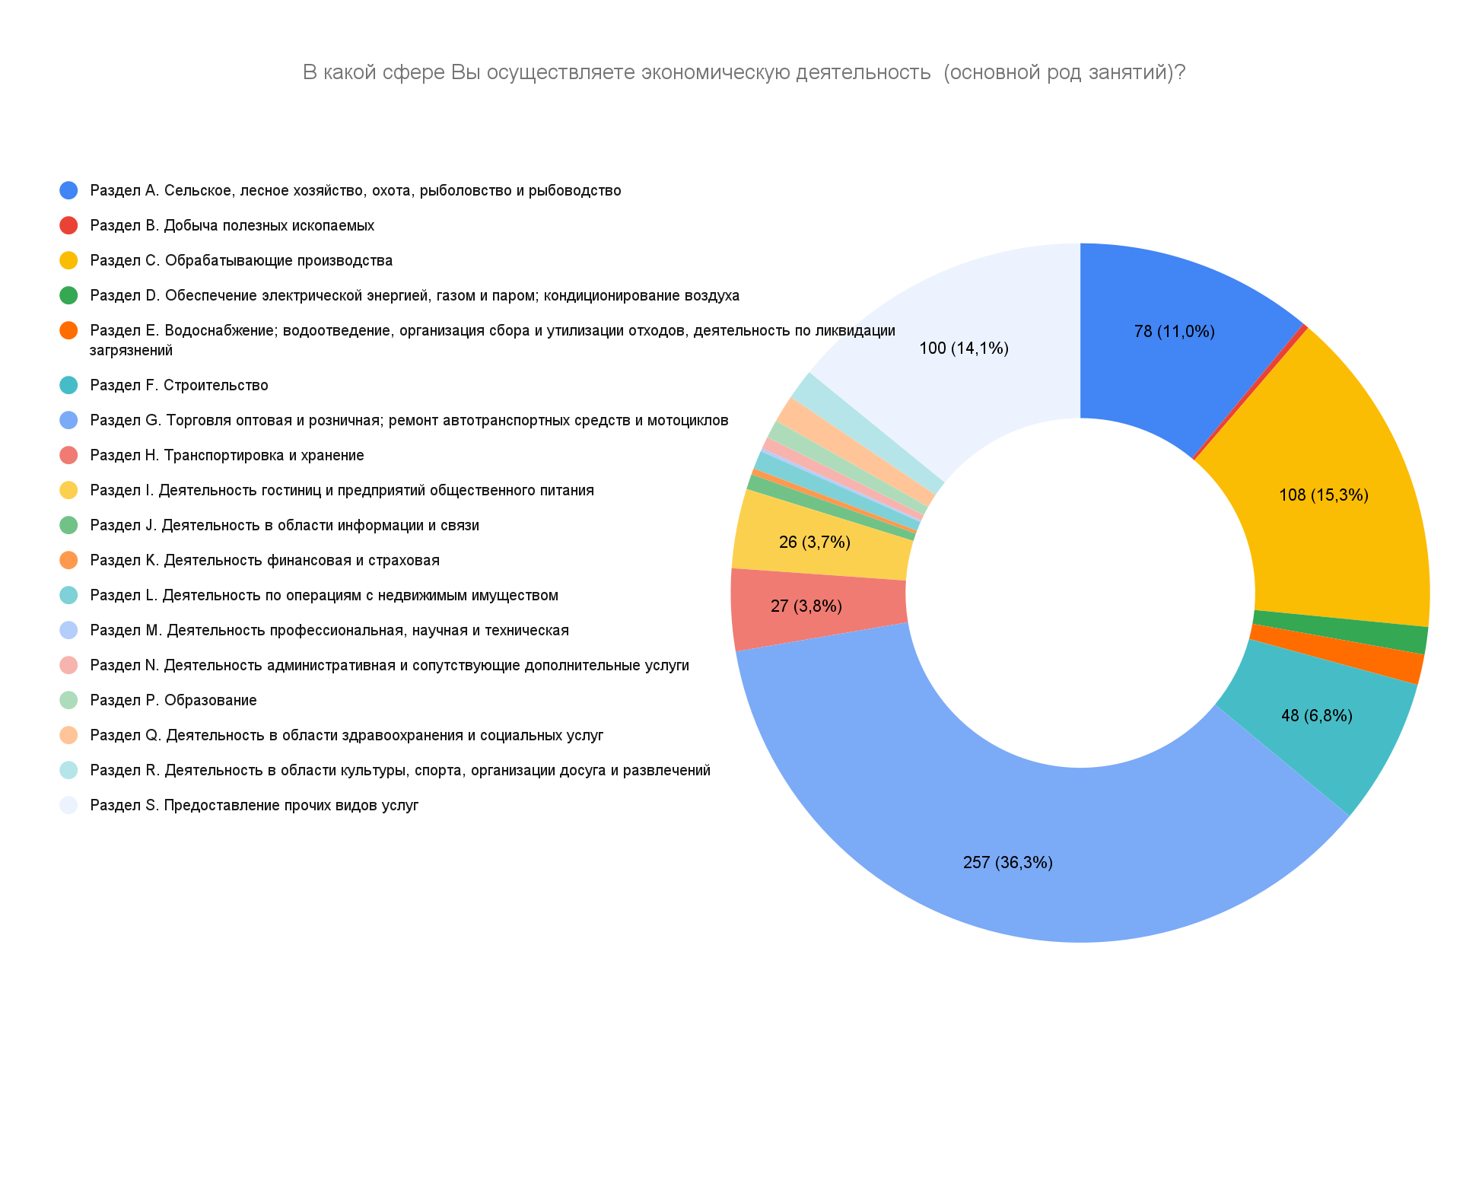

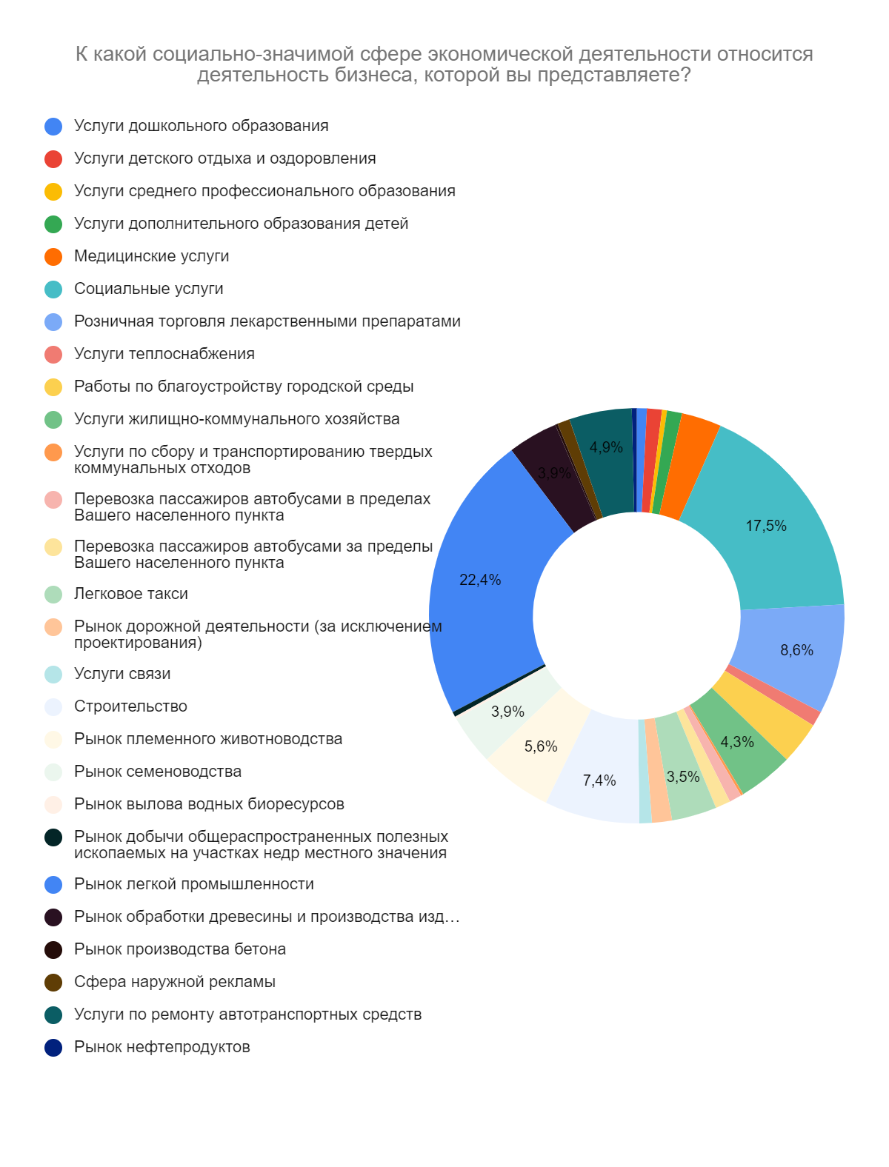

Опрос респондентов о географических рынках для бизнеса показал, что основным рынком сбыта продукции (услуг) в 48,9% (425 чел.) случаев являлся локальный рынок (отдельное муниципальное образование), 32,8 % (285 чел.) – рынок Ивановской области, у 6,3% (55 чел.) – рынок Российской Федерации, у 11,3 % (98 чел.) – рынки нескольких субъектов Российской Федерации, и 0,7% предпринимателей осуществляют деятельность на рынках стран СНГ.

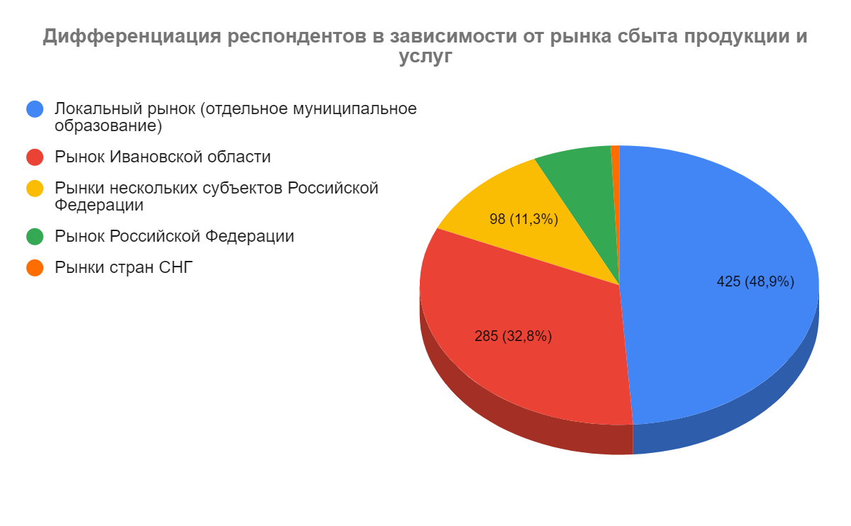
По периоду времени, в течение которого осуществляют свою деятельность субъекты предпринимательской деятельности, респонденты распределились следующим образом.

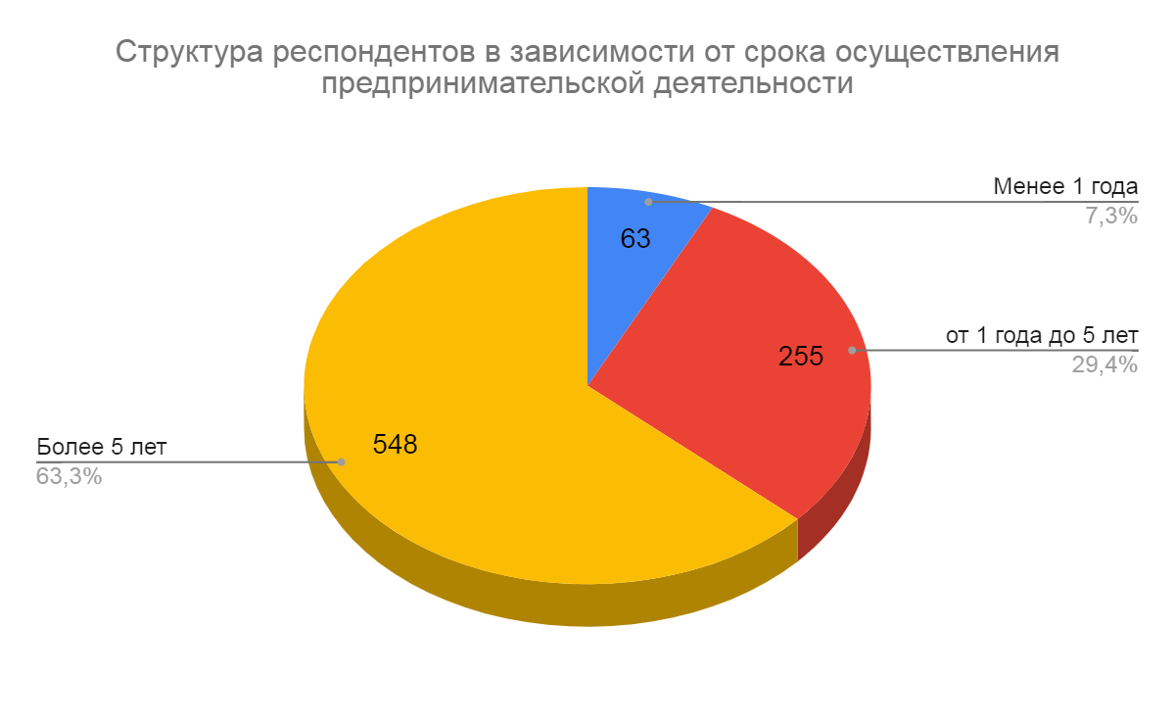
Анализ длительности периода, в течение которого осуществляют свою деятельность субъекты предпринимательской деятельности, показал, что большинство респондентов (63,3%) занимаются бизнесом более 5 лет, 29,4% приходится на предпринимателей со стажем от 1 года до 5 лет, а 7,3% опрошенных работают в этой сфере менее года.
В анкетировании принимали участие: 590 чел. (68,1%) – собственники бизнеса (совладельцы), 140 респондентов (16,2%) – руководители высшего звена, 74 чел. (8,5%) – руководители среднего звена и 62 чел. (7,2%) – неруководящие сотрудники.
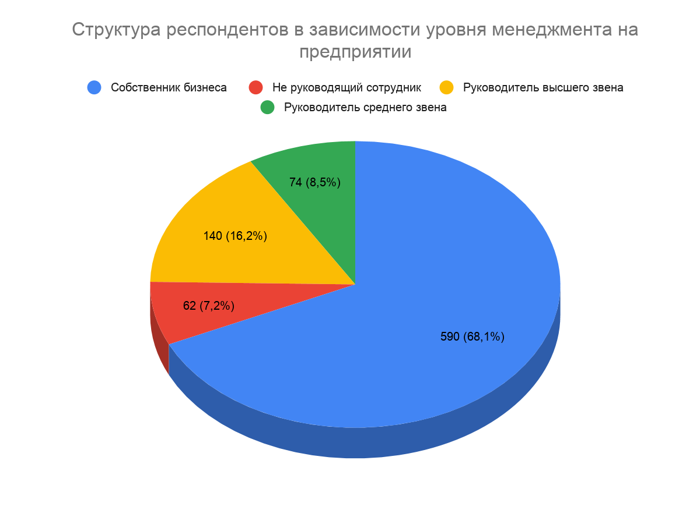
Из общего числа субъектов бизнеса 1,8% респондентов ответили, что в их организации работает от 101 до 250 сотрудников, 20,5% респондентов с численностью сотрудников в организации от 16 до 100 человек, а также опрошены 76,3% предпринимателей ответили, что их организация с численностью до 15 сотрудников.

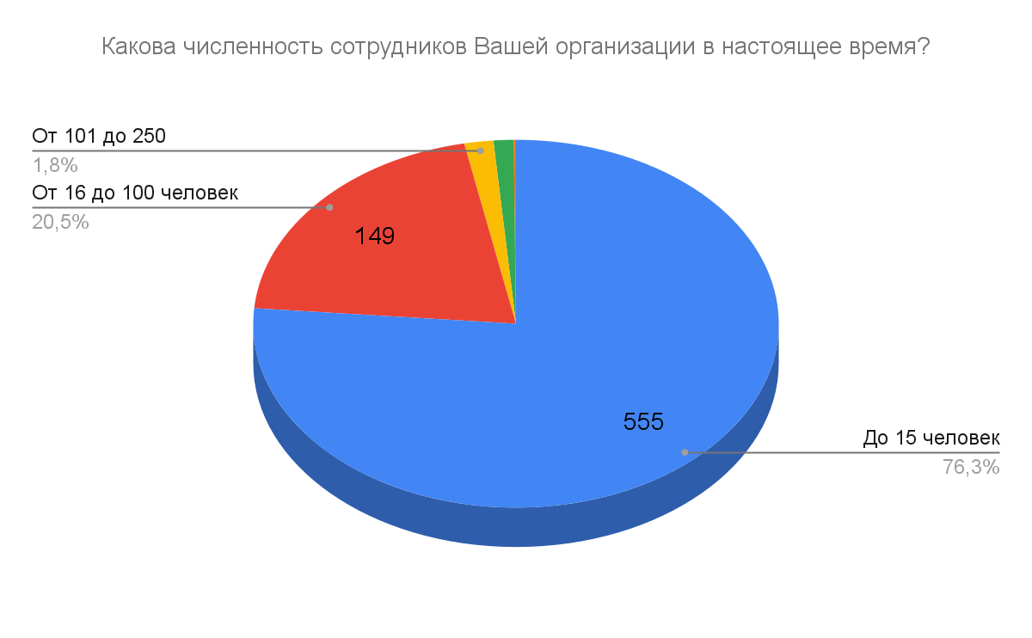
По величине годового оборота бизнеса полученные данные разделились следующим образом: 542 респондента (75%) ответили, что имеют оборот до 120 млн. руб. (микропредприятие), 52 респондентов (7,2%) – от 120 до 800 млн. руб. (малое предприятие), 6 чел. (0,8%) – от 800 до 2000 млн. рублей (среднее предприятие), 8 чел. (1,1%) – более 2000 млн. руб. (крупное предприятие) и 115 чел. (15,9) – опрошенных затруднились ответить на этот вопрос.
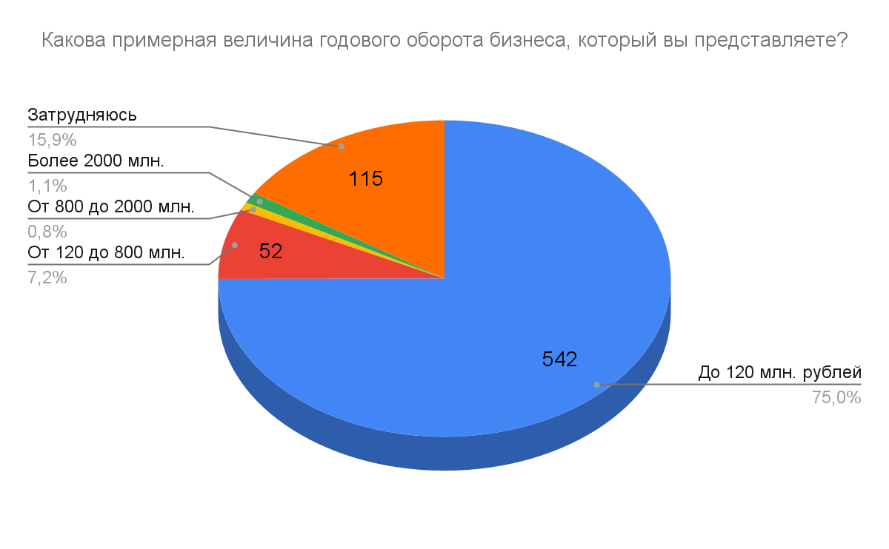

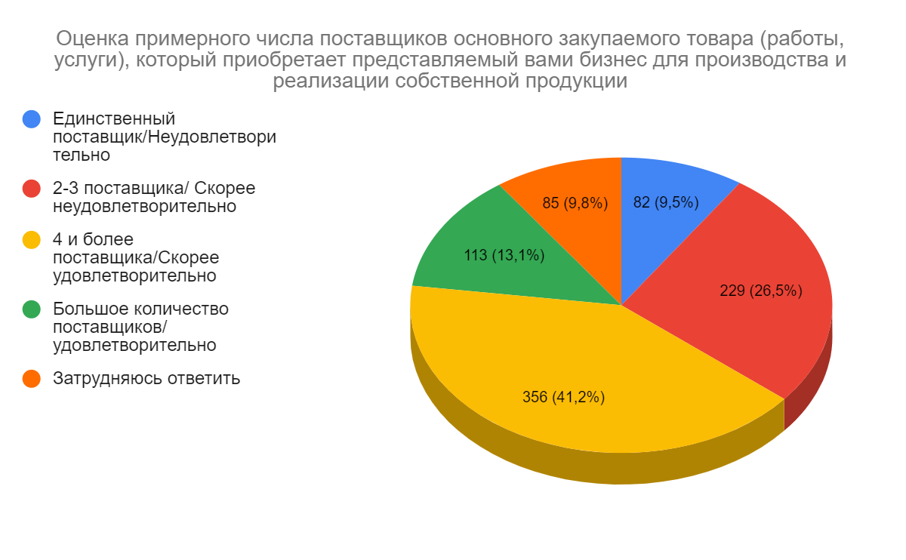
При оценке количества поставщиков предприниматели в большинстве своем отвечают, что им поставляют товары более 4 поставщиков – 41,2%.
В рамках мониторинга были получены оценки представителей хозяйствующих субъектов относительно уровня конкурентной среды на представляемых ими рынках. Согласно полученным данным 28,7% респондентов в целом позитивно оценивают состояние конкурентной среды в Ивановской области. Большая часть респондентов оценили конкурентную среду на рынках как «умеренную» (38,8%).

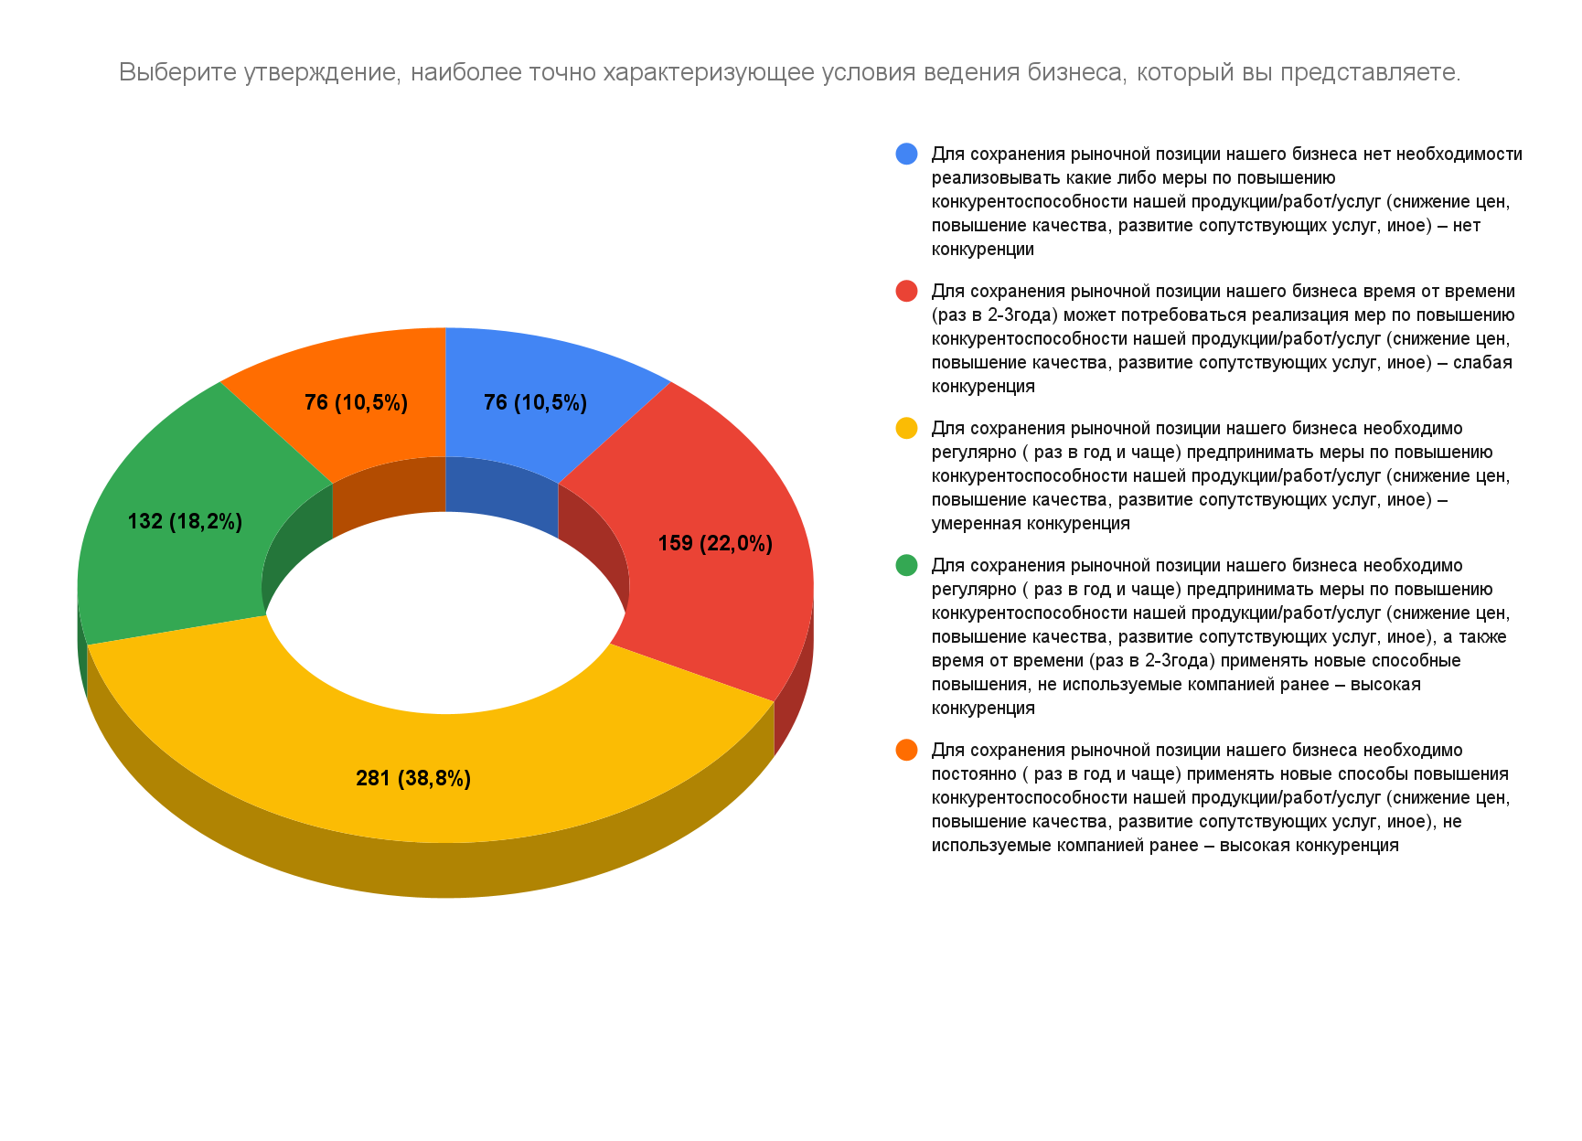
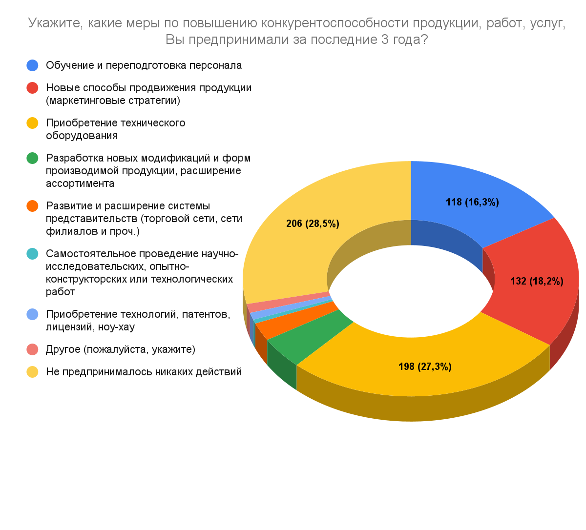
Оценивая необходимость мер по повышению конкурентоспособности большинство предпринимателей утверждают, что ими проводится закупка нового оборудования – 27,3%, 16,3% проводят обучение персонала, 18,2% используют новые способы продвижения товара.
Мнения опрошенных представителей бизнеса отражают следующие тенденции состояния и динамики конкуренции и конкурентной среды для предприятий региона:
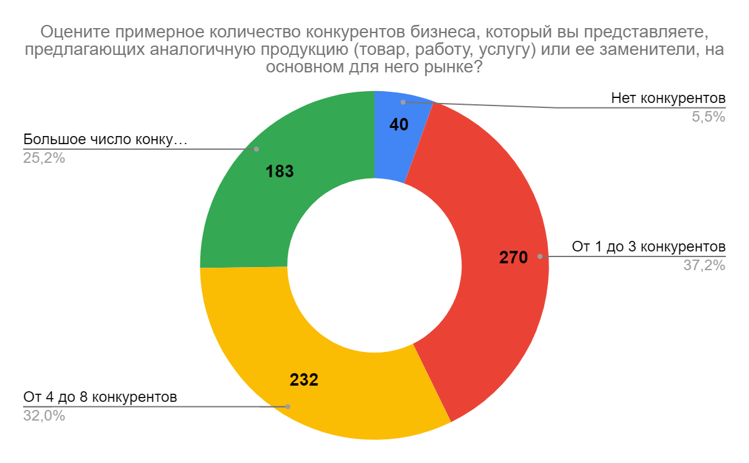

183 (25,2%) респондента считают, что на представляемом ими рынке большое число конкурентов. По мнению 232 опрошенных представителей бизнеса (32%), число конкурентов, предлагающих аналогичную продукцию (товар, работу, услугу) или ее заменители, на основном для него рынке составило 4 и более конкурентов, 270 чел. (37,2%) считают, что количество конкурентов – от 1 до 3.
Немаловажным фактором функционирования бизнеса является динамика количества конкурентов у предпринимателей на целевом рынке. За последние 3 года, по мнению 343 опрошенных представителей бизнеса (47,1%), число конкурентов не изменилось, у 207 чел. (28,4%) увеличилось на 1-3 конкурента, 63 человек (8,7%) считают, что сократилось на 1-3 конкурента, 108 человек (14,8%) считают, что их число увеличилось более чем на 4 единицы.
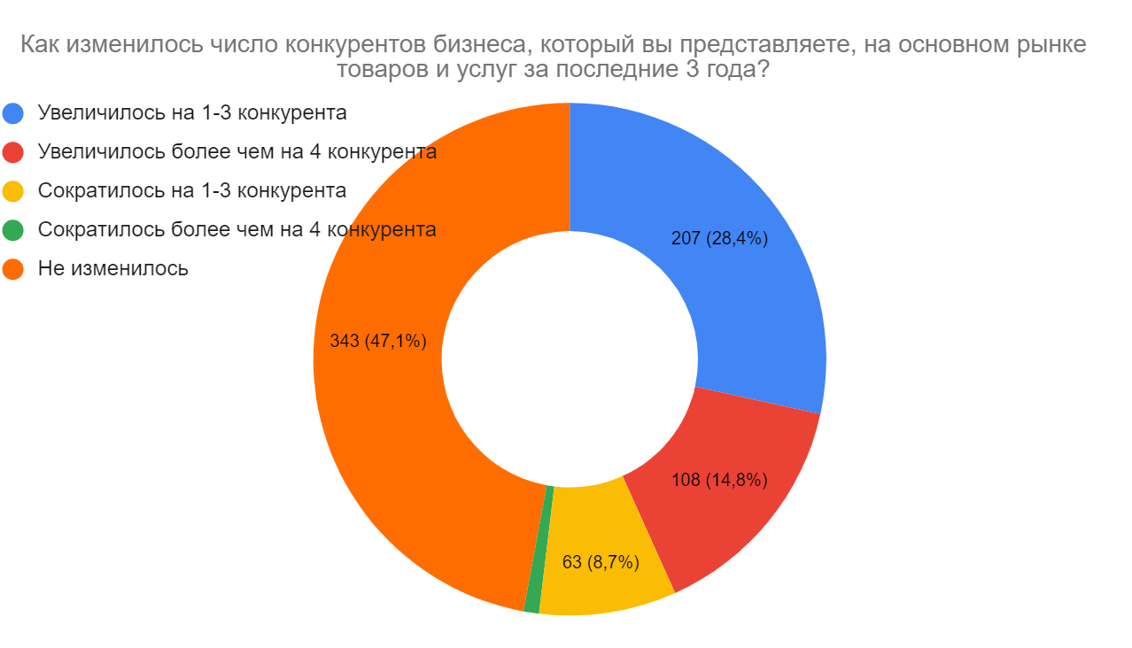
Основными видами закупаемого товара (работы, услуги) являются: товары для ведения образовательной деятельности, учебные пособия, продукты питания, электроэнергия, газ и др.
На вопрос об указании наименования товара, работы, услуги, закупаемых бизнесом для производства и реализации собственной продукции, конкуренция между поставщиками которых оценивается как неудовлетворительная, многие респонденты ответили «затрудняюсь ответить». Однако, по мнению некоторых опрошенных представителей бизнеса, товарами и услугами, на которые конкуренция между поставщиками оценивается как неудовлетворительная являются коммунальные расходы, горюче-смазочные материалы, строительные материалы, ткани и др.
У 50% представителей предпринимательской сферы, участвующих в анкетировании, вызвал затруднение ответ на вопрос о приоритетном и социально-значимом рынке для развития конкуренции. Однако немногие респонденты ответили, что приоритетными являются следующие рынки: медицинских услуг, жилищно-коммунального хозяйства, энергоресурсный рынок, образования, торговли и др.

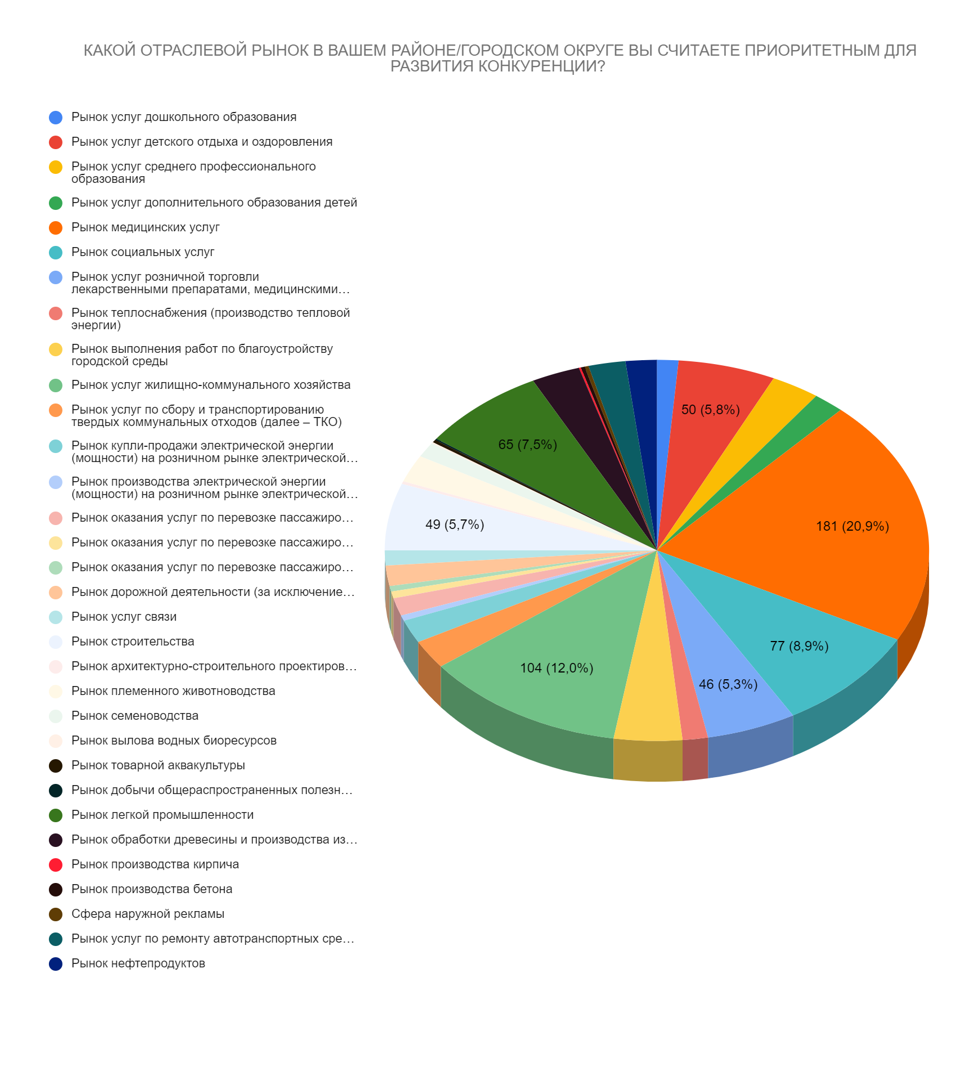
Административные барьеры являются негативными факторами, препятствующими развитию конкуренции. Они ограничивают ведение предпринимательской деятельности, снижают стимулы входа на рынки новых участников, повышают издержки.
По итогам опроса в 2021 году 94,8% предпринимателей не сталкивались с дискриминацией (неравным доступом, ущемлением прав) на стадии открытия бизнеса и первого года работы. В отношении 5,2% предпринимателей имело место быть ограничение конкуренции (дискриминация) со стороны государственных органов власти и конкурентов.
Распределение мнений респондентов относительно существования административных барьеров для ведения и открытия бизнеса, а также их динамика по сравнению с 2019 и 2020 годами отражены в таблице.
Наиболее существенные административные барьеры
для ведения текущей деятельности или открытия нового бизнеса

Наименование административного барьера | Доля респондентов  (%)
 | 2019 | 2020 | 2021
Сложность получения доступа к земельным участкам | 8,1 | 4,8 | 3,6
Нестабильность российского законодательства, регулирующего предпринимательскую деятельность | 40,3 | 23,4 | 23,5
Коррупция (включая взятки, дискриминацию  и предоставление преференций отдельным участникам  на заведомо неравных условиях) | 2,1 | 1 | 0,6
Сложность/затянутость процедуры получений лицензий | 4,7 | 2,8 | 2,4
Высокие налоги | 22,6 | 38,6 | 44
Необходимость установления партнерских отношений  с органами власти | 0,1 | 1,2 | 1,5
Ограничение/сложность доступа к закупкам компаний  с госучастием и субъектов естественных монополий | 0,1 | 0,9 | 0,8
Ограничение/сложность доступа к поставкам товаров, оказанию услуг и выполнению работ в рамках госзакупок | 0,9 | 1 | 0,7
Ограничение органами власти инициатив по организации совместной деятельности малых предприятий (например,  в части создания совместных предприятий, кооперативов  и др.) | - | 0,2 | 0,5
Иные действия/давление со стороны органов власти, препятствующие ведению бизнеса на рынке или входу  на рынок новых участников | 0,1 | 2,8 | 2,3
Силовое давление со стороны правоохранительных органов (угрозы, вымогательства и т.д.) | - | 0,1 | -
Нет ограничений | 18,9 | 23,1 | 20,1

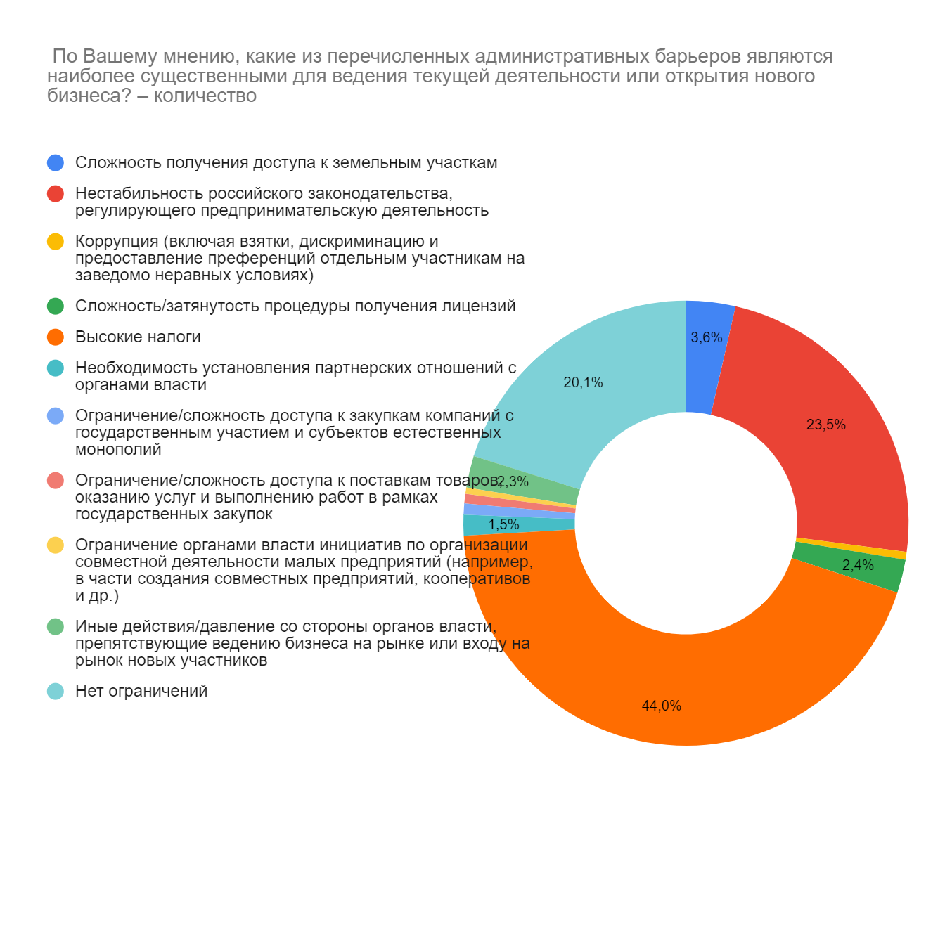
По результатам исследования в 2021 году наиболее значимыми административными барьерами для ведения и расширения бизнеса являются высокие налоги, так отметили 44% респондентов и нестабильность российского законодательства, регулирующего предпринимательскую деятельность, которая отмечена 23,5% респондентов. Часть субъектов предпринимательской деятельности отмечают сложности в получении доступа к земельным участкам (3,6%) и сложность/затянутость процедуры получений лицензий (2,4%). 20,1% респондентов считают, что административные барьеры для ведения текущей деятельности или открытия нового бизнеса в Ивановской области отсутствуют.
В процессе опроса предпринимателей исследовалось мнение респондентов в контексте деятельности органов власти на основном рынке бизнеса, который они представляют. Ответы респондентов по оценке предпринимателей к действиям органов власти отражены на рисунке.

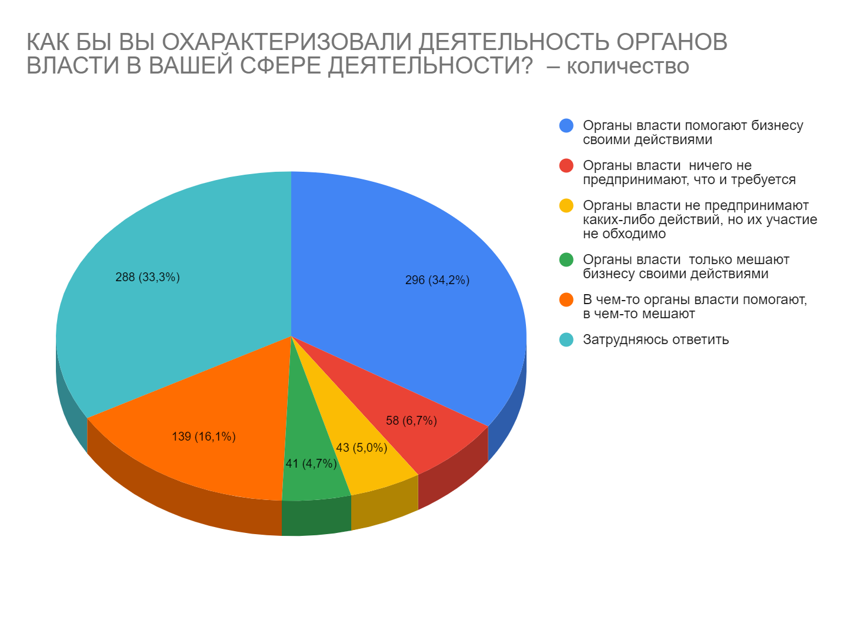
43 чел. (5%) считают, что органы власти не предпринимают каких-либо действий, но их участие необходимо. Однако большая часть опрошенных 296 чел. (34,2%) положительно оценили деятельность органов власти и указали, что органы власти помогают бизнесу своими действиями. 288 чел., (33,3%) затруднились ответить на данный вопрос.

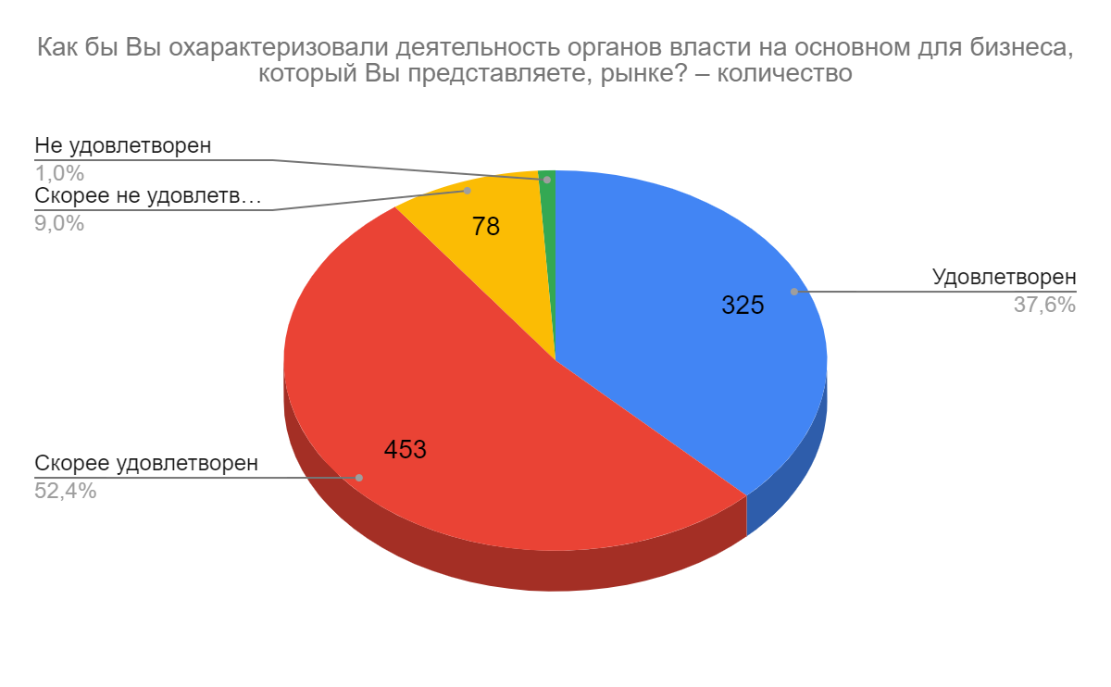
По результатам мониторинга от субъектов предпринимательской деятельности получены следующие оценки наличия и возможности преодоления административных барьеров для ведения текущей деятельности и открытия нового бизнеса на рынке.
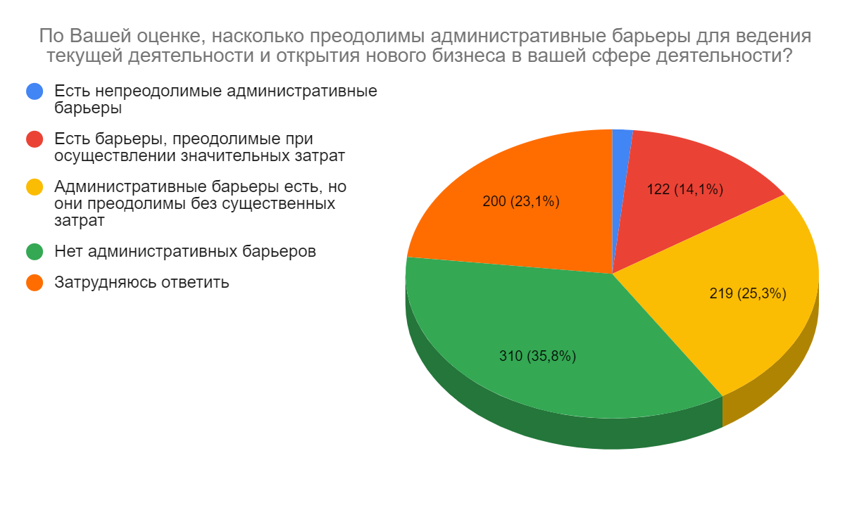

Из представленных данных можно сделать вывод, что 122 респондента (14,1%) отмечают, что на рынке присутствуют административные барьеры и они преодолимы только при осуществлении значительных затрат, также значительная часть субъектов предпринимательской деятельности (25,3%) считают, что административные барьеры есть, но они преодолимы без существенных затрат. 35,8% опрошенных считают, что на рынке нет административных барьеров.
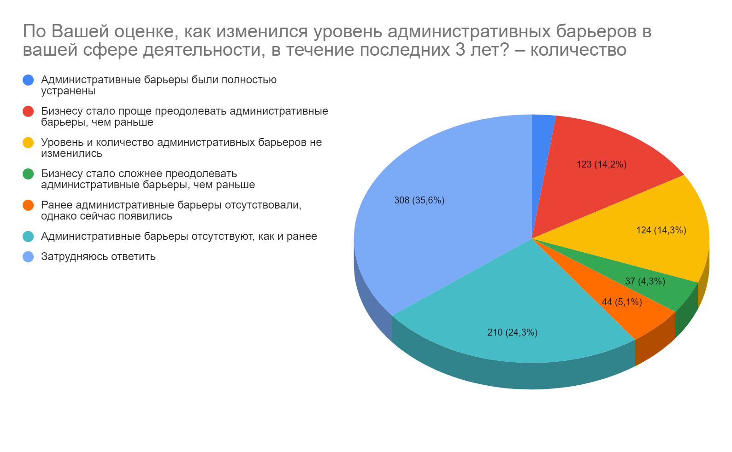
Согласно полученным данным 14,3% представителей предпринимательской деятельности считают, что уровень и количество административных барьеров за последние 3 года не изменились. За последние 3 года, по мнению 14,2% опрошенных, бизнесу стало проще преодолевать административные барьеры, чем раньше, 24,3% респондентов уверены в их отсутствии. Существенная часть субъектов предпринимательской деятельности (35,6%) затруднились ответить на вопрос об уровне административных барьеров на рынке для бизнеса.
Улучшению предпринимательского климата способствовали реализуемые в регионе меры поддержки, в том числе в рамках региональных проектов, направленных на достижение результатов реализации федеральных проектов, входящих в состав национального проекта «Малое и среднее предпринимательство и поддержка индивидуальной предпринимательской инициативы».
В отчетном периоде в регионе продолжил работу центр «Мой бизнес» - объединение всех ранее действовавших в регионе институтов поддержки субъектов малого и среднего предпринимательства (далее – СМСП) в единую организационную структуру, ставшую единой точкой входа для предпринимателей. Основная цель системы поддержки – сделать максимально удобный механизм оказания поддержки для предпринимателей и максимизировать получение предпринимателями региона финансовой поддержки из федеральных институтов.
На базе центра «Мой бизнес» функционируют две организации, оказывающие финансовую поддержку - Некоммерческая микрокредитная компания «Ивановский фонд поддержки предпринимательства» и АНО «Центр гарантийной поддержки Ивановской области».
В 2021 году НМК «Ивановский фонд поддержки предпринимательства» реализованы следующие направления финансовой поддержки:
- предоставлено 308 микрозаймов на сумму 350,0 млн. руб.
- портфель займов действующих предпринимателей – 507 единиц (целевой показатель регионального проекта - 493 единиц) – 103% выполнения;
- портфель займов начинающих предпринимателей – 64 единицы (целевой показатель регионального проекта – 34 единицы) – 188 % выполнения;
- выданные займы самозанятым гражданам – 4,6 млн. руб. (целевой показатель регионального проекта – 4,2 млн. руб.) –110 % выполнения.
АНО «Центр гарантийной поддержки Ивановской области» в 2021 году предоставлено 55 поручительства на сумму 380,5 млн. руб., что позволило привлечь СМСП кредиты в объеме 1 438,9 млн. руб.
Кроме того, в центре «Мой бизнес» предоставляются услуги по подбору льготных кредитов (займов), а также гарантий и поручительств. Льготные кредиты (займы), а также консультационные услуги по оформлению кредитных договоров (гарантий, поручительств) предоставляются как по линии Ивановского государственного фонда поддержки малого предпринимательства, так и по линии АО «МСП Банк» и других уполномоченных банков.
Одним из важных направлений сектора малого и среднего предпринимательства является также развитие социального предпринимательства, с целью реализации которого предоставляются гранты на развитие бизнеса СМСП, осуществляющим деятельность в сфере социального предпринимательства.
В 2021 году грантовая поддержка оказана 23 предпринимателям на сумму 10 193 535,5 рублей.
Также улучшению предпринимательского климата способствовало развитие налогового стимулирования СМСП, применяющих специальные налоговые режимы (упрощенная система налогообложения (далее - УСН) и патентная система налогообложения (далее - ПСН)).
Обращаясь к итогам 2021 года в этой сфере, стоит отметить:
- продлены до 01.01.2024 «налоговые каникулы» для впервые зарегистрированных индивидуальных предпринимателей, осуществляющих свою деятельность в производственной, социальной, научной сферах и в сфере бытовых услуг, оказываемых населению;
- до 2023 года продлено действие пониженных налоговых ставок для организаций и индивидуальных предпринимателей, применяющих упрощенную систему налогообложения, с налоговой базой «доходы минус расходы» в размере 5% и с налоговой базой «доходы» в размере 4%. Для предпринимателей, переходящих с 2021 года с ЕНВД с видом деятельности «розничная торговля» на 2021-2022 года установлена также пониженная ставка 5% при выборе налогооблагаемой базы «Доходы, уменьшенные на величину расходов»;
- развивается патентная система налогообложения, установлен перечень из 79 видов предпринимательской деятельности, в отношении которых возможно применение патента. За первое полугодие 2021 года было выдано 16689 патентов, в том числе со ставкой 0% - 309 единиц (для сравнения: за первое полугодие 2020 года было выдано 5 361 патент, в том числе со ставкой 0% - 399 единиц) (рост в 3 раза объясняется переходом на патент с ЕНВД).
С учетом различий в условиях ведения бизнеса установлены понижающие коэффициенты к размеру потенциально возможного к получению индивидуальными предпринимателями годового дохода, уменьшающие размер налога на 40% для предпринимателей, осуществляющих деятельность в муниципальных районах Ивановской области, и на 10% - за пределами городского округа Иваново.

- Результаты мониторинга удовлетворенности потребителей качеством товаров, работ и услуг на рынках Ивановской области и состоянием ценовой конкуренции

В рамках мониторинга удовлетворенности потребителей качеством товаров, работ и услуг на товарных рынках Ивановской области и состоянием ценовой конкуренции были разработаны специальные анкеты для потребителей товаров, работ и услуг на товарных рынках Ивановской области. В рамках социологической части мониторинга состояния и развития конкурентной среды в Ивановской области проведено анкетирование с общей выборкой в 1766 респондентов (0,15% от численности населения Ивановской области).
Исследование было проведено во всех 27 муниципальных образованиях Ивановской области.
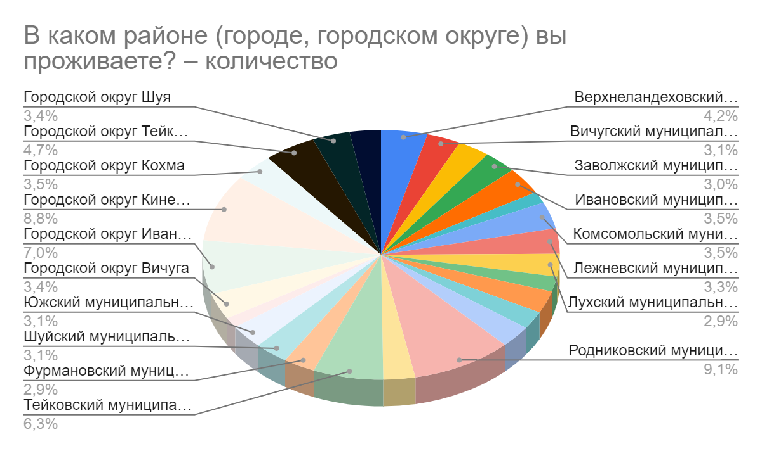
Среди общего числа респондентов принявших участие в анкетировании 27,6% мужчин и 72,4% женщин.
Большинство респондентов – 27,2 % принадлежат к возрастной группе от 35 до 44 лет, 7,8% респондентов - в возрасте от 18 до 24 лет, 18,3% - от 25 до 34 лет, 26,2% - от 45 до 54 лет, 4,3% респондентов - старше 65.
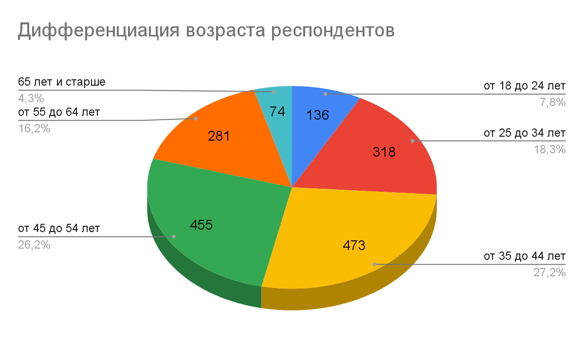
По социальному статусу респонденты распределились следующим образом: работают – 73,6%, пенсионеры – 9,8%, безработные – 4,4%, учатся – 5,9%, занимаются домашним хозяйством – 3,7%, самозанятые граждане – 2,6%.
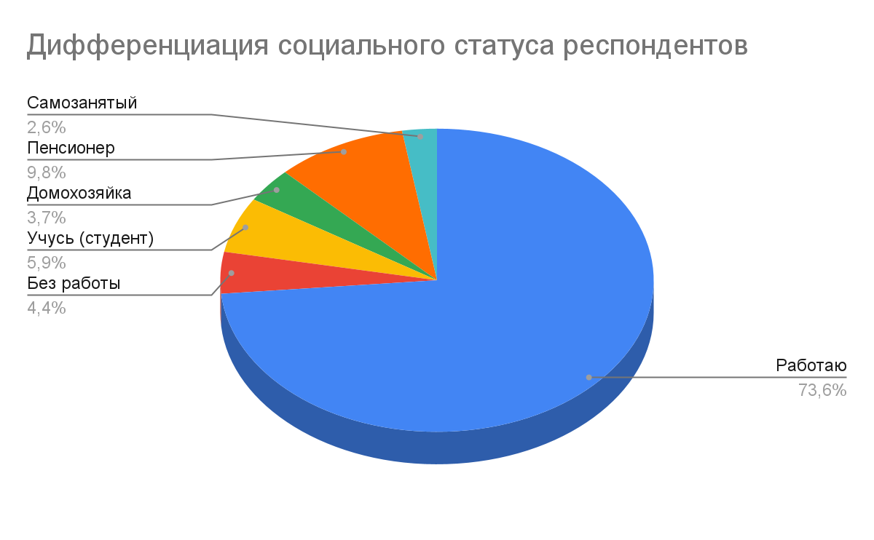

При этом 35,9% респондентов имеют 1 ребенка, 35,6% - 2 детей, у 23,1% детей нет, еще у 5,4% - от 3 и более детей.
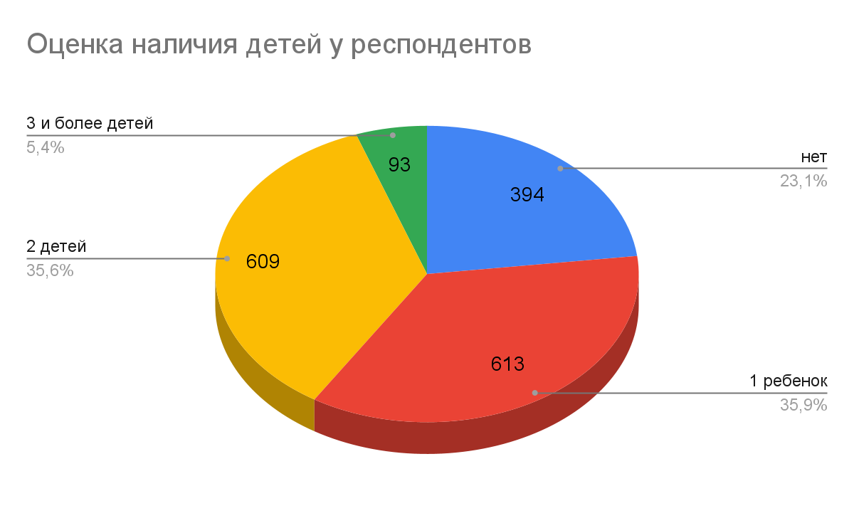
Большинство опрошенных имеют высшее образование – 42,8%, среднее специальное образование имеют 29,5% респондентов, среднее общее образование у – 6,9% опрошенных и 20,5% имеют неполное высшее образование.
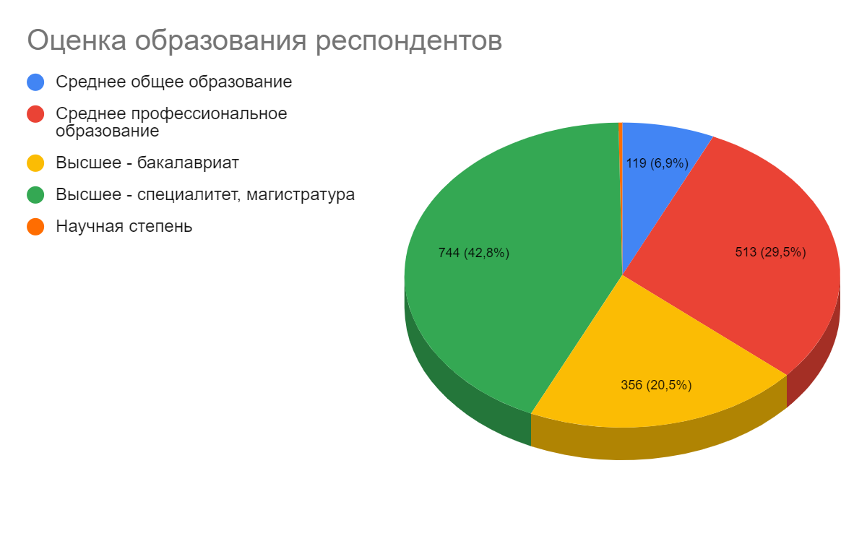
Большинство опрошенных имеют уровень дохода от 10 до 20 тысяч рублей в месяц (53,7% опрошенных), 24,2% респондентов получают от 20 до 30 тысяч рублей в месяц, 14,9% имеют доход до 10 тысяч рублей в месяц, 4,8% респондентов получают от 30 до 45 тысяч рублей в месяц, 1,8% получают от 45 до 60 тысяч рублей в месяц.
По итогам оценки потребителями количества организаций предоставляющих товары, работы и услуги на рынках Ивановской области получены следующие результаты.
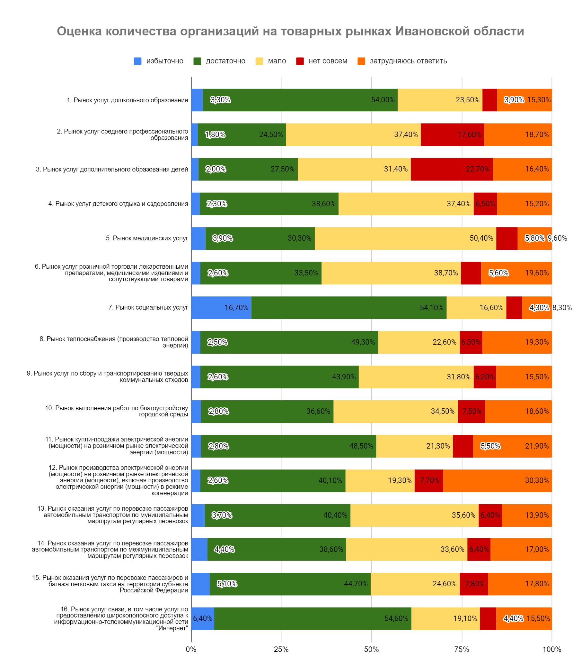

Из представленной диаграммы видно, что, по мнению опрошенных в регионе избыточно количество организаций, оказывающих социальные услуги, а также услуги архитектурно-строительного проектирования – 16,7% и 20,3%.
Достаточное количество организаций, по мнению опрошенных на рынках услуг связи (54,6%), рынке социальных услуг (54,1%), услуг дошкольного образования (54%).

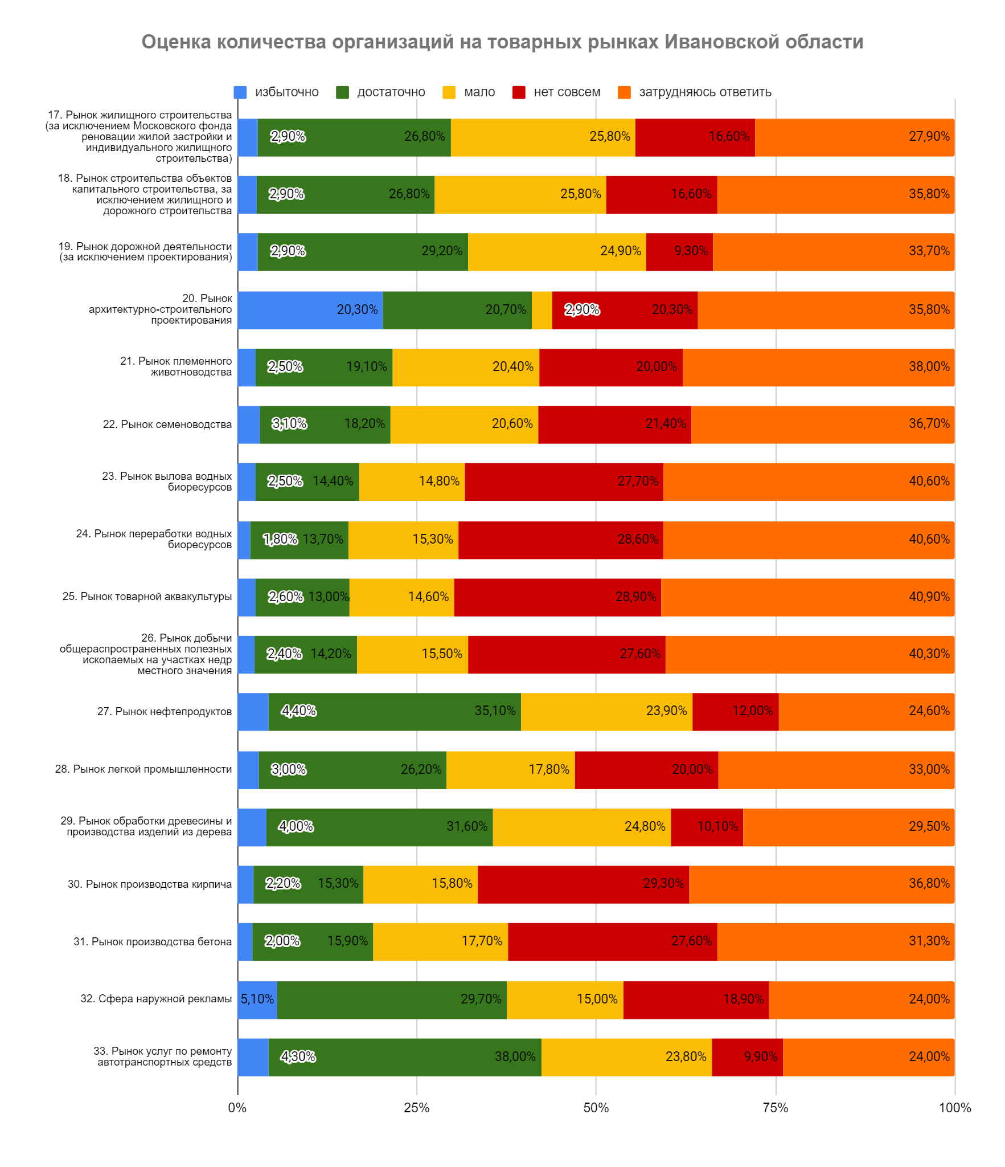
Вместе с тем, значительная доля потребителей считают недостаточным количество организаций, представляющих следующие рынки:
– рынок медицинских услуг – 50,4 %;
– рынок услуг пассажирских перевозок, как по муниципальным, так и по межмуниципальным маршрутам – 35,6 % и 33,6% соответственно;
– рынок услуг детского отдыха и оздоровления – 37,4%;
– рынок услуг розничной торговли лекарствами – 38,7%;
– рынок выполнения работ по благоустройству городской среды – 34,5%;
По итогам оценки потребителями удовлетворенности характеристиками товаров, работ и услуг на рынках Ивановской области получены следующие результаты.
Согласно результатам проведенного анкетирования большинство респондентов считают качество и возможность выбора товаров, работ и услуг
на рынках Ивановской области скорее удовлетворительным.
В то время как уровень цен респонденты отметили как скорее неудовлетворительным и неудовлетворительным.

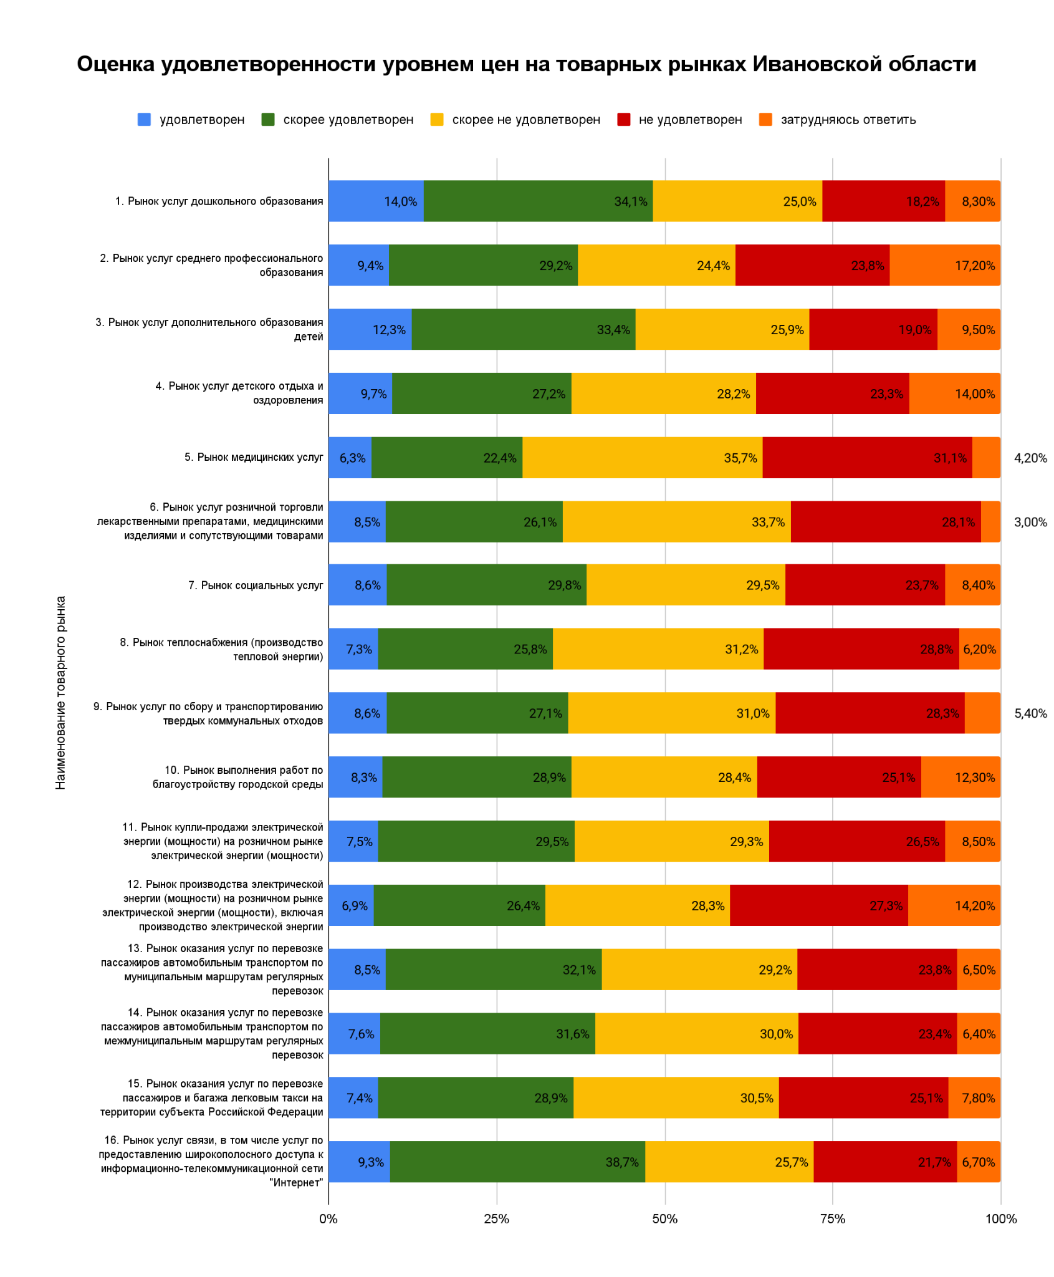

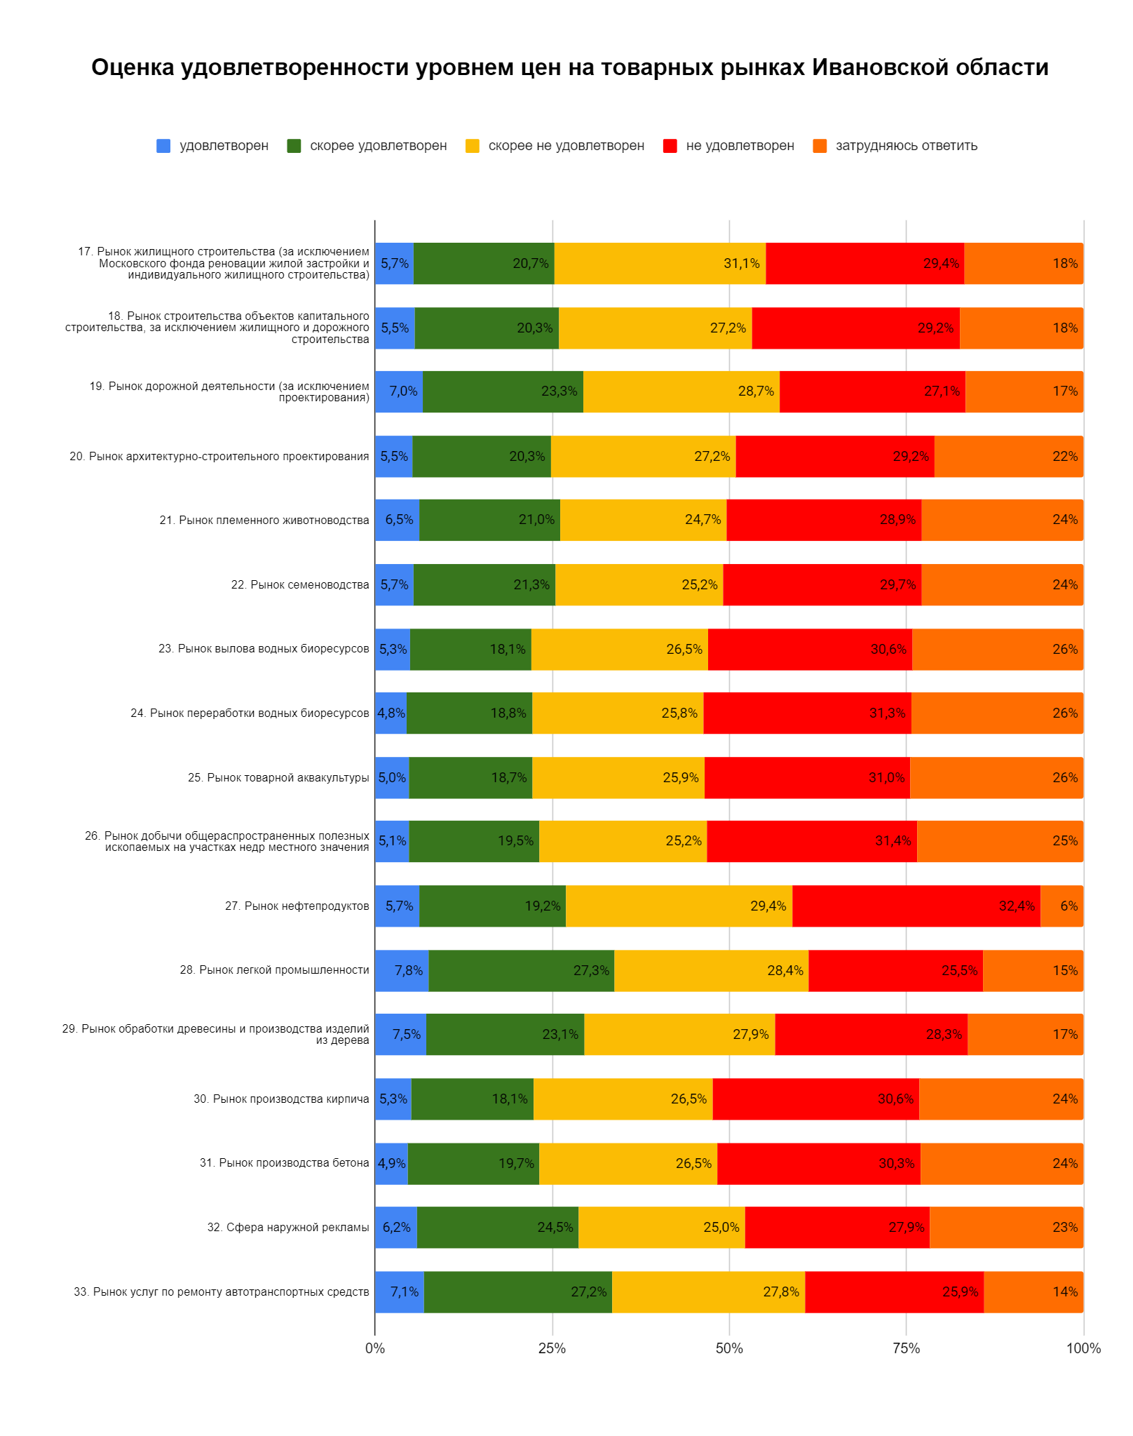
Согласно результатам проведенного анкетирования неудовлетворительным большинство респондентов считают уровень цен на следующих рынках:
– рынок услуг по сбору и транспортированию твердых коммунальных отходов – 28,3%;
– рынок жилищного строительства – 29,4%;
– рынок теплоснабжения (производство тепловой энергии) – 28,8%;
– рынок медицинских услуг – 31,1%;
– рынки услуг розничной торговли лекарствами – 28,1%;
– рынок нефтепродуктов – 32,4%;
– рынки вылова и переработки водных биоресурсов и товарной аквакультуры – более 30%;
– рынки производства бетона и кирпича – более 30%.

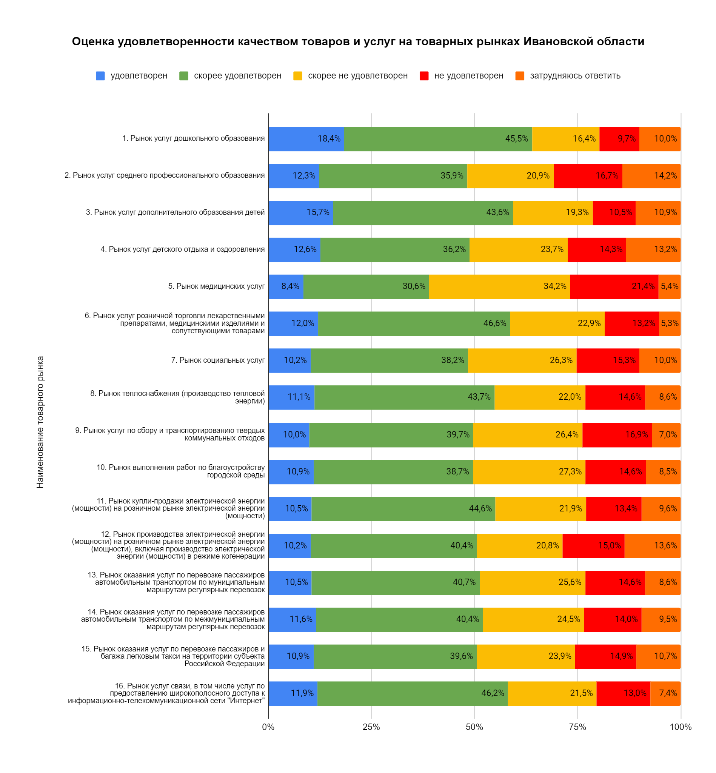

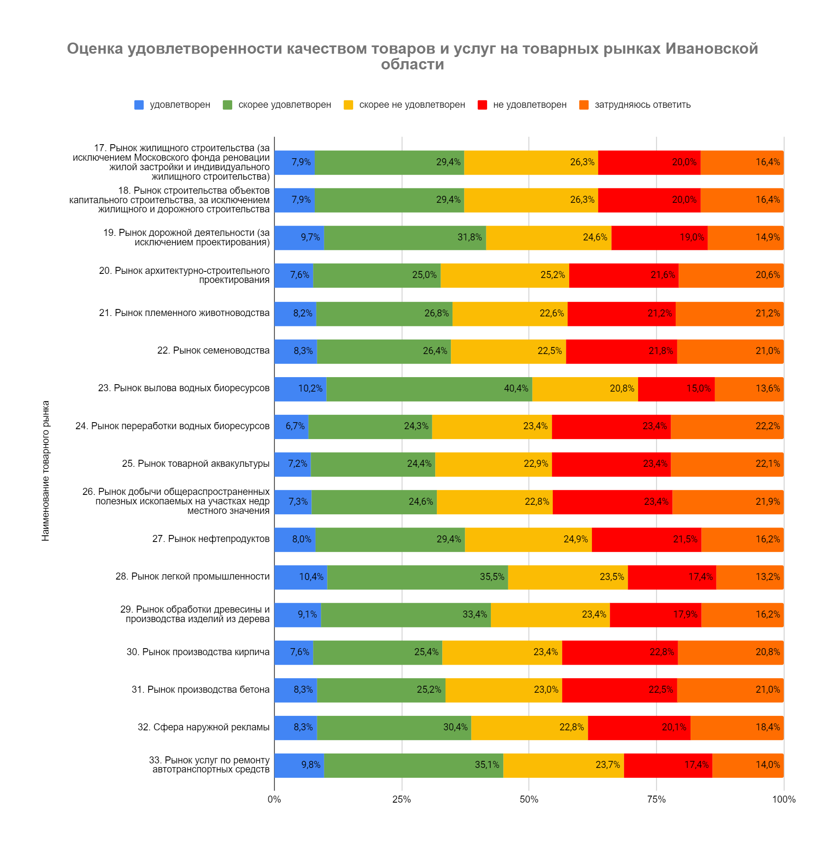
Наиболее удовлетворены (скорее удовлетворены и удовлетворены) качеством услуг жители региона на рынках услуг связи – 58,1%, услуг дополнительного и дошкольного образования детей – порядка 63,9%, услуг розничной торговли лекарственными препаратами, медицинскими изделиями и сопутствующими товарами 58,6%, вылова водных биоресурсов – 50,6 %.

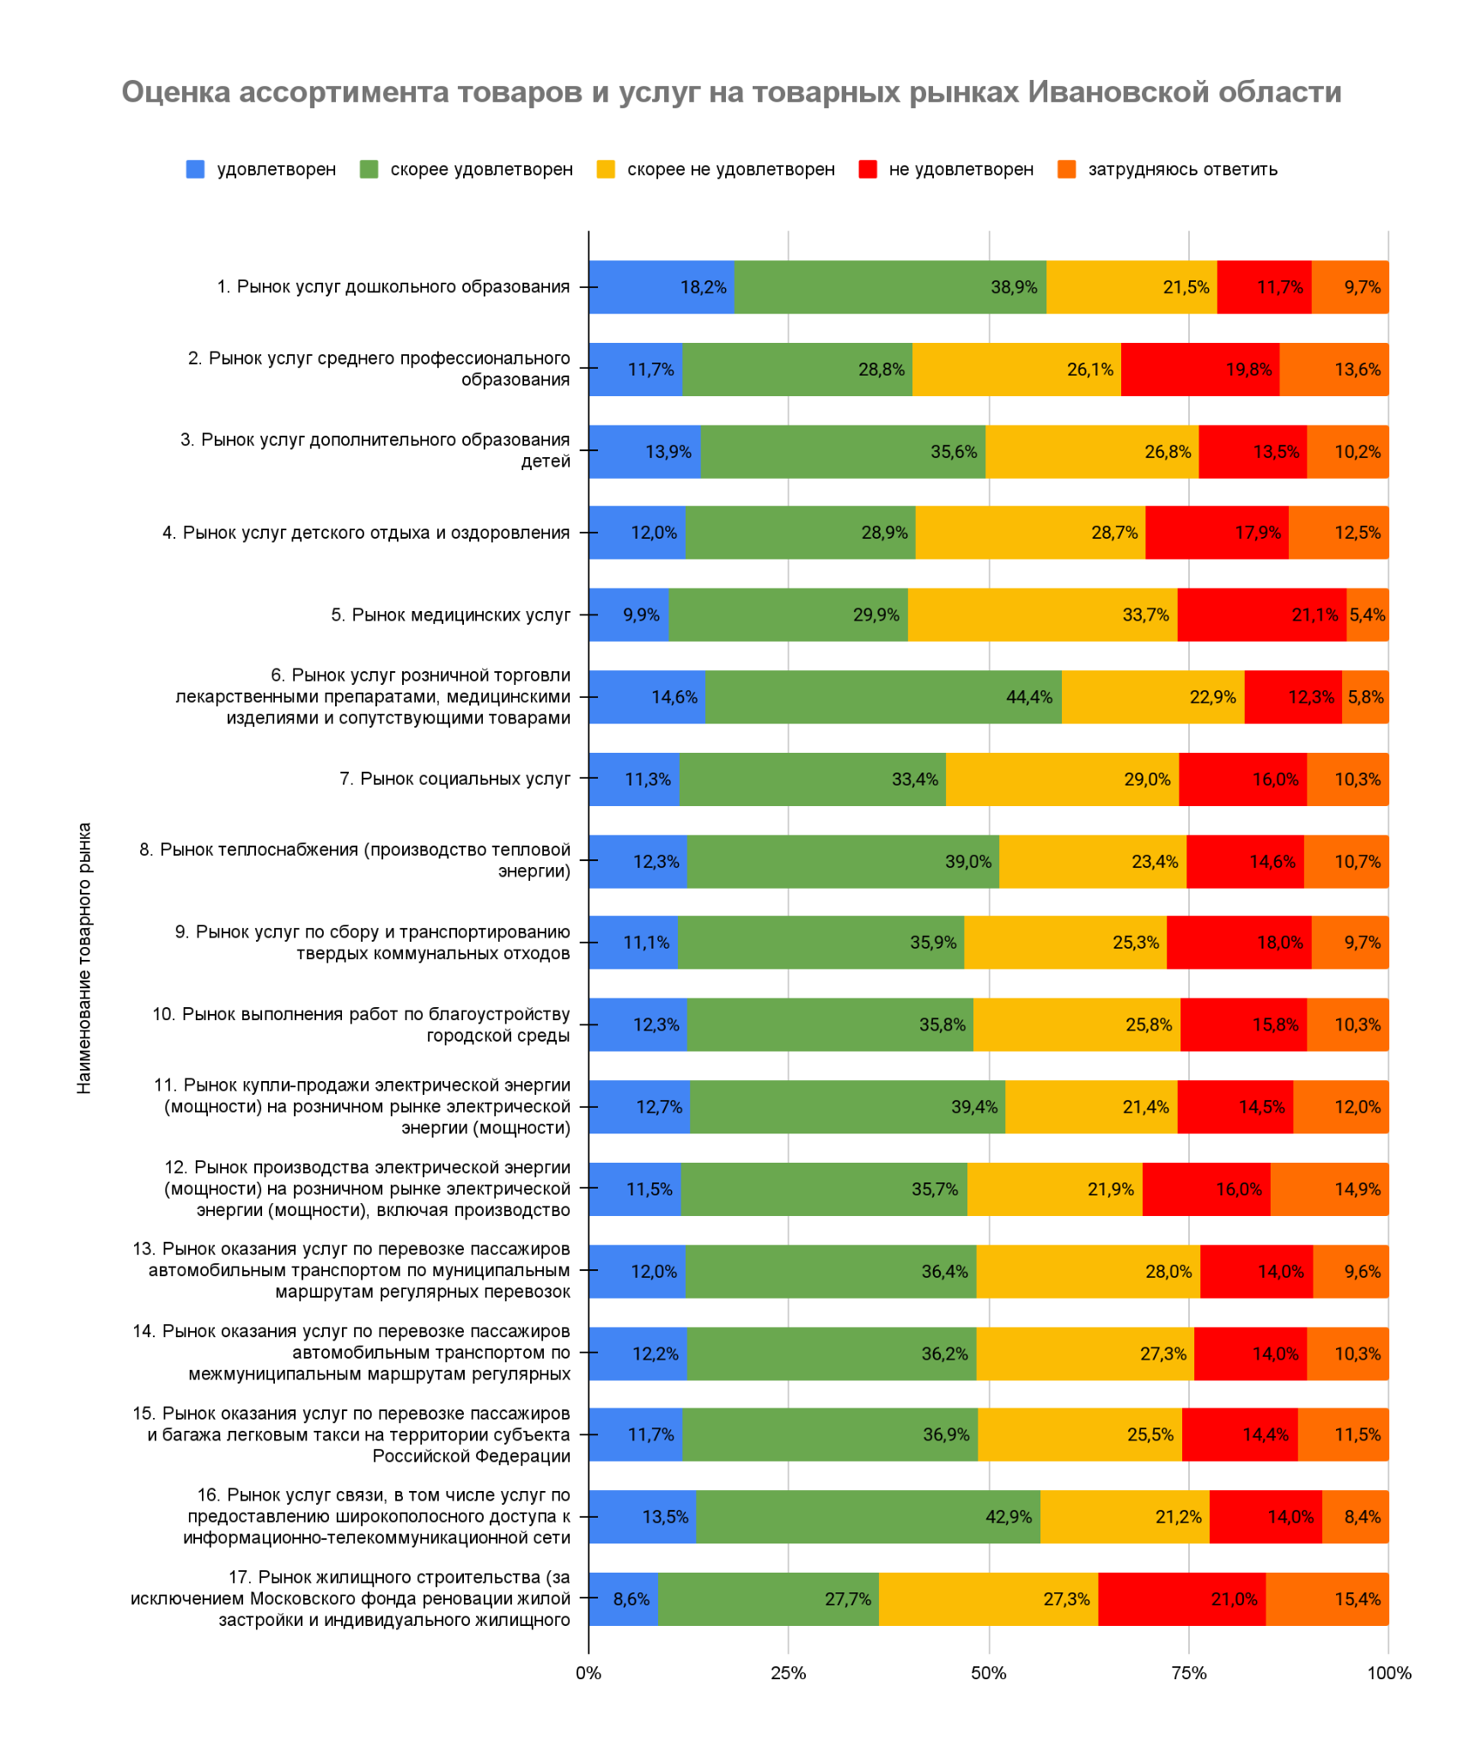

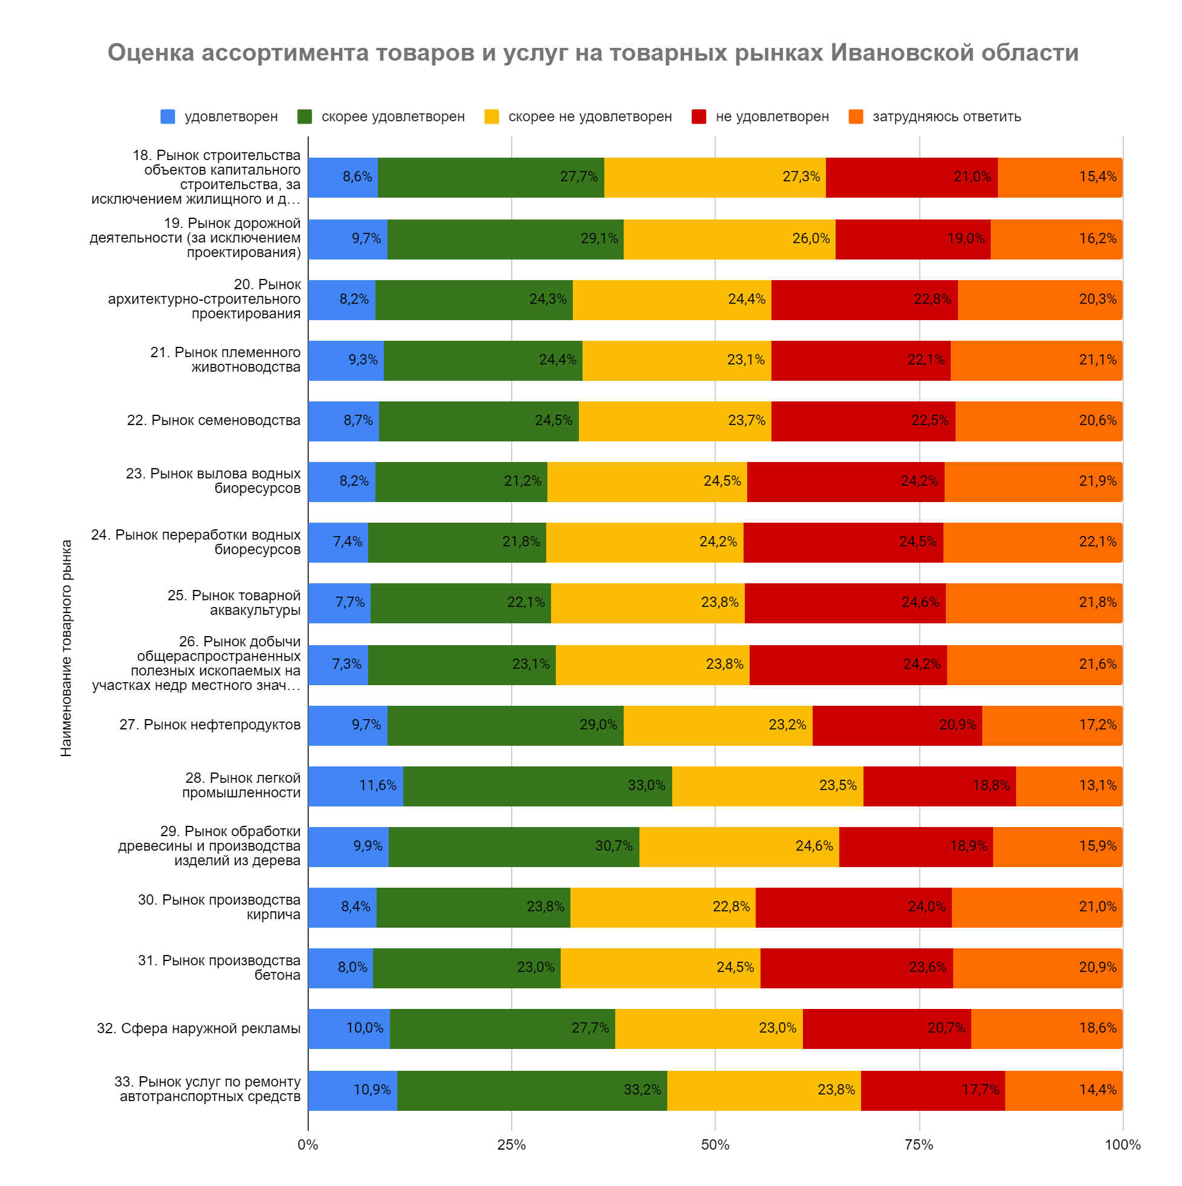

В части возможности выбора предоставляемых на рынках товаров, работ и услуг «слабыми» социально-значимыми рынками определены:
- Рынки вылова и переработки водных биоресурсов – порядка 24,5%;
- Рынок производства бетона и кирпича – 24%;
- Рынок товарной аквакультуры – 24,6%;
- Рынок добычи полезных ископаемых – 24,2%.
Удовлетворены возможностью выбора (скорее удовлетворены и удовлетворены) на следующих рынках:
- Рынок услуг розничной торговли лекарственными препаратами, медицинскими изделиями и сопутствующими товарами – 59,0%;
- Рынок услуг дошкольного образования – 57,1%;
- Рынок услуг связи и широкополосного доступа в интернет – 56,4 %;
- Рынок услуг дополнительного образования детей – 49,5%;
- Рынки оказания услуг по перевозке пассажиров и багажа легковым такси на территории Ивановской области, оказания услуг по перевозке пассажиров автомобильным транспортом по муниципальным маршрутам регулярных перевозок, оказания услуг по перевозке пассажиров автомобильным транспортом по межмуниципальным маршрутам регулярных перевозок – 48,4%.
Таким образом, можно сделать вывод, что наиболее проблемными рынками по мнению потребителей являются рынки медицинских услуг, вылова и переработки водных биоресурсов, добычи полезных ископаемых, строительства.
Значительная часть респондентов выразили мнение, что конкуренция слабо развита и негативно влияет на качество товара и цены в следующих сферах: жилищно-коммунальное хозяйство, услуги теплоснабжения, услуги по сбору и транспортированию твердых коммунальных отходов.
На вопрос: «На какие товары и услуги цены в Ивановской области выше
по сравнению с другими регионами» большинство респондентов ответили:
на медицинские услуги – 12,8%, лекарственные препараты – 17,2%, на услуги жилищно-коммунального хозяйства - 30,8%, а также в сфере строительства – 4%.

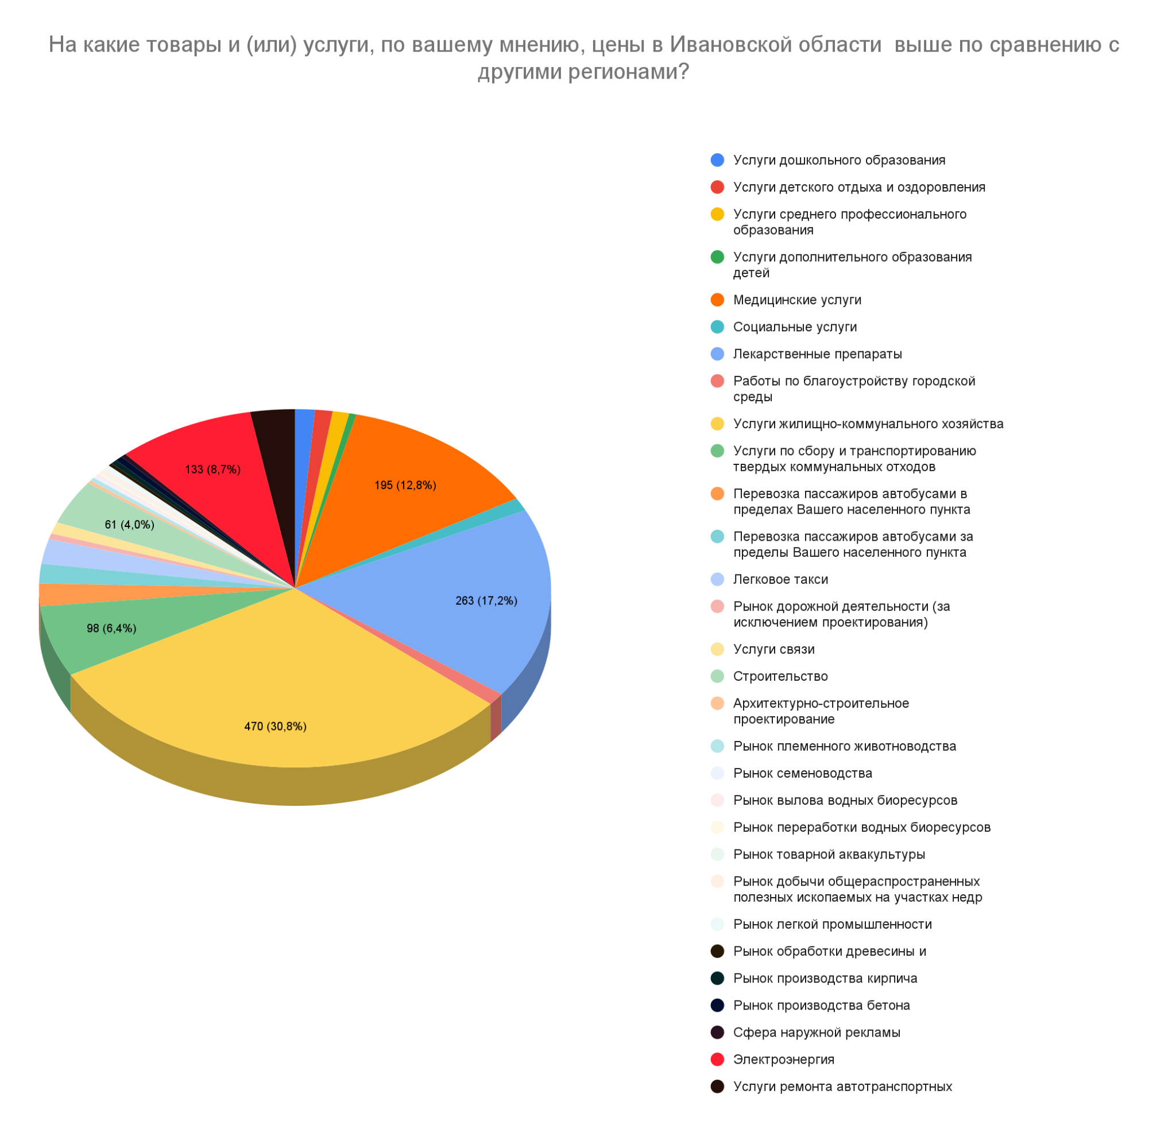
При оценке изменений характеристик товаров и услуг на товарных рынках Ивановской области за последние три года принявшим участие в опросе жителям было предложено проанализировать эти изменения с учетом таких критериев, как уровень цен, качество товаров и услуг и возможность выбора.
По итогам анализа оценки изменения рассматриваемых характеристик товаров, работ, услуг в течение последних 3 лет большинство респондентов отметили, что цены на представленных рынках увеличились. Более всего заметно повышение цен на лекарственные препараты - 78,2%, на медицинские услуги - 71,6%, на услуги жилищно-коммунального хозяйства, услуги теплоснабжения -75%.
Большая часть опрошенных затруднились оценить качество и возможность выбора товаров, работ и услуг на рынках Ивановской области в течение последних 3 лет. Вместе с тем, по мнению значительного количества респондентов качество и возможность выбора товаров и услуг в течение последних 3 лет не изменилось. Больше всего таких оценок получили: «Рынок купли-продажи электрической энергии (мощности) на розничном рынке электрической энергии (мощности)»; «Услуги теплоснабжения», «Услуги жилищно-коммунального хозяйства»; «Рынок производства электрической энергии (мощности) на розничном рынке электрической энергии (мощности), включая производство электрической энергии (мощности) в режиме когенерации».
В целом, характеристика состояния конкуренции показала, что на обозначенных в регионе приоритетных и социально значимых рынках требуется продолжение реализации комплексных мер, направленных на развитие конкуренции в целях повышения удовлетворенности потребителей основными характеристиками оказываемых услуг – цена, качество, возможность выбора.
В целом потребители считают, что количество организаций на рынках Ивановской области за последние 3 года увеличилось или осталось неизменным. Особое увеличение роста числа организаций опрошенные отметили на рынках розничной продажи лекарственных препаратов – 29,5%, услуг связи – 18%, медицинских услуг – 19,6%.
Сокращение организаций респонденты отметили на рынках услуг детского отдыха и оздоровления – 11,2%, строительства – 9,7%, легкой промышленности - 9,8%.
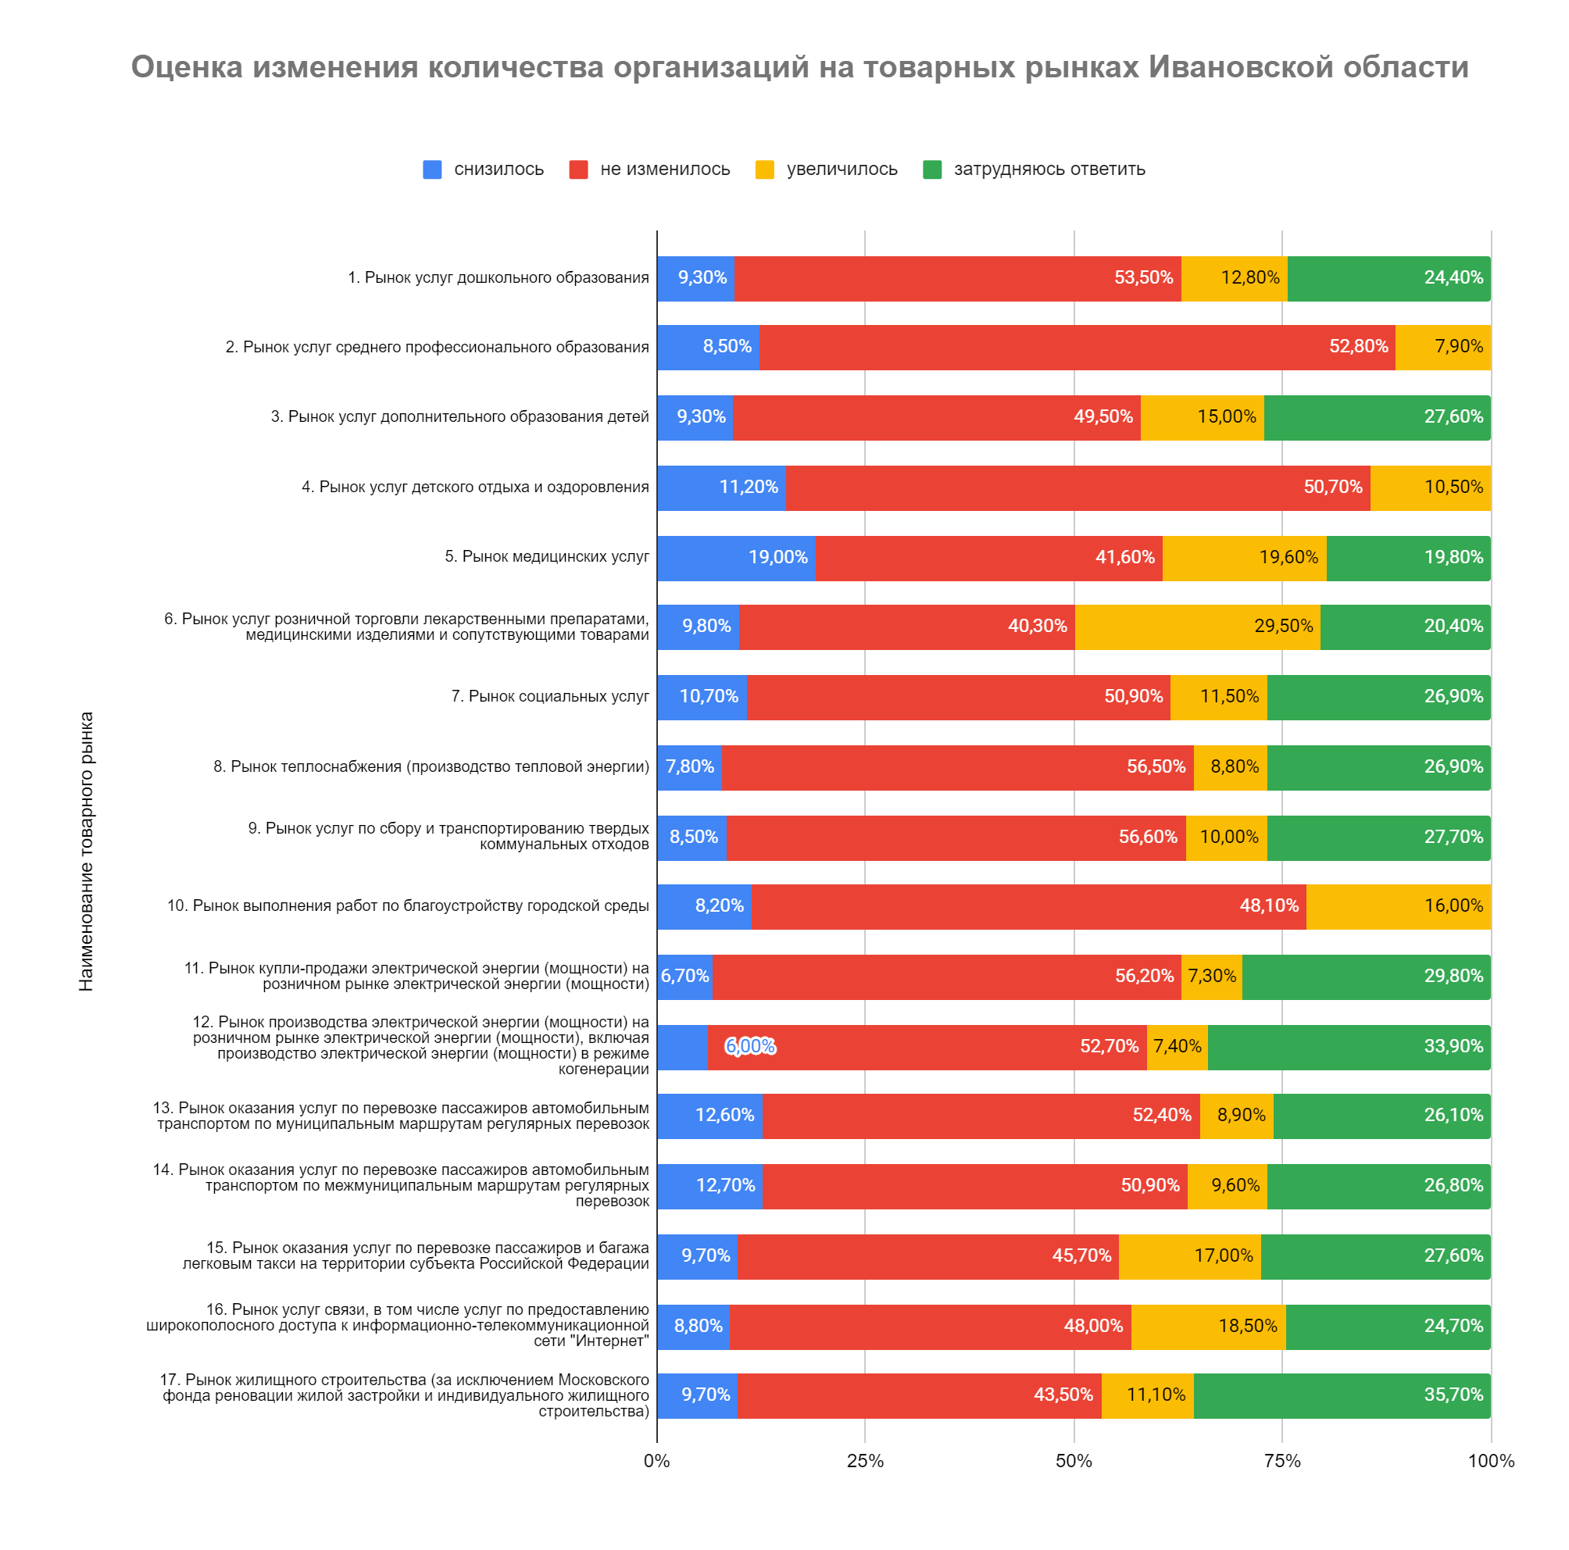

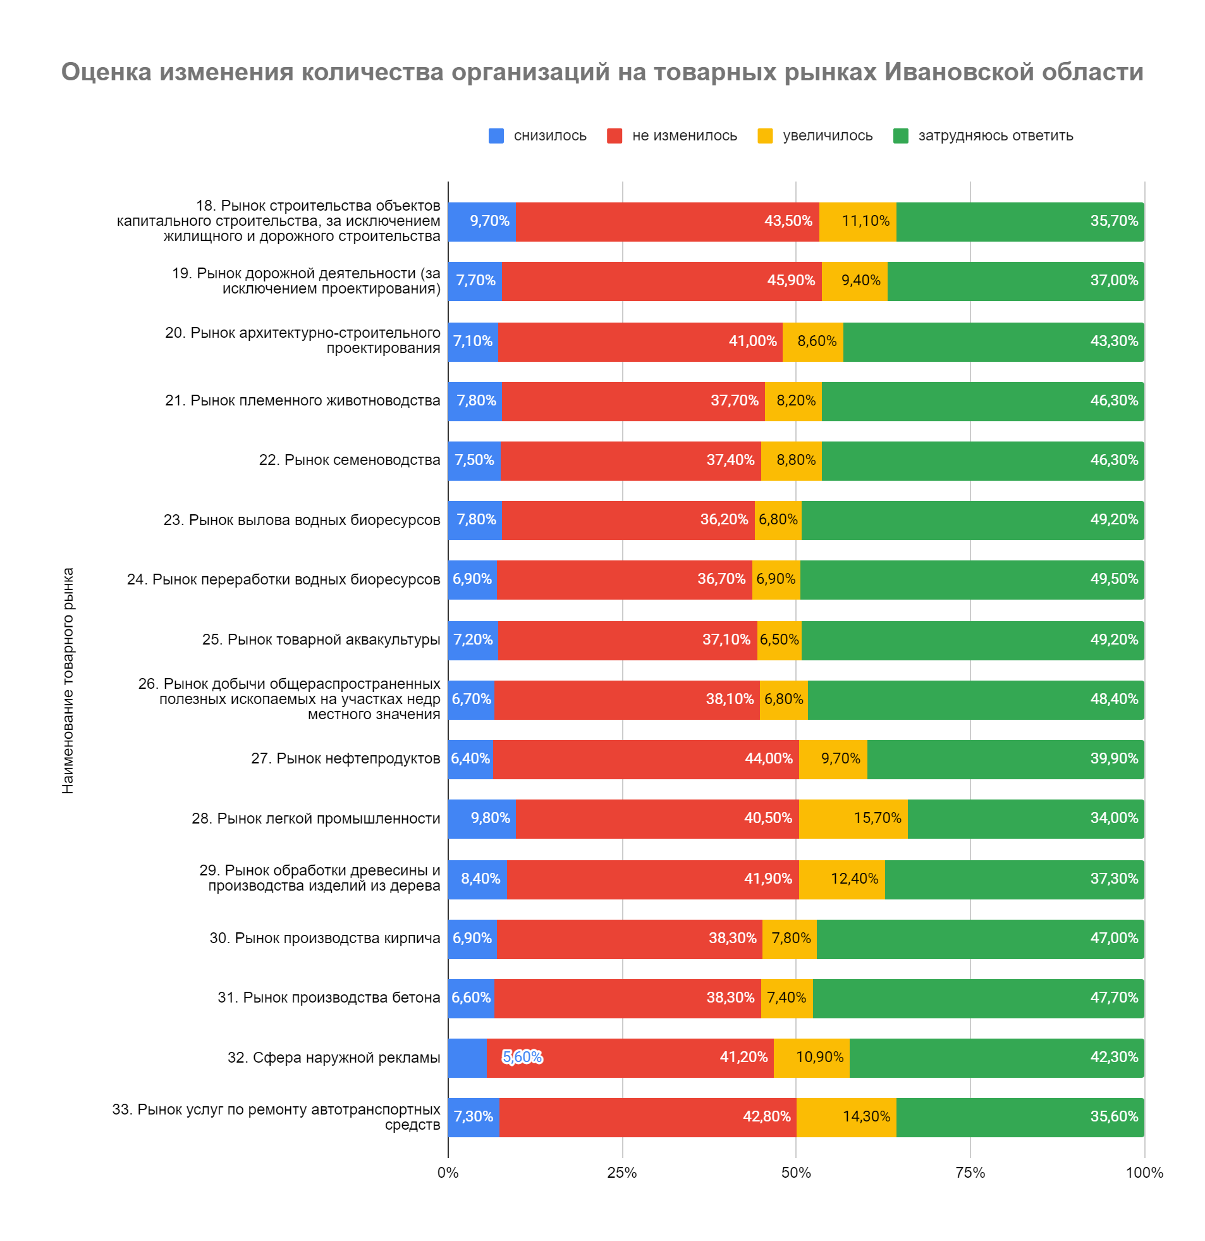

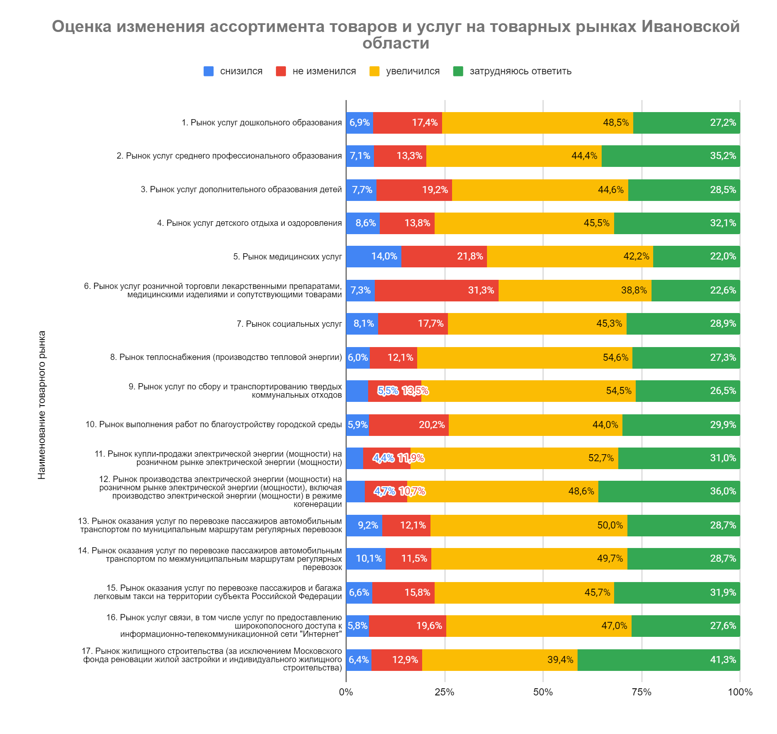

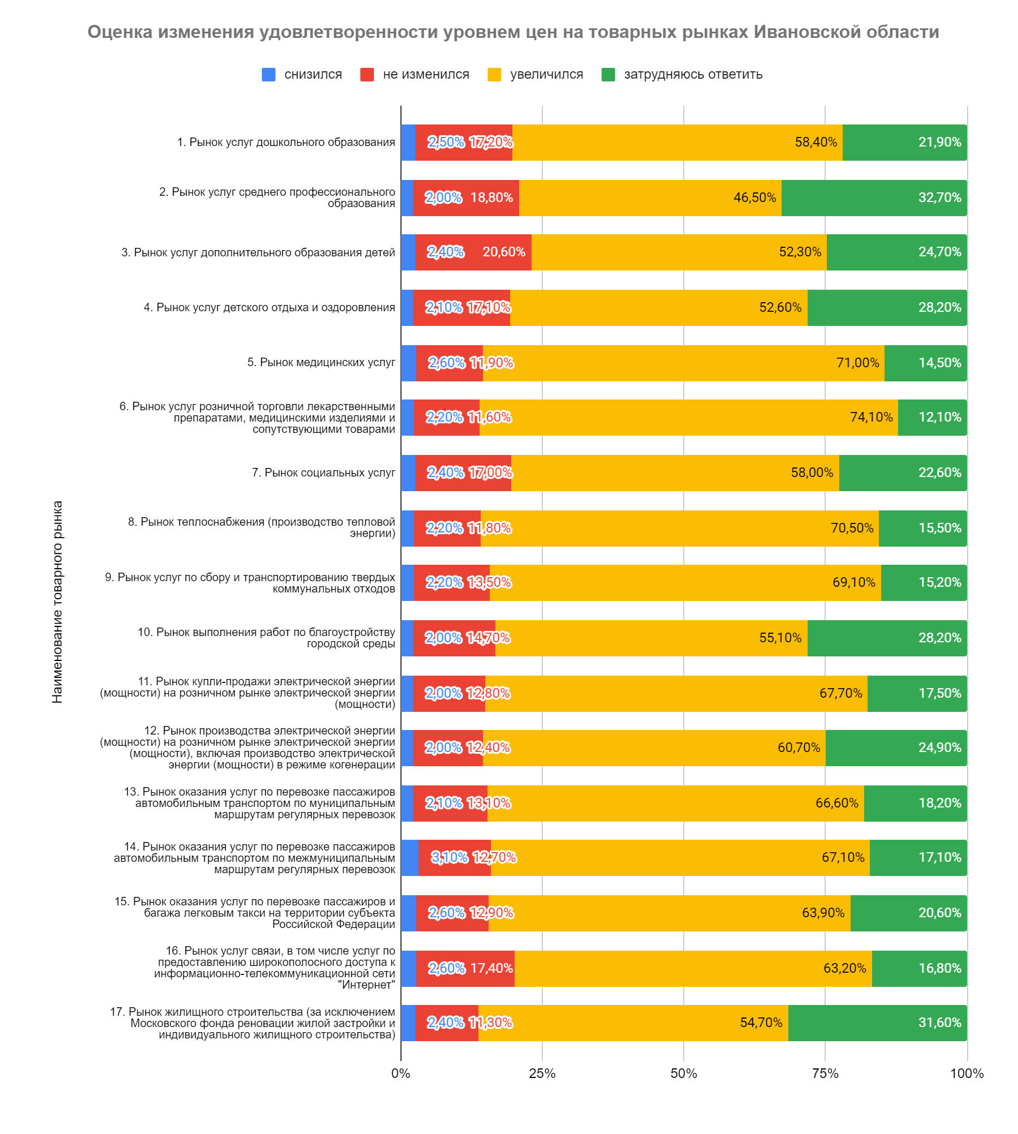

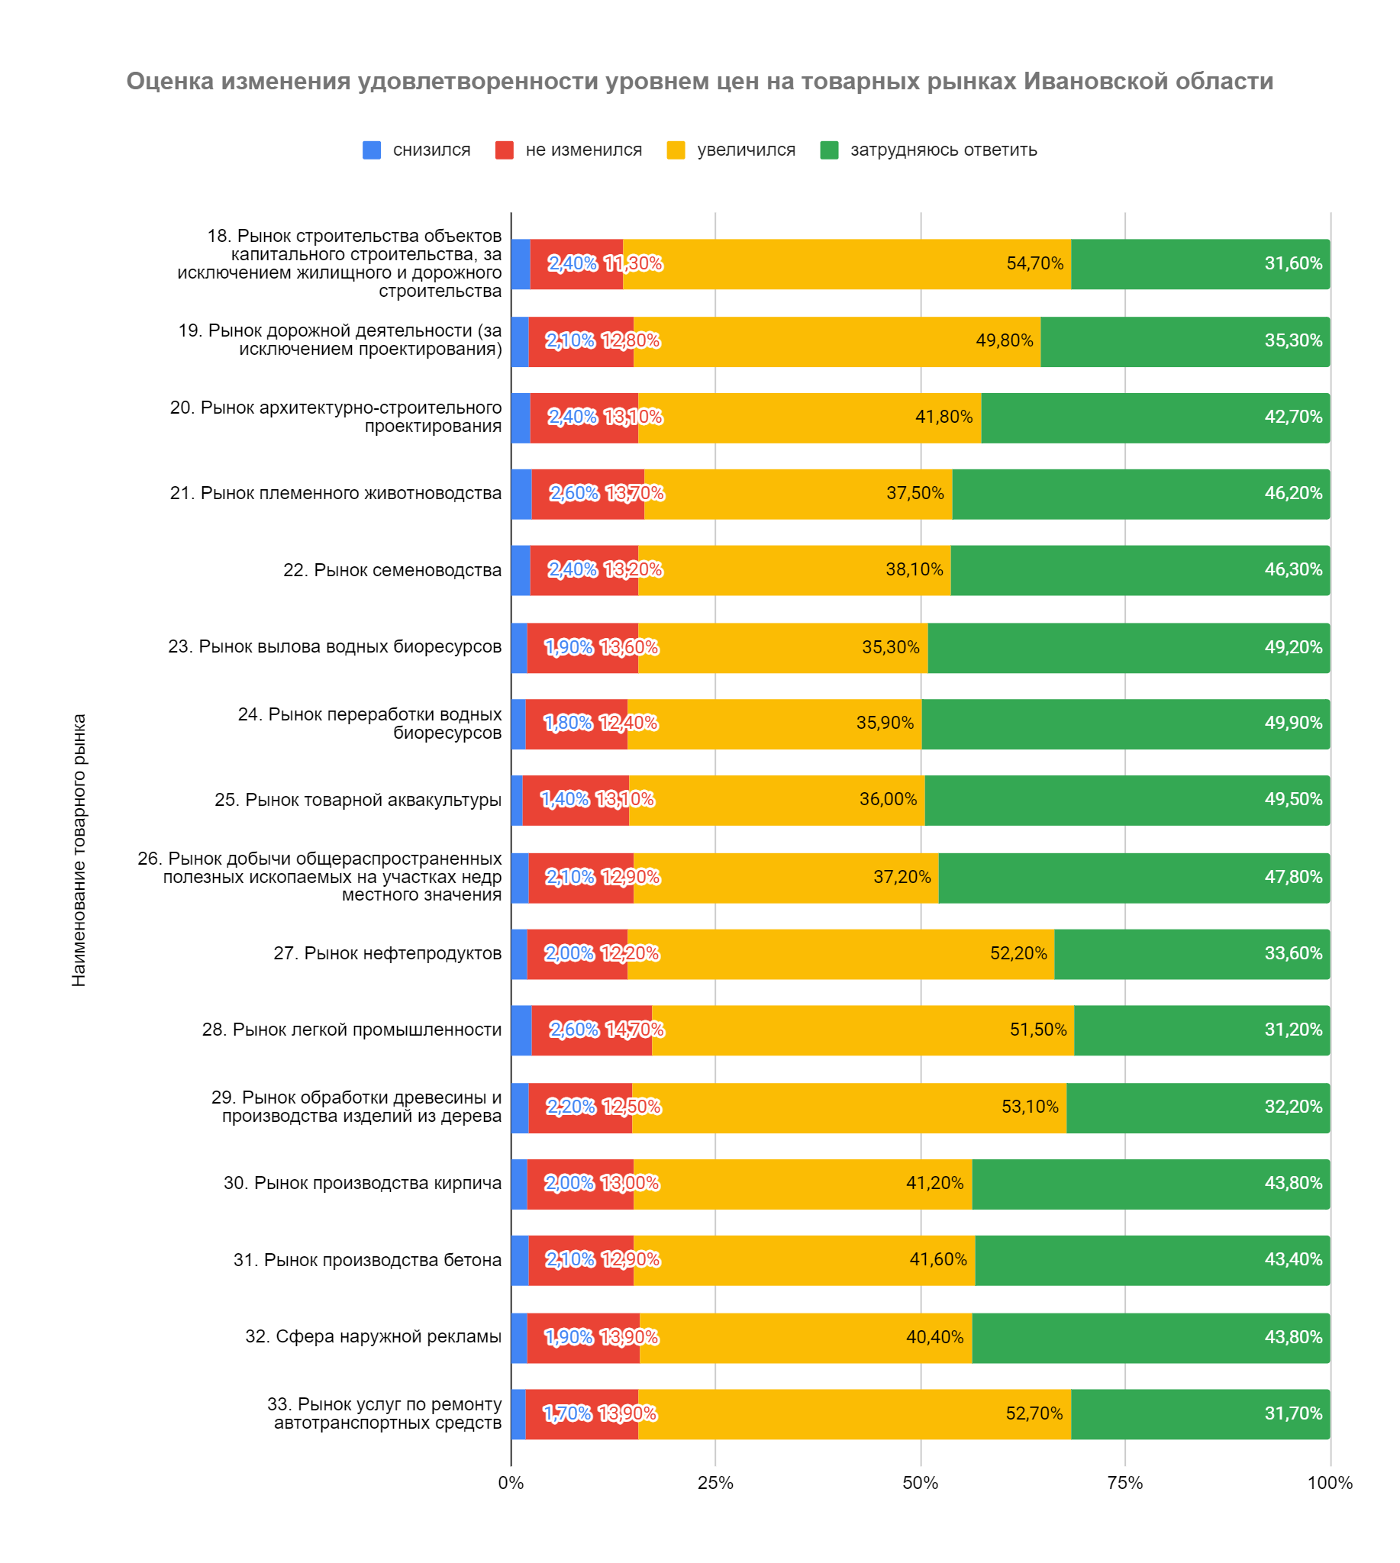

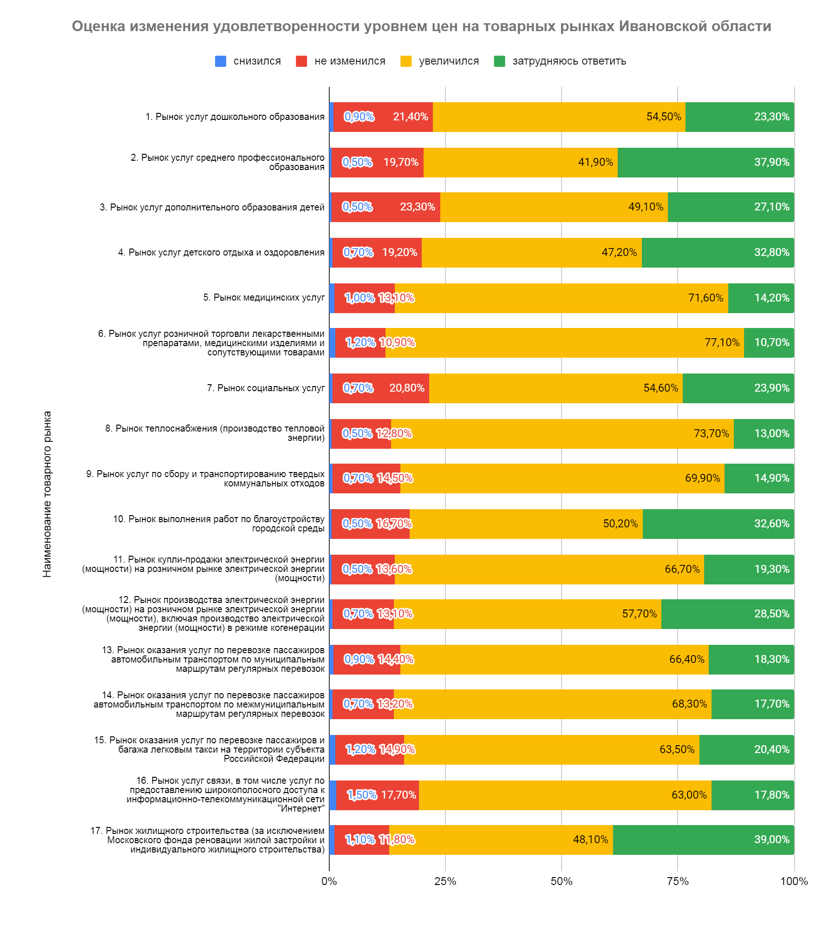

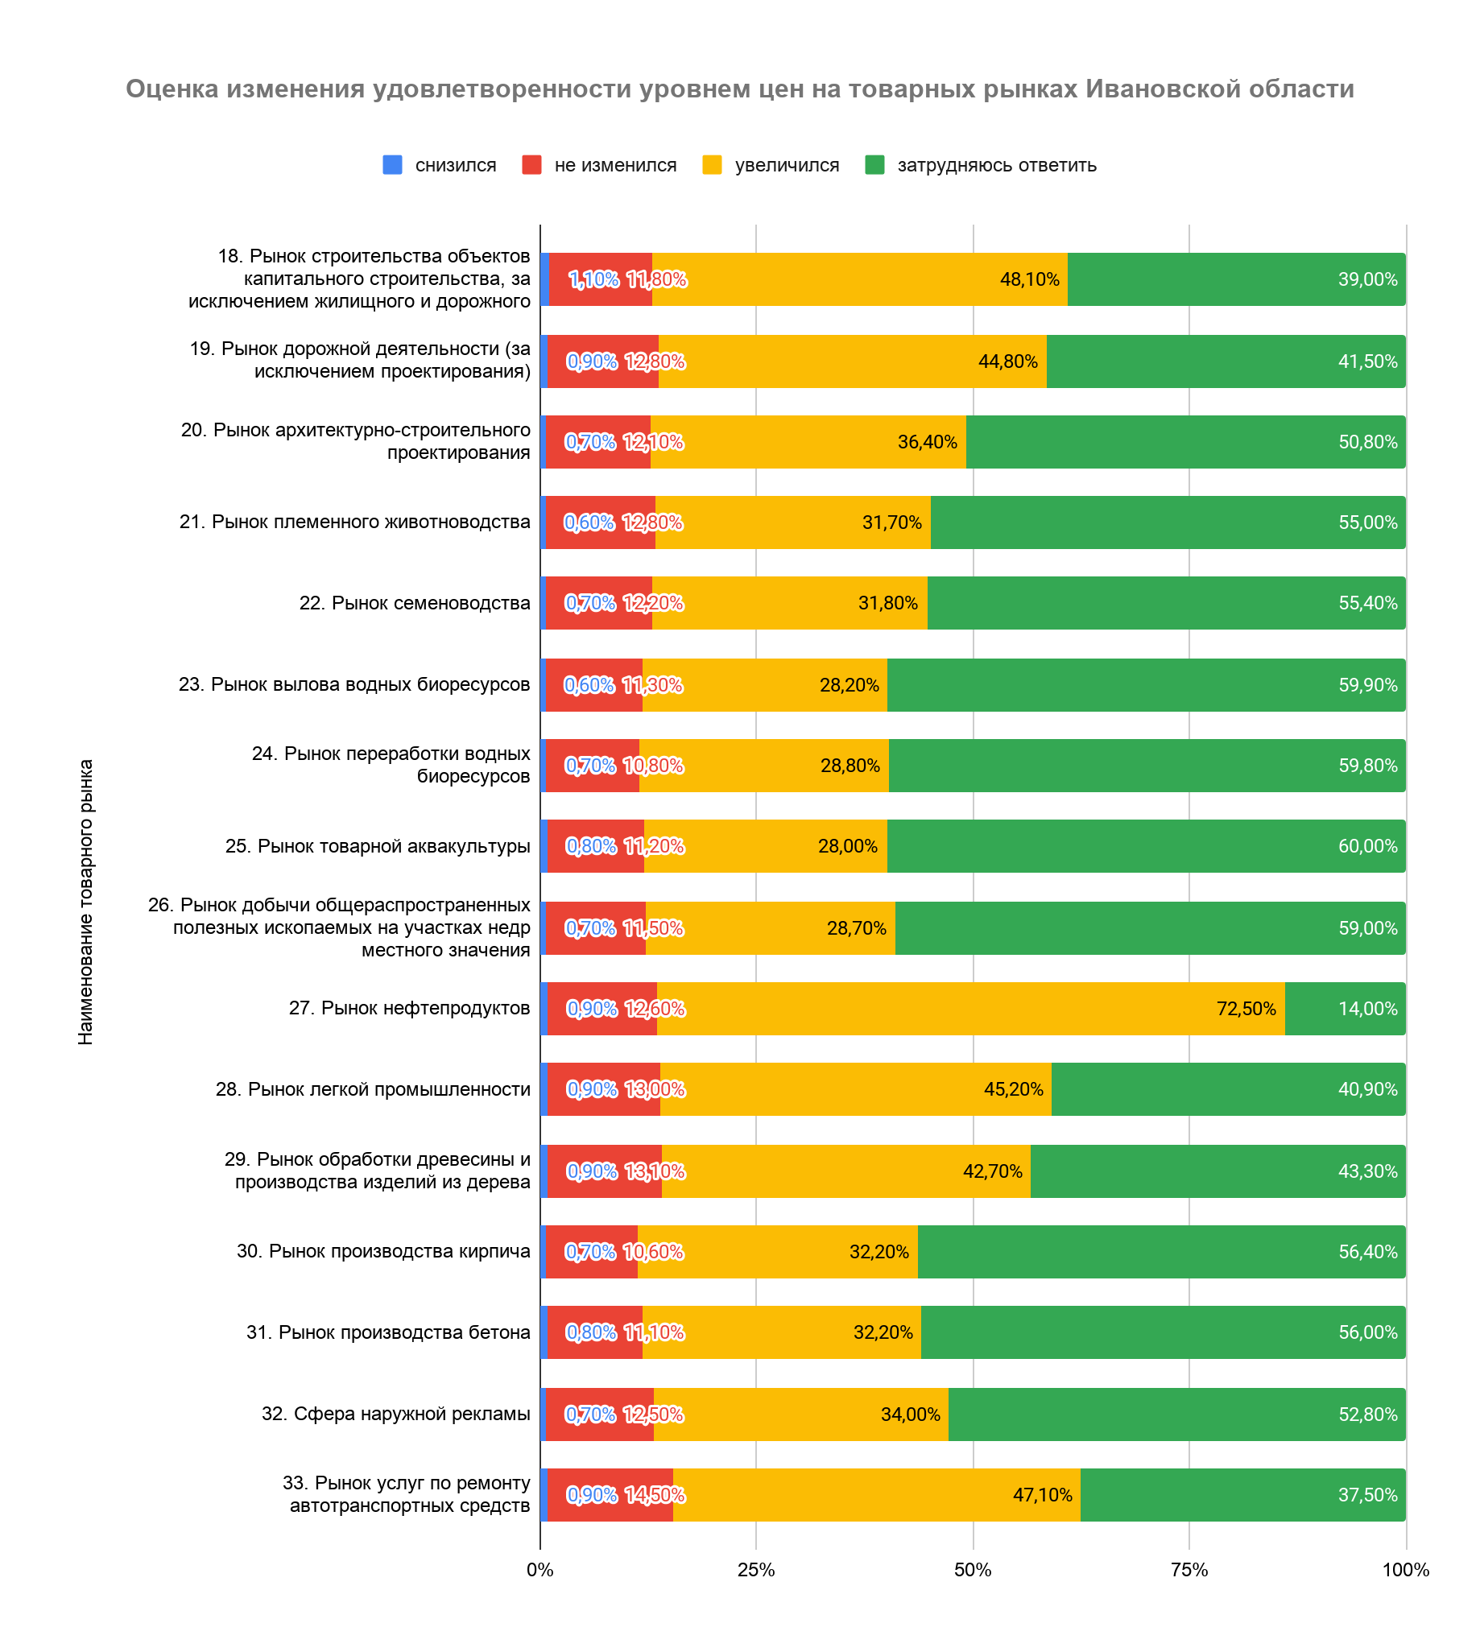

- Результаты мониторинга удовлетворенности субъектов предпринимательской деятельности и потребителей товаров, работ и услуг качеством официальной информации о состоянии конкурентной среды на рынках товаров, работ и услуг Ивановской области

Одной из задач по внедрению Стандарт является повышение уровня информационной открытости по вопросу о состоянии конкурентной среды на рынках товаров и услуг.
Для повышения уровня информированности субъектов предпринимательской деятельности и потребителей товаров, работ и услуг о состоянии конкурентной среды и деятельности по содействию развитию конкуренции на официальном сайте органов исполнительной власти Ивановской области, а также органов местного самоуправления Ивановской области функционирует раздел «Содействие развитию конкуренции», в котором размещена вся необходимая информация, а также доклады о результатах мониторинга состояния и развития конкурентной среды на рыках товаров, работ и услуг за 2018-2020 годы.

Оценка качества официальной информации о состоянии конкурентной среды на рынках товаров, работ и услуг Ивановской области

 | Удовлетворительно | Скорее удовлетворительно | Скорее не удовлетворительно | Неудовлетворительно | Затрудняюсь ответить
Уровень доступности | 43,3% | 38,0% | 6,2% | 0,4% | 12,0%
Уровень понятности | 41,9% | 39,4% | 5,8% | 0,5% | 12,4%
Удобство получения | 44% | 37,1% | 6,0% | 0,1% | 13,0%

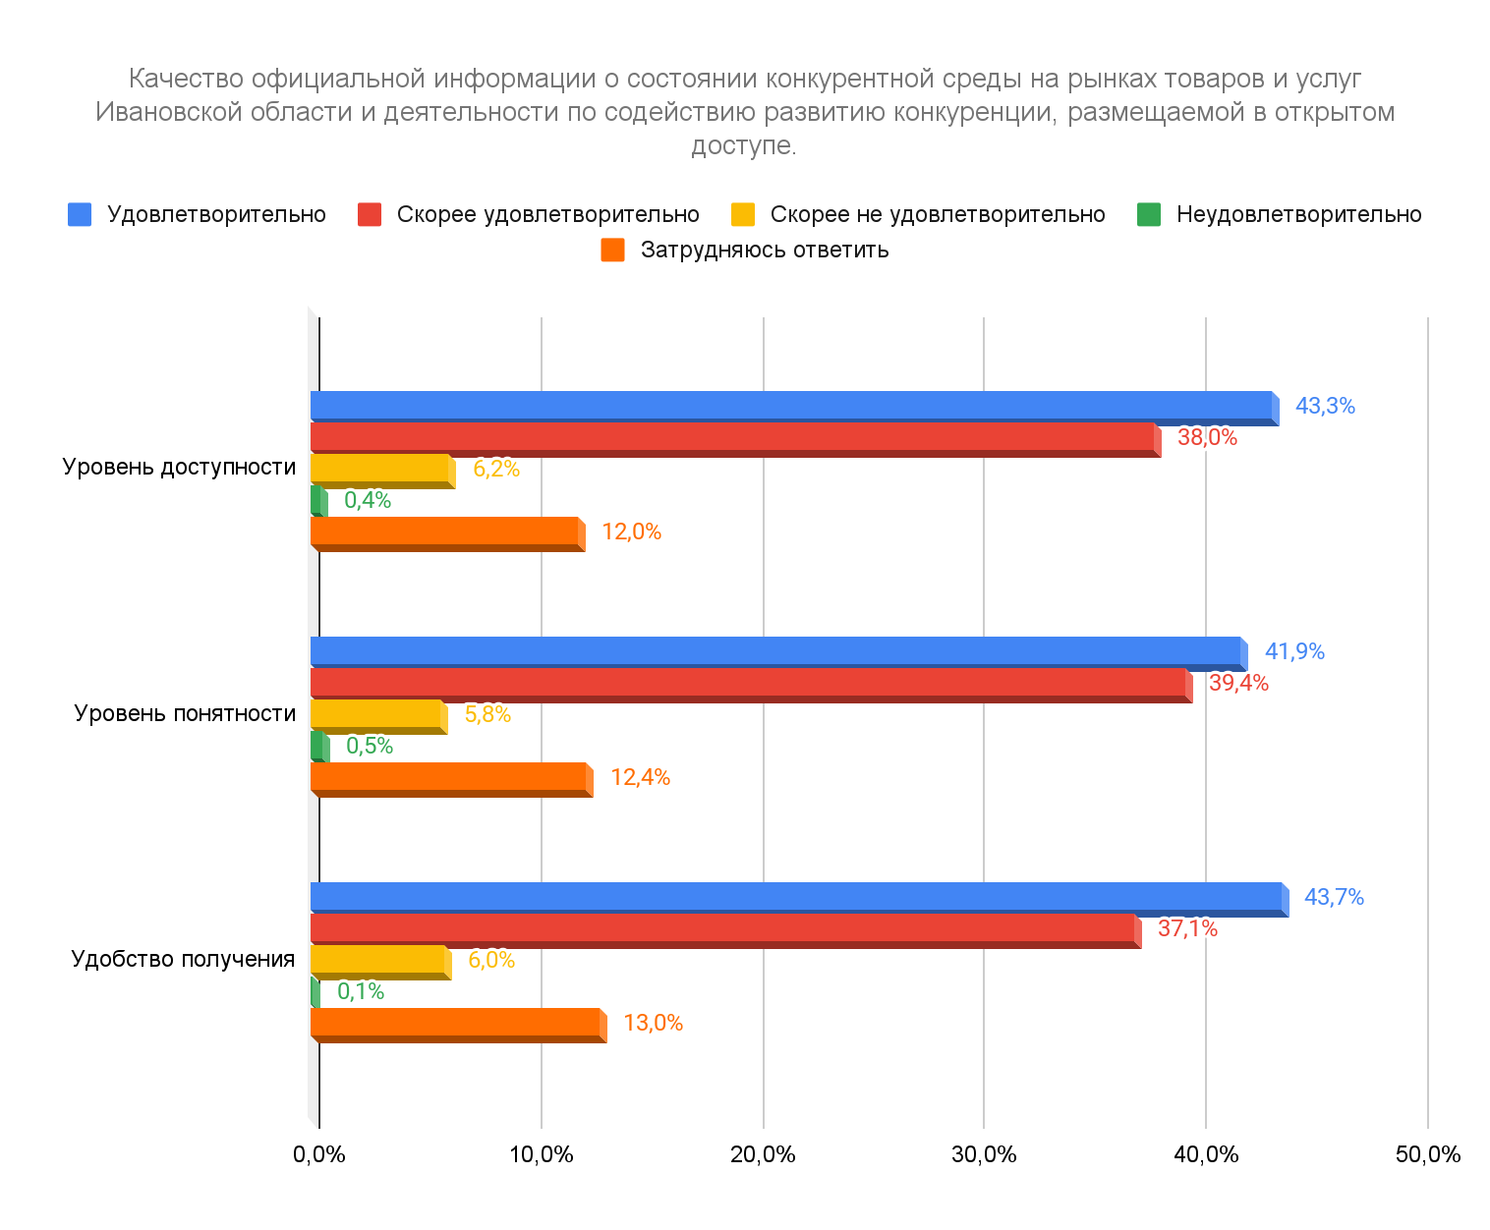
Измерение оценки качества официальной информации о состоянии конкурентной среды субъектов предпринимательской деятельности проводилось по трем параметрам – уровню доступности, уровню понятности и уровню получения информации. По каждому из этих параметров респонденты высказывали степень удовлетворенности.
Основное количество предпринимателей удовлетворительно оценивают качество информации о состоянии конкурентной среды.
Как показал опрос, около 12% респондентов затруднились ответить на данные вопросы по всем трем параметрам, либо им ничего не известно об информации о состоянии конкурентной среды.
Порядка 43% опрошенных отметили, что уровень доступности официальной информации о конкурентной среде их удовлетворяет, примерно 40% отметили, что уровень доступности данной информации скорее удовлетворительный, 6% – скорее неудовлетворительный и неудовлетворительный уровень доступности информации.
42% удовлетворены уровнем понятности информации, 39,4% – скорее удовлетворены, 5,8% опрошенных скорее не удовлетворены уровнем понятности информации.
44% респондентов удовлетворены уровнем получения информации о конкурентной среде, 37,1% – скорее удовлетворены, 6% – скорее не удовлетворены и 0,1% – не удовлетворены уровнем получения официальной информации.
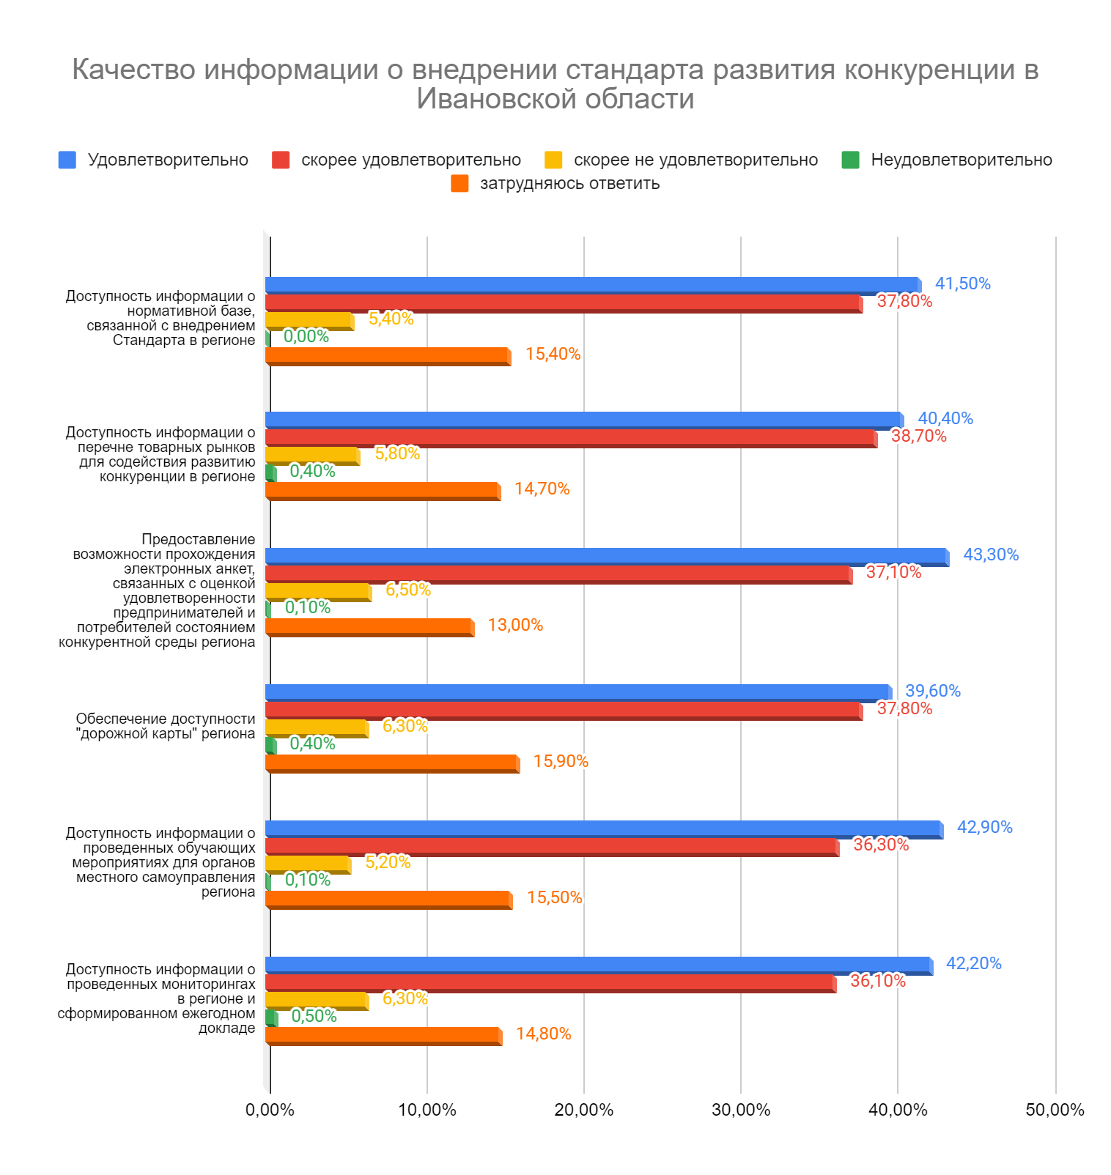
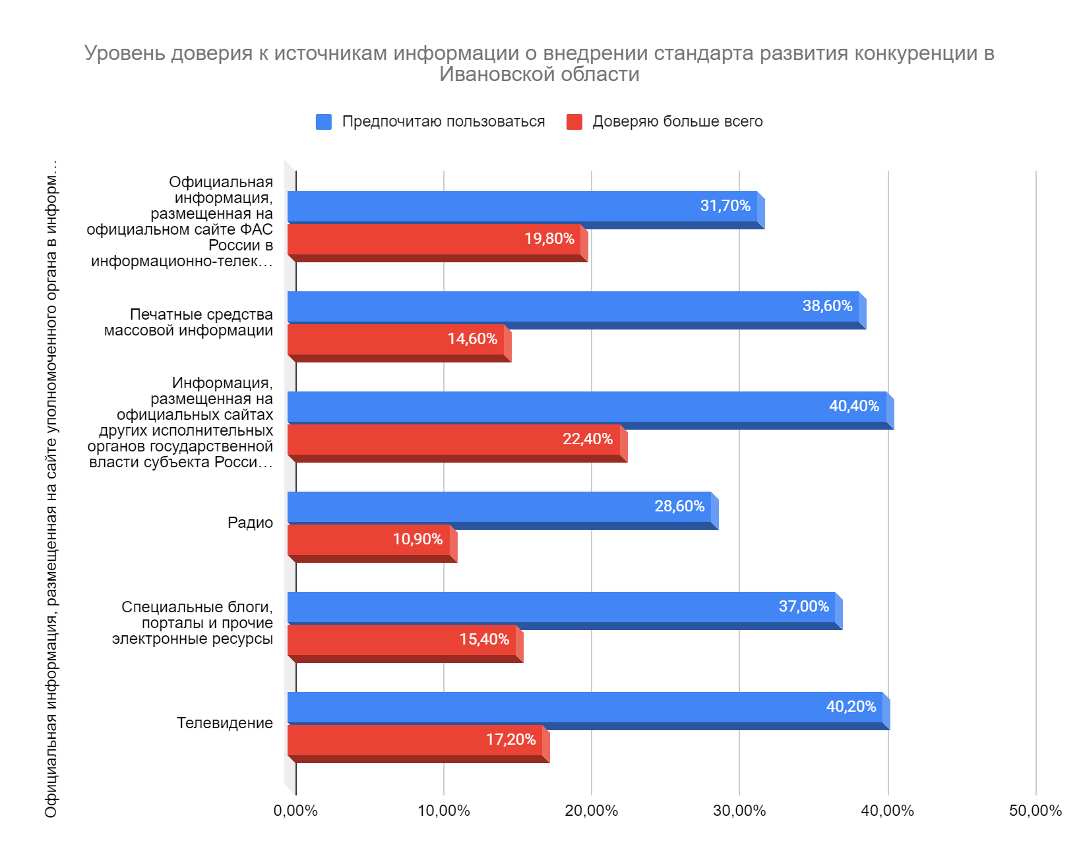
В дополнение к анализу, в 2021 году был проведен мониторинг доверия респондентов к различным источникам информации о развитии конкуренции.

- Результаты мониторинга деятельности субъектов естественных монополий на территории Ивановской области

Одной из задач опроса, проведенного в рамках ежегодного мониторинга состояния и развития конкурентной среды на рынках товаров, работ и услуг Ивановской области являлось выявление уровня удовлетворенности качеством основных товаров (работ, услуг), предоставляемых субъектами естественных монополий.
Жители области оценивали качество услуг субъектов естественных монополий (водоснабжение и водоотведение, газоснабжение, электроснабжение, теплоснабжение, телефонная связь, почтовая связь) в диапазоне от 1 до 4, где 1 – хорошее, 2 – удовлетворительное, 3 – неудовлетворительное, 4 – затрудняюсь ответить.
В целом по всем субъектам естественных монополий преобладают удовлетворительные оценки качества их услуг. При этом респонденты больше негативных оценок поставили водоснабжению и водоотведению.
Наибольший уровень удовлетворенности потребителей качеством товаров и услуг, а также срока получения доступа к ним наблюдается на рынке электроснабжения и теплоснабжения.
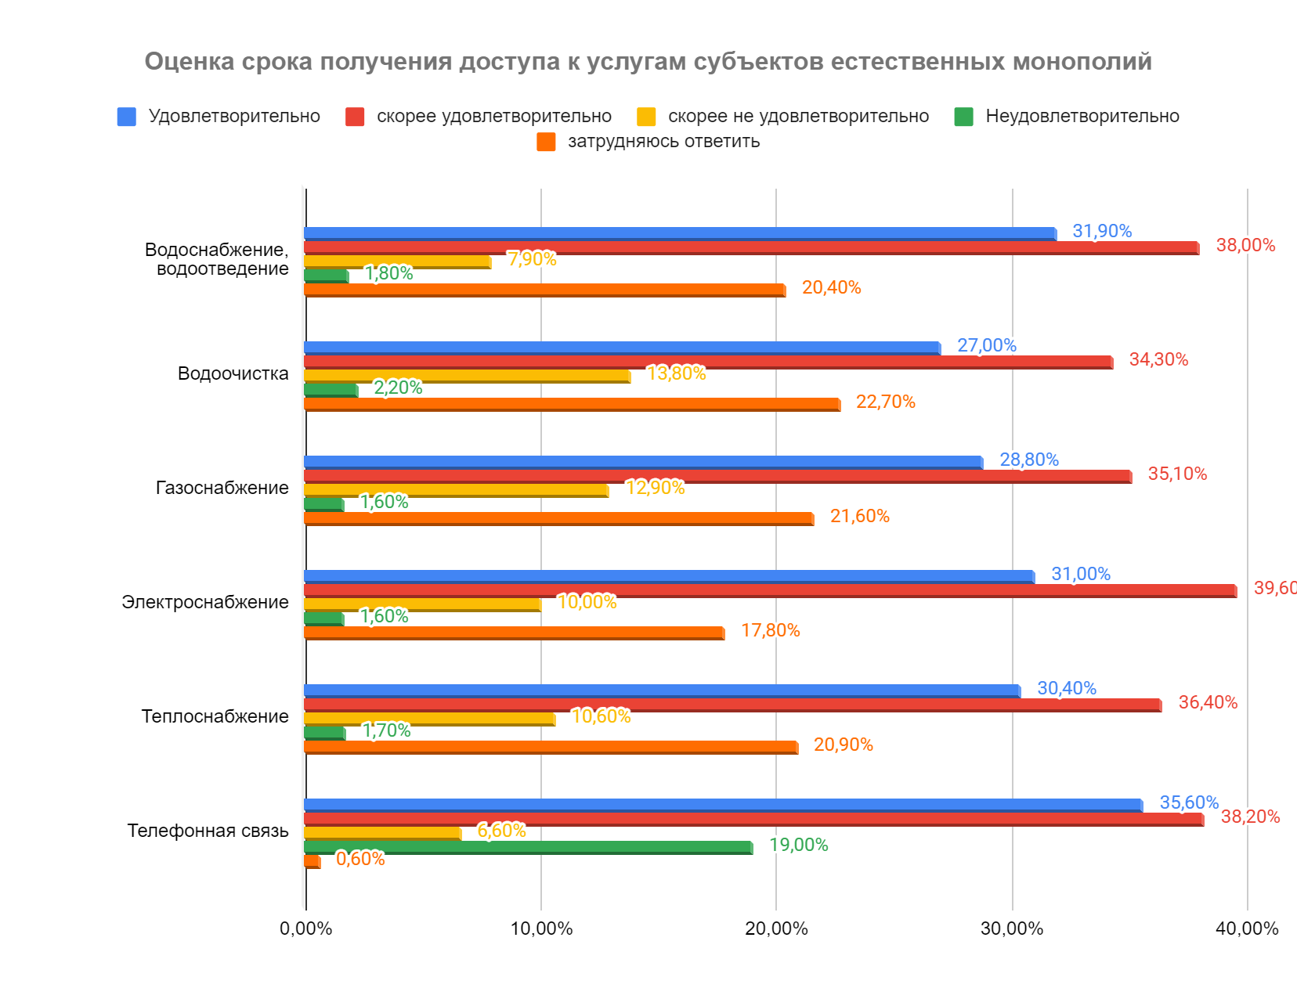
 | Удовлетворительно | скорее удовлетворительно | скорее не удовлетворительно | Неудовлетворительно | затрудняюсь ответить
Водоснабжение, водоотведение | 31,90% | 38,00% | 7,90% | 1,80% | 20,40%
Водоочистка | 27,00% | 34,30% | 13,80% | 2,20% | 22,70%
Газоснабжение | 28,80% | 35,10% | 12,90% | 1,60% | 21,60%
Электроснабжение | 31,00% | 39,60% | 10,00% | 1,60% | 18%
Теплоснабжение | 30,40% | 36,40% | 10,60% | 1,70% | 20,90%
Телефонная связь | 35,60% | 38,20% | 6,60% | 19,00% | 0,60%

Преимущественно неудовлетворительные оценки по уровню цен потребители поставили по услугам в сферах газоснабжения (13%), водоочистки (14%). В большей степени скорее удовлетворены и удовлетворены уровнем цен на услуги телефонной связи (23,3%), электроснабжения (порядка 40%), водоснабжения (38%).
Также, оценка деятельности субъектов естественных монополий в Ивановской области осуществлялась путем опроса представителей бизнеса по следующим услугам естественных монополий: услуги по водоснабжению, водоотведению, газоснабжению, электроснабжению, теплоснабжению, телефонной связи. Параметрами оценки оказываемых услуг являлись: сроки получения доступа, количество процедур подключения и стоимость подключения.
Результаты оценки характеристик услуг субъектов естественных монополий в Ивановской области представлены на диаграммах.
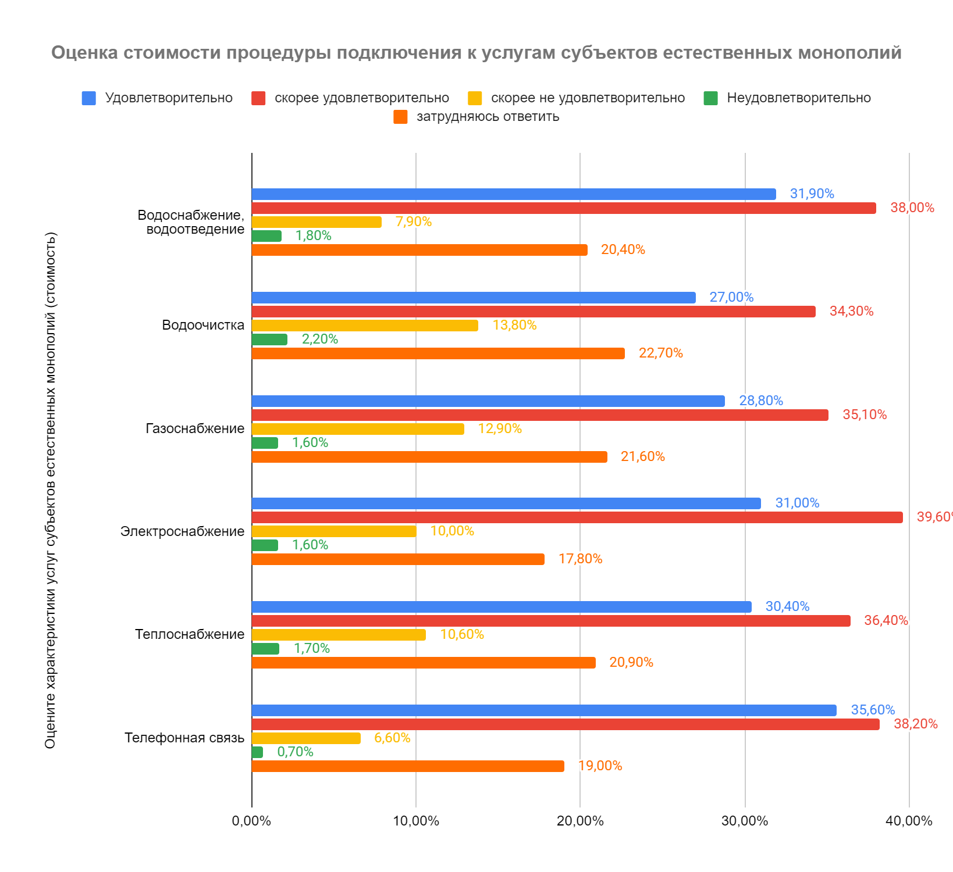
 | Удовлетворительно | скорее удовлетворительно | скорее не удовлетворительно | Неудовлетворительно | затрудняюсь ответить
Водоснабжение, водоотведение | 31,90% | 38,00% | 7,90% | 1,80% | 20,40%
Водоочистка | 27,00% | 34,30% | 13,80% | 2,20% | 22,70%
Газоснабжение | 28,80% | 35,10% | 12,90% | 1,60% | 21,60%
Электроснабжение | 31,00% | 39,60% | 10,00% | 1,60% | 17,80%
Теплоснабжение | 30,4% | 36,40% | 10,60% | 1,70% | 20,90%
Телефонная связь | 35,60% | 38,20% | 6,60% | 0,70% | 19,00%
В рамках оценки стоимости услуг естественных монополий необходимо отметить, что наиболее высокой стоимостью отличаются услуги водоочистки – это отметили 13,8 % респондентов.
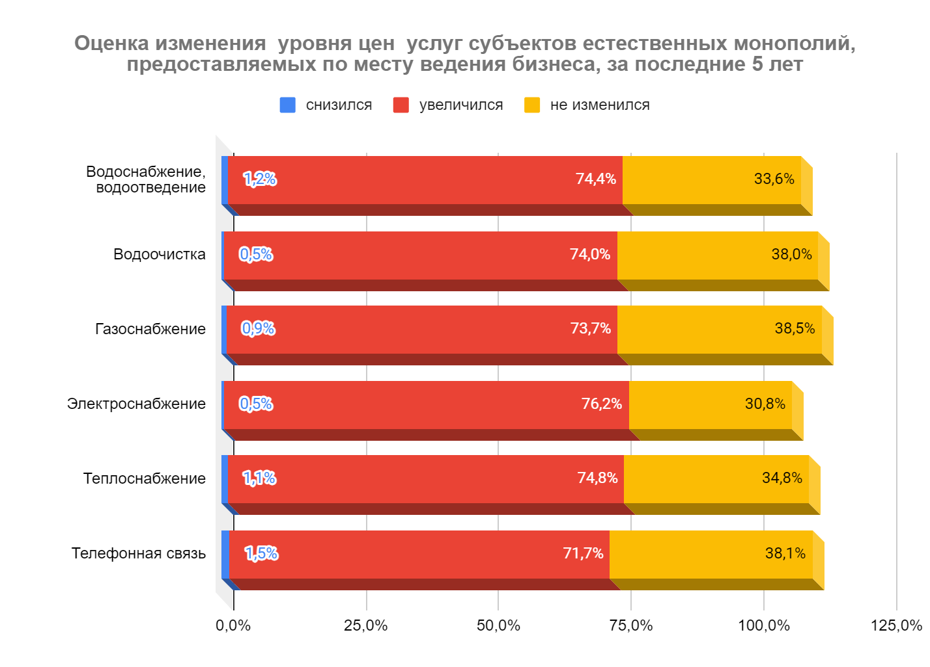
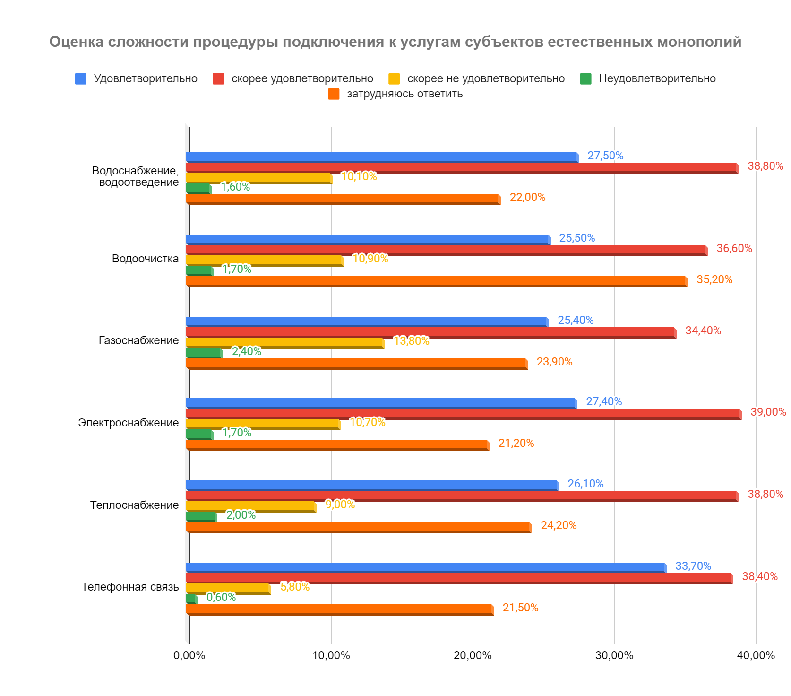

 | Удовлетворительно | скорее удовлетворительно | скорее не удовлетворительно | Неудовлетворительно | затрудняюсь ответить
Водоснабжение, водоотведение | 27,50% | 38,80% | 10,10% | 1,60% | 22,00%
Водоочистка | 25,50% | 37% | 10,90% | 1,70% | 35,20%
Газоснабжение | 25,40% | 34,40% | 13,80% | 2,40% | 23,90%
Электроснабжение | 27,40% | 39,00% | 10,70% | 1,70% | 21%
Теплоснабжение | 26,10% | 38,80% | 9,00% | 2,00% | 24,20%
Телефонная связь | 33,70% | 38,40% | 5,80% | 0,60% | 21,50%

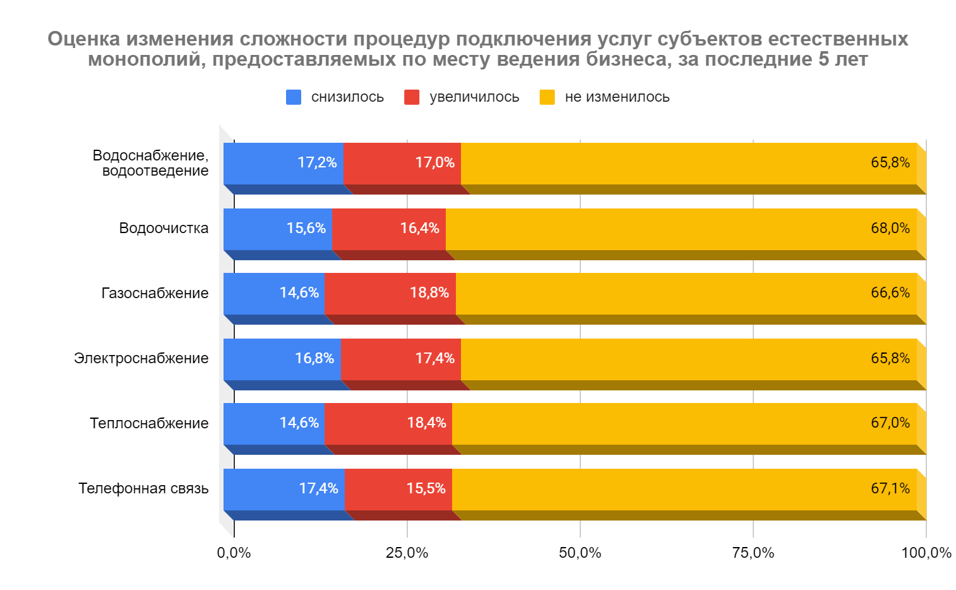
В рамках оценки количества процедур подключения к инженерным сетям можно отметить, что большинство из опрошенных предпринимателей не сталкивались с данным процессом. Респонденты, прошедшие процедуры техприсоединения, отметили, что количество совершенных процедур составило не более 2.
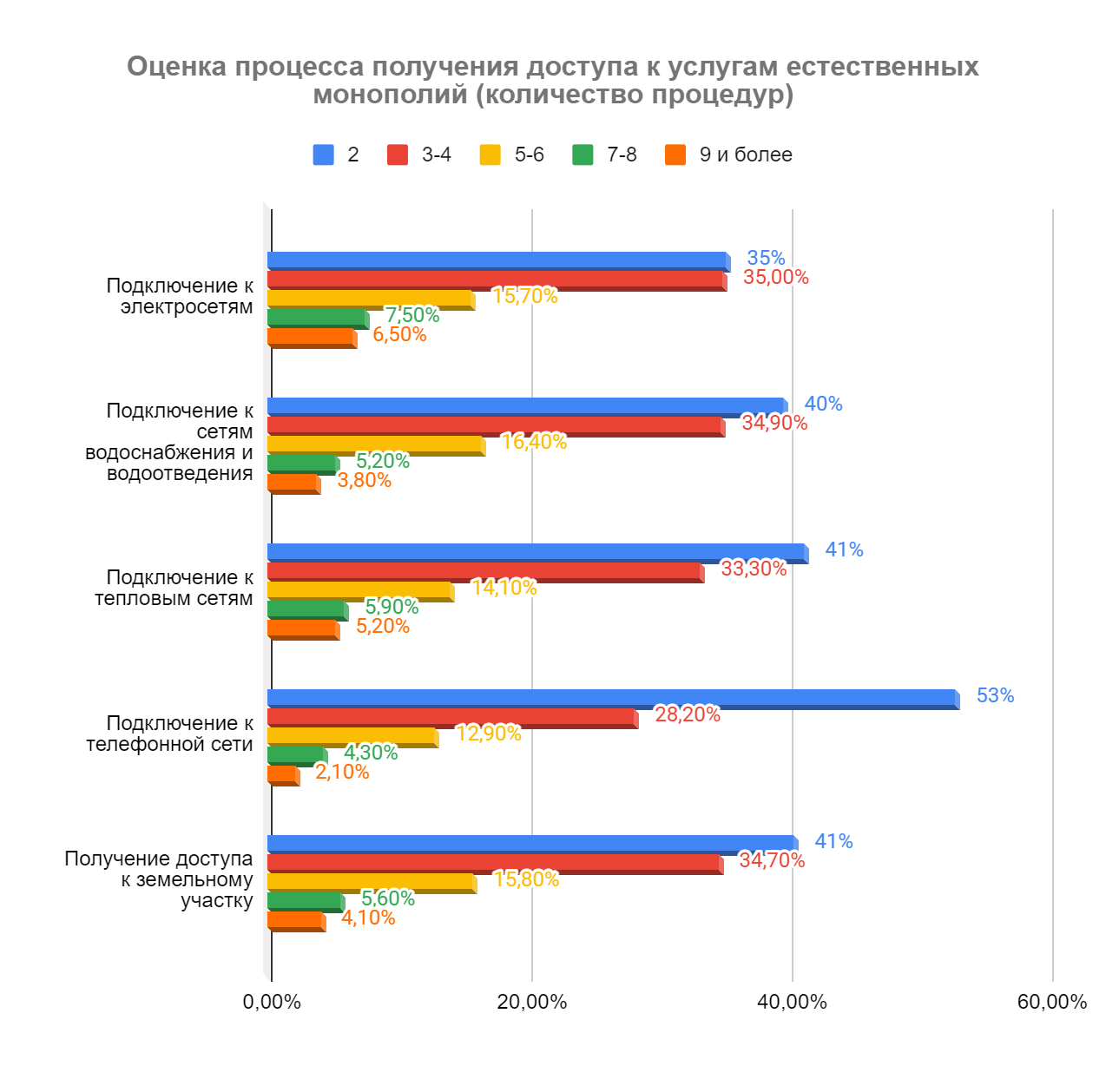
Оценка процесса получения доступа к услугам естественных монополий (количество процедур) | 2 | 3-4 | 5-6 | 7-8 | 9 и более
Подключение к электросетям | 35% | 35,00% | 15,70% | 7,50% | 6,50%
Подключение к сетям водоснабжения и водоотведения | 39,70% | 34,90% | 16,40% | 5,20% | 3,80%
Подключение к тепловым сетям | 41,30% | 33,30% | 14,10% | 5,90% | 5,20%
Подключение к телефонной сети | 52,90% | 28,20% | 12,90% | 4,30% | 2,10%
Получение доступа к земельному участку | 40,50% | 34,70% | 15,80% | 5,60% | 4,10%

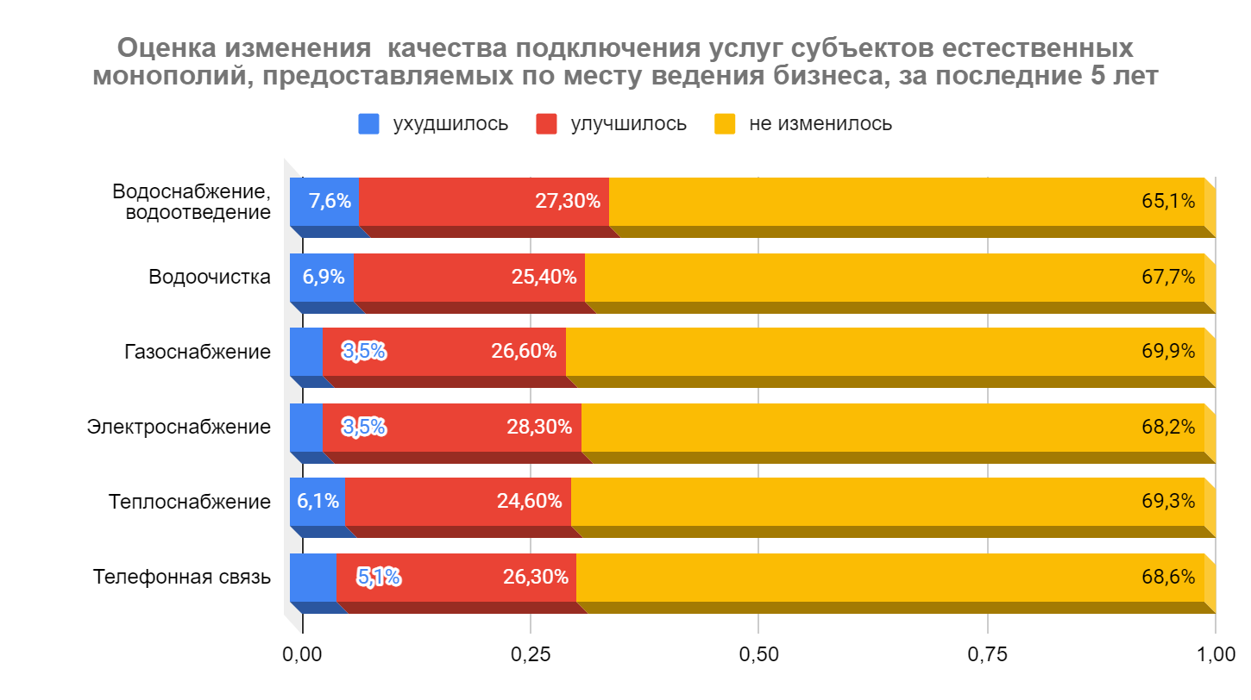
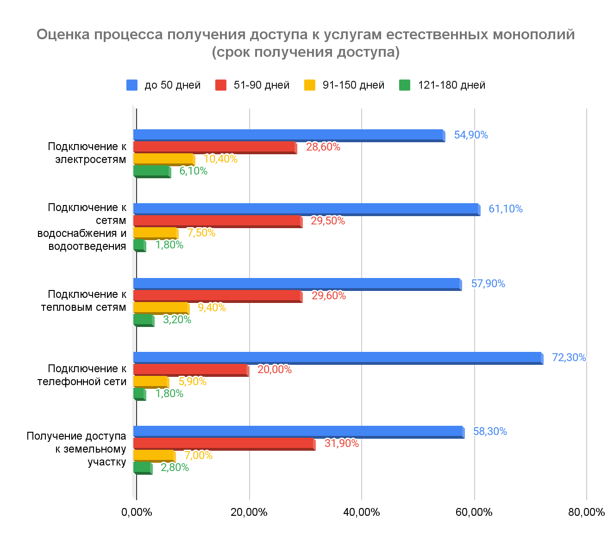
В рамках оценки сроков процедур подключения к инженерным сетям можно отметить, что большинство из опрошенных предпринимателей не сталкивались с данным процессом.
Из числа прошедших процедуры техприсоединения около 60% отметили, что сроки подключения к инженерным сетям составляют в основном до 50 дней.
В рамках оценки удовлетворенности предпринимателей сроками получения услуг естественных монополий необходимо отметить, что в целом уровень удовлетворенности находится на уровне 40%.
Оценка услуг субъектов естественных монополий в Ивановской области вызвала у респондентов явные затруднения. Большая часть предпринимателей затруднились ответить на вопросы. Сроки получения доступа к услугам и сложность (количество) процедур подключения оцениваются ими как удовлетворительные, а вот стоимость предоставления услуг не удовлетворяет предпринимателей и оценивается ими как неудовлетворительно/высокая.
Таким образом, на основе комплекса собранных данных, можно констатировать незначительное преобладание неудовлетворительных оценок деятельности субъектов естественных монополий.
При этом относительно неблагоприятная ситуация с точки зрения оценок населения складывается в части уровня цен на все услуги субъектов естественных монополий, а также по мнению представителей бизнеса наиболее высокая стоимость подключения услуг естественных монополий на услуги теплоснабжения, электроэнергии.
В рамках мониторинга состояния и развития конкурентной среды проведены опросы жителей региона о том, обращались ли они за последние три года за защитой своих прав в различные органы как потребители из-за некачественного товара или услуг.
В целом, результаты опроса показали, что в большинстве случаев опрошенные респонденты не обращались в органы за защитой своих интересов.
54 % предпринимателей не сталкивались с дискриминацией при осуществлении предпринимательской деятельности. Среди отметивших наличие дискриминации больше всего респондентов ответило, что дискриминация носила ценовой характер (9,1%), а также заключалась во взимании дополнительной платы (4,7%) и навязывании дополнительных услуг (4,6%).
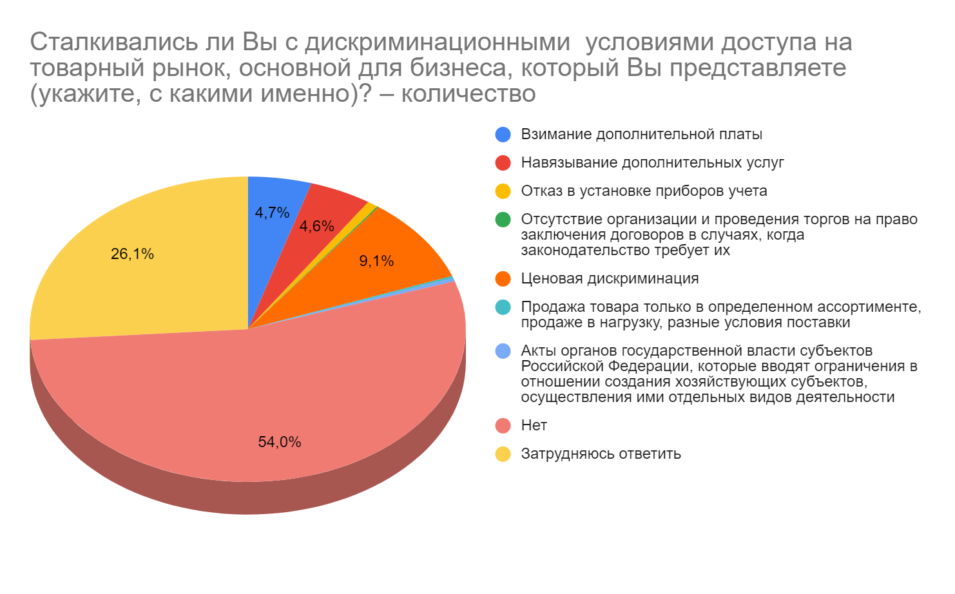
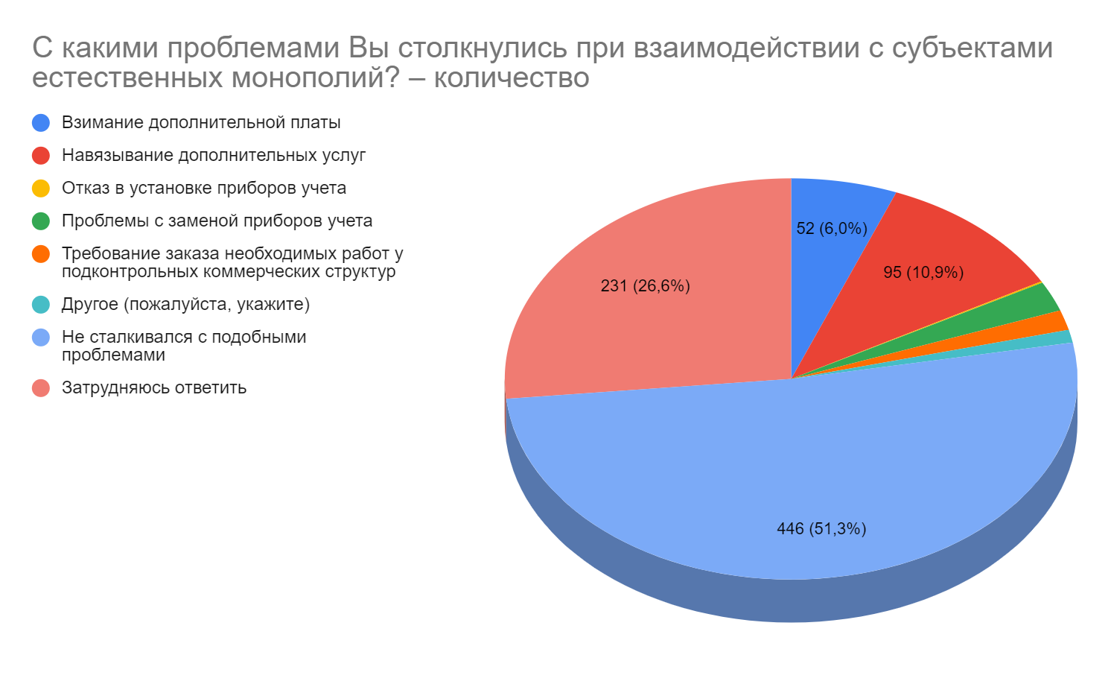
При взаимодействии с субъектами естественных монополий большая часть предпринимателей также отметило отсутствие проблем (51,3%). Навязывание дополнительных услуг отметило 10,9% респондентов и взимание дополнительной платы – 6% респондентов.
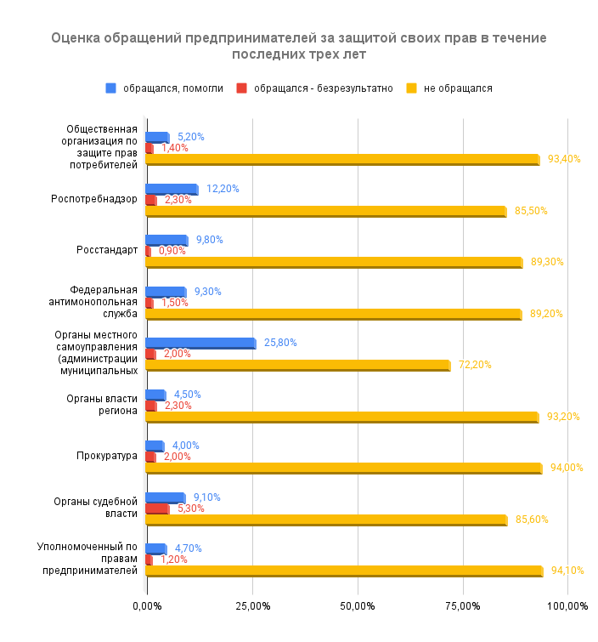
По результатам проведенного опроса можно сказать, что большинство опрошенных предпринимателей (более 90% опрошенных) не обращались за защитой своих прав. Из числа обратившихся большая часть предпринимателей (25,8%) воспользовалась помощью органов местного самоуправления и получила положительный результат. Также присутствовали обращения в региональные органы власти (4,5%) и прокуратуру (4%), 9,1% опрошенных защищали свои интересы в судебном порядке. Около 12,2 % опрошенных обращались в Роспотребнадзор и 4,7% к Уполномоченному по правам предпринимателей. 9,8% предпринимателей обратились в Росстандарт и 9,3% - в ФАС.

- Результаты мониторинга деятельности хозяйствующих субъектов, доля участия Ивановской области или муниципального образования в которых составляет 50 и более процентов

Реестр (перечень) хозяйствующих субъектов, доля участия Ивановской области или муниципального образования в которых составляет 50 и более процентов, осуществляющих свою деятельность на территории Ивановской области сформирован и представлен в Приложении к Докладу.

- Результаты мониторинга удовлетворенности населения и субъектов малого и среднего предпринимательства деятельностью в сфере финансовых услуг, осуществляемой на территории Ивановской области

Удовлетворенность потребителей деятельностью финансовых организаций, является одним из показателей, характеризующих сферу финансовых услуг. Эта сфера оказывает существенное влияние на развитие конкуренции, поскольку с одной стороны способствует созданию дополнительных возможностей для развития бизнеса, с другой - формированию конечного потребительского спроса.
Опрос показал, что респонденты в большей своей части пользуются услугами финансовых организаций 1 раз в год и реже - 35,6% (593 чел.), 28,8% (480 чел.) ответили, что не реже, чем 1 раз в неделю, 26,5% (441 чел.) – не реже, чем 1 раз в месяц и 9,2% (153 чел.) - не реже, чем 1 раз в 3 месяца.

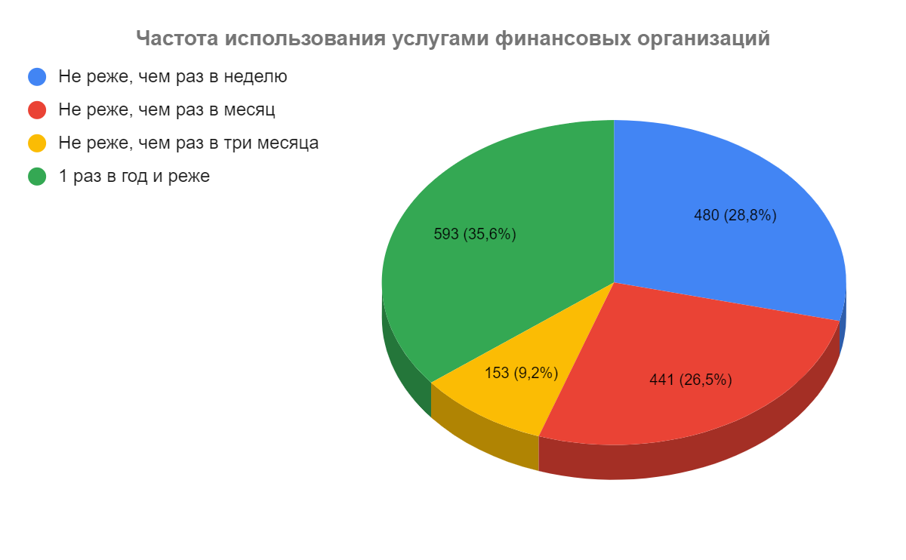

Анализ показал, что у 25,8% граждан, пользовавшихся финансовыми продуктами (услугами) в 2021 году, имеются банковские вклады. Большинство же респондентов не пользовались финансовыми продуктами за последние 12 месяцев.
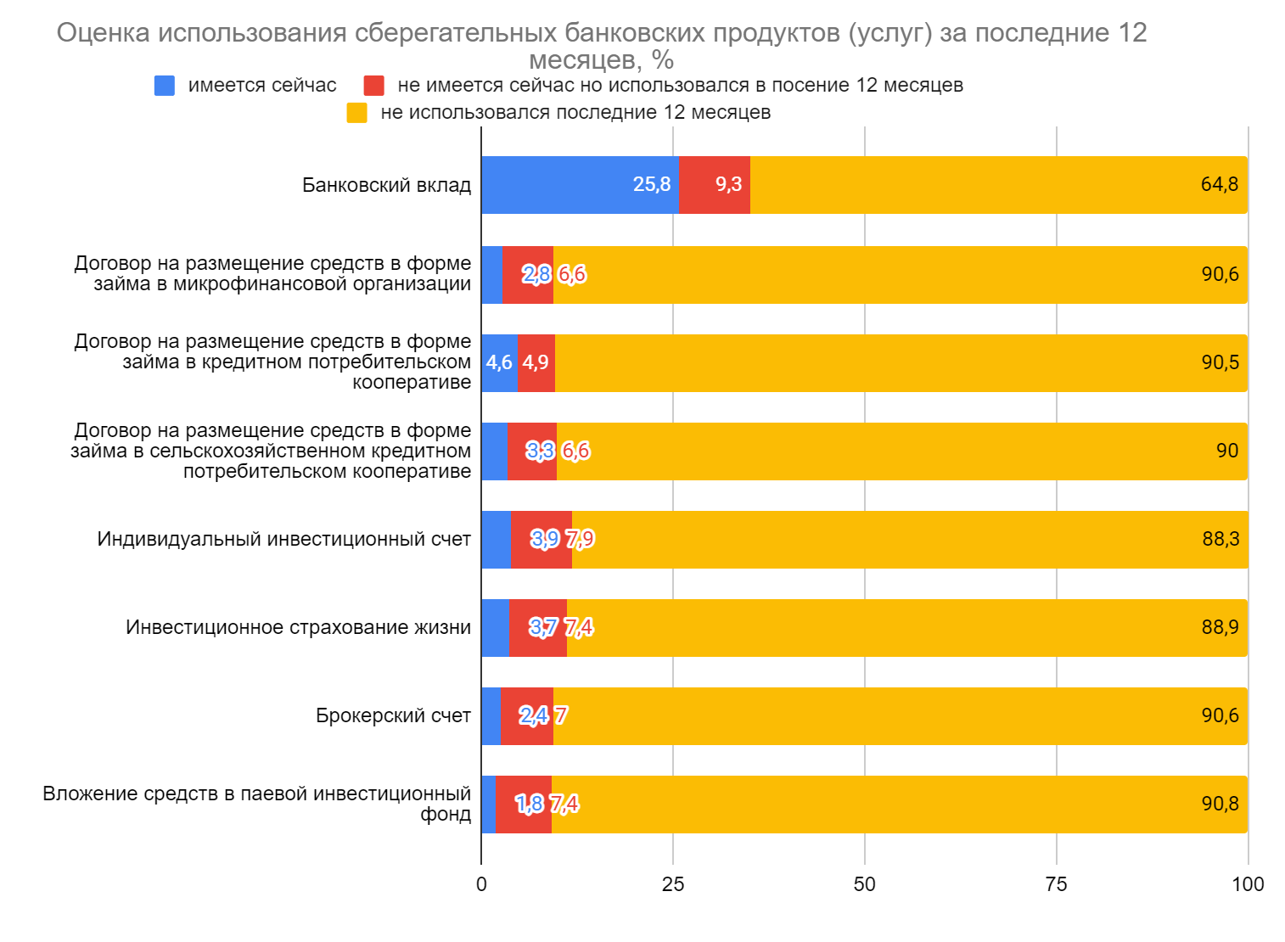
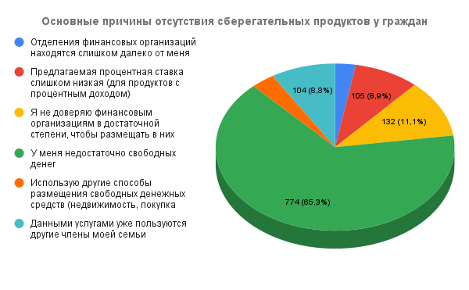
Из всех граждан, ответивших на вопрос о причинах отсутствия сберегательных продуктов, большинство 65,3% ответили, что главная причина, по которой они за последние 12 месяцев не пользовались финансовыми продуктами, является нехватка свободных денег.
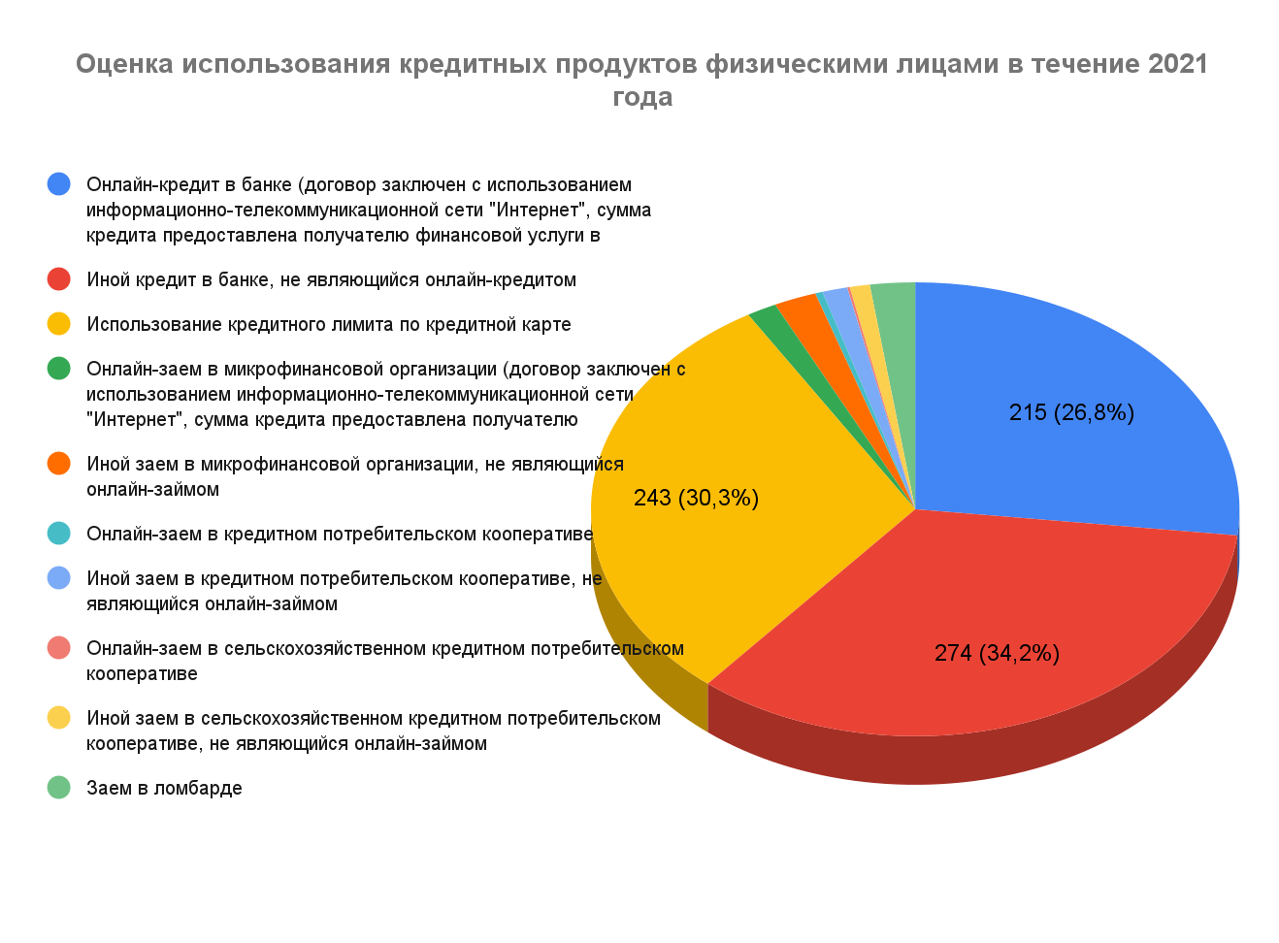
В опросе по конкретным финансовым продуктам, которые жители использовали за последние 12 месяцев, голоса разделились следующим образом:
- Иной кредит в банке, не являющийся онлайн-кредитом – 274 чел. (34,2%),
- Использование кредитного лимита по кредитной карте – 243 чел. (30,3%),
- Онлайн-кредит в банке -215 чел. (26,8%)
Такие финансовые продукты как: иной заем в микрофинансовой организации, не являющийся онлайн-займом; онлайн-заем в кредитном потребительском кооперативе; иной заем в кредитном потребительском кооперативе, не являющийся онлайн-займом; онлайн-заем в сельскохозяйственном кредитном потребительском кооперативе; иной заем в сельскохозяйственном кредитном потребительском кооперативе, не являющийся онлайн-займом; заем в ломбарде среди опрашиваемых оказались не востребованными.
Проведенный анализ показал, что из 67,2% ответивших на вопрос, почему за последние 12 месяцев они не пользовались ни одним кредитным финансовым продуктом, 37,8% (375 чел.) ответили, что не любят кредиты, займы или не хотят жить в долг, а у 14,9% опрошенных нет необходимости в заемных средствах. 23% респондентов заявляют, что процентная ставка по кредитам слишком высока.

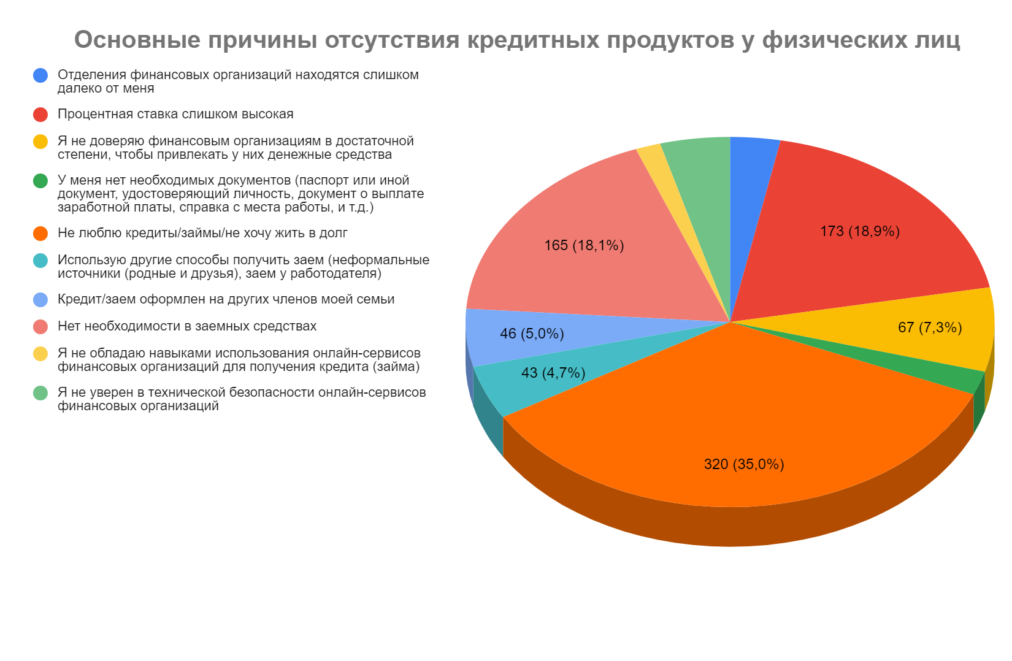

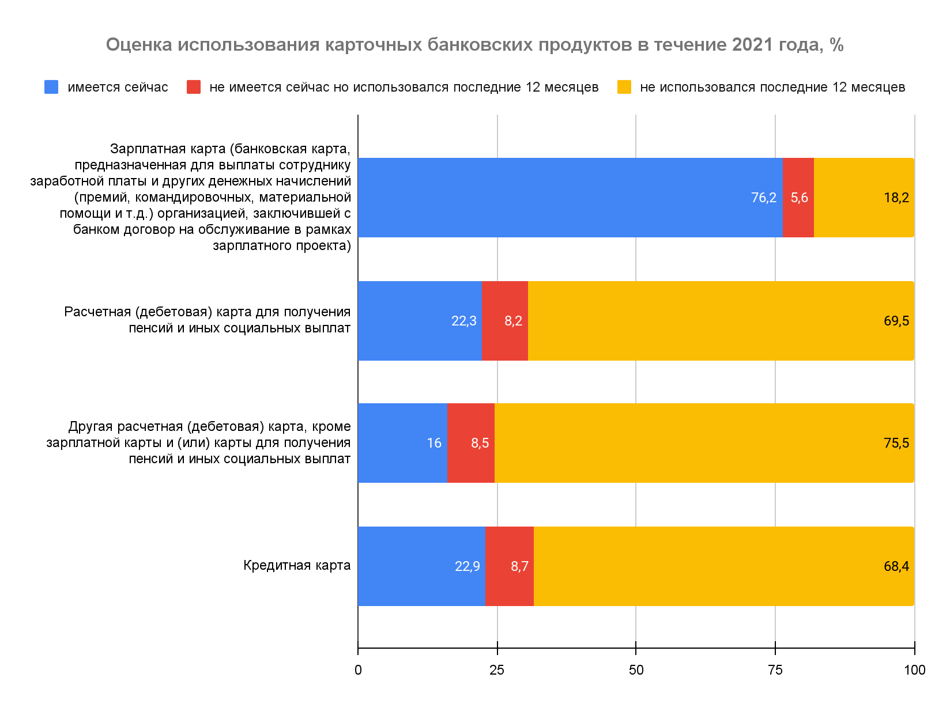
Самой востребованной платежной картой, которой пользовались респонденты за последние 12 месяцев, и которая имеется сейчас, является зарплатная карта. Так ответило 76,2%. И, наоборот, расчетные (дебетовые) карты для получения пенсий и иных социальных выплат, кредитные карты и другие расчетные (дебетовые) карты в основном не использовались опрошенными респондентами за последние 12 месяцев.
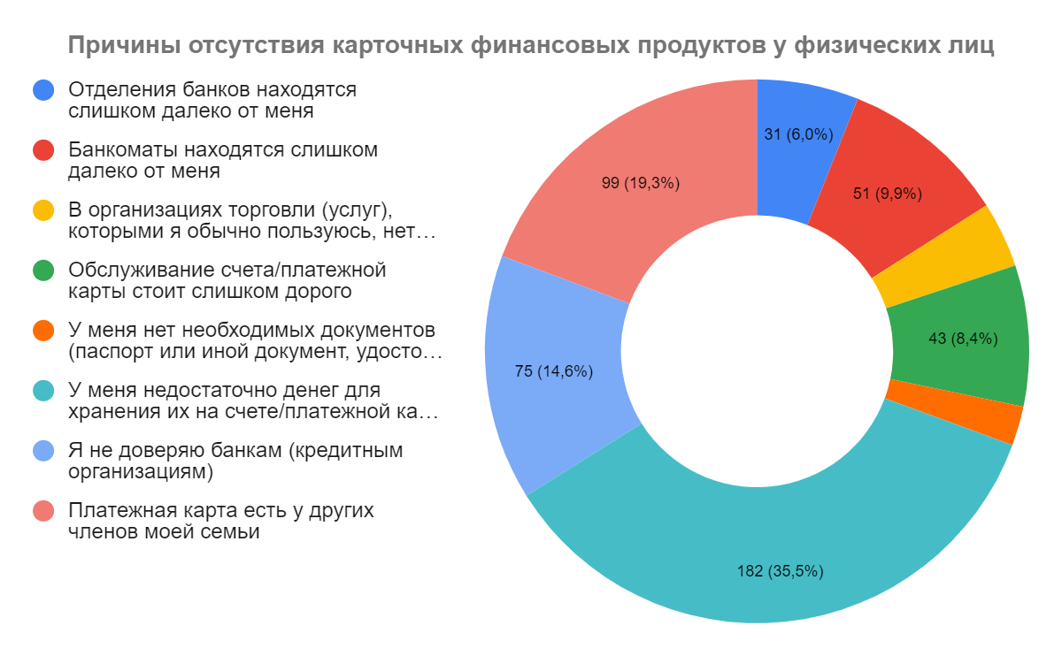
Из всех респондентов, ответивших на вопрос о причине, по которой не пользовались последние 12 месяцев вышеуказанными платежными картами, большинство 35,5% ответило, что у них недостаточно денег для хранения их на счете (платежной карте) и использования этих финансовых продуктов.
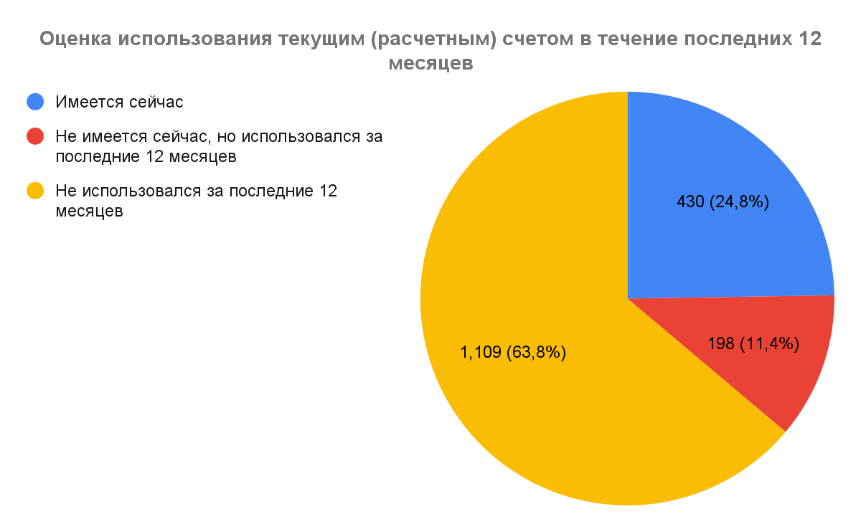

За последние 12 месяцев текущим счетом (расчетным счетом без получения дохода в виде процентов, отличным от счета по вкладу или счета платежной карты) не пользовались 63,8% (1109 чел.) респондентов. У 24,8% (430 чел.) имеется сейчас текущий счет и у 11,4% (198 чел.) не имеется сейчас, но использовался за последние 12 месяцев.
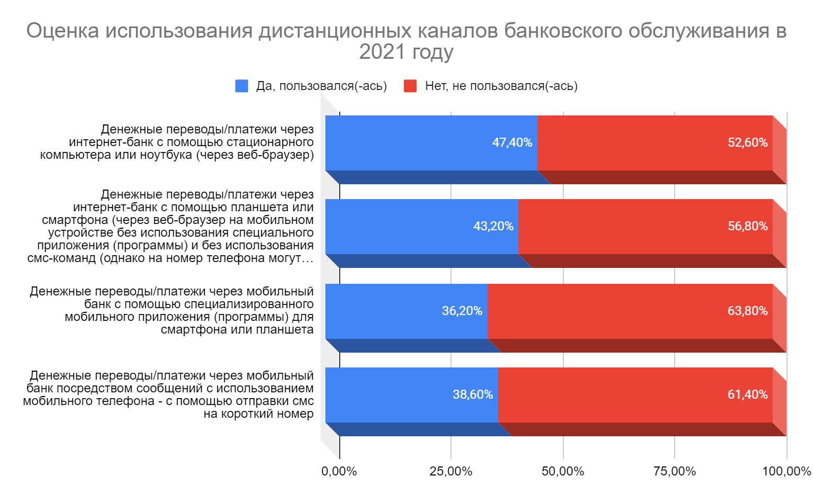
Изучение анкет жителей региона об использовании дистанционного доступа к банковскому счету позволило сделать вывод, что в течение 12 месяцев среди опрошенных граждан 47,4% пользовались переводами через интернет-банк, 43,2% использовали денежные переводы через интернет-банк с помощью планшета или смартфона, 36,2% пользовались денежными переводами (платежами) через мобильный банк с помощью специального приложения для смартфона, 38,6% использовали перевод с помощью мобильного телефона через механизм отправки СМС на короткий номер.
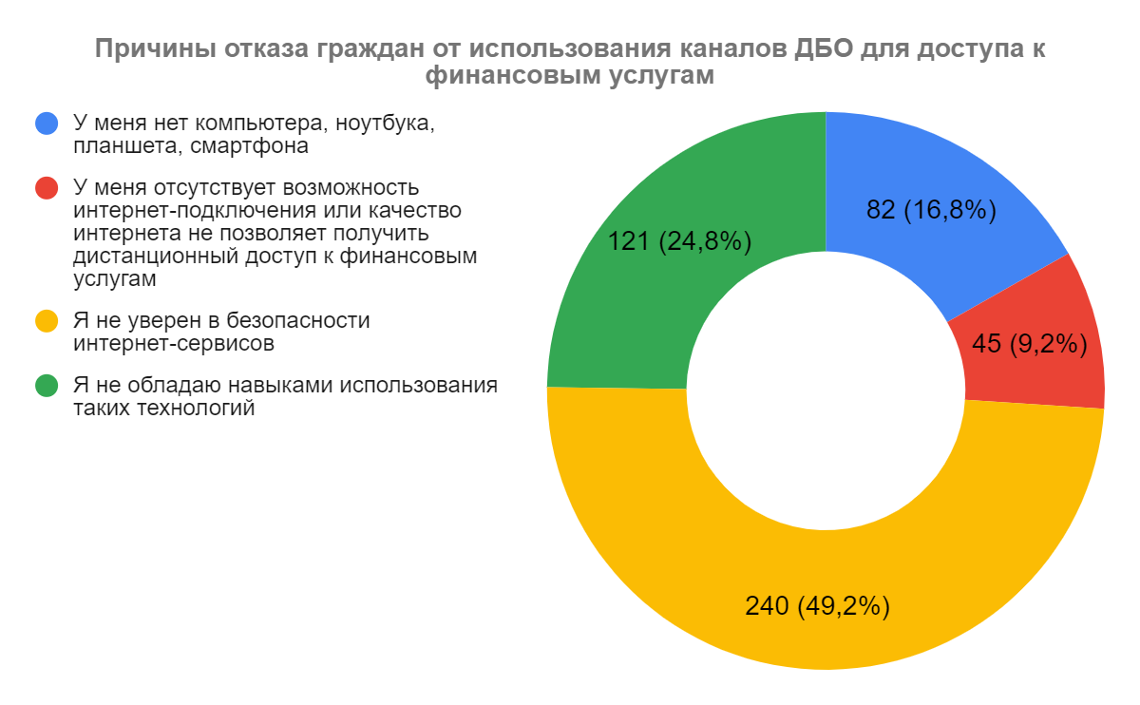
Из всех ответивших на вопрос о причине неиспользования ни одного из вышеперечисленных типов дистанционного доступа к банковскому счету, большинство 49,2% (240 чел.) ответили, что не уверены в безопасности интернет-сервисов.
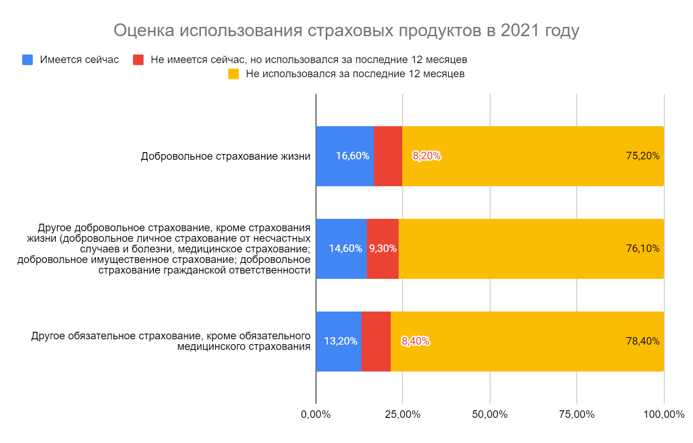
Анализ использования страховых продуктов за последние 12 месяцев показал, что более чем у 75% респондентов добровольное и обязательное страхование является невостребованной услугой. Пользуются услугами страхования порядка 15% граждан.
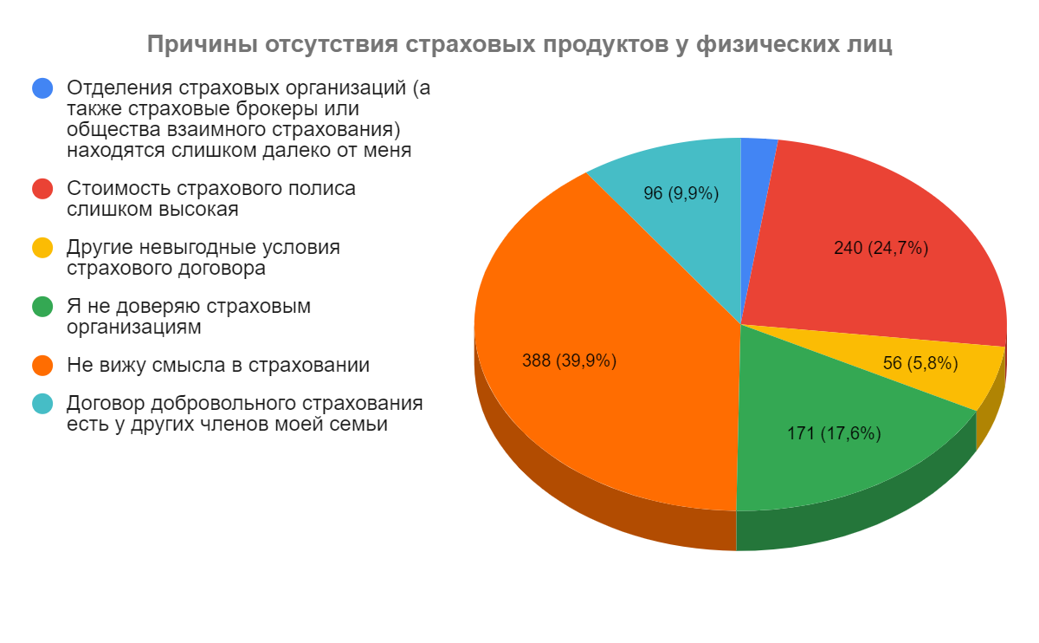
Из 75% ответивших респондентов на вопрос о причине отсутствия у них страховых продуктов в течение последних 12 месяцев, большинство (39,9%) указали, что не видят смысла в страховании. Другая самая распространенная причина – это высокая стоимость страхового полиса. Так ответило 24,7% респондентов.
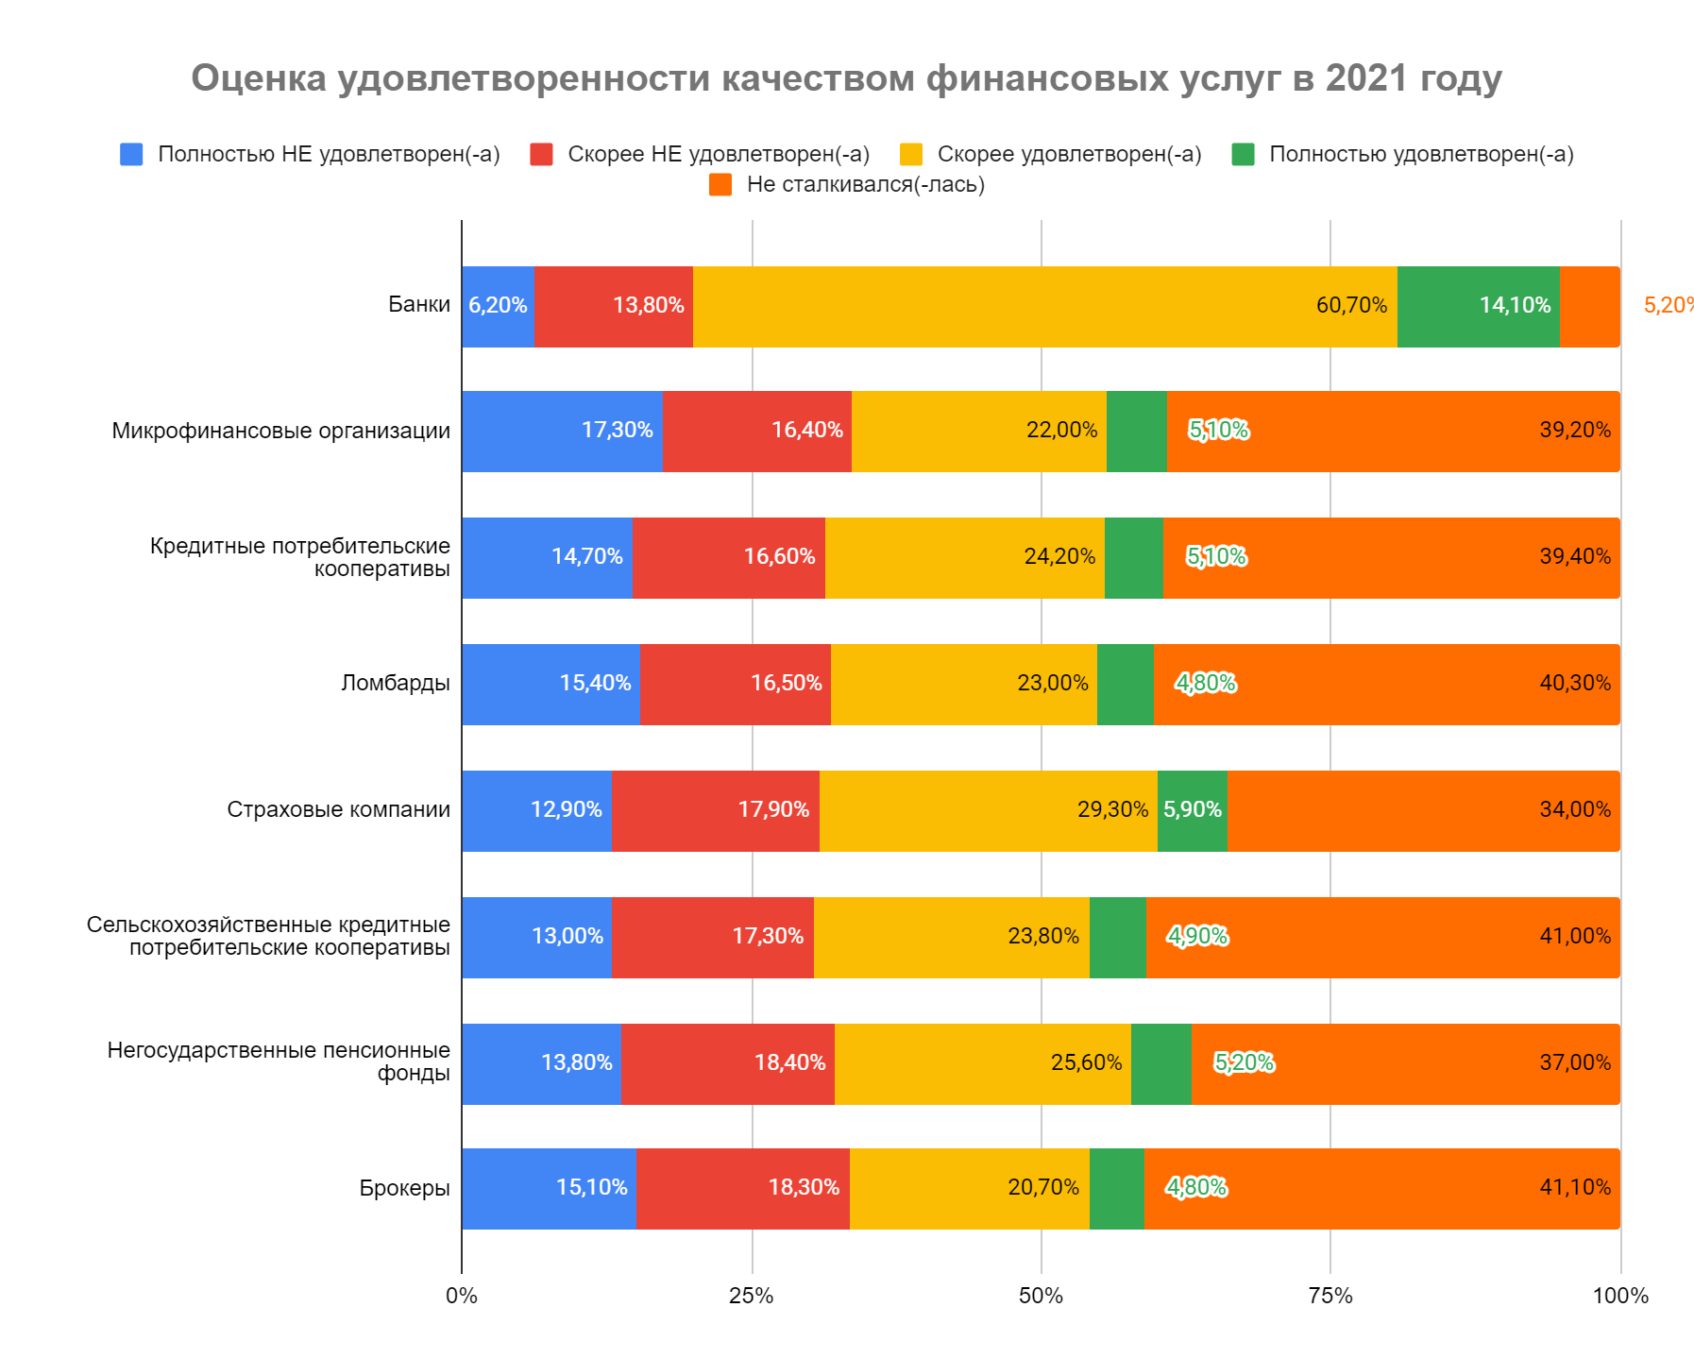
Наиболее известной финансовой организацией является банк. Поэтому более 60% опрошенных скорее удовлетворены работой данной организации при использовании финансовых услуг.
В связи с невостребованностью у населения других финансовых организаций, большая часть опрошенных затруднилось выразить мнение по другим финансовым компаниям. Однако, из тех, кто ответил, наибольшее количество голосов «полностью не удовлетворен» пришлось на микрофинансовые организации - 17,3%. 29,3% респондентов скорее удовлетворены финансовой деятельностью субъектов страхового дела (страховые организации, общества взаимного страхования и страховые брокеры).
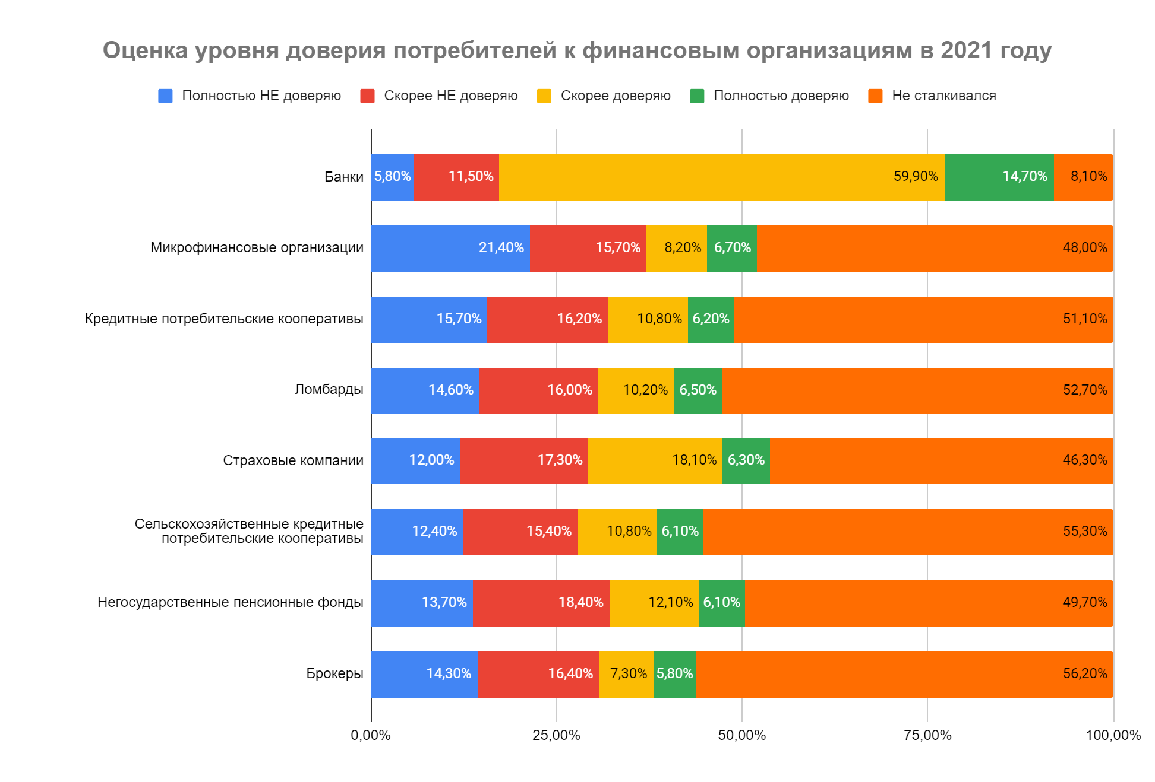
Продолжая анализ удовлетворенности населения деятельностью финансовых организаций, из рисунка видно, что респонденты испытывают доверие больше всего к банкам (59,9%). По остальным финансовым организациям, в связи с их невостребованностью, опрошенные затрудняются ответить. Из тех, кто не затруднился ответить, большинство 21,4% опрошенных граждан полностью не доверяют микрофинансовым организациям.
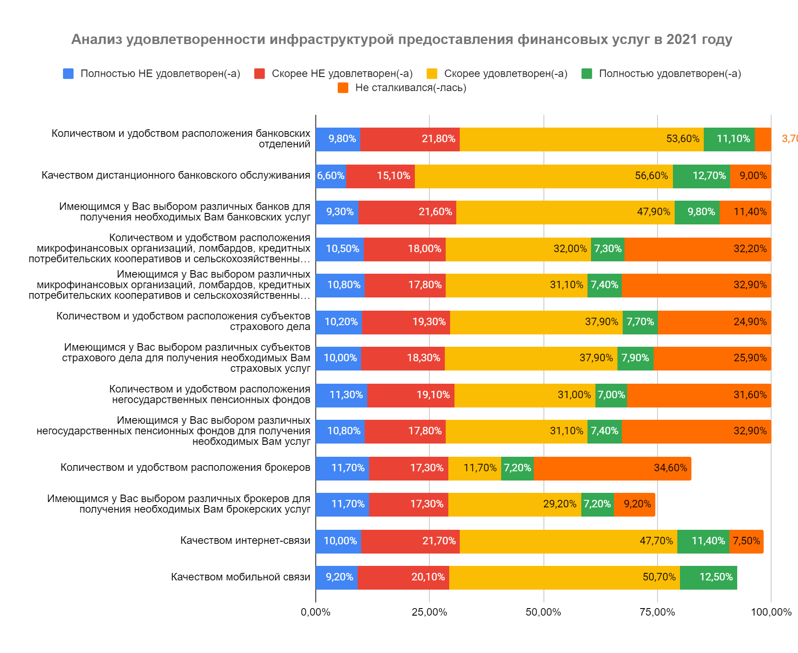
Проведенный мониторинг показал, что в Ивановской области в целом респонденты скорее удовлетворены деятельностью финансовых организаций, а именно:
- количеством и удобством расположения банковских отделений – 53,6%,
- качеством дистанционного банковского обслуживания – 56,6%,
- имеющимся выбором различных банков для получения необходимых банковских услуг – 47,9%,
- количеством и удобством расположения микрофинансовых организаций, ломбардов, кредитных потребительских кооперативов и сельскохозяйственных кредитных потребительских кооперативов – 32%,
- имеющимся выбором различных микрофинансовых организаций, ломбардов, кредитных потребительских кооперативов и сельскохозяйственных кредитных потребительских кооперативов – 31,1%,
- количеством и удобством расположения субъектов страхового дела – 37,9%,
- имеющимся выбором различных субъектов страхового дела для получения необходимых страховых услуг – 37,9%,
- качеством интернет-связи – 47,7%,
- качеством мобильной связи – 50,7%.
В связи с недостаточной информации у населения Ивановской области про негосударственные фонды и брокерские компании, большинство (от 30 до 35%) респондентов затруднились ответить касательно данных финансовых организаций.
Анализ доступности финансовых организаций показал, что абсолютное большинство опрошенных указали, что все каналы финансового обслуживания доступны в регионе, нехватка отсутствует.
У большинства 34,4% опрошенных отсутствуют барьеры для пользования финансовыми услугами. Однако, по мнению 22,1% потребителей одним из основных барьеров при пользовании финансовыми услугами является низкая степень доверия к финансовым организациям.
По оценке собственных знаний и навыков в сфере финансовых услуг по шкале от 1 до 5 баллов, где 1 – нет знаний и навыков по теме, а 5 – отличные знания и навыки по теме, респонденты распределились следующим образом: 1 балл – 6,4%, 2 балла – 12,9%, 3 балла – 46,1%, 4 балла – 26,9%, 5 баллов – 8,2%.

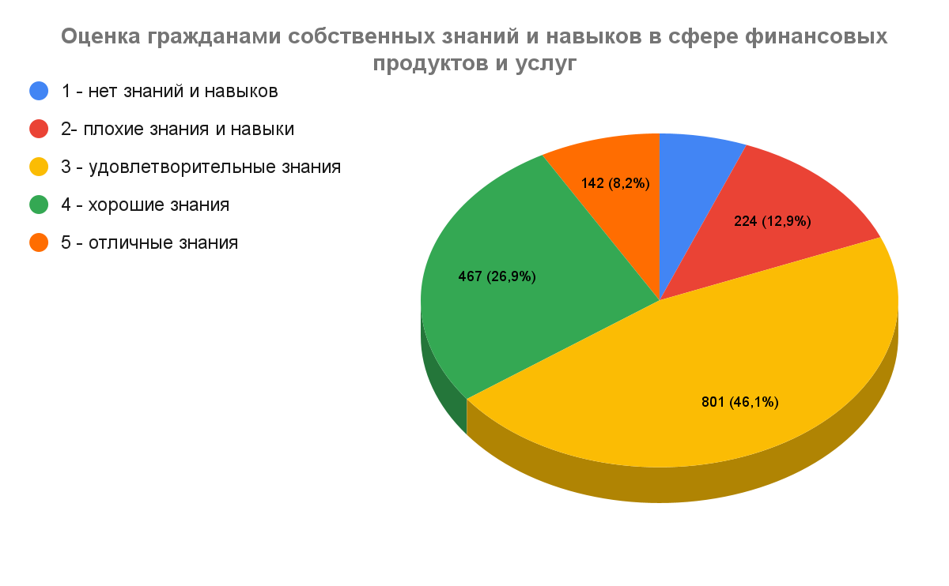

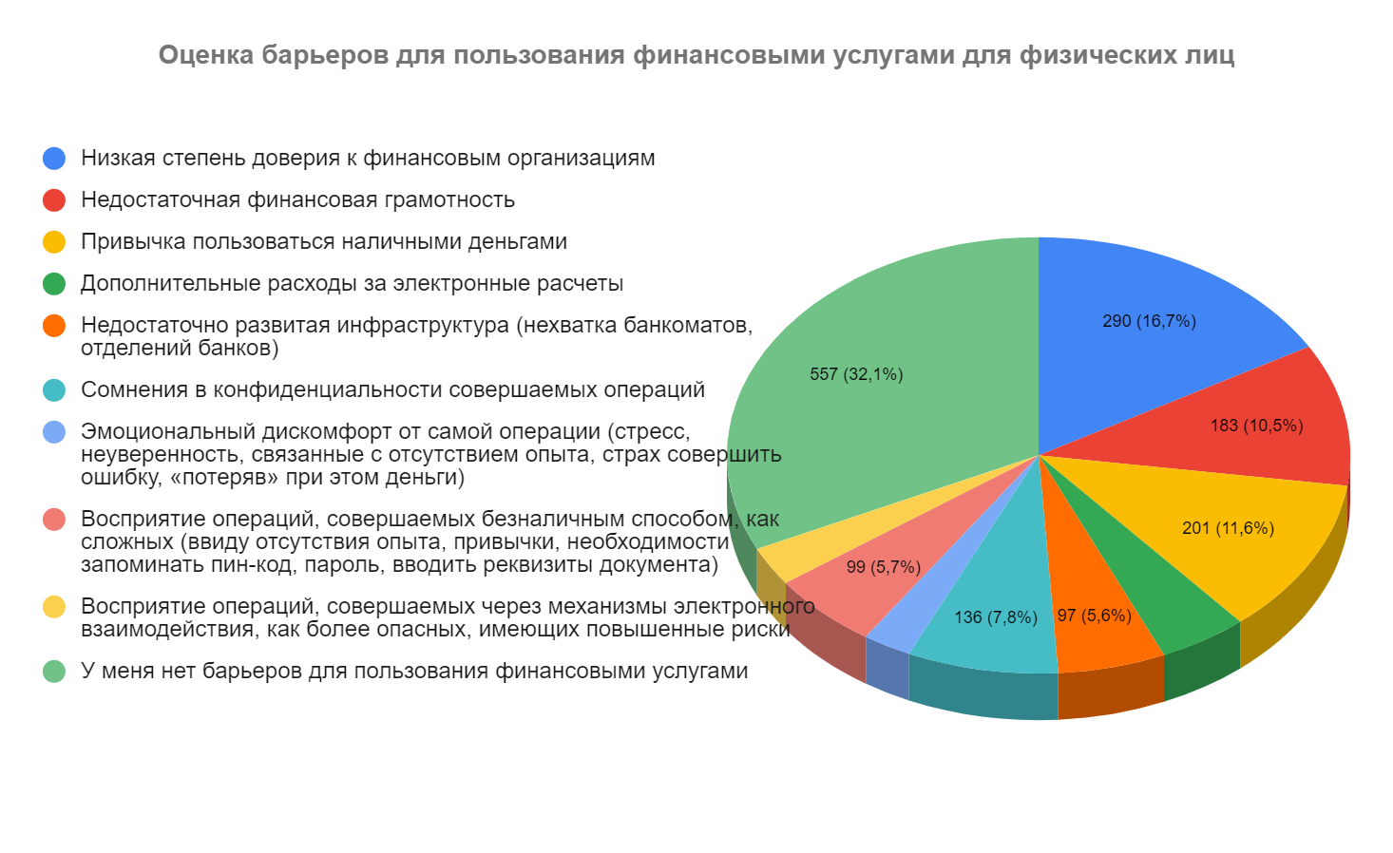

Также была проведена оценка барьеров при использовании гражданами финансовых услуг, по итогам которой выяснилось, что основным барьером для граждан являются дополнительные финансовые расходы (32,1%), кроме того, 16,7% граждан отмечают, что не доверяют финансовым организациям. У 11,6% опрошенных сохраняется привычка пользоваться наличными деньгами, а 7,8% сомневаются в конфиденциальности электронных сервисов.

- Результаты мониторинга доступности для населения и субъектов малого и среднего предпринимательства финансовых услуг, оказываемых на территории Ивановской области (по данным Ивановского отделения Управления Банка России по Центральному федеральному округу)

На территории региона представлены различные виды организаций, предоставляющих финансовые услуги населению. Институциональная структура организаций представлена следующим образом:
 | 01.01.2021 | 01.01.2022
Количество кредитных организаций | 3 | 3
Количество филиалов кредитных организаций | 2 | 2
Количество внутренних структурных подразделений | 157 | 154
в т. ч.  ПАО Сбербанк | 87 | 84
региональных кредитных организации | 8 | 6
Некредитные финансовые организации, в т.ч. | 28 | 22
микрокредитные компании | 3 | 3
кредитные потребительские кооперативы | 4 | 5
сельскохозяйственные кредитные потребительские кооперативы | 5 | 3
ломбарды | 16 | 11
Количество страховых компании, представленных на территории региона | 17 | 16

Количество брендов кредитных организаций, представленных на территории, за 2021 год сократилось на 1 единицу. Наиболее разветвленной сетью располагает ПАО Сбербанк, подразделения которого, кроме областного центра, расположены во всех административных районах.
Численность населения Ивановской области по состоянию на 1 января 2022 года составила 976 144 человека. Таким образом, на 100 тысяч жителей региона приходится порядка 16 банковских учреждений.
Одна из 3-х микрокредитных компаний государственная - «Ивановский фонд поддержки предпринимательства». Кроме этого, на территории области работают подразделения МФО ивановского и других регионов.
Сеть ломбардов представлена 53 обособленными подразделениями.
В 2021 году на территории региона зарегистрировано АО «Страховая компания «Солидарность».
В 2021 году жители региона активно пользовались такой финансовой услугой, как кредитование. Объем задолженности по кредитам, полученным жителями Ивановской области, по состоянию на 01.01.2022 составил 105 067 млн рублей, за год кредитный портфель увеличился на 20,2%. Из общей суммы задолженности 57% приходится на потребительские кредиты, 43% на ипотечные.
Помимо кредитных организаций, жители региона пользовались услугами микрофинансовых организаций, кооперативов и ломбардов. За девять месяцев 2021 года население Ивановской области заключило с микрофинансовыми организациями, работающими на территории региона, 16 тысяч договоров займа, что на 10% меньше, чем годом ранее. Общий объем полученных займов напротив увеличился на 4,4% и составил 166,7 млн рублей. Средняя сумма займа «до зарплаты» составила почти 10 тысяч рублей.
Активно выдавали займы под залог имущества ломбарды: за 9 месяцев объем выдачи составил почти 290 млн рублей. Средний размер займа выше, чем в МКК – 12 тыс. рублей. Статистика показывает, что заемщики прибегают к услугам ломбардов повторно, на 1 заемщика приходится 1,8 договоров займа.
Большую популярность в области приобретают кооперативы, число их членов (пайщиков) увеличивается. Всего за 9 месяцев кооперативами было заключено 1148 договоров и выдано 300 млн рублей. Кооперативы работали исключительно с населением, а размеры выданных займов сопоставимы с потребительскими кредитами: средний заем в КПК – 167 тыс. рублей, в СКПК – 351 тыс. рублей. Сельскохозяйственные кооперативы активно привлекают денежные средства населения, объем привлечения составил за 9 месяцев 75 млн рублей, что в 12 раз превышает показатель предыдущего года.
Объем вкладов населения в кредитных организациях по состоянию на 01.01.2022 составил 154 285 млн рублей и за год увеличился на 5,6%
Динамично развивался рынок пластиковых карт. Количество платежных карт, эмитированных кредитными организациями, за 2021 год увеличилось на 11,4. На каждого жителя приходится в среднем 1,7 карты. Развитию рынка платежных карт способствует развитие инфраструктуры по их приему, а также расширение дистанционного доступа населения к счетам: увеличилось количество электронных терминалов, установленных в организациях торговли, на каждого жителя Ивановской области приходится 4 открытых счета. Доля счетов, к которым предоставлен дистанционный доступ, в 2021 году составила 28,6%.
Наименование показателя | на  01.01.2021 | На 01.10.2021
Количество банковских карт, выданных на территории региона (ед.) в том числе: | 1 454 854 | 1 620 101
Количество банкоматов,  в том числе: | 1 234 | 1 226
- с функцией приема наличных денег | 892 | 921
Количество электронных терминалов, используемых для оплаты товаров и услуг | 19 484 | 19 514
Количество электронных терминалов, используемых для выдачи наличных денег | 1 238 | 1 219
Количество счетов физ. лиц в КО в национальной валюте, тыс. ед.  в т.ч. | 3 776,1 | 3 935,2
с дистанционным доступом | 1 044,7 | 1 126,5

Среди заключенных за 9 месяцев 2021 года договоров страхования 43,2% составляют полисы ОСАГО, 29,2% - добровольного страхования имущества, 10,2% - страхование от несчастного случая. Также население пользуется услугами по страхованию жизни, добровольного медицинского страхования.
Среди барьеров, ограничивающих доступ населения к финансовым услугам, можно выделить следующие:
Стратегические барьеры
Стратегические барьеры, присутствующие на территории Ивановской области в 2021 году, как и в предыдущем, не являются особенными, определены политикой, проводимой федеральными кредитными организациями и присущи большинству регионов:
ценовые стратегии;
создание и увеличение издержек для потребителей, связанных с переключением на другого поставщика (пакетные предложения, программы лояльности и т.д.);
интенсивная рекламная политика, «сила» бренда.
Крупные кредитные организации имеют больше возможностей создания новых продуктов для бизнеса с меньшими издержками, учитывая эффект масштаба, предоставление онлайн интерфейса для большей линейки услуг, меньшие тарифы за проведение операций.
Из-за низкой степени доверия населения региона к финансовым организациям в целом, преимущество традиционно получают крупные банки и банки с государственным участием. Сила «бренда» ориентирует потребителя на выбор банка с уже давно известным и растиражированным на рынке именем.
Стратегические барьеры являются практически непреодолимыми на региональном уровне. Их устранение потребует дополнительных внешних воздействий и применения законодательных мер на федеральном уровне, действующих для всех участников финансового рынка Российской Федерации.
Нестратегические (структурные) барьеры
В отчетном периоде в числе нестратегических барьеров на финансовом рынке региона сохранились социально-экономические барьеры и барьеры со стороны потребителей. Административные (правительственные) барьеры отсутствовали.
Социально-экономические барьеры
Размер финансового рынка, или его емкость, определяется уровнем развития экономики и объемом реализованных финансовых услуг. Как и для других рынков, ключевым барьером является ограничение со стороны платежеспособного спроса.
Определяющее влияние на размер внутреннего регионального рынка сбыта оказывают структура экономики региона, низкий уровень доходов населения и уменьшающаяся численность населения. Основу экономического потенциала Ивановской области, по-прежнему, составляют предприятия, выпускающие текстильные и швейные изделия. Значительных изменений в структуре экономики Ивановской области, в 2021 году не произошло. В целом уровень развития региона невысокий.
Среднемесячная номинальная зарплата в Ивановской области остается одной из самых низких в стране.
Демографическая ситуация в регионе также оказывала влияние на рынок сбыта финансовых продуктов. Численность населения Ивановской области неуклонно уменьшается, за 2021 год численность постоянного населения области сократилась на 1,2%.
Барьеры со стороны потребителей
Барьеры со стороны потребителей неразрывно связаны с социально-экономическими барьерами. Одним из них является низкий уровень финансовой грамотности населения региона, в том числе граждан старшего возраста.
С развитием информационных технологий большую актуальность приобретает наличие технической грамотности. Вследствие сокращения количества кредитных организаций, которые имеют представительства на территории Ивановской области, возникает необходимость использовать дистанционные каналы продаж для получения услуги, и, как правило, при оформлении операции посредством интернет-банка или в мобильном приложении ценовые условия более выгодные, чем при проведении операции в офисе.
Ментальные особенности потребительского профиля также присущи региону. Население достаточно инертно в выборе поставщика услуг. Преобладает доверие к системно значимым банкам с государственным участием, что отражено в уровне концентрации банковских операций. Жители региона, как правило, не прилагают усилий для проведения сравнительного анализа стоимости предлагаемых услуг, зачастую ориентируются на рекламу или не задумываясь используют пакетный режим, когда все операции проводят в той же кредитной организации, где реализован зарплатный проект.
Барьеры со стороны потребителей, как и другие структурные барьеры в регионе, являются труднопреодолимыми. Развитию конкуренции препятствует высокая монополизация финансового рынка области. Влияние на участников финансового рынка ограничено, так как их политика определяется направлением развития головных организаций. Минимизация барьеров на региональном уровне связана, в основном, с развитием региона, реализацией региональных программ повышения финансовой грамотности и развития информационной инфраструктуры.
В ноябре 2021 года Департаментом стратегического развития финансового рынка был проведено опрос «Оценка конкуренции на финансовом рынке для юридических лиц». В опросе от Ивановской области приняло участие 42 субъекта МСП. Основу участников опросов составили предприятия-участники мониторинга Банка России.
Результаты опроса.
1. Какое количество финансовых организаций предоставляет финансовые услуги в Вашем регионе
 | избыточно | достаточно | мало | нет совсем | не используется
РКО* |  | 90,2% | 4,9% |  | 4,9
Кредитование | 4,9 | 51,6 | 4,9 |  | 34,1
Эквайринг |  | 42,5 |  |  | 57,5
Зарплатные проекты | 2,5 | 90 | 2,5 |  | 5
Страхование имущества | 2,6 | 74,4 | 5,1 |  | 17,9
ДМС работников |  | 35,9 | 5,1 |  | 59
ПУ рынка ЦБ** |  | 26,8 | 4,9 |  | 68,3
МФО*** | 7,3 | 17,1 | 7,3 |  | 68,3
* расчетно-кассовое обслуживание;
** профессиональные участники рынка ценных бумаг;
** микрофинансовые организации.

2. Как изменилось количество финансовых организаций, предоставляющих финансовые услуги в регионе
 | заметно увеличилось | незначительно | не изменилось | уменьшилось | не используем
РКО | 2,5 | 30 | 55 | 7,5 | 5
Кредитование | 7,5 | 12,5 | 37,5 | 10 | 32,5
Эквайринг | 2,6 | 18,4 | 26,3 | 0 | 20
Зарплатные проекты | 2,5 | 30 | 57,5 | 2.5 | 7,5
Страхование имущества | 0 | 17,5 | 57,5 | 2,5 | 22,5
ДМС работников | 2,5 | 5 | 35 | 0 | 57,5
ПУ рынка ЦБ | 2,5 | 5 | 20 | 0 | 72,5
МФО | 5 | 5 | 17,5 | 5 | 67,5

3. Насколько компания удовлетворена ценой финансовых услуг в регионе
 | полностью | в целом удовлетворена | частично | не удовлетворена | не используем
РКО | 10 | 42,5 | 35 | 5 | 7,5
Кредитование | 2,5 | 32,5 | 15 | 17,5 | 32,5
Эквайринг | 5 | 15 | 17,5 | 7,5 | 55
Зарплатные проекты | 17,5 | 62,5 | 7,5 | 5 | 7,5
Страхование имущества | 7,5 | 50 | 10 | 5 | 27,5
ДМС работников | 7,5 | 25 | 7,5 | 0 | 60
ПУ рынка ЦБ | 2,5 | 15 | 5 | 0 | 7,5
МФО | 2,6 | 10,3 | 5,1 | 7,7 | 74,4

4. Насколько компания удовлетворена качеством финансовых услуг в регионе
 | полностью | в целом удовлетворена | частично | не удовлетворена | не используем
РКО | 20 | 67,5 | 5 | 0 | 7,5
Кредитование | 2,5 | 42,5 | 10 | 10 | 35
Эквайринг | 7,7 | 30,8 | 7,7 | 0 | 53,8
Зарплатные проекты | 25 | 62,5 | 5 | 0 | 7,5
Страхование имущества | 10 | 47,5 | 5 | 2,5 | 35
ДМС работников | 5,1 | 33,3 | 2,6 | 0 | 59
ПУ рынка ЦБ | 2,5 | 12,5 | 7,5 | 0 | 77,5
МФО | 2,5 | 10 | 5 | 0 | 82,5

5. Насколько компания удовлетворена выбором финансовых услуг в регионе
 | полностью | в целом удовлетворена | частично | не удовлетворена | не используем
РКО | 18,9 | 64,9 | 10,8 | 0 | 5,4
Кредитование | 5,4 | 45,9 | 10,8 | 2,7 | 35,1
Эквайринг | 8,3 | 36,1 | 5,6 | 0 | 50
Зарплатные проекты | 18,9 | 64,9 | 2,7 | 2,7 | 10,8
Страхование имущества | 13,5 | 40,5 | 13,5 | 0 | 32,4
ДМС работников | 5,4 | 29,7 | 2,7 | 0 | 62,2
ПУ рынка ЦБ | 2,7 | 18,9 | 2,7 | 0 | 75,7
МФО | 2,7 | 13,5 | 5,4 | 0 | 78,4

6. Как изменилась удовлетворенность компании ценой финансовых услуг в регионе за 2019-2021 гг.
 | заметно увеличилось | незначительно | не изменилось | уменьшилось | не используем
РКО | 15,4 | 30,8 | 46,2 | 2,6 | 5,1
Кредитование | 12,8 | 15,4 | 35,9 | 2,6 | 33,3
Эквайринг | 2,6 | 12,8 | 30,8 | 0 | 53,8
Зарплатные проекты | 0 | 15,4 | 66,7 | 2,6 | 15,4
Страхование имущества | 2,6 | 23,1 | 46,2 | 0 | 28,2
ДМС работников | 2,6 | 7,7 | 30,8 | 0 | 59
ПУ рынка ЦБ | 0 | 2,6 | 23,1 | 0 | 74,4
МФО | 0 | 2,6 | 20,5 | 0 | 76,9

7. Как изменилась удовлетворенность компании качеством финансовых услуг в регионе за 2019-2021 гг.
 | заметно увеличилось | незначительно | не изменилось | уменьшилось | не используем
РКО | 0 | 25,6 | 64,1 | 5,1 | 5,1
Кредитование | 0 | 5,1 | 51,3 | 10,3 | 33,3
Эквайринг | 0 | 2,6 | 38,5 | 5,1 | 53,8
Зарплатные проекты | 5,1 | 17,9 | 61,5 | 2,6 | 12,8
Страхование имущества | 2,6 | 15,4 | 51,3 | 0 | 30,8
ДМС работников | 5,1 | 0 | 33,3 | 0 | 61,5
ПУ рынка ЦБ | 0 | 5,1 | 20,5 | 0 | 74,4
МФО | 0 | 0 | 20,5 | 2,6 | 76,9

8. Как изменилась удовлетворенность компании выбором финансовых услуг в регионе за 2019-2021 гг.
 | заметно увеличилось | незначительно | не изменилось | уменьшилось | не используем
РКО | 2,7 | 10,8 | 78,4 | 2,7 | 5,4
Кредитование | 0 | 2,7 | 62,2 | 2,7 | 32,4
Эквайринг | 0 | 8,1 | 43,2 | 0 | 48,6
Зарплатные проекты | 2,7 | 21,6 | 62,2 | 2,7 | 10,8
Страхование имущества | 0 | 8,1 | 56,8 | 2,7 | 32,4
ДМС работников | 0 | 2,8 | 36,1 | 0 | 61,1
ПУ рынка ЦБ | 0 | 5,4 | 24,3 | 0 | 70,3
МФО | 0 | 2,7 | 18,9 | 0 | 78,4

9. Как соотносятся цены финансовых услуг в регионе с соседними субъектами Российской Федерации
 | Цена выше, чем в соседних регионах | Цены в целом такие же | Цены ниже, чем в соседних регионах | Сравнение не проводилось
РКО | 0 | 34,2 | 0 | 65,8
Кредитование | 5,3 | 23,7 | 0 | 71,1
Эквайринг | 2,6 | 13,2 | 2,6 | 81,6
Зарплатные проекты | 2,6 | 23,7 | 0 | 73,7
Страхование имущества | 2,6 | 21,1 | 26,6 | 73,7
ДМС работников | 0 | 16,2 | 0 | 83,8
ПУ рынка ЦБ | 0 | 10,8 | 2,7 | 86,5
МФО | 2,6 | 7,9 | 0 | 89,5

10. Как соотносится качество финансовых услуг в регионе с соседними субъектами Российской Федерации
 | Качество выше, чем в соседних регионах | Качество в целом такое же | Качество ниже, чем в соседних регионах | Сравнение не проводилось
РКО | 0 | 27 | 0 | 73
Кредитование | 0 | 18,9 | 5,4 | 75,7
Эквайринг | 0 | 13,5 | 5,4 | 81,1
Зарплатные проекты | 2,7 | 21,6 | 0 | 75,7
Страхование имущества | 2,8 | 13,9 | 5,6 | 77,8
ДМС работников | 0 | 10,8 | 0 | 89,2
ПУ рынка ЦБ | 0 | 10,8 | 0 | 89,2
МФО | 0 | 2,8 | 0 | 97,2

11. С какими сложностями сталкивается компания при взаимодействии с кредитными организациями.
 | Установление завышенных цен на услуги | Отсутствие полной и достоверной информации об услугах | Навязывание дополнительных платных услуг | Навязывание финансовой организацией услуг, связанных (аффилированных) с ней лиц | Отказ в обслуживании, в т.ч. в результате завышенных требований | Не пользуемся этими услугами | Сложности не возникают
Кредитные организации | 20,6 | 8,8 | 20,6 | 11,8 | 5,9 | 5,9 | 58,8
Страховые организации | 13,9 | 2,8 | 13,9 | 0 | 2,8 | 27,8 | 50
ПУ рынка ЦБ | 0 | 2,8 | 0 | 0 | 0 | 80,6 | 16,7
МФО

12. Чем компания руководствовалась при выборе финансовой организации
 | Соотношение цены и качества финансовой услуги | Выгодные условия в рамках комплексного обслуживания, программы лояльности | Репутация, известность бренда | Высокая физическая доступность (сеть подразделений, терминалов самообслуживания) | Удобство сервисов дистанционного обслуживания | Не пользуемся этими услугами
Кредитные организации | 48,6 | 31,4 | 28,6 | 25,7 | 51,4 | 14,3
Страховые организации | 50,0 | 11,1 | 19,4 | 8,3 | 13,9 | 30,6
ПУ рынка ЦБ | 5,7 | 0 | 2,9 | 0 | 11,4 | 85,7
МФО | 11,1 | 2,8 | 0 | 2,8 | 2,8 | 86,1

В 2021 году в рамках реализации мероприятий по повышению уровня финансовой грамотности населения Ивановской области Отделением Иваново проводились следующие мероприятия:
взаимодействие с органами исполнительной власти по разработке региональной программы повышения финансовой грамотности и созданию координационного органа управления;
организация, проведение, и участие в онлайн/офлайн семинарах по обмену практиками внедрения в образование элементов финансовой грамотности между педагогами дошкольных, общеобразовательных и профессиональных образовательных организаций, онлайн-уроках по финансовой грамотности, вебинарах для субъектов МСП;
участие в ежегодном августовском педагогическом совете, с целью повышения мотивации к изучению и преподаванию финансовой грамотности; содействие внедрению образовательными организациями различного уровня образования программ повышения финансовой грамотности;
проведение профильной онлайн-смены по финансовой грамотности в детском оздоровительном лагере;
проведение конкурса проектов по финансовой грамотности;
распространение печатных информационных материалов и видеороликов в МФЦ и общественном транспорте;
взаимодействие с органами исполнительной власти, образовательными организациями, бизнес-сообществами, КЦСОН, советами ветеранов, методическим центром образования, институтом развития образования, по информированию об инициативах Банка России и Ассоциации развития финансовой грамотности и возможности принять участие в обучении на учебном портале Банка России, проекте ДОЛ-игра, онлайн-уроках и мероприятиях по финансовой грамотности в рамках Международной недели инвесторов, проекте Пенсион ФГ для пенсионеров и социальных работников, вебинарах для субъектов МСП, Всероссийском онлайн-зачете.
Отделением Иваново на региональном уровне проводились онлайн и офлайн мероприятия для следующих целевых аудиторий:
- руководителей, преподавателей и методистов образовательных организаций и организаций для детей-сирот и детей, оставшихся без попечения родителей;
- сотрудников муниципальных отделов образования;
- пенсионеров;
- лиц с ограниченными возможностями;
- воспитанников детских домов;
- школьников, студентов;
- субъектов малого и среднего предпринимательства;
- военнослужащих;
В 2021 году проведены 24 мероприятия с участием 1630 человек. Для сравнения в 2020 году было проведено 17 мероприятий с участием 630 человек.

2.3.8. Результаты мониторинга цен на товары, входящие в перечень отдельных видов социально значимых продовольственных товаров первой необходимости, в отношении которых могут устанавливаться предельно допустимые розничные цены

По данным муниципальных образований Ивановской области за 4 квартал 2021 года по сравнению с 1 кварталом 2021года среди магазинов федеральных сетей отмечено снижение минимальных средних цен от 0,03 % до 28,8 % на: изделия колбасные вареные и варено-копченые, лук репчатый, томаты свежие, перец сладкий, яблоки, бананы, виноград, яйцо столовое.
Рост минимальных средних цен от 1,9 до 10% отмечен на: крупу рисовую, крупу гречневую, сыр твердый, колбасы сырокопченые, свинину, рыбу мороженную и соленую, хлеб черный, молоко питьевое.
Рост минимальных средних цен от 10% до 20% отмечен на: макаронные изделия, масло подсолнечное, сахар-песок, чай черный, воду питьевую, рыбу копченую, хлеб белый, кефир, сметану, мясо кур, морковь и мандарины.
Рост минимальных средних цен от 20% до 30% отмечен на: рыбные консервы, творог, масло сливочное, картофель и огурцы.
Рост минимальных средних цен свыше 30% отмечен на: говядину и капусту.
Среди магазинов локальных сетей также отмечено снижение минимальных средних цен от 1,2% до 24% на: кефир, томаты свежие и кефир.
Рост минимальных средних цен от 2,6% до 10% отмечен на: крупу рисовую, макаронные изделия, масло подсолнечное, воду питьевую, масло сливочное, сметану, перец сладкий, яблоки, бананы, яйцо столовое.
Рост минимальных средних цен от 10% до 20% отмечен на: муку пшеничную, крупу гречневую, сахар-песок, соль, чай черный, изделия колбасные вареные и сырокопченые, рыбу мороженную, хлеб белый и черный, молоко питьевое, творог.
Рост минимальных средних цен от 20% до 30% отмечен на: колбасы варено-копченые, свинину, мясо кур, рыбные консервы, морковь, огурцы, мандарины.
Рост минимальных средних цен до 30% отмечен на: рыбу соленую, картофель, капусту.
Рост цен на плодоовощную группу товаров обусловлен сезонным фактором.
По данным территориального органа Федеральной службы государственной статистики по Ивановской области по состоянию конец декабря 2021 года в г. Иваново зафиксированы более низкие цены, чем в центрах соседних областей (Владимир, Ярославль, Кострома) на следующие виды продуктов питания: говядину, сосиски, сардельки, колбасы полукопченые и варенокопченые, молоко, творог, чай черный, крупу гречневую, огурцы, капусту белокочанную, яблоки.

Средние потребительские цены на отдельные виды продовольственных товаров
по состоянию на 27.12.2021г. в Иванове и центрах других областей
(наблюдение носит выборочный характер; в руб. коп.)
Наименование товаров | Иваново | Владимир | Кострома | Тверь | Ярославль | Калуга | Брянск | Рязань | Тула | Смоленск | Курск | Тамбов
Хлеб и булочные изделия из пшеничной муки в/с, кг | 91,16 ^{*)} | 94,73^{*)} | 94,17^{*)} | 83,47^{*)} | 70,55^{*)} | 84,77^{*)} | 84,94^{*)} | 84,92^{*)} | 94,53^{*)} | 109,01^{*)} | 82,14^{*)} | 103,21^{*)}
Хлеб из ржаной муки и из смеси муки ржаной и пшеничной, кг | 59,37 | 49,28 | 59,82 | 50,85 | 48,88 | 59,98 | 46,18 | 50,73 | 67,90 | 67,26 | 51,86 | 52,10
Говядина (кроме бескостного мяса), кг | 407,44 | 429,26 | 421,84 | 489,65 | 449,54 | 501,68 | 476,01 | 434,45 | 424,71 | 604,52 | 392,74 | 354,48
Свинина (кроме бескостного мяса), кг | 309,70 | 314,33 | 283,95 | 295,48 | 300,75 | 287,51 | 298,58 | 307,33 | 271,63 | 309,80 | 268,44 | 302,80
Баранина (кроме бескостного мяса), кг | 663,15 | 595,12 | 489,90 | 666,13 | 633,70 | 547,99 | 524,36 | 549,24 | 599,30 | 652,51 | 500,84 | 424,97
Куры охлажденные и мороженые, кг | 174,79 | 173,99 | 171,89 | 178,12 | 180,68 | 176,58 | 186,19 | 163,67 | 169,85 | 177,05 | 160,21 | 163,42
Сосиски, сардельки, кг | 368,66 | 400,60 | 400,53 | 448,40 | 480,10 | 439,11 | 386,31 | 400,00 | 445,13 | 426,78 | 323,01 | 394,99
Колбаса полукопченая и варено-копченая, кг | 475,94 | 540,08 | 497,10 | 600,65 | 588,58 | 516,52 | 578,50 | 583,85 | 648,19 | 455,86 | 460,44 | 493,29
Колбаса вареная, кг | 391,39 | 464,02 | 360,36 | 486,92 | 453,58 | 446,80 | 437,95 | 429,80 | 469,82 | 419,76 | 356,02 | 401,67
Рыба мороженая неразделанная, кг | 211,67 | 179,40 | 185,38 | 198,43 | 161,14 | 188,19 | 227,37 | 182,65 | 250,23 | 182,62 | 174,05 | 159,07
Масло сливочное, кг | 676,60 | 698,91 | 663,53 | 828,95 | 700,72 | 743,03 | 666,15 | 628,57 | 740,11 | 689,53 | 646,85 | 629,26
Масло подсолнечное, кг | 127,41 | 140,27 | 126,45 | 137,25 | 125,85 | 128,22 | 133,62 | 137,04 | 137,18 | 127,97 | 128,22 | 126,57
Маргарин, кг | 172,69 | 161,73 | 163,09 | 187,22 | 172,44 | 161,42 | 171,04 | 181,66 | 174,35 | 210,65 | 149,44 | 129,51
Молоко питьевое цельное пастеризованное  2,5-3,2% жирности, л | 64,73 | 61,75 | 63,68 | 61,32 | 54,55 | 64,00 | 58,00 | 48,01 | 63,61 | 66,74 | 64,14 | 65,22
Молоко питьевое цельное стерилизованное  2,5-3,2% жирности, л | 89,94 | 93,92 | 96,54 | 80,46 | 100,71 | 87,82 | 112,45 | 68,85 | 91,87 | 80,28 | 78,15 | 86,16
Сметана, кг | 273,39 | 258,67 | 253,61 | 277,37 | 266,26 | 264,42 | 234,54 | 240,56 | 274,21 | 256,01 | 215,52 | 251,53
Творог жирный, кг | 363,72 | 380,35 | 365,05 | 436,03 | 372,37 | 361,63 | 330,58 | 326,33 | 350,34 | 324,00 | 345,26 | 301,51
Сыры сычужные твердые и мягкие, кг | 613,22 | 565,30 | 554,02 | 567,90 | 664,81 | 605,19 | 552,42 | 620,68 | 574,56 | 551,37 | 560,22 | 578,41
Яйца куриные, 10 шт | 84,51 | 83,30 | 83,83 | 87,74 | 84,54 | 84,24 | 91,97 | 88,69 | 98,66 | 90,61 | 83,42 | 85,76
Сахар-песок, кг | 54,94 | 54,27 | 52,93 | 51,87 | 55,44 | 51,59 | 55,80 | 56,39 | 52,40 | 54,08 | 57,19 | 52,42
Чай черный байховый, кг | 1001,25 | 1057,40 | 1092,16 | 1066,74 | 1221,81 | 887,45 | 1065,53 | 931,18 | 1029,96 | 952,47 | 713,60 | 815,83
Соль поваренная пищевая, кг | 12,71 | 16,44 | 13,93 | 10,41 | 12,08 | 10,38 | 12,46 | 12,27 | 15,37 | 12,76 | 13,34 | 9,78
Мука пшеничная, кг | 49,84 | 47,90 | 49,22 | 46,91 | 49,13 | 42,42 | 44,98 | 50,04 | 58,94 | 47,59 | 42,46 | 43,06
Рис шлифованный, кг | 92,59 | 78,43 | 94,10 | 89,14 | 92,67 | 88,57 | 82,01 | 89,01 | 108,22 | 97,29 | 71,12 | 66,15
Пшено, кг | 51,46 | 46,48 | 58,85 | 61,83 | 57,89 | 48,92 | 54,48 | 56,27 | 58,61 | 51,94 | 44,51 | 49,00
Крупа гречневая-ядрица, кг | 109,70 | 114,44 | 112,13 | 102,47 | 119,50 | 103,56 | 115,85 | 111,97 | 130,77 | 101,33 | 108,35 | 96,25
Вермишель, кг | 81,61 | 86,28 | 89,18 | 124,23 | 110,61 | 91,11 | 79,54 | 73,16 | 114,01 | 71,42 | 64,52 | 58,39
Картофель, кг | 44,93 | 44,25 | 41,94 | 40,46 | 41,98 | 37,75 | 36,77 | 41,62 | 39,12 | 36,81 | 42,76 | 39,28
Капуста белокочанная свежая, кг | 47,41 | 51,88 | 54,29 | 43,22 | 51,21 | 46,28 | 49,11 | 45,34 | 47,64 | 48,75 | 56,46 | 47,67
Лук репчатый, кг | 30,01 | 31,98 | 29,96 | 24,80 | 32,62 | 26,65 | 24,57 | 26,07 | 25,21 | 26,12 | 28,73 | 27,37
Морковь, кг | 43,24 | 38,31 | 41,14 | 37,67 | 45,49 | 37,40 | 31,72 | 31,79 | 40,16 | 39,23 | 40,50 | 32,35
Огурцы свежие, кг | 175,81 | 190,93 | 185,37 | 165,21 | 194,55 | 158,06 | 148,17 | 165,80 | 183,29 | 168,28 | 168,38 | 157,55
Помидоры свежие, кг | 137,91 | 175,95 | 115,28 | 142,82 | 143,57 | 135,23 | 122,00 | 150,70 | 156,13 | 123,81 | 148,57 | 150,50
Яблоки, кг | 95,97 | 112,82 | 109,90 | 101,31 | 98,57 | 88,99 | 82,56 | 96,29 | 93,57 | 92,22 | 68,83 | 63,68

^{*)} Средние цены по состоянию на конец ноября 2021 года.
Примечание: В соответствии с принятой методикой средние цены приводятся по определенному постоянному кругу магазинов и рынков разных форм собственности при строгом соблюдении требования сопоставимости цен на наиболее представительные виды товаров, имеющиеся в продаже постоянно или поступающие в продажу наиболее часто. Ассортимент товаров-представителей по г. Иваново не всегда совпадает с аналогичной продукцией (ассортиментом) в центрах соседних областей.

Ежеквартальный сводный отчет об уровне цен на фиксированный набор товаров и динамике их изменения в субъекте РФ по состоянию на 01.01.2022 к 01.01.2021
№№ п/п | Товар | Магазины федеральных сетей |  |  |  |  |  | Магазины локальных сетей |  |  |  |  |  | Несетевые магазины |  |  |  |  |  | Нестационарные торгвые объекты |  |  |  |  |  | Рынки
 |  | Средние цены (руб.) |  |  |  | % наличия товара в продаже |  | Средние цены (руб.) |  |  |  | % наличия товара в продаже |  | Средние цены (руб.) |  |  |  | % наличия товара в продаже |  | Средние цены (руб.) |  |  |  | % наличия товара в продаже |  | Средние цены (руб.) |  |  |  | % наличия товара в продаже
 |  | Мин. | % роста / снижения от предыдущего значения | Макс. | % роста / снижения от предыдущего значения | На отчетную дату | Кол-во процентных пунктов роста / снижения от предыдущего значения | Мин. | % роста / снижения от предыдущего значения | Макс. | % роста / снижения от предыдущего значения | На отчетную дату | Кол-во процентных пунктов роста / снижения от предыдущего значения | Мин. | % роста / снижения от предыдущего значения | Макс. | % роста / снижения от предыдущего значения | На отчетную дату | Кол-во процентных пунктов роста / снижения от предыдущего значения | Мин. | % роста / снижения от предыдущего значения | Макс. | % роста / снижения от предыдущего значения | На отчетную дату | Кол-во процентных пунктов роста / снижения от предыдущего значения | Мин. | % роста / снижения от предыдущего значения | Макс. | % роста / снижения от предыдущего значения | На отчетную дату | Кол-во процентных пунктов роста / снижения от предыдущего значения
1 | Мука пшеничная (сорт высший), 1 кг | 26,75 | 100,00 | 65,00 | 117,68 | 0 | 0 | 38,60 | 120,36 | 52,20 | 119,51 | 0 | 0 | 43,49 | 121,07 | 54,01 | 119,82 | 0 | 0 | 33,55 | 110,36 | 43,96 | 125,16 | 0 | 0 | 0,00 | 0,00 | 0,00 | 0,00 | 0 | 0
2 | Крупа рисовая (сорт первый), 1 кг | 65,17 | 120,73 | 130,06 | 114,19 | 0 | 0 | 63,93 | 119,56 | 93,52 | 113,17 | 0 | 0 | 72,88 | 119,79 | 90,16 | 119,83 | 0 | 0 | 56,84 | 113,16 | 72,95 | 116,83 | 0 | 0 | 0,00 | 0,00 | 0,00 | 0,00 | 0 | 0
3 | Крупа гречневая (сорт первый), 1 кг | 87,85 | 121,90 | 146,38 | 122,67 | 0 | 0 | 93,49 | 119,67 | 110,32 | 114,31 | 0 | 0 | 102,95 | 126,10 | 110,84 | 121,38 | 0 | 0 | 80,42 | 114,26 | 87,78 | 115,64 | 0 | 0 | 0,00 | 0,00 | 0,00 | 0,00 | 0 | 0
4 | Макаронные изделия (сорт высший), 1 кг | 47,80 | 122,23 | 178,31 | 115,17 | 0 | 0 | 43,98 | 114,90 | 117,07 | 113,76 | 0 | 0 | 52,27 | 124,09 | 104,18 | 116,50 | 0 | 0 | 44,46 | 119,91 | 86,03 | 117,42 | 0 | 0 | 0,00 | 0,00 | 0,00 | 0,00 | 0 | 0
5 | Масло подсолнечное рафинированное, 1 кг | 102,41 | 113,63 | 148,01 | 109,72 | 0 | 0 | 101,04 | 110,60 | 129,61 | 111,92 | 0 | 0 | 112,22 | 110,36 | 130,24 | 114,42 | 0 | 0 | 89,84 | 111,69 | 112,19 | 116,20 | 0 | 0 | 75,00 | 100,00 | 120,00 | 100,00 | 0 | 0
6 | Сахар песок, 1 кг | 53,78 | 136,71 | 57,77 | 127,95 | 0 | 0 | 50,49 | 121,51 | 53,14 | 117,77 | 0 | 0 | 58,09 | 117,12 | 56,31 | 111,65 | 0 | 0 | 45,67 | 114,53 | 45,82 | 113,07 | 0 | 0 | 43,00 | 100,00 | 43,00 | 100,00 | 0 | 0
7 | Соль поваренная, 1 кг | 10,80 | 112,18 | 27,06 | 109,97 | 0 | 0 | 19,49 | 148,01 | 19,27 | 101,44 | 0 | 0 | 16,63 | 116,21 | 20,69 | 119,34 | 0 | 0 | 13,70 | 118,59 | 15,61 | 124,62 | 0 | 0 | 9,00 | 100,00 | 12,00 | 100,00 | 0 | 0
8 | Чай черный байховый, 1 кг | 404,23 | 121,38 | 1392,58 | 117,41 | 0 | 0 | 458,79 | 131,65 | 1101,52 | 112,04 | 0 | 0 | 485,39 | 119,39 | 1030,46 | 109,63 | 0 | 0 | 403,57 | 104,85 | 796,83 | 114,81 | 0 | 0 | 800,00 | 100,00 | 2100,00 | 100,00 | 0 | 0
9 | Вода питьевая столовая, 5 л | 49,52 | 106,55 | 105,03 | 120,85 | 0 | 0 | 46,61 | 115,36 | 58,10 | 107,96 | 0 | 0 | 53,66 | 117,10 | 58,68 | 112,03 | 0 | 0 | 39,88 | 105,27 | 42,15 | 107,87 | 0 | 0 | 0,00 | 0,00 | 0,00 | 0,00 | 0 | -
10 | Изделия колбасные вареные, 1 кг | 183,56 | 111,55 | 503,44 | 111,44 | 0 | 0 | 202,33 | 126,27 | 360,34 | 108,16 | 0 | 0 | 214,86 | 116,40 | 410,14 | 115,12 | 0 | 0 | 192,35 | 109,35 | 334,57 | 109,38 | 0 | 0 | 280,00 | 100,00 | 560,00 | 100,00 | 0 | 0
11 | Колбасы варено-копченые, 1 кг | 266,15 | 113,68 | 665,73 | 112,23 | 0 | 0 | 309,42 | 122,53 | 488,01 | 121,53 | 0 | 0 | 334,61 | 118,67 | 515,60 | 114,02 | 0 | 0 | 274,10 | 112,62 | 399,97 | 106,57 | 0 | 0 | 420,00 | 100,00 | 780,00 | 100,00 | 0 | 0
12 | Колбасы сырокопченые, 1 кг | 495,70 | 112,19 | 1043,80 | 113,60 | 0 | 0 | 528,11 | 116,82 | 827,64 | 118,12 | 0 | 0 | 534,22 | 112,17 | 905,78 | 127,75 | 0 | 0 | 385,89 | 109,47 | 659,75 | 115,67 | 0 | 0 | 560,00 | 100,00 | 880,00 | 100,00 | 0 | 0
13 | Говядина, 1 кг | 572,58 | 218,19 | 636,18 | 168,45 | 0 | 0 | 313,01 | 230,94 | 354,02 | 176,14 | 0 | 0 | 408,59 | 177,41 | 506,50 | 174,62 | 0 | 0 | 159,17 | 113,12 | 275,00 | 114,58 | 0 | 0 | 280,00 | 100,00 | 380,00 | 100,00 | 0 | 0
14 | Свинина, 1 кг | 275,21 | 126,80 | 371,84 | 130,97 | 0 | 0 | 210,20 | 128,56 | 262,60 | 115,88 | 0 | 0 | 243,15 | 120,79 | 305,42 | 129,09 | 0 | 0 | 126,88 | 122,12 | 212,38 | 112,50 | 0 | 0 | 220,00 | 100,00 | 300,00 | 100,00 | 0 | 0
15 | Мясо кур, 1 кг | 146,82 | 122,54 | 182,36 | 113,04 | 0 | 0 | 164,58 | 126,17 | 188,77 | 120,31 | 0 | 0 | 174,79 | 119,67 | 193,05 | 111,75 | 0 | 0 | 130,54 | 110,94 | 171,08 | 112,62 | 0 | 0 | 145,00 | 100,00 | 180,00 | 100,00 | 0 | 0
16 | Рыба мороженая, 1 кг | 124,13 | 118,54 | 482,15 | 133,87 | 0 | 0 | 91,47 | 104,25 | 388,01 | 118,30 | 0 | 0 | 104,92 | 115,40 | 436,98 | 130,43 | 0 | 0 | 87,72 | 126,04 | 388,69 | 153,38 | 0 | 0 | 145,00 | 100,00 | 950,00 | 100,00 | 0 | 0
17 | Рыба копченая, 1 кг | 387,31 | 132,26 | 646,32 | 126,22 | 0 | 0 | 329,98 | 143,84 | 578,26 | 139,06 | 0 | 0 | 280,70 | 127,62 | 487,05 | 132,55 | 0 | 0 | 286,41 | 132,84 | 485,67 | 130,39 | 0 | 0 | 250,00 | 100,00 | 1150,00 | 100,00 | 0 | 0
18 | Рыба соленая, 1 кг | 186,08 | 128,53 | 658,05 | 121,00 | 0 | 0 | 192,33 | 143,46 | 290,07 | 122,35 | 0 | 0 | 226,73 | 148,09 | 346,33 | 127,58 | 0 | 0 | 142,47 | 122,19 | 346,67 | 124,59 | 0 | 0 | 140,00 | 100,00 | 250,00 | 100,00 | 0 | 0
19 | Рыбные консервы, 1 шт. | 41,11 | 114,09 | 193,48 | 119,41 | 0 | 0 | 41,95 | 124,12 | 115,01 | 111,01 | 0 | 0 | 42,87 | 127,61 | 117,66 | 121,78 | 0 | 0 | 34,32 | 127,98 | 107,41 | 133,15 | 0 | 0 | 45,00 | 100,00 | 95,00 | 100,00 | 0 | 0
20 | Хлеб белый из пшеничной муки, 1 кг. | 48,78 | 127,86 | 103,34 | 133,77 | 0 | 0 | 58,46 | 115,64 | 73,41 | 119,18 | 0 | 0 | 63,07 | 117,28 | 82,83 | 126,38 | 0 | 0 | 51,68 | 119,15 | 62,60 | 117,23 | 0 | 0 | 52,50 | 100,00 | 80,50 | 100,00 | 0 | 0
21 | Хлеб черный ржаной, ржано-пшеничный, 1 кг. | 31,92 | 118,36 | 67,46 | 115,86 | 0 | 0 | 42,09 | 118,04 | 50,42 | 118,40 | 0 | 0 | 46,41 | 126,73 | 53,39 | 129,43 | 0 | 0 | 38,94 | 118,05 | 47,77 | 124,55 | 0 | 0 | 40,00 | 100,00 | 52,00 | 100,00 | 0 | 0
22 | Молоко питьевое (м.д.ж. 2,5-4%), 1 кг | 48,33 | 122,45 | 86,80 | 112,93 | 0 | 0 | 50,46 | 119,01 | 68,36 | 117,15 | 0 | 0 | 57,06 | 119,42 | 77,40 | 114,83 | 0 | 0 | 47,84 | 121,48 | 58,83 | 117,60 | 0 | 0 | 45,00 | 100,00 | 55,00 | 100,00 | 0 | 0
23 | Творог (м.д.ж. 5-9%), 1 кг | 249,41 | 120,25 | 403,23 | 117,04 | 0 | 0 | 176,99 | 109,70 | 227,86 | 103,31 | 0 | 0 | 205,79 | 114,99 | 268,00 | 111,19 | 0 | 0 | 141,29 | 109,59 | 186,36 | 112,14 | 0 | 0 | 220,00 | 100,00 | 280,00 | 100,00 | 0 | 0
24 | Масло сливочное (м.д.ж. 82,5%), 1 кг | 575,04 | 126,04 | 882,41 | 123,47 | 0 | 0 | 436,96 | 127,51 | 633,40 | 120,63 | 0 | 0 | 441,21 | 121,16 | 579,39 | 115,81 | 0 | 0 | 319,35 | 131,57 | 490,05 | 152,92 | 0 | 0 | 360,00 | 100,00 | 600,00 | 100,00 | 0 | 0
25 | Кефир (м.д.ж. 3,2%), 1 кг | 66,91 | 121,85 | 87,50 | 118,92 | 0 | 0 | 53,22 | 113,07 | 63,54 | 114,36 | 0 | 0 | 61,71 | 117,62 | 74,09 | 117,83 | 0 | 0 | 47,46 | 119,69 | 53,98 | 115,00 | 0 | 0 | 48,00 | 100,00 | 52,00 | 100,00 | 0 | 0
26 | Сметана м.д.ж. (15%), 1 кг | 192,86 | 114,64 | 294,10 | 117,73 | 0 | 0 | 180,16 | 110,87 | 244,93 | 122,91 | 0 | 0 | 209,42 | 117,35 | 270,60 | 126,17 | 0 | 0 | 177,20 | 116,08 | 220,52 | 112,17 | 0 | 0 | 160,00 | 100,00 | 220,00 | 100,00 | 0 | 0
27 | Сыр твердый (м.д.ж. 45 %), 1 кг | 438,51 | 101,85 | 938,85 | 121,77 | 0 | 0 | 375,54 | 120,44 | 595,51 | 130,27 | 0 | 0 | 431,45 | 117,69 | 617,48 | 119,41 | 0 | 0 | 351,77 | 116,27 | 528,47 | 133,17 | 0 | 0 | 420,00 | 100,00 | 750,00 | 100,00 | 0 | 0
28 | Картофель свежий, 1 кг | 37,27 | 138,95 | 59,08 | 130,32 | 0 | 0 | 40,90 | 140,47 | 42,74 | 126,75 | 0 | 0 | 43,83 | 136,90 | 43,40 | 123,50 | 0 | 0 | 34,01 | 69,61 | 35,08 | 117,12 | 0 | 0 | 16,00 | 100,00 | 18,00 | 100,00 | 0 | 0
29 | Лук репчатый свежий, 1 кг | 25,84 | 108,75 | 42,75 | 98,72 | 0 | 0 | 28,75 | 119,20 | 30,00 | 109,63 | 0 | 0 | 34,93 | 118,85 | 34,04 | 108,69 | 0 | 0 | 24,54 | 112,75 | 25,31 | 108,60 | 0 | 0 | 23,00 | 100,00 | 25,00 | 100,00 | 0 | 0
30 | Капуста белокочанная свежая, 1 кг | 37,75 | 149,62 | 38,19 | 141,88 | 0 | 0 | 40,95 | 148,71 | 40,06 | 132,64 | 0 | 0 | 48,33 | 162,30 | 42,64 | 132,49 | 0 | 0 | 37,52 | 146,63 | 43,60 | 157,78 | 0 | 0 | 18,00 | 100,00 | 22,00 | 100,00 | 0 | 0
31 | Морковь столовая свежая, 1 кг | 32,79 | 110,65 | 72,89 | 152,56 | 0 | 0 | 39,31 | 117,12 | 44,49 | 110,40 | 0 | 0 | 45,05 | 118,20 | 44,90 | 109,08 | 0 | 0 | 32,23 | 123,07 | 34,15 | 109,22 | 0 | 0 | 20,00 | 100,00 | 25,00 | 100,00 | 0 | 0
32 | Огурцы свежие, 1 кг | 137,79 | 192,98 | 203,92 | 175,72 | 0 | 0 | 140,98 | 205,22 | 156,18 | 184,26 | 0 | 0 | 160,42 | 186,04 | 160,68 | 163,81 | 0 | 0 | 128,25 | 186,27 | 143,39 | 163,73 | 0 | 0 | 100,00 | 100,00 | 140,00 | 100,00 | 0 | 0
33 | Томаты свежие, 1 кг | 117,25 | 152,61 | 241,45 | 159,90 | 0 | 0 | 127,95 | 191,94 | 165,46 | 147,08 | 0 | 0 | 155,20 | 168,89 | 174,36 | 138,71 | 0 | 0 | 123,46 | 195,19 | 141,23 | 143,67 | 0 | 0 | 100,00 | 100,00 | 180,00 | 100,00 | 0 | 0
34 | Перец сладкий свежий, 1 кг | 204,23 | 196,70 | 240,19 | 145,83 | 0 | 0 | 221,33 | 249,89 | 231,41 | 193,26 | 0 | 0 | 238,46 | 227,45 | 248,97 | 183,58 | 0 | 0 | 162,10 | 234,35 | 172,20 | 168,41 | 0 | 0 | 180,00 | 100,00 | 240,00 | 100,00 | 0 | 0
35 | Яблоки свежие, 1 кг | 68,37 | 113,04 | 115,46 | 111,48 | 0 | 0 | 83,30 | 122,45 | 103,03 | 114,99 | 0 | 0 | 97,53 | 113,11 | 105,71 | 107,21 | 0 | 0 | 76,79 | 117,06 | 103,76 | 123,25 | 0 | 0 | 95,00 | 100,00 | 120,00 | 100,00 | 0 | 0
36 | Бананы свежие, 1 кг | 65,92 | 123,33 | 67,34 | 107,83 | 0 | 0 | 79,96 | 122,92 | 76,31 | 121,67 | 0 | 0 | 93,26 | 126,48 | 92,63 | 122,74 | 0 | 0 | 64,38 | 127,78 | 68,29 | 127,74 | 0 | 0 | 65,00 | 100,00 | 75,00 | 100,00 | 0 | 0
37 | Виноград свежий, 1 кг | 121,21 | 121,70 | 157,32 | 119,59 | 0 | 0 | 128,03 | 114,89 | 168,02 | 125,17 | 0 | 0 | 153,17 | 122,23 | 174,92 | 130,56 | 0 | 0 | 114,08 | 134,08 | 161,31 | 140,93 | 0 | 0 | 120,00 | 100,00 | 220,00 | 100,00 | 0 | 0
38 | Апельсины, 1 кг | 82,52 | 95,88 | 107,46 | 112,05 | 0 | 0 | 107,22 | 110,58 | 108,65 | 117,88 | 0 | 0 | 125,18 | 122,05 | 122,10 | 115,71 | 0 | 0 | 93,77 | 117,33 | 105,54 | 122,28 | 0 | 0 | 90,00 | 100,00 | 120,00 | 100,00 | 0 | 0
39 | Мандарины, 1 кг | 93,92 | 78,60 | 130,63 | 99,96 | 0 | 0 | 117,59 | 93,92 | 132,13 | 109,04 | 0 | 0 | 135,46 | 108,21 | 131,48 | 105,79 | 0 | 0 | 96,36 | 123,54 | 118,83 | 128,77 | 0 | 0 | 100,00 | 100,00 | 140,00 | 100,00 | 0 | 0
40 | Яйцо столовое 1 категории (С1), 1 десяток | 71,22 | 142,23 | 92,93 | 125,06 | 0 | 0 | 74,51 | 134,21 | 80,69 | 131,48 | 0 | 0 | 86,49 | 133,57 | 87,47 | 125,37 | 0 | 0 | 64,79 | 131,95 | 63,73 | 131,44 | 0 | 0 | 56,00 | 100,00 | 64,00 | 100,00 | 0 | 0

- Результаты мониторинга развития передовых производственных технологий и их внедрения, а также процесса цифровизации экономики и формирования ее новых рынков и секторов

В рамках содействия развития конкуренции в Ивановской области реализуется «дорожная карта» по созданию благоприятных условий для развития инфраструктуры связи на территории Ивановской области, которая предусматривает мероприятия, направленные на сокращение административных барьеров при предоставлении земельных участков, иных объектов недвижимости, находящихся в собственности Ивановской области и собственности муниципальных образований Ивановской области, для размещения (строительства) объектов (сооружений) связи и линий связи, а также совокупного времени и расходов на их прохождение. Реализация данного плана мероприятий («дорожной карты») направлена также на обеспечение населения Ивановской области равным доступом к современной инфраструктуре услуг связи и расширение зон покрытия сетями операторов сотовой связи.
Кроме того, продолжается реализация проекта «Устранение цифрового неравенства» (далее – УЦН) и заключенного соглашения между Правительством Ивановской области и ПАО «Ростелеком», осуществляется строительство в населенных пунктах с численностью от 250 до 500 жителей точек доступа в интернет со скоростью передачи данных не менее 10 Мбит/с. На сегодняшний день в Ивановской области построены точки доступа УЦН в 103-х населенных пунктах, в которых проживают более 35,5 тысяч жителей.
Вместе с тем, в соответствии с приказом Министерства цифрового развития, связи и массовых коммуникаций Российской Федерации от 19.08.2020 № 403 утвержден перечень населенных пунктов с населением от ста до пятисот человек, в которых должны быть установлены точки доступа, в том числе точки доступа, которые должны быть оборудованы средствами связи, используемыми для оказания услуг подвижной радиотелефонной связи.
В настоящее время «доля домохозяйств, имеющих возможность пользоваться услугами проводного или мобильного широкополосного доступа в информационно-телекоммуникационную сеть «Интернет» на скорости не менее 1 Мбит/сек, предоставляемыми не менее чем 2 операторами связи.
В регионе реализуется «дорожная карта» по организации предоставления услуг Корпорации «МСП». В настоящий момент в МФЦ региона предоставляется 7 услуг Корпорации: информирование о мерах поддержки субъектов МСП: информирование об имущественной поддержке, информирование об обеспечении участия в закупках, информирование о финансовой поддержке субъектов МСП, информирование о номенклатуре закупок, информирование об инфраструктуре поддержки, запись на тренинги по открытию (развитию) бизнеса и регистрация на Портале бизнес-навигатора Корпорации МСП.
За 2021 год услугами Корпорации воспользовались 5487 заявителей. Информация о возможности получения в МФЦ услуг Корпорации размещена на портале МФЦ.

- Утверждение перечня товарных рынков по содействию развитию конкуренции в Ивановской области

В целях приведения в соответствие со Стандартом развития конкуренции, утвержденным распоряжением Правительства Российской Федерации от 17.04.2019 № 768-р, а также в соответствии с изменениями, внесенными в Приказ ФАС России от 29.08.2018 № 1232/18 «Об утверждении Методик по расчету ключевых показателей развития конкуренции в отраслях экономики в субъектах Российской Федерации», в регионе был разработан перечень приоритетных и социально значимых рынков для содействия развитию конкуренции в Ивановской области, который согласован с ИОГВ, ФАС России, отобраны 33 рынка из 41, а также рассчитаны ключевые показатели развития конкуренции на период 2018-2022гг.
Перечень приоритетных и социально значимых рынков для содействия развитию конкуренции в Ивановской области утвержден указом Губернатора от 09.03.2016 № 33-уг «Об утверждении перечня приоритетных и социально значимых рынков для содействия развитию конкуренции в Ивановской области».
Ссылка на документ в информационно-телекоммуникационной сети «Интернет»: http://derit.ivanovoobl.ru/deyatelnost/vnedrenie-standarta-razvitiya-konkurentsii/ .
Перечень приоритетных и социально значимых рынков для содействия развитию конкуренции в Ивановской области подготовлен с учетом анализа данных мониторинга состояния и развития конкурентной среды на рынках товаров, работ и услуг Ивановской области и иных аналитических материалов.
Проект перечня приоритетных и социально значимых рынков для содействия развитию конкуренции в Ивановской области был размещен на сайте Департамента экономического развития и торговли Ивановской области и был доступен для ознакомления.
Информация о разработке проекта перечня приоритетных и социально значимых рынков для содействия развитию конкуренции в Ивановской области была размещена на официальном сайте Департамента эконмического развития и торговли Ивановской области. Субъектам предпринимательской деятельности, потребителям товаров, работ и услуг и общественным организациям, представляющим интересы потребителей, была обеспечена возможность представления замечаний и предложений по проекту перечня рынков.
Проект перечня приоритетных и социально значимых рынков для содействия развитию конкуренции в Ивановской области был рассмотрен и одобрен на заседании совета по содействию развитию конкуренции в Ивановской области, что отражено в протокольном решении от 29.11.2019 № ЛД-34.
Указом Губернатора Ивановской области от 12.12.2019 № 116-уг «О внесении изменений в указ Губернатора Ивановской области от 09.03.2016 № 33-уг «Об утверждении перечня приоритетных и социально значимых рынков для содействия развитию конкуренции в Ивановской области» утвержден перечень приоритетных рынков для содействия развитию конкуренции в Ивановской области.
Поскольку в соответствии со Стандартом развития конкуренции в перечень социально значимых рынков должно быть отобрано не менее 33 рынков. В настоящее время в регионе Указом Губернатора утвержден перечень, состоящий из 33 рынков. В целях полноценного исполнения Стандарт и Рекомендаций ФАС России регионом был проработан вопрос о дополнении перечня товарных рынков рынком оказания услуг по ремонту автотранспортных средств. Таким образом, актуальная редакция перечня рынков содержит 33 товарных рынка.
Помимо этого, актуализированы дорожные карты по развитию конкуренции во всех муниципальных образованиях региона в 2021 году.
По итогам проделанной работы перечень приоритетных и социально значимых рынков для содействия развитию конкуренции в Ивановской области утвержден указом Губернатора Ивановской области. В него вошли следующие рынки.

№ п/п | Наименование рынка | Характеристика рынка
1. | Рынок услуг дошкольного образования | Негосударственный сектор дошкольного образования представлен 7 учреждениями, имеющими лицензию на осуществление образовательной деятельности.  Недостаточное развитие частного сектора в сфере дошкольного образования объясняется рядом причин, среди которых отсутствие равных конкурентных условий наряду с муниципальными детскими садами в части налогообложения и платежных обязательств, нестабильный спрос на места в частном дошкольном секторе в связи с высоким размером родительской платы, низкая платежеспособность населения. Если в муниципальном детском саду родительская плата составляет в среднем 1,9 тыс. руб., то средняя стоимость услуг частного детского сада колеблется от 10 до 18 тыс. руб. в месяц.  Показатели развития частного сектора в дошкольном образовании в регионе незначительные: по состоянию на 01.10.2021 доля детей, посещающих частные детские сады, составляет 2,1% (915 детей).  Реализация федерального проекта «Содействие занятости» в рамках национального проекта «Демография» в части предоставления субсидии из федерального бюджета на создание дополнительных мест для детей в возрасте от 1,5 до 3 лет любой направленности в организациях, осуществляющих образовательную деятельность (за исключением государственных и муниципальных), и у индивидуальных предпринимателей, осуществляющих образовательную деятельность по образовательным программам дошкольного образования, в том числе адаптированным, и присмотр и уход за детьми, помогает решать основные задачи, стоящие перед региональной системой дошкольного образования
2. | Рынок услуг среднего профессионального образования | На территории региона функционируют 5 частных профессиональных образовательных организаций.  В 2021 - 2022 учебном году по программам среднего профессионального образования обучается 19685 студентов, в том числе 1564 студента в частных профессиональных образовательных организациях по 19 специальностям.  Доля обучающихся в частных образовательных организациях, реализующих основные профессиональные образовательные программы, в общем числе обучающихся в образовательных организациях, реализующих основные профессиональные образовательные программы, составляет 7,9%
3. | Рынок услуг дополнительного образования детей | В регионе функционирует 12 частных учреждений дополнительного образования детей, в том числе 4 автономных некоммерческих организации.  Численность детей, посещающих частные учреждения дополнительного образования детей, составляет 3069 человек, что составляет 3,7% от общего количества посещающих учреждения дополнительного образования Ивановской области.  Данные учреждения оказывают услуги дополнительного образования детей по следующим направлениям: естественно-научное, художественное, техническое
4. | Рынок услуг детского отдыха и оздоровления | На официальном сайте Департамента социальной защиты населения Ивановской области размещен реестр организаций отдыха детей и их оздоровления, расположенных на территории региона, который в настоящее время содержит сведения о 7 санаторно-оздоровительных детских лагерях, 9 загородных, 261 лагере с дневным пребыванием, 40 лагерях труда и отдыха. Из 7 санаторно-оздоровительных детских лагерей 1 находится в государственной собственности, 2 - в профсоюзной, 4 - в частной собственности. Из 9 загородных лагерей 2 находятся в муниципальной собственности, 7 - в частной собственности
5. | Рынок медицинских услуг | Основными субъектами конкуренции на рынке медицинских услуг Ивановской области являются государственные и частные медицинские организации.  Частные медицинские организации участвуют в оказании паллиативной медицинской помощи, услуг гемодиализа, томографических обследований.  Негосударственные медицинские организации, ежегодно входящие в Реестр медицинских организаций, осуществляющих деятельность в сфере обязательного медицинского страхования на территории Ивановской области, зачастую не учитывают потребности региона в видах и профилях оказания медицинской помощи, что снижает их конкурентоспособность
6. | Рынок услуг розничной торговли лекарственными препаратами, медицинскими изделиями и сопутствующими товарами | В настоящее время на рынке розничной торговли лекарственными препаратами, медицинскими изделиями и сопутствующими товарами доля организаций частной формы собственности составляет 92,4%. Дальнейшее увеличение приведет к невозможности осуществления ряда функций по обеспечению населения, в том числе наркотическими, психотропными и льготными лекарственными препаратами
7. | Рынок социальных услуг | Система организаций, предоставляющих социальные услуги, представлена 40 организациями, из них 34 государственные организации социального обслуживания, 6 негосударственных организаций, предоставляющих социальные услуги во всех формах социального обслуживания (АНО «Центр социальной поддержки пожилых людей и маломобильных групп населения «Золотая осень», АНО «Перспектива», ИООО «Общественный комитет «Колыбель», Благотворительный фонд «Дом надежды», ООО «Отражение», АО «Почта России» в лице филиала - Управления федеральной почтовой связи Ивановской области)
8. | Рынок теплоснабжения (производство тепловой энергии) | По состоянию на 01.01.2021 на территории Ивановской области регулируемую деятельность по производству тепловой энергии осуществляют 123 организации, в том числе с использованием частного имущества (теплоснабжающие организации, совокупная доля участия в которых Российской Федерации, субъекта Российской Федерации, муниципального образования отсутствует или не более 50%) 79 организаций, с использованием муниципального имущества 36 организаций.  По состоянию на 01.01.2021 на территории Ивановской области объемы производства тепловой энергии на коллекторах источников теплоснабжения составили 5224,70 тыс. Гкал, в том числе с использованием частного имущества (теплоснабжающие организации, совокупная доля участия в которых Российской Федерации, субъекта Российской Федерации, муниципального образования отсутствует или не более 50%) 4061,84 тыс. Гкал, с использованием муниципального имущества 1065,70 тыс. Гкал
9. | Рынок услуг по сбору и транспортированию твердых коммунальных отходов (далее - ТКО) | Ивановская область стала одним из первых регионов, где была проведена реформа по обращению с ТКО.  С 01.07.2017 на территории региона деятельность по обращению с отходами осуществляет Региональный оператор, который наделен соответствующим статусом по результатам конкурсного отбора.  В соответствии с Территориальной схемой по обращению с отходами зоной деятельности Регионального оператора является вся территория Ивановской области, а именно: 21 муниципальный район и 6 городских округов. В настоящее время в Территориальную схему включено более 800 населенных пунктов.  В регионе числится более 7034 контейнерных площадок. Всего в Ивановской области на существующих контейнерных площадках расположено более 13525 контейнеров.  Там, где нет контейнерных площадок, организован бесконтейнерный вывоз. Пакеты для ТКО выдаются жителям в офисах Регионального оператора. Кроме того, для удобства жителей организовано 77 дополнительных пунктов выдачи мешков для ТКО. Всего выдано порядка 3,5 млн пакетов.  Кроме того, на территории региона деятельность по обработке ТКО с 2017 года осуществляет ООО «Ивановский мусоросортировочный завод». Мощность завода составляет 250 тыс. тонн обрабатываемых отходов в год (с учетом введенной в 2019 году резервной линии сортировки).  В основе технологического процесса завода - извлечение из ТКО и направление на переработку ценных утильных фракций: всех видов пластика, картона, бумаги, стекла, черных и цветных металлов. Из отходов выделяются вредные составляющие, которые ранее размещались на полигонах. В первую очередь, это отходы пластика и полимеров. Извлечение вторичных ресурсов и прессование несортируемого остатка сокращает нагрузку на полигоны ТКО и уменьшает их вредное воздействие на окружающую среду.  Основной задачей по развитию конкуренции на рынке услуг по сбору и транспортированию ТКО в Ивановской области является сохранение сформировавшегося значения целевого показателя
10. | Рынок выполнения работ по благоустройству городской среды | Надлежащее состояние придомовых территорий является важным фактором при формировании благоприятной экологической и эстетической городской среды.  В настоящее время состояние большинства дворовых территорий Ивановской области не соответствует современным требованиям к местам проживания граждан, обусловленным нормами Градостроительного и Жилищного кодексов Российской Федерации.  Значительная часть асфальтобетонного покрытия внутриквартальных проездов имеет высокую степень износа, так как срок службы дорожных покрытий истек ввиду длительной эксплуатации и отсутствия ремонта.  На территории многих дворов отсутствует освещение, необходимый набор малых форм и обустроенных детских и спортивных площадок.  Отсутствуют специально обустроенные парковки для автомобилей, также не обустроены надлежащим образом площадки для сбора отходов.  Система дождевой канализации находится в неисправном состоянии и не обеспечивает отвод вод в периоды выпадения обильных осадков, что доставляет массу неудобств жителям и негативно влияет на конструктивные элементы зданий.  Неухоженность парков и скверов, отсутствие детских и спортивно-игровых площадок и зон отдыха во дворах, нехватка парковочных мест - все это негативно влияет на качество жизни населения Ивановской области.  В Ивановской области реализуется региональный проект «Формирование комфортной городской среды», инструментом которого является государственная программа Ивановской области «Формирование современной городской среды»
11. | Рынок купли-продажи электрической энергии (мощности) на розничном рынке электрической энергии (мощности) | По состоянию на 01.01.2021 на территории Ивановской области регулируемую деятельность по купле-продаже электрической энергии осуществляют два гарантирующих поставщика электрической энергии - организации частной формы собственности.  В 2019 году объем купли-продажи электрической энергии потребителям Ивановской области составил 2834277,3 тыс. кВт·ч.  В 2020 году объем купли-продажи электрической энергии потребителям Ивановской области составил 2771546,3 тыс. кВт·ч.  Характерной особенностью рынка является необходимость установления сбытовых надбавок гарантирующим поставщикам электрической энергии
12. | Рынок производства электрической энергии (мощности) на розничном рынке электрической энергии (мощности), включая производство электрической энергии (мощности) в режиме когенерации | По состоянию на 01.01.2021 на территории Ивановской области деятельность по производству электрической энергии (мощности) осуществляют 3 организации частной формы собственности. При этом ПАО «Т Плюс» (филиал «Владимирский») и АО «Интер РАО - Электрогенерация» (филиал «Ивановские ПГУ») осуществляют деятельность на оптовом рынке электрической энергии (мощности), а ООО «УК ИП «Родники» осуществляет деятельность на розничном рынке электрической энергии (мощности).  В 2019 году объем выработки электрической энергии потребителям Ивановской области ООО «УК ИП «Родники» составил 40,3 млн кВт·ч.  В 2020 году объем выработки электрической энергии потребителям Ивановской области ООО «УК ИП «Родники» составил 44,9 млн кВт·ч
13. | Рынок оказания услуг по перевозке пассажиров автомобильным транспортом по муниципальным маршрутам регулярных перевозок | В 2020 году на территории Ивановской области услуги по перевозке пассажиров автомобильным транспортом осуществлялись по 205 муниципальным маршрутам регулярных перевозок, из них: 46 проходили по территории городского округа Иваново, 159 - по территории городских округов и муниципальных районов Ивановской области. Перевозку пассажиров автомобильным транспортом по указанным муниципальным маршрутам регулярных перевозок на территории Ивановской области осуществляли 49 перевозчиков, из которых 43 - организации частной формы собственности, 6 предприятий - муниципальной формы собственности. Доля услуг (работ) по перевозке пассажиров автомобильным транспортом по муниципальным маршрутам регулярных перевозок, оказанных (выполненных) организациями частной формы собственности, составила 98,99%
14. | Рынок оказания услуг по перевозке пассажиров автомобильным транспортом по межмуниципальным маршрутам регулярных перевозок | Доля пассажирских перевозок автомобильным транспортом на территории Ивановской области остается ключевой и составляет более 90% от общего объема пассажирских перевозок. Общая маршрутная сеть региона состоит из 367 регулярных автобусных маршрутов, 174 из которых являются межмуниципальными. Действующая сеть межмуниципальных маршрутов обеспечивает транспортную доступность со всеми муниципальными центрами и большинством населенных пунктов.  Услуги по перевозке пассажиров автомобильным транспортом на территории субъекта в 2020 году осуществлялись по 174 межмуниципальным маршрутам регулярных перевозок, из которых 40 проходили по территории городского округа Иваново, 134 по территории городских округов и муниципальных районов Ивановской области. Перевозку пассажиров автомобильным транспортом по указанным межмуниципальным маршрутам регулярных перевозок на территории Ивановской области осуществляли 44 перевозчика, 43 из которых - организации частной формы собственности, 1 - предприятие муниципальной формы собственности. Доля услуг (работ) по перевозке пассажиров автомобильным транспортом по межмуниципальным маршрутам регулярных перевозок, оказанных (выполненных) организациями частной собственности, составила 99,9%
15. | Рынок оказания услуг по перевозке пассажиров и багажа легковым такси на территории субъекта Российской Федерации | В 2021 году услуги по перевозке пассажиров и багажа легковым такси на территории Ивановской области осуществляли 400 предприятий частной формы собственности, 11 из которых - общества с ограниченной ответственностью, 389 - индивидуальные предприниматели. Доля организаций частной формы собственности в сфере оказания услуг по перевозке пассажиров и багажа легковым такси на территории субъекта составила 100%
16. | Рынок услуг связи, в том числе услуг по предоставлению широкополосного доступа к информационно-телекоммуникационной сети «Интернет» | Рынок услуг связи в регионе представлен следующими крупными операторами связи: ПАО «Ростелеком», ПАО «МТС», ПАО «Мегафон», ПАО «Вымпелком», ООО «Т2 Мобайл», ООО «Интеркомтел».  На территории Ивановской области реализуется региональный проект «Информационная инфраструктура» национального проекта «Цифровая экономика Российской Федерации». Целью регионального проекта является устранение цифрового неравенства и подключение к сети «Интернет» социально значимых объектов. Всего на территории Ивановской области к сети Интернет подключены 477 социально значимых объектов.  В рамках реализации федерального проекта «Устранение цифрового неравенства» и заключенного соглашения между Правительством Ивановской области и ПАО «Ростелеком» в 2020 году завершено строительство точек доступа Wi-Fi, позволяющих бесплатно подключиться к сети «Интернет» на скорости до 10 Мбит/с в населенных пунктах с численностью от 250 до 500 жителей. За весь период действия проекта подключены 103 точки доступа к сети «Интернет».  В 2021 году Министерство цифрового развития, связи и массовых коммуникаций Российской Федерации и ПАО «Ростелеком» подписали дополнительное соглашение об условиях оказания универсальных услуг связи. ПАО «Ростелеком» приступает к реализации второго этапа проекта «Устранение цифрового неравенства» (УЦН 2.0), который включает организацию сетей мобильной связи в малых населенных пунктах (от 100 до 500 человек). Всего до 2030 года мобильная связь станет доступна в 291 населенном пункте Ивановской области
17. | Рынок жилищного строительства (за исключением Московского фонда реновации жилой застройки и индивидуального жилищного строительства) | На территории Ивановской области в строительном секторе осуществляют хозяйственную деятельность порядка двух тысяч организаций. Среднегодовая численность занятых в строительстве - более 27 тыс. человек.  Также можно отметить, что основными факторами, ограничивающими строительную деятельность, являются высокий уровень налогов, недостаток заказов на работы, неплатежеспособность заказчиков, высокая стоимость материалов, конструкций, изделий, недостаток квалифицированных рабочих.  Характерными особенностями рынка являются большое количество необходимых процедур для получения разрешения на строительство, сложность процедуры оформления необходимой для застройщиков документации, сложная система ценообразования в области капитального строительства
18. | Рынок строительства объектов капитального строительства, за исключением жилищного и дорожного строительства | На территории Ивановской области в строительном секторе осуществляют хозяйственную деятельность порядка двух тысяч организаций. Среднегодовая численность занятых в строительстве - более 27 тыс. человек.  Можно отметить, что основными факторами, ограничивающими строительную деятельность, являются высокий уровень налогов, недостаток заказов на работы, неплатежеспособность заказчиков, высокая стоимость материалов, конструкций, изделий, недостаток квалифицированных рабочих.  Характерными особенностями рынка являются большое количество необходимых процедур для получения разрешения на строительство, сложность процедуры оформления необходимой для застройщиков документации, сложная система ценообразования в области капитального строительства
19. | Рынок дорожной деятельности (за исключением проектирования) | Ивановская область располагает развитой транспортной сетью.  Доля пассажирских перевозок автомобильным транспортом на территории Ивановской области остается ключевой и составляет более 90% от общего объема пассажирских перевозок. Общая маршрутная сеть региона состоит из 367 регулярных автобусных маршрутов, 174 из которых являются межмуниципальными. Действующая сеть межмуниципальных маршрутов обеспечивает транспортную доступность со всеми муниципальными центрами и большинством населенных пунктов.  Общая численность подвижного состава автомобильного пассажирского транспорта, работающего на регулярных маршрутах, - 1474 единицы, 546 из которых на межмуниципальных маршрутах.  Протяженность автомобильных дорог общего пользования в Ивановской области составляет более 11 тыс. км, в том числе 118 км - федерального значения, более 3,5 тыс. км - регионального и межмуниципального значения, более 7,7 тыс. км - местного значения
20. | Рынок архитектурно-строительного проектирования | На территории Ивановской области в области архитектурно-строительного проектирования осуществляют деятельность порядка 120 - 200 проектных организаций.  Стоимость работ по архитектурно-строительному проектированию определяется как на расчетной основе, так и договорным путем.  Средний срок архитектурно-строительного проектирования составляет 1,5 месяца. Подготовка рабочей документации требует еще месяц.  Гарантией качества выполненных работ выступает наличие у организации, осуществляющей архитектурно-строительное проектирование, документа, подтверждающего наличие права члена саморегулируемой организации.  Также можно отметить, что основными факторами, ограничивающими деятельность по архитектурно-строительному проектированию являются высокий уровень налогов, недостаток заказов на выполнение проектных работ, неплатежеспособность заказчиков, недостаток квалифицированных кадров.  Характерной особенностью рынка является тот факт, что развитие спроса на услуги проектирования во многом обусловлено состоянием и тенденциями строительного рынка. Кроме того, законодательные требования к архитектурно-строительному проектированию ужесточаются.  Одной из главных мер по развитию указанного рынка является установление нового подхода к работе, направленного на оптимизацию и повышение эффективности проектных организаций
21. | Рынок племенного животноводства | На территории Ивановской области племенная база разводимых пород сельскохозяйственных животных представлена следующими предприятиями:  по разведению крупного рогатого скота молочного направления;  племенными предприятиями по разведению крупного рогатого скота мясного направления;  племенными предприятиями по разведению овец романовской породы;  племенным предприятием по разведению лошадей владимирской породы.  Все предприятия относятся к частной форме собственности
22. | Рынок семеноводства | В рамках реализации программных мероприятий по развитию семеноводства филиалом ФГБУ «Россельхозцентр» по Ивановской области сертифицировано шесть семеноводческих хозяйств, способных произвести необходимое количество семян элиты для обеспечения рядовых хозяйств качественными семенами (зерновых культур и картофеля).  Все предприятия относятся к частной форме собственности
23. | Рынок вылова водных биоресурсов | На территории Ивановской области сформировано 5 рыболовных участков в акватории Горьковского водохранилища. На основании договоров о предоставлении рыболовного участка для осуществления промышленного рыболовства по результатам аукциона пользователями 5 рыболовных участков являются 2 юридических лица и 2 индивидуальных предпринимателя
24. | Рынок переработки водных биоресурсов | На территории Ивановской области сформировано 5 рыболовных участков в акватории Горьковского водохранилища. На основании договоров о предоставлении рыболовного участка для осуществления промышленного рыболовства по результатам аукциона пользователями 5 рыболовных участков являются 2 юридических лица и 2 индивидуальных предпринимателя
25. | Рынок товарной аквакультуры | Подотрасль по разведению аквакультуры представлена рыбоводными хозяйствами. Большинство рыбоводных хозяйств Ивановской области занимаются разведением аквакультуры для спортивной и любительской рыбалки. Все предприятия относятся к частной форме собственности
26. | Рынок добычи общераспространенных полезных ископаемых на участках недр местного значения | В 2021 году на территории Ивановской области в отрасли недропользования осуществляли деятельность 17 предприятий на 43 участках недр местного значения, по 5 видам общераспространенных полезных ископаемых: песчано-гравийная смесь, песок, суглинки, сапропель и карбонатные породы. Все предприятия относятся к частной форме собственности, доля участия Российской Федерации, субъекта Российской Федерации, муниципального образования в их уставных капиталах отсутствует.  Указанные предприятия полностью обеспечивают потребность Ивановской области, в том числе строительную и дорожную отрасль, в общераспространенных полезных ископаемых.  Ивановская область в достаточной мере располагает возможностями по расширению числа недропользователей, увеличению количества разрабатываемых месторождений и объемов добычи общераспространенных полезных ископаемых
27. | Рынок нефтепродуктов | Рынок нефтепродуктов в регионе представлен 149 автозаправочными станциями, все они относятся к частной форме собственности
28. | Рынок легкой промышленности | Легкая промышленность занимает наибольший удельный вес в структуре обрабатывающих производств Ивановской области (40,6%).  Производством хлопчатобумажных тканей занимается свыше 270 крупных и средних предприятий, обеспечивающих свыше 88% выпуска хлопчатобумажных тканей в Российской Федерации.  Основными проблемами отрасли являются низкая степень обновления производственных фондов предприятий и недостаток профессиональных кадров в отрасли.  Объем отгруженной продукции в промышленности Ивановской области за январь - август 2021 года составил 156794,3 млн рублей (темп - 121,5%).  В структуре обрабатывающих производств за январь - август 2021 года наибольший удельный вес занимали следующие сегменты легкой промышленности:  производство текстильных изделий и одежды - 41,6%;  производство пищевых продуктов - 8,2%
29. | Рынок обработки древесины и производства изделий из дерева | Обработка древесины и производства изделий из дерева в структуре обрабатывающих производств Ивановской области занимает 3,2%.  Обработка древесины и производство изделий из дерева представлены 135 предприятиями, по оперативным данным в 2020 году отгружено товаров на сумму 5,8 млрд рублей
30. | Рынок производства кирпича | На территории региона осуществляют свою деятельность более 30 крупных предприятий строительной индустрии, которые позволяют обеспечить строительные площадки практически полным спектром основных строительных материалов, изделий и конструкций, таких как силикатный и керамический кирпич, железобетонные изделия и конструкции, товарные смеси, асфальтобетонные смеси, производство оконных и дверных блоков из ПВХ, за исключением цемента, ввозимого из других областей.  Ряд этих предприятий в целях модернизации и развития производственной базы, а следовательно, повышения качества выпускаемой продукции осуществляет реализацию инвестиционных проектов (за счет внебюджетных средств)
31. | Рынок производства бетона | На территории региона осуществляют свою деятельность более 30 крупных предприятий строительной индустрии, которые позволяют обеспечить строительные площадки практически полным спектром основных строительных материалов, изделий и конструкций, таких как силикатный и керамический кирпич, железобетонные изделия и конструкции, товарные смеси, асфальтобетонные смеси, производство оконных и дверных блоков из ПВХ, за исключением цемента, ввозимого из других областей.  Ряд этих предприятий в целях модернизации и развития производственной базы, а следовательно, повышения качества выпускаемой продукции осуществляет реализацию инвестиционных проектов (за счет внебюджетных средств)
32. | Сфера наружной рекламы | Рынок наружной рекламы в Ивановской области динамично развивается. Доля хозяйствующих субъектов частной формы собственности на рынке наружной рекламы составляет 100 процентов.  Распространение наружной рекламы осуществляется с использованием щитов, трехсторонних тумб, перетяжек, видеоэкранов, индивидуальных стел, афишных стендов, остановочных навесов с рекламным модулем, флаговой композиции, установленных на земельных участках, а также на фасадах зданий.  В Ивановской области, несмотря на значительный потенциал развития наружной рекламы, щитовые рекламные конструкции размещаются в основном в областном центре и крупных городских округах региона. В то же время недостаточно активно используются ресурсы других территорий.  Анализ рынка наружной рекламы отчетливо показывает, что объемы размещения рекламы на щитах снизились по сравнению с прошлыми годами.  Основная проблема в сфере наружной рекламы - нарушения договорных обязательств (рекламные конструкции установлены со сдвигом от предоставленных на торгах мест, установлен не тот вид рекламной конструкции, ржавчина на конструкциях, не соблюдены требования по размеру опорной стойки и другое), а также рекламные конструкции, установленные в отсутствие действующих разрешений на установку и эксплуатацию рекламных конструкций.  В случае выявления указанных нарушений, информация передается в органы муниципального контроля либо в правоохранительные органы, уполномоченные на составление протоколов по статье 14.37 Кодекса Российской Федерации об административных правонарушениях, предусматривающей ответственность за установку и эксплуатацию рекламных конструкций в отсутствие действующего разрешения.  Административных барьеров для входа на рынок наружной рекламы администрации муниципальных образований Ивановской области не усматривают. В то же время, с учетом необходимости установки дорогостоящего оборудования при осуществлении деятельности в сфере наружной рекламы, вхождение на рынок связано с финансовыми затратами субъектами предпринимательской деятельности.  Со стороны бизнес-объединений обращений, содержащих оценку состояния конкурентной среды в сфере наружной рекламы, в адрес муниципальных образований Ивановской области и Департамента внутренней политики Ивановской области не поступало. Ввиду отсутствия полномочий в соответствующей сфере оценка состояния конкурентной среды не проводится.  В настоящее время проводится политика, направленная на внедрение более инновационных рекламных конструкций в центральной части города и оптимизации количества рекламных поверхностей исходя из объективных потребностей. Что касается остальных муниципальных образований - необходимо внедрение более инновационных рекламных конструкций
33. | Рынок оказания услуг по ремонту автотранспортных средств | Рынок оказания услуг по ремонту автотранспортных средств в Ивановской области является достаточно развитым. В настоящее время на территории Ивановской области деятельность по ремонту автотранспортных средств осуществляет 551 организация, в том числе 155 юридических лиц, 396 индивидуальных предпринимателей. Все организации являются частными. Основной целью развития конкуренции на данном рынке является поддержание и увеличение количества организаций, оказывающих услуги по ремонту автотранспортных средств

- Утверждение плана мероприятий («дорожной карты») по содействию развитию конкуренции на товарных рынках Ивановской области

План мероприятий («дорожной карты») по содействию развитию конкуренции в Ивановской области (далее – Дорожная карта) разработана в соответствии с положениями Стандарта и одобрена на заседании совета по содействию развитию конкуренции в Ивановской области.
В целях актуализации по результатам Мониторинга органами исполнительной власти Ивановской области совместно с органами местного самоуправления Ивановской области ежегодно вносятся изменения в Дорожную карту. Указанные предложения рассматриваются и одобряются на заседаниях совета по содействию развитию конкуренции в Ивановской области.
Распоряжением Губернатора Ивановской области от 07.12.2020 № 123-р «О внесении изменений в распоряжения Губернатора Ивановской области от 19.07.2017 № 94-р «Об утверждении плана мероприятий («дорожной карты») по содействию развитию конкуренции в Ивановской области» и от 27.11.2018 № 115-р «Об утверждении перечня ключевых показателей развития конкуренции в Ивановской области» утверждена актуализированная версия дорожной карты по развитию конкуренции на период 2018-2022гг.
По итогам реализации мероприятий, включенных в региональную дорожную карту, ключевые показатели развития конкуренции в 2021 году в регионе достигнуты по 32 из 34 ключевым показателям.
Отмечаем, что Распоряжением Губернатора Ивановской области от 14.12.2021 № 145-р «О внесении изменений в распоряжения Губернатора Ивановской области от 19.07.2017 № 94-р «Об утверждении плана мероприятий («дорожной карты») по содействию развитию конкуренции в Ивановской области» и от 27.11.2018 № 115-р «Об утверждении перечня ключевых показателей развития конкуренции в Ивановской области» Распоряжением Губернатора Ивановской области от 19.07.2017 N 94-р (ред. от 14.12.2021) «Об утверждении плана мероприятий («дорожной карты») по содействию развитию конкуренции в Ивановской области на период 2022 - 2025 гг.» утверждена «дорожная карта» на период 2022-2025гг в соответствии с новым Национальным планом развития конкуренции, утвержденным в ФАС России.
- Подготовка ежегодного Доклада, подготовленного в соответствии с положениями Стандарта

Доклад о состоянии и развитии конкурентной среды на рынках товаров, работ и услуг Ивановской области за 2021 год подготовлен и утвержден на заседании совета по содействию развитию конкуренции в Ивановской области и утвержден, что отражено в протокольном решении от 19.02.2021г. № 1.
Ссылка на документ в сети информационно-телекоммуникационной сети «Интернет»:
http://derit.ivanovoobl.ru/deyatelnost/vnedrenie-standarta-razvitiya-konkurentsii/.

- Создание и реализация механизмов общественного контроля за деятельностью субъектов естественных монополий

2.7.1. Сведения о наличии межотраслевого совета потребителей при высшем должностном лице Ивановской области

Во исполнение раздела VII «Создание и реализация механизмов общественного контроля за деятельностью субъектов естественных монополий» на территории Ивановской области Указом Губернатора Ивановской области от 14.07.2014 № 130-уг создан межотраслевой совет потребителей по вопросам деятельности субъектов естественных монополий при Губернаторе Ивановской области. Состав сформированного межотраслевого совета потребителей по вопросам деятельности субъектов естественных монополий соответствует требованиям Концепции создания и развития механизмов общественного контроля за деятельностью субъектов естественных монополий с участием потребителей, утвержденной распоряжением Правительства Российской Федерации от 19.09.2013 № 1689-р.
Предприятиями, являющимися субъектами естественной монополии на рынке услуг жилищно-коммунального хозяйства, осуществляющими деятельность на территории Ивановской области, размещается для общего сведения информацию о своей деятельности, предусмотренную к обязательному раскрытию в соответствии с законодательством Российской Федерации.
Кроме того, Департамент энергетики и тарифов Ивановской области в рамках полномочий обеспечивает контроль за раскрытием информации и деятельностью субъектов естественных монополий.
Деятельность Межотраслевого совета направлена на обеспечение прозрачности регулируемой деятельности субъектов естественных монополий и на осуществление общественного контроля за реализацией инвестиционных программ данных предприятий.
За отчетный период проведено 3 заседания Межотраслевого совета, на которых рассмотрены проекты инвестиционных программ субъектов естественных монополий и подготовлены соответствующие заключения.
На рассмотрение были представлены проекты инвестиционных программ субъектов естественных монополий в области электроэнергетики (в том числе после внесений корректировок):
- 2 гарантирующих поставщиков - ООО «ЭСК Гарант» и ООО «Ивановоэнергосбыт»;
- 12 электросетевых предприятий: ОАО «Кинешемская ГЭС», АО «Оборонэнерго» (филиал Волго-Вятский), ООО «ИВЭЛС», ОАО «Вичугская городская электросеть», ОАО «Юрьевецкие электрические сети», ООО «ИВЭСК», АО «Ивгорэлектросеть», ООО «Партнер», АО «Объединенные электрические сети», ООО «БизнесПроект», ОАО «РЖД» (Северная дирекция по энергообеспечению - структурное подразделение филиала Трансэнерго), ООО «Газпром энерго» (Саратовский филиал).
Кроме того, по проекту инвестиционной программы ООО «Газпром энерго» (Саратовский филиал) вынесено решение о признании отсутствия в настоящее время необходимости реализации предусмотренных инвестиционной программой мероприятий.

2.7.2. Повышение прозрачности деятельности субъектов естественных монополий в Ивановской области

Прозрачность деятельности субъектов естественных монополий обеспечивается установленными на федеральном уровне стандартами раскрытия информации. Перечень информации о деятельности субъектов естественных монополий, подлежащей раскрытию, является исчерпывающим.
Дополнительные мероприятия по повышению прозрачности деятельности субъектов естественных монополий на территории субъекта Российской Федерации могут носить исключительно рекомендательный характер.
Информация о свободных резервах трансформаторной мощности; отображение на географической карте субъекта Российской Федерации ориентировочных мест подключения (технологического присоединения) к сетям территориальных сетевых организаций 110-35 кВ; информация о количестве поданных заявок на технологическое присоединение; информация о количестве заключенных договоров на технологическое присоединение; информация о планируемых сроках строительства и реконструкции сетей территориальных сетевых организаций 110-35 кВ в соответствии с утвержденной инвестиционной программой размещается сетевыми организациями на своих официальных сайтах.
Так, например, с оперативной информацией по технологическому присоединению, раскрываемой ПАО «МРСК Центра и Приволжья» в соответствии с постановлением Правительства Российской Федерации от 21.01.2004 № 24 «Об утверждении стандартов раскрытия информации субъектами оптового и розничных рынков электрической энергии», можно ознакомиться на официальном сайте Общества:
http://www.mrsk-cp.ru/disclosure/.
В составе раскрываемой информации публикуются сведения о наличии объема свободной для технологического присоединения потребителей трансформаторной мощности по центрам питания 35 кВ и выше (файл «Сведения о наличии объема свободной для технологического присоединения потребителей трансформаторной мощности по подстанциям 35 кВ и выше, принадлежащим филиалу «Ивэнерго»), а также сведения по объему свободной для технологического присоединения потребителей трансформаторной мощности с указанием текущего объема свободной мощности по подстанциям и распределительным пунктам напряжением ниже 35 кВ, принадлежащим филиалу «Ивэнерго» ПАО «МРСК Центра и Приволжья».
В рамках размещаемой на сайте информации по технологическому присоединению публикуются данные:
- о количестве поданных заявок и объеме мощности, необходимый для их удовлетворения;
- о количестве заключенных договоров и объеме мощности, требуемый для их исполнения;
- информация об аннулированных заявках на технологическое присоединение;
- количество выполненных присоединений и величина присоединенной мощности.
С интерактивной картой загрузки центров питания 35 кВ и выше филиала «Ивэнерго» ПАО «МРСК Центра и Приволжья» можно ознакомиться по ссылке:
https://yandex.ru/maps/?um=JxXX4ZHnhIZEKe5gYinrNdGteDGG9na-&l=map%2F&ll=41.303334%2C57.051541&z=8&mode=usermaps.
Также на официальном сайте ПАО «МРСК Центра и Приволжья» размещаются сведения о лицах, намеревающихся перераспределить максимальную мощность принадлежащих им энергопринимающих устройств в пользу иных лиц.
На сайте ОАО «Газпром газораспределение Иваново» размещена информация о проектной мощности (пропускной способности) газораспределительных станций; информация о наличии свободных резервов мощности газораспределительных станций и размере этих резервов; информация о планируемых сроках строительства и реконструкции газораспределительных станций в соответствии с утвержденной инвестиционной программой (с указанием перспективной мощности газораспределительных станций по окончании их строительства, реконструкции). С указанной информацией можно ознакомиться пройдя по ссылке: http://ivoblgaz.ru/consumers/tarifs/.
В целях обеспечения доступности информации об установленных тарифах на подключение (технологическое присоединение) к сетям инженерно-технического назначения на сайте Департамента энергетики и тарифов Ивановской области организован раздел «Технологическое присоединение» (http://det.ivanovoobl.ru/opendata/tehnologicheskoe-prisoedinenie/). В разделе также размещена информация о процедуре техприсоединения для заявителей с присоединяемой мощностью до 150 кВт на уровне напряжения до 20 кВ к одному источнику электроснабжения в доступной для заявителя форме.
В настоящее время раздел дополнен информацией, содержащей ссылки, позволяющие перейти на страницу сайта сетевой организации, где организован вход в личный кабинет потребителя для подачи заявки на технологическое присоединение.

Раздел 3. Сведения о достижении целевых значений контрольных показателей эффективности, установленных в региональной «дорожной карте»

Субъект Российской Федерации: |  |  |  | Ивановская область
№ п/п | Наименование рынка (направ-ления системного мероприятия) | Наименование Показателя | Единицы измере-ния | Исходное значение Показателя в 2020 году | Целевое значения Показателя, установленное в плане мероприятий («дорожной карте») по содействию развитию конкуренции в субъекте РФ в отчетном периоде (году) 2021 год | Фактическое значение Показателя в отчетном периоде (году) | Источник данных для расчета Показателя | Методика расчета Показателя | Удовлетворенность потребителей качеством товаров, работ и услуг на рынках субъекта Российской Федерации и состоянием ценовой конкуренции, процентов[1] | Удовлетворенность предпринимателей действиями органов власти региона, процентов
 |  |  |  |  |  | 2021 год
1. | Рынок услуг дошкольного образования | Доля обучающихся дошкольного возраста в частных образовательных организациях, у индивидуальных предпринимателе, реализующих основные общеобразовательные программы - образовательные программы дошкольного образования, в общей численности обучающихся дошкольного возраста в образовательных организациях, у индивидуальных предпринимателе, реализующих основные общеобразовательные программы - образовательные программы дошкольного образования, процентов | % | 2,1 (7 частных образовательных организаций и 30 ИП) | 2,1 но не менее 9 частных организаций | 2,15 (7 частных организаций и 20 ИП) | Форма статистического наблюдения 85-к | Методика расчета показателя по приказу ФАС России от 06.08.2019 №1059/19 | 60,5 | 52,4
2. | Рынок услуг среднего профессионального образования | Доля обучающихся в частных образовательных организациях, реализующих основные профессиональные образовательные программы - образовательные программы среднего профессионального образования, в общем числе обучающихся в образовательных организациях, реализующих основные профессиональные образовательные программы - образовательные программы среднего профессионального образования, процентов | % | 8 | 6,8 но не менее 5 частных организаций | 9,7 | Форма статистического наблюдения СПО-1 (2020) | Методика расчета показателя по приказу ФАС России от 06.08.2019 №1059/19 | 55,1 | 52,4
3. | Рынок услуг дополнительного образования детей | Доля детей, которым были в отчетном году оказаны услуги дополнительного образования организациями частной формы собственности, в общей численности детей, которым в отчетном году были оказаны услуги дополнительного образования, процентов | % | 10,9 | 3 | 11 | Форма статистического наблюдения ДО-1 | Методика расчета показателя по приказу ФАС России от 06.08.2019 №1059/19 | 61,53 | 52,4
4. | Рынок услуг детского отдыха и оздоровления | Доля организаций отдыха и оздоровления детей частной формы собственности, процентов | % | 68 | 65 | 68,75 | Методика расчета показателя по приказу ФАС России от 06.08.2019 №1059/19 | Отношение частных организаций, предоставляющих услуги, включенных в реестр организаций отдыха детей и их оздоровления, расположенных на территории Ивановской области к общему количеству организаций, предоставляющих услуги, включенных в реестр организаций отдыха детей и их оздоровления, расположенных на территории Ивановской области | 57,6 | 52,4
5. | Рынок медицинских услуг | Доля медицинских организаций частной системы здравоохранения, участвующих в реализации территориальных программ обязательного медицинского страхования, процентов | % | 6,5 | 8 | 6,7 | Данные по итогам анализа рынка | Методика расчета показателя по приказу ФАС России от 06.08.2019 №1059/19 | 62,2 | 52,4
7. | Рынок услуг розничной торговли лекарственными препаратами, медицинскими изделиями и сопутствующими товарами | Доля организаций частной формы собственности в сфере услуг розничной торговли лекарственными препаратами, медицинскими изделиями и сопутствующими товарами, процентов | % | 92,3 | 92,4 | 92,4 | Данные по итогам анализа рынка | Методика расчета показателя по приказу ФАС России от 06.08.2019 №1059/19 | 65,5 | 52,4
8. | Рынок социальных услуг | Доля негосударственных организаций социального обслуживания, предоставляющих социальные услуги, процентов | % | 15 | 15 | 17,01 | Реестр поставщиков социальных услуг в Ивановской области | Отношение негосударственных организаций, предоставляющих социальные услуги, включенных в реестр поставщиков социальных услуг в Ивановской области к общему количеству поставщиков социальных услуг,включенных в реестр поставщиков социальных услуг в Ивановской области | 62,07 | 52,4
9. | Рынок теплоснабжения (производство тепловой энергии) | Доля организаций частной формы собственности в сфере теплоснабжения (производство тепловой энергии), процентов | % | 79,22 | 90 | 80,04 | данные по результатам анализа рынка | Методика расчета показателя по приказу ФАС России от 06.08.2019 №1059/19 | 61,7 | 52,4
10. | Рынок услуг по сбору и транспортированию твердых коммунальных отходов | Доля организаций частной формы собственности в сфере услуг по сбору и транспортированию твердых коммунальных отходов, процентов | % | 100 | 100 | 100 | Данные по итогам анализа рынка | Методика расчета показателя по приказу ФАС России от 06.08.2019 №1059/19 | 61,8 | 52,4
11. | Рынок выполнения работ по благоустройству городской среды | Доля организаций частной формы собственности в сфере выполнения работ по благоустройству городской среды, процентов | % | 95 | 100 | 100 | Данные Территориального органа государственной статистики | Методика расчета показателя по приказу ФАС России от 06.08.2019 №1059/20 | 61,6 | 52,4
12. | Рынок купли-продажи электрической энергии (мощности) на розничном рынке электрической энергии (мощности) | Доля организаций частной формы собственности в сфере купли-продажи электрической энергии (мощности) на розничном рынке электрической энергии (мощности), процентов | % | 100 | 100 | 100 | Данные по итогам анализа рынка | Методика расчета показателя по приказу ФАС России от 06.08.2019 №1059/19 | 62 | 52,4
13. | Рынок производства электрической энергии (мощности) на розничном рынке электрической энергии (мощности), включая производство электрической энергии (мощности) в режиме когенерации | Доля организаций частной формы собственности в сфере производства электрической энергии (мощности) на розничном рынке электрической энергии (мощности), включая производство электрической энергии (мощности) в режиме когенерации, процентов | % | 100 | 100 | 100 | Данные по итогам анализа рынка | Методика расчета показателя по приказу ФАС России от 06.08.2019 №1059/19 | 57,8 | 52,4
14. | Рынок оказания услуг по перевозке пассажиров автомобильным транспортом по муниципальным маршрутам регулярных перевозок | Доля услуг (работ) по перевозке пассажиров автомобильным транспортом по муниципальным маршрутам регулярных перевозок, оказанных (выполненных) организациями частной формы собственности, процентов | % | 98,99 | 98,99 | 98,99 | Данные по итогам анализа рынка | Методика расчета показателя по приказу ФАС России от 06.08.2019 №1059/19 | 64 | 52,4
15. | Рынок оказания услуг по перевозке пассажиров автомобильным транспортом по межмуниципальным маршрутам регулярных перевозок | Доля услуг (работ) по перевозке пассажиров автомобильным транспортом по межмуниципальным маршрутам регулярных перевозок, оказанных (выполненных) организациями частной формы собственности, процентов | % | 99,99 | 99,99 | 99,99 | Данные по итогам анализа рынка | Методика расчета показателя по приказу ФАС России от 06.08.2019 №1059/19 | 63,3 | 52,4
16. | Рынок оказания услуг по перевозке пассажиров и багажа легковым такси на территории субъекта Российской Федерации | Доля организаций частной формы собственности в сфере оказания услуг по перевозке пассажиров и багажа легковым такси на территории субъекта Российской Федерации, процентов | % | 100 | 100 | 100 | Данные по итогам анализа рынка | Методика расчета показателя по приказу ФАС России от 06.08.2019 №1059/19 | 61,8 | 52,4
17. | Рынок услуг связи, в том числе услуг по предоставлению широкополосного доступа к информационно-телекоммуникационной сети «Интернет» | Увеличение количества объектов государственной и муниципальной собственности, фактически используемых операторами связи для размещения и строительства сетей и сооружений связи | % | 14 | 18 | 18 | Результаты анализа рынка | Методика расчета показателя по приказу ФАС России от 06.08.2019 №1059/19 | 65,4 | 52,4
17.1. | Рынок услуг связи, в том числе услуг по предоставлению широкополосного доступа к информационно-телекоммуникационной сети «Интернет» | Доля организаций частной формы собственности в сфере оказания услуг по предоставлению широкополосного доступа к информационно-телекоммуникационной сети «Интернет», процентов | % | 100 | 100 | 100 | Результаты анализа рынка | Методика расчета показателя по приказу ФАС России от 06.08.2019 №1059/19 | 65,4 | 52,4
18. | Рынок жилищного строительства (за исключением Московского фонда реновации жилой застройки и индивидуального жилищного строительства) | Доля организаций частной формы собственности в сфере жилищного строительства (за исключением Московского фонда реновации жилой застройки и индивидуального жилищного строительства), процентов | % | 96,8 | 96,85 | 96,85 | Данные Территориального органа государственной статистики | Методика расчета показателя по приказу ФАС России от 06.08.2019 №1059/19 | 54,2 | 52,4
19. | Рынок строительства объектов капитального строительства, за исключением жилищного и дорожного строительства | Доля организаций частной формы собственности в сфере строительства объектов капитального строительства, за исключением жилищного и дорожного строительства, процентов | % | 99 | 99,05 | 99,05 | Данные Территориального органа государственной статистики | Методика расчета показателя по приказу ФАС России от 06.08.2019 №1059/19 | 52,7 | 52,4
20. | Рынок дорожной деятельности (за исключением проектирования) | Доля организаций частной формы собственности в сфере дорожной деятельности (за исключением проектирования), процентов | % | 100 | 100 | 100 | Данные по итогам анализа рынка | Методика расчета показателя по приказу ФАС России от 06.08.2019 №1059/19 | 54,5 | 52,4
21. | Рынок архитектурно-строительного проектирования | Доля организаций частной формы собственности в сфере архитектурно-строительного проектирования, процентов | % | 80 | 80 | 84,05 | Данные Территориального органа государственной статистики | Методика расчета показателя по приказу ФАС России от 06.08.2019 №1059/19 | 48,8 | 52,4
22. | Рынок племенного животноводства | Доля организаций частной формы собственности на рынке племенного животноводства, процентов | % | 100 | 100 | 100 | Статистическая форма 24-СХ «Сведения о состоянии животноводства». | Методика расчета показателя по приказу ФАС России от 06.08.2019 №1059/19 | 47,5 | 52,4
23. | Рынок семеноводства | Доля организаций частной формы собственности на рынке семеноводства, процентов | % | 100 | 100 | 100 | ФГБУ «Россельхозцентр» (https://rosselhoscenter.com/index.php) | Методика расчета показателя по приказу ФАС России от 06.08.2019 №1059/19 | 47,9 | 52,4
24. | Рынок вылова водных биоресурсов | Доля организаций частной формы собственности на рынке вылова водных биоресурсов, процентов | % | 100 | 100 | 100 | Данные по итогам анализа рынка | Методика расчета показателя по приказу ФАС России от 06.08.2019 №1059/19 | 50,5 | 52,4
25. | Рынок переработки водных биоресурсов | Доля организаций частной формы собственности на рынке переработки водных биоресурсов, процентов | % | 100 | 100 | 100 | Данные по итогам анализа рынка | Методика расчета показателя по приказу ФАС России от 06.08.2019 №1059/19 | 46,1 | 52,4
26. | Рынок товарной аквакультуры | Доля организаций частной формы собственности на рынке товарной аквакультуры, процентов | % | 100 | 100 | 100 | По данным статистического отчета ПР-1 | Методика расчета показателя по приказу ФАС России от 06.08.2019 №1059/19 | 45,9 | 52,4
27. | Рынок добычи общераспространенных полезных ископаемых на участках недр местного значения | Доля организаций частной формы собственности в сфере добычи общераспространенных полезных ископаемых на участках недр местного значения, процентов | % | 100 | 100 | 100 | Данные по итогам анализа рынка | Методика расчета показателя по приказу ФАС России от 06.08.2019 №1059/19 | 46,3 | 52,4
28. | Рынок нефтепродуктов | Доля организаций частной формы собственности на рынке нефтепродуктов, процентов | % | 100 | 100 | 100 | Данные по итогам анализа рынка | Методика расчета показателя по приказу ФАС России от 06.08.2019 №1059/19 | 51,7 | 52,4
29. | Рынок легкой промышленности | Доля организаций частной формы собственности в сфере легкой промышленности, процентов | % | 100 | 100 | 100 | Данные по итогам анализа рынка | Методика расчета показателя по приказу ФАС России от 06.08.2019 №1059/19 | 57,1 | 52,4
30. | Рынок обработки древесины и производства изделий из дерева | Доля организаций частной формы собственности в сфере обработки древесины и производства изделий из дерева, процентов | % | 100 | 100 | 100 | Данные по итогам анализа рынка | Методика расчета показателя по приказу ФАС России от 06.08.2019 №1059/19 | 54,4 | 52,4
31. | Рынок производства кирпича | Доля организаций частной формы собственности в сфере производства кирпича, процентов | % | 100 | 100 | 100 | Данные по итогам анализа рынка | Методика расчета показателя по приказу ФАС России от 06.08.2019 №1059/19 | 46,7 | 52,4
32. | Рынок производства бетона | Доля организаций частной формы собственности в сфере производства бетона, процентов | % | 100 | 100 | 100 | Данные по итогам анализа рынка | Методика расчета показателя по приказу ФАС России от 06.08.2019 №1059/19 | 47,3 | 52,4
33. | Сфера наружной рекламы | Доля организаций частной формы собственности в сфере наружной рекламы, процентов | % | 100 | 100 | 100 | Данные по итогам анализа рынка | Методика расчета показателя по приказу ФАС России от 06.08.2019 №1059/19 | 51,1 | 52,4
34 | Рынок услуг по ремонту автотранспортных средств | Доля организаций частной формы собственности в сфере ремонта автотранспортных средств | % | 100 | 100 | 100 | Данные по итогам анализа рынка | Методика расчета показателя по приказу ФАС России от 06.08.2019 №1059/20 | 56,9 | 52,4
Системные мероприятия по развитию конкурентной среды в Ивановской области
34 | Развитие конкуренции при осуществлении процедур государственных и муниципальных закупок, а также закупок хозяйствующих субъектов, доля субъекта Российской Федерации или муниципального образования в которых составляет более 50 процентов, в том числе за счет расширения участия в указанных процедурах субъектов малого и среднего предпринимательства | Доля закупок у субъектов малого и среднего предпринимательства (включая закупки, участниками которых являются любые лица, в том числе субъекты малого и среднего предпринимательства, закупки, участниками которых являются только субъекты малого и среднего предпринимательства, и закупки, в отношении участников которых заказчиком устанавливается требование о привлечении к исполнению договора субподрядчиков (соисполнителей) из числа субъектов малого и среднего предпринимательства) в общем годовом стоимостном объеме закупок, осуществляемых в соответствии с Федеральным законом от 18.07.2011 N 223-ФЗ | % | 93,2 | 88,2 | 89,06 | На основании информации, полученной из годовых отчетов конкретных заказчиков, перечень которых утвержден распоряжением Правительства Российской Федерации от 19.04.2016 № 717-р | - | - | -
 |  | «О закупках товаров, работ, услуг отдельными видами юридических лиц», процентов
35 | Развитие конкуренции при осуществлении процедур государственных и муниципальных закупок, а также закупок хозяйствующих субъектов, доля субъекта Российской Федерации или муниципального образования в которых составляет более 50 процентов, в том числе за счет расширения участия в указанных процедурах субъектов малого и среднего предпринимательства | Среднее число участников конкурентных процедур определения поставщиков (подрядчиков, исполнителей) при осуществлении закупок для обеспечения государственных и муниципальных нужд, единиц | единиц | 3 | 3 | 3 | На основании данных единой информационной системы в сфере закупок, электронных площадок | - | - | -
36 | Содействие развитию практики применения механизмов государственно-частного партнерства, в том числе практики заключения концессионных соглашений, в социальной сфере | Наличие в региональной практике проектов по передаче государственных (муниципальных) объектов недвижимого имущества, включая не используемые по назначению, негосударственным (немуниципальным) организациям с применением механизмов государственно-частного партнерства, в том числе посредством заключения концессионного соглашения, с обязательством сохранения целевого назначения и использования объекта недвижимого имущества в сфере здравоохранения, единиц | единиц | 3 | 3 | 3 | Информация Департамента здравоохранения Ивановской области, | - | - | -
37 | Содействие развитию негосударственных (немуниципальных) социально ориентированных организаций | Наличие в региональных программах поддержки социально ориентированных организаций и (или) субъектов малого и среднего предпринимательства, в том числе индивидуальных предпринимателей, мероприятий, направленных на поддержку негосударственного (немуниципального) сектора в таких сферах, как дошкольное, общее образование, детский отдых и оздоровление детей, дополнительное образование детей, производство на территории Российской Федерации технических средств реабилитации для лиц с ограниченными возможностями, количество региональных программ | - | 2 | 2 | 2 | Данные Департаментов экономического развития и торговли, внутренней политики, социальной защиты населения Ивановской области | - | - | -
37 | Создание условий для улучшения ведения предпринимательской деятельности | Действуют пониженные налоговые ставки при применении упрощенной системы налогообложения с налоговой базой «доходы» и «доходы минус расходы» и расширены виды экономической деятельности | - | да | да | да | Данные департамента экономического развития и торговли Ивановской области | - | - | -
38 | Расширение доступа к земельным участкам для предпринимателей | Актуализирована база инвестиционных площадок на Инвестиционном портале Ивановской области, подбор площадок для инвесторов, а также организована помощь в технологическом присоединении к инженерным сетям | - | да | да | да | Данные департамента экономического развития и торговли Ивановской области | - | - | -
39 | Упрощение получения лицензии на розничную продажу алкогольной продукции через региональный портал государственных и муниципальных услуг (функций) Ивановской области | Наличие возможности подачи документов для получения лицензии на розничную продажу алкогольной продукции через региональный портал государственных и муниципальных услуг (функций) Ивановской области | - | да | да | да | Данные департамента экономического развития и торговли Ивановской области | - | - | -
40 | Упрощение получения лицензии на осуществление деятельности по заготовке, хранению, переработке и реализации лома черных, цветных металлов через региональный портал государственных и муниципальных услуг (функций) Ивановской области | Наличие возможности подачи документов для получения лицензии на осуществление деятельности по заготовке, хранению, переработке и реализации лома черных, цветных металлов через региональный портал государственных и муниципальных услуг (функций) Ивановской области | - | да | да | да | Данные департамента экономического развития и торговли Ивановской области | - | - | -
41 | Формирование на сайтах органов исполнительной власти Ивановской области разделов с полным перечнем поддержки предпринимателей по профильным видам деятельности | Количество исполнительных органов государственной власти Ивановской области, на сайтах которых сформированы разделы перечнем поддержки предпринимателей по профильным видам деятельности, единиц | единиц | 5 | 10 | 10 | Данные исполнительных органов государственной власти Ивановской области | - | - | -
42 | Расширение доступа субъектов малого и среднего предпринимательства к финансовым ресурсам | Количество выдаваемых НМК «Ивановский фонд поддержки предпринимательства» микрозаймов субъектам малого и среднего предпринимательства (нарастающим итогом) <3>, единиц | единиц | 436 | 493 | 507 | Данные департамента экономического развития и торговли Ивановской области | - | - | -
43 | Поддержка субъектов малого и среднего предпринимательства при выходе на экспорт | Количество субъектов малого и среднего предпринимательства, выведенных на экспорт при поддержке центров (агентств) координации поддержки экспортно ориентированных субъектов малого и среднего предпринимательства (нарастающим итогом) <4>, единиц | единиц | 74 | 19 | 36 | Данные департамента экономического развития и торговли Ивановской области | - | - | -
44 | Повышение производительности труда на предприятиях Ивановской области | Создан региональный центр компетенций в сфере производительности труда | - | да | да | да | Данные департамента экономического развития и торговли Ивановской области | - | - | -
45 | Повышение финансовой грамотности населения | Утверждена региональная программа повышения финансовой грамотности населения | - | да | да | да | Данные Отделения по Ивановской области Главного управления Центрального банка Российской Федерации по Центральному федеральному округу | - | - | -
46 | Повышение финансовой грамотности населения | Проведение мероприятий по повышению финансовой грамотности населения | - | да | да | да | Данные Отделения по Ивановской области Главного управления Центрального банка Российской Федерации по Центральному федеральному округу | - | - | -
47 | Развитие механизмов практико-ориентированного (дуального) образования и механизмов кадрового обеспечения высокотехнологичных отраслей промышленности по сквозным рабочим профессиям | Количество аккредитованных центров компетенций по международным стандартам WorldSkills | - | 4 | 4 | 4 | Данные Департамента образования Ивановской области | - | - | -

Раздел 4. Сведения об эффекте, достигнутом при внедрении Стандарта

В рамках достижения показателей, предусмотренных планом мероприятий «дорожной картой» по содействию развитию конкуренции отмечаем, что сведения о достижении целевых значений контрольных показателей эффективности, установленных в плане мероприятий («дорожной карте») по содействию развитию конкуренции в Ивановской области содержатся в разделе 3 Доклада. Резюмируя, можно отметить, что по 5,8% мероприятий дорожной карты целевые значения показателей дорожной не были достигнуты в полном объеме.
Меры поддержки СМСП, реализуемые на региональном уровне, оказывают значительное влияние как на показатели национального проекта «Малое и среднее предпринимательство и поддержка индивидуальной предпринимательской инициативы» (далее – национальный проект), так и на экономику региона в целом, что выражается в показателях развития сектора МСП Ивановской области (таблица прилагается).
Более 40% (42,3%) ВРП Ивановской области формируется за счет субъектов МСП (в среднем по России - 21,9%).
По информации, содержащейся в Едином реестре субъектов малого и среднего предпринимательства количество СМСП в Ивановской области по состоянию на 10.01.2022 составило 40,6 тыс. субъектов, в том числе: юридических лиц 17,5 тыс. единиц, индивидуальных предпринимателей 23,1 тыс. единиц. На 10.01.2021 – количество СМСП составляло 39,9 тыс. ед. Снижение за 12 мес. – 0,7 тыс. ед. или 1,8%. Количество вновь созданных СМСП (по состоянию на 10.01.2022) – 6 876 единиц.
По данным Единого реестра СМСП, формируемого на официальном сайте ФНС России в сфере МСП заняты более четверти экономически активного населения региона, на 30.12.2021 – 131,9 тыс. человек, или 25,02% (с учетом самозанятых граждан).
Отраслевой состав сферы МСП в Ивановской области - это в основном торговля (37,01%), на обрабатывающие производства приходится 13,01%, строительство – 9,94%, сферу операций с недвижимым имуществом и аренду – 5,7%, деятельность профессиональная, научно-техническая составила 6,1%, транспорт – 10,18%, социальная сфера – 5,92%, сельское хозяйство – 1,9%, информация и связь – 2,5%. Вклад МСП во внутренний региональный продукт Ивановской области составляет более 42,3%.
В 2021 году в рамках национального проекта в Ивановской области реализовывались региональные проекты: «Создание благоприятных условий для осуществления деятельности самозанятыми гражданами», «Создание условий для легкого старта и комфортного ведения бизнеса» и «Акселерация субъектов малого и среднего предпринимательства».
В рамках реализации регионального проекта «Создание благоприятных условий для осуществления деятельности самозанятыми гражданами» самозанятым гражданам стали доступны все меры поддержки ранее доступные только для субъектов малого и среднего предпринимательства, среди которых: образовательная, консультационная и имущественная поддержка, микрозаймы государственных микрофинансовых организаций, поручительства, доступ к закупкам, обеспечение льготного доступа к размещению в коворкингах, а также продвижение и реализация продукции на маркетплейсах.
В рамках регионального проекта предусмотрен комплекс мероприятий:
1) Центром «Мой бизнес» оказываются информационно-консультационные и образовательные услуги самозанятым гражданам в оффлайн и онлайн форматах;
2) В целях содействия организации и развитию предпринимательской деятельности физических лиц, применяющих специальный налоговый режим «Налог на профессиональный доход» (пополнение оборотных средств и/или инвестиционные цели) НМК «Ивановский фонд поддержки предпринимательства» разработан кредитный продукт «Свое дело» для организации и развития предпринимательской деятельности, в рамках которого средства предоставляются по льготной ставке физическим лицам и индивидуальным предпринимателям, применяющим специальный налоговый режим «Налог на профессиональный доход», осуществляющим деятельность на территории Ивановской области. В период с 01.01.2021 по 31.12.2021 объем выданных микрозаймов для самозанятых составил 4,6 млн рублей.
По состоянию на 31.12.2021 года плановый показатель «Количество самозанятых граждан, зафиксировавших свой статус и применяющих специальный налоговый режим «Налог на профессиональный доход» (накопленным итогом) составило 13 571 человек, что на 115,3 % выше его планового значения (6 304 человек).
В отчетном периоде в регионе продолжил работу центр «Мой бизнес» - объединение всех ранее действовавших в регионе институтов поддержки СМСП в единую организационную структуру, ставшую единой точкой входа для предпринимателей. Основная цель системы поддержки – сделать максимально удобный механизм оказания поддержки для предпринимателей и максимизировать получение предпринимателями региона финансовой поддержки из федеральных институтов.
Центр «Мой Бизнес» предоставляет следующие меры государственной поддержки:
1) По направлению «Начало бизнеса, самозанятые, социальное предпринимательство»: продвижение, создание фирменного стиля, образовательные программы, консультации;
2) По направлению «поддержка самозанятых» реализуются следующие мероприятия:
- тренинги «Marketing Workshop»;
- вебинары «Преимущества статуса самозанятый», «Продвижение в Instagram с нуля для самозанятых», «Финансовое благополучие и разумное управление личным капиталом»;
- наставничество для самозанятых;
- услуги: упаковка и ведение социальной сети, создание визуального контент-плана, разработка фирменного стиля, таргетированная реклама в Instagram;
- По направлению «Обучение и консультации»:
- форумы «День предпринимателя «Прокачай свой бренд», «Спецодежда», «Мой бизнес. Курс 2022»;
- вебинары по темам: продвижение в соц. сетях и интернете, выход на маркетплейсы, маркетинг и продажи, юридические и бухгалтерские аспекты ведения бизнеса;
- тренинги Корпорации МСП: Азбука предпринимателя, Генерация бизнес-идеи, Школа предпринимательства, Бизнес по франшизе, Консультационная поддержка, Финансовая поддержка, Мама-предприниматель;
- бизнес-наставничество 2021;
4) По направлению «Продвижение брендов»: обновление ассортимента, продвижение в инстаграм, брендинг, содействие в разработке программ модернизации, разработка бизнес-плана, программа «Выращивание», содействие в проведении сертификации, декларировании, аттестации, получении маркетинговых услуг.
5) По направлению «Содействие в регистрации и продвижении на маркетплейсах»:
  - созданы и активно наполняются 2 чата в мессенджере Viber с официальными представителями Wildberries, которые в режиме реального времени отвечают на все возникающие вопросы предпринимателей, касающиеся работы с торговой площадкой (всего подали заявок – 253 СМСП, зарегистрировались на площадке - 186 СМСП, начали отгрузку - 138 СМСП).
  - создан Telegram-канал для ивановских производителей, работающих или начинающих выход на маркетплейс Ozon, который позволил предпринимателям:
получить помощь по регистрации и ведению аккаунта на Ozon;
задавать вопросы о работе на маркетплейсе и оперативно получать ответы на них;
узнавать актуальные новости о работе площадки.
В 2021 году собрано 104 заявки на бесплатную регистрацию и сопровождению до первой отгрузки на маркетплейсе Ozon. Сопровождение включает в себя: регистрация на маркетплейсе, заведение карточек товаров, упаковка и штрихкодирование товара для работы с маркетплейсом, сопровождение и консультации до первой отгрузки на склад, ведение отчетов, подготовка документов, помощь в выборе стратегии размещения товаров на маркетплейсе, советы и подбор ассортимента.
На базе центра «Мой бизнес» функционируют две организации, оказывающие финансовую поддержку - Некоммерческая микрокредитная компания «Ивановский фонд поддержки предпринимательства» и АНО «Центр гарантийной поддержки Ивановской области».
В 2021 году НМК «Ивановский фонд поддержки предпринимательства» реализованы следующие направления финансовой поддержки:
- предоставлено 308 микрозаймов на сумму 350,0 млн. руб.
- портфель займов действующих предпринимателей – 507 единиц (целевой показатель регионального проекта - 493 единиц) – 103% выполнения;
- портфель займов начинающих предпринимателей – 64 единицы (целевой показатель регионального проекта – 34 единицы) – 188 % выполнения;
- выданные займы самозанятым гражданам – 4,6 млн. руб. (целевой показатель регионального проекта – 4,2 млн. руб.) –110 % выполнения.
АНО «Центр гарантийной поддержки Ивановской области» в 2021 году предоставлено 55 поручительства на сумму 380,5 млн. руб., что позволило привлечь СМСП кредиты в объеме 1 438,9 млн. руб.
Кроме того, в центре «Мой бизнес» предоставляются услуги по подбору льготных кредитов (займов), а также гарантий и поручительств. Льготные кредиты (займы), а также консультационные услуги по оформлению кредитных договоров (гарантий, поручительств) предоставляются как по линии Ивановского государственного фонда поддержки малого предпринимательства, так и по линии АО «МСП Банк» и других уполномоченных банков.
В целях информационной поддержки субъектов малого и среднего предпринимательства акционерным обществом «Федеральная корпорация по развитию малого и среднего предпринимательства» (Корпорация МСП) создан Бизнес-навигатор МСП. Бизнес-навигатор МСП (https://navigator.smbn.ru) – это бесплатный интернет-ресурс для предпринимателей, который позволяет снять большую часть вопросов при открытии собственного дела или выходе существующего на новые рынки сбыта, рассчитать основные параметры проекта, определиться с источниками финансирования, заемными средствами, получить информацию о мерах господдержки.
Одним из важных направлений сектора малого и среднего предпринимательства является также развитие социального предпринимательства, с целью реализации которого предоставляются гранты на развитие бизнеса СМСП, осуществляющим деятельность в сфере социального предпринимательства.
В 2021 году грантовая поддержка оказана 23 предпринимателям на сумму 10 193 535,5 рублей.

Развитие налогового стимулирования СМСП, применяющих специальные налоговые режимы (упрощенная система налогообложения (далее - УСН) и патентная система налогообложения (далее - ПСН))
Обращаясь к итогам 2021 года в этой сфере, стоит отметить:
- продлены до 01.01.2024 «налоговые каникулы» для впервые зарегистрированных индивидуальных предпринимателей, осуществляющих свою деятельность в производственной, социальной, научной сферах и в сфере бытовых услуг, оказываемых населению;
- до 2023 года продлено действие пониженных налоговых ставок для организаций и индивидуальных предпринимателей, применяющих упрощенную систему налогообложения, с налоговой базой «доходы минус расходы» в размере 5% и с налоговой базой «доходы» в размере 4%. Для предпринимателей, переходящих с 2021 года с ЕНВД с видом деятельности «розничная торговля» на 2021-2022 года установлена также пониженная ставка 5% при выборе налогооблагаемой базы «Доходы, уменьшенные на величину расходов»;
- развивается патентная система налогообложения, установлен перечень из 79 видов предпринимательской деятельности, в отношении которых возможно применение патента. За первое полугодие 2021 года было выдано 16689 патентов, в том числе со ставкой 0% - 309 единиц (для сравнения: за первое полугодие 2020 года было выдано 5 361 патент, в том числе со ставкой 0% - 399 единиц) (рост в 3 раза объясняется переходом на патент с ЕНВД).
С учетом различий в условиях ведения бизнеса установлены понижающие коэффициенты к размеру потенциально возможного к получению индивидуальными предпринимателями годового дохода, уменьшающие размер налога на 40% для предпринимателей, осуществляющих деятельность в муниципальных районах Ивановской области, и на 10% - за пределами городского округа Иваново.

Приложения

- Копия документа, в соответствии с которым высшим должностным лицом (руководителем высшего исполнительного органа государственной власти) субъекта Российской Федерации принято решение о внедрении Стандарта.
- Копия заключенного (подписанного) соглашения (меморандума) между органами исполнительной власти субъекта Российской Федерации и органами местного самоуправления одного муниципального образования. В случае отсутствия электронных копий заключенных соглашений в информационно-телекоммуникационной сети «Интернет» прилагаются копии соглашений с органами местного самоуправления всех муниципальных образований.
- Копия документа, в соответствии с которым в субъекте Российской Федерации назначен Уполномоченный орган.
- Копия положений структурных подразделений Уполномоченного органа, ответственных за координацию вопросов содействия развитию конкуренции.
- Копии документов, в соответствии с которыми в субъекте Российской Федерации осуществляется (планируется осуществлять) формирование Рейтинга МО и утверждается система поощрений муниципальных образований.
- Копия документа, в соответствии с которым в субъекте Российской Федерации назначен Коллегиальный орган и определен его состав.
- Копия протокольного решения Коллегиального органа, в соответствии с которым в субъекте Российской Федерации был одобрен проект перечня товарных рынков для содействия развитию конкуренции в субъекте Российской Федерации.
- Копия документа, в соответствии с которым в субъекте Российской Федерации утвержден перечень товарных рынков для содействия развитию конкуренции в субъекте Российской Федерации.
- Копия протокольного решения Коллегиального органа, в соответствии с которым в субъекте Российской Федерации была одобрена «дорожная карта».
- Копия документа, в соответствии с которым в субъекте Российской Федерации утверждена «дорожная карта» и копия утвержденной «дорожной карты» (актуальная редакция, включающая в себя все внесенные на отчетную дату изменения).
- Копия протокольного решения Коллегиального органа, в соответствии с которым в субъекте Российской Федерации утвержден Доклад.
- Копия документа, в соответствии с которым в субъекте Российской Федерации утвержден (сформирован) Межотраслевой совет потребителей (его состав и положение о деятельности).

